Modelling the zebrafish gut microbiome’s resistance and sensitivity to climate change and infection

Main Figures and Supplemental Results

Michael J. Sieler Jr.

Colleen E. Al-Samarrie

Kristin D. Kasschau

Mike L. Kent

Thomas J. Sharpton

05 February, 2025

Table of Contents

## Overview

### Fig. 1) Experimental Design Schematic

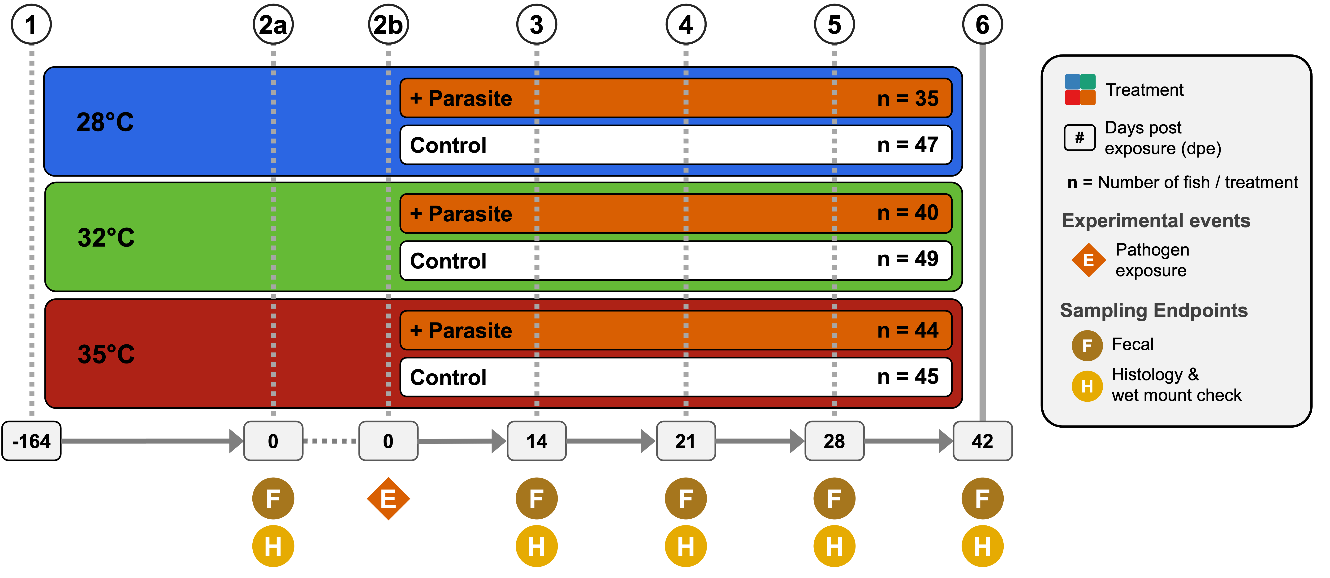

Fig.1 Experimental design showing treatments and husbandry events during the course of the study. Symbols indicate when an experimental event occurred at each time point. (1) 260 fish were assigned and acclimated to one of three water temperature groups (e.g., 28°C, 32°C, or 35°C) and reared from 0 to 164 days post fertilization (dpf). (2a) At 164 dpf (or 0 days post exposure; DPE), fecal collections were collected from a random selection of five fish per tank (n = 60). Additionally, histological and wet mount assessments were conducted on selected fish to assess presence of infection and infection burden. (1b) Afterwards, a cohort of fish from each water temperature group were exposed to Pseudocapillaria tomentosa. (3-6) Subsequent fecal samples were collected and histopathological assessments were conducted at 14 dpe (n = 54), (3) 21 dpe (n = 48), (4) 28 dpe (n = 47), and (5) 42 dpe (n = 51).

## Results

### Fig. 2) Water temperature shapes gut microbiome structure

**Fig. 2** Effects of water temperature on zebrafish gut microbiomes. (A) Simpson’s Index of diversity shows that gut microbiome diversity significantly differs between fish reared at 28°C and 35°C water temperatures. (B) Capscale ordination based on the Bray-Curtis dissimilarity of gut microbiome composition constrained on the main effect of temperature. The analysis shows that gut microbiome composition significantly differs between fish reared at different water temperatures. (C) Simpson’s Index of diversity shows microbial gut diversity increases with time from 0 days post exposure (dpe) to 42 dpe, irrespective of water temperature. (D) Capscale ordination of gut microbiome composition based on the Bray-Curtis dissimilarity constrained on the main effects of water temperature and time (days post exposure, dpe), and their interaction. The analysis shows that shows that gut microbiome composition differs between fish across time depending on water temperature. Ribbons and ellipses indicate 95% confidence interval. Only statistically significant relationships are shown. A “*” indicates statistical significance below the “0.05” level. Black arrows indicate direction of greatest change in the indicated by covariates.

#### 2A)

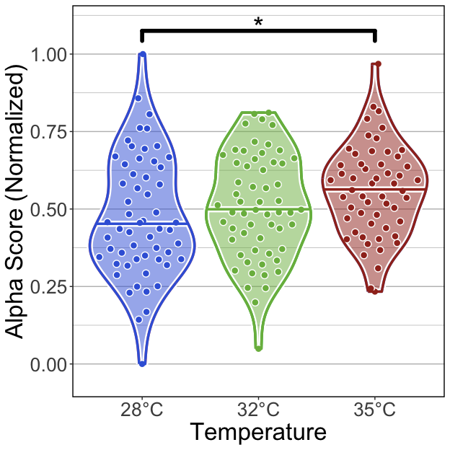

##### Tables

###### (hide)

Click on tabs to display tables. Scroll to see additional rows.

###### GLM

Table 1: GLM Results

glm(Alpha.Score ~ Temperature); Unexposed fish

| term | estimate | std.error | statistic | p.value | p.adj.sig |
| --- | --- | --- | --- | --- | --- |
| Shannon | | | | | |
| (Intercept) | -0.754 | 0.091 | -8.309 | &lt;0.001 | **** |
| Temperature32 | 0.051 | 0.127 | 0.400 | >=0.25 | ns |
| Temperature35 | 0.054 | 0.129 | 0.421 | >=0.25 | ns |
| Simpson | | | | | |
| (Intercept) | -0.101 | 0.092 | -1.103 | >=0.25 | ns |
| Temperature32 | 0.132 | 0.128 | 1.030 | >=0.25 | ns |
| Temperature35 | 0.340 | 0.131 | 2.591 | 0.010 | * |
| Richness | | | | | |
| (Intercept) | -0.231 | 0.075 | -3.079 | 0.002 | ** |
| Temperature32 | 0.047 | 0.105 | 0.446 | >=0.25 | ns |
| Temperature35 | -0.473 | 0.110 | -4.299 | &lt;0.001 | **** |
| Phylogenetic | | | | | |
| (Intercept) | -0.255 | 0.072 | -3.540 | &lt;0.001 | *** |
| Temperature32 | 0.068 | 0.101 | 0.673 | >=0.25 | ns |
| Temperature35 | -0.475 | 0.106 | -4.482 | &lt;0.001 | **** |

###### ANOVA

Table 1: ANOVA of GLM

ANOVA(GLM(Alpha.Score ~ Temperature), type = 2); Unexposed fish

| term | statistic | df | p.value | sig |
| --- | --- | --- | --- | --- |
| Shannon | | | | |
| Temperature | 0.225 | 2.000 | >=0.25 | ns |
| Simpson | | | | |
| Temperature | 6.830 | 2.000 | 0.033 | * |
| Richness | | | | |
| Temperature | 27.512 | 2.000 | &lt;0.001 | **** |
| Phylogenetic | | | | |
| Temperature | 31.449 | 2.000 | &lt;0.001 | **** |

###### Tukey

Table 1: Pairwise Tukey's HSD, p.adj: Dunnett

Tukey(Alpha.Score ~ Temperature); Unexposed fish

| term | .y. | group1 | group2 | estimate | std.error | statistic | adj.p.value | Variable |
| --- | --- | --- | --- | --- | --- | --- | --- | --- |
| Shannon | | | | | | | | |
| Temperature | Alpha.Score | 32 | 28 | 0.051 | 0.127 | 0.400 | >=0.25 | Temperature |
| Temperature | Alpha.Score | 35 | 28 | 0.054 | 0.129 | 0.421 | >=0.25 | Temperature |
| Temperature | Alpha.Score | 35 | 32 | 0.004 | 0.127 | 0.029 | >=0.25 | Temperature |
| Simpson | | | | | | | | |
| Temperature | Alpha.Score | 32 | 28 | 0.132 | 0.128 | 1.030 | >=0.25 | Temperature |
| Temperature | Alpha.Score | 35 | 28 | 0.340 | 0.131 | 2.591 | 0.026 | Temperature |
| Temperature | Alpha.Score | 35 | 32 | 0.207 | 0.130 | 1.596 | 0.247 | Temperature |
| Richness | | | | | | | | |
| Temperature | Alpha.Score | 32 | 28 | 0.047 | 0.105 | 0.446 | >=0.25 | Temperature |
| Temperature | Alpha.Score | 35 | 28 | -0.473 | 0.110 | -4.299 | &lt;0.001 | Temperature |
| Temperature | Alpha.Score | 35 | 32 | -0.520 | 0.109 | -4.768 | &lt;0.001 | Temperature |
| Phylogenetic | | | | | | | | |
| Temperature | Alpha.Score | 32 | 28 | 0.068 | 0.101 | 0.673 | >=0.25 | Temperature |
| Temperature | Alpha.Score | 35 | 28 | -0.475 | 0.106 | -4.482 | &lt;0.001 | Temperature |
| Temperature | Alpha.Score | 35 | 32 | -0.543 | 0.105 | -5.172 | &lt;0.001 | Temperature |

##### Addl. Metrics

#### 2B)

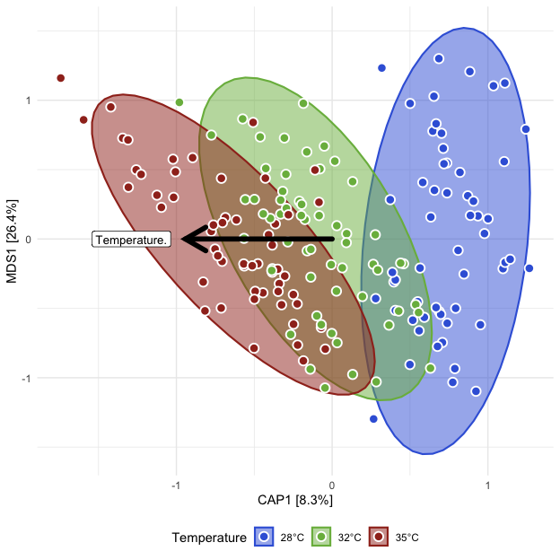

##### Tables

###### (hide)

Click on tabs to display tables. Scroll to see additional rows.

###### ADONIS2

Table 1: ADONIS2

adonis2(Beta Distance ~ Temperature); Unexposed fish

| term | df | SumOfSqs | R2 | statistic | p.value | sig |
| --- | --- | --- | --- | --- | --- | --- |
| bray | | | | | | |
| Temperature | 2.000 | 2.294 | 0.133 | 12.900 | 0.001 | *** |
| Residual | 168.000 | 14.936 | 0.867 | NA | NA | NA |
| Total | 170.000 | 17.229 | 1.000 | NA | NA | NA |
| canberra | | | | | | |
| Temperature | 2.000 | 3.862 | 0.099 | 9.178 | 0.001 | *** |
| Residual | 168.000 | 35.344 | 0.901 | NA | NA | NA |
| Total | 170.000 | 39.206 | 1.000 | NA | NA | NA |
| gunifrac | | | | | | |
| Temperature | 2.000 | 1.422 | 0.102 | 9.566 | 0.001 | *** |
| Residual | 168.000 | 12.485 | 0.898 | NA | NA | NA |
| Total | 170.000 | 13.907 | 1.000 | NA | NA | NA |

###### Dispersion (ANOVA)

Table 1: ANOVA: Homogeneity of Dispersion

ANOVA(Beta Disperson ~ Temperature); Unexposed fish

| term | df | sumsq | meansq | statistic | p.value | sig |
| --- | --- | --- | --- | --- | --- | --- |
| bray | | | | | | |
| Temperature | 2.000 | 0.008 | 0.004 | 0.386 | >=0.25 | ns |
| Residual | 168.000 | 1.771 | 0.011 | NA | NA | NA |
| canberra | | | | | | |
| Temperature | 2.000 | 0.008 | 0.004 | 0.873 | >=0.25 | ns |
| Residual | 168.000 | 0.759 | 0.005 | NA | NA | NA |
| gunifrac | | | | | | |
| Temperature | 2.000 | 0.005 | 0.003 | 0.369 | >=0.25 | ns |
| Residual | 168.000 | 1.143 | 0.007 | NA | NA | NA |

###### Dispersion (Tukey)

Table 1: Tukey: Homogeneity of Dispersion

Tukey(Beta Disperson ~ Temperature); Unexposed fish

| .y. | term | group1 | group2 | estimate | conf.low | conf.high | adj.p.value | sig |
| --- | --- | --- | --- | --- | --- | --- | --- | --- |
| bray | | | | | | | | |
| Distance | Temperature | 32 | 28 | -0.011 | -0.056 | 0.034 | >=0.25 | ns |
| Distance | Temperature | 35 | 28 | 0.005 | -0.041 | 0.051 | >=0.25 | ns |
| Distance | Temperature | 35 | 32 | 0.016 | -0.029 | 0.062 | >=0.25 | ns |
| canberra | | | | | | | | |
| Distance | Temperature | 32 | 28 | -0.001 | -0.031 | 0.028 | >=0.25 | ns |
| Distance | Temperature | 35 | 28 | 0.014 | -0.016 | 0.044 | >=0.25 | ns |
| Distance | Temperature | 35 | 32 | 0.015 | -0.015 | 0.045 | >=0.25 | ns |
| gunifrac | | | | | | | | |
| Distance | Temperature | 32 | 28 | -0.013 | -0.049 | 0.023 | >=0.25 | ns |
| Distance | Temperature | 35 | 28 | -0.004 | -0.040 | 0.033 | >=0.25 | ns |
| Distance | Temperature | 35 | 32 | 0.009 | -0.027 | 0.046 | >=0.25 | ns |

##### Addl. Metrics

#### 2C)

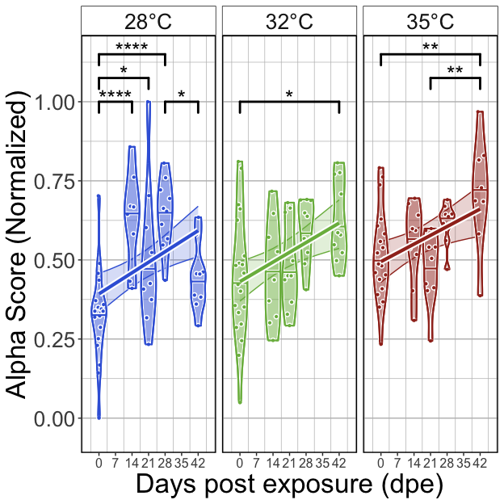

##### Tables

###### (hide)

Click on tabs to display tables. Scroll to see additional rows.

###### GLM

Table 1: GLM Results

glm(Alpha.Score ~ Temperature*DPE); Unexposed fish

| term | estimate | std.error | statistic | p.value | p.adj.sig |
| --- | --- | --- | --- | --- | --- |
| Shannon | | | | | |
| (Intercept) | -1.074 | 0.138 | -7.754 | &lt;0.001 | **** |
| Temperature32 | 0.075 | 0.193 | 0.386 | >=0.25 | ns |
| Temperature35 | 0.154 | 0.193 | 0.797 | >=0.25 | ns |
| DPE | 0.018 | 0.006 | 3.086 | 0.002 | ** |
| Temperature32:DPE | -0.001 | 0.008 | -0.170 | >=0.25 | ns |
| Temperature35:DPE | -0.005 | 0.008 | -0.585 | >=0.25 | ns |
| Simpson | | | | | |
| (Intercept) | -0.433 | 0.134 | -3.245 | 0.001 | ** |
| Temperature32 | 0.157 | 0.186 | 0.841 | >=0.25 | ns |
| Temperature35 | 0.408 | 0.187 | 2.177 | 0.031 | * |
| DPE | 0.019 | 0.006 | 3.293 | 0.001 | ** |
| Temperature32:DPE | -0.001 | 0.008 | -0.173 | >=0.25 | ns |
| Temperature35:DPE | -0.003 | 0.008 | -0.343 | >=0.25 | ns |
| Richness | | | | | |
| (Intercept) | -0.651 | 0.108 | -6.017 | &lt;0.001 | **** |
| Temperature32 | 0.189 | 0.150 | 1.257 | 0.211 | ns |
| Temperature35 | -0.059 | 0.154 | -0.383 | >=0.25 | ns |
| DPE | 0.024 | 0.005 | 5.137 | &lt;0.001 | **** |
| Temperature32:DPE | -0.008 | 0.006 | -1.251 | 0.213 | ns |
| Temperature35:DPE | -0.024 | 0.007 | -3.476 | &lt;0.001 | *** |
| Phylogenetic | | | | | |
| (Intercept) | -0.709 | 0.102 | -6.970 | &lt;0.001 | **** |
| Temperature32 | 0.237 | 0.141 | 1.682 | 0.095 | ns |
| Temperature35 | 0.010 | 0.144 | 0.072 | >=0.25 | ns |
| DPE | 0.026 | 0.004 | 5.907 | &lt;0.001 | **** |
| Temperature32:DPE | -0.010 | 0.006 | -1.579 | 0.116 | ns |
| Temperature35:DPE | -0.028 | 0.006 | -4.344 | &lt;0.001 | **** |

###### ANOVA

Table 1: ANOVA of GLM

ANOVA(GLM(Alpha.Score ~ Temperature*Time), type = 2); Unexposed fish

| term | statistic | df | p.value | sig |
| --- | --- | --- | --- | --- |
| Shannon | | | | |
| Temperature | 0.322 | 2.000 | >=0.25 | ns |
| DPE | 22.895 | 1.000 | &lt;0.001 | **** |
| Temperature:DPE | 0.363 | 2.000 | >=0.25 | ns |
| Simpson | | | | |
| Temperature | 8.551 | 2.000 | 0.014 | * |
| DPE | 28.161 | 1.000 | &lt;0.001 | **** |
| Temperature:DPE | 0.118 | 2.000 | >=0.25 | ns |
| Richness | | | | |
| Temperature | 31.759 | 2.000 | &lt;0.001 | **** |
| DPE | 27.201 | 1.000 | &lt;0.001 | **** |
| Temperature:DPE | 12.460 | 2.000 | 0.002 | ** |
| Phylogenetic | | | | |
| Temperature | 38.358 | 2.000 | &lt;0.001 | **** |
| DPE | 31.813 | 1.000 | &lt;0.001 | **** |
| Temperature:DPE | 19.500 | 2.000 | &lt;0.001 | **** |

###### Tukey

Table 1: Pairwise Tukey's HSD, p.adj: Dunnett

Tukey(Alpha.Score ~ Temperature*Time); Unexposed fish

| Temperature | .y. | term | group1 | group2 | estimate | std.error | statistic | adj.p.value | Variable | Group |
| --- | --- | --- | --- | --- | --- | --- | --- | --- | --- | --- |
| Shannon | | | | | | | | | | |
| 28 | Alpha.Score | DPE | 14 | 0 | 1.065 | 0.294 | 3.625 | 0.003 | DPE | 28 |
| 28 | Alpha.Score | DPE | 21 | 0 | 0.722 | 0.281 | 2.566 | 0.076 | DPE | 28 |
| 28 | Alpha.Score | DPE | 28 | 0 | 1.187 | 0.274 | 4.335 | &lt;0.001 | DPE | 28 |
| 28 | Alpha.Score | DPE | 42 | 0 | 0.548 | 0.296 | 1.853 | >=0.25 | DPE | 28 |
| 28 | Alpha.Score | DPE | 21 | 14 | -0.343 | 0.317 | -1.083 | >=0.25 | DPE | 28 |
| 28 | Alpha.Score | DPE | 28 | 14 | 0.122 | 0.310 | 0.392 | >=0.25 | DPE | 28 |
| 28 | Alpha.Score | DPE | 42 | 14 | -0.517 | 0.330 | -1.567 | >=0.25 | DPE | 28 |
| 28 | Alpha.Score | DPE | 28 | 21 | 0.465 | 0.299 | 1.558 | >=0.25 | DPE | 28 |
| 28 | Alpha.Score | DPE | 42 | 21 | -0.174 | 0.319 | -0.545 | >=0.25 | DPE | 28 |
| 28 | Alpha.Score | DPE | 42 | 28 | -0.639 | 0.312 | -2.045 | 0.243 | DPE | 28 |
| 32 | Alpha.Score | DPE | 14 | 0 | 0.006 | 0.250 | 0.022 | >=0.25 | DPE | 32 |
| 32 | Alpha.Score | DPE | 21 | 0 | 0.112 | 0.247 | 0.452 | >=0.25 | DPE | 32 |
| 32 | Alpha.Score | DPE | 28 | 0 | 0.420 | 0.248 | 1.695 | >=0.25 | DPE | 32 |
| 32 | Alpha.Score | DPE | 42 | 0 | 0.694 | 0.236 | 2.943 | 0.026 | DPE | 32 |
| 32 | Alpha.Score | DPE | 21 | 14 | 0.106 | 0.286 | 0.371 | >=0.25 | DPE | 32 |
| 32 | Alpha.Score | DPE | 28 | 14 | 0.414 | 0.287 | 1.445 | >=0.25 | DPE | 32 |
| 32 | Alpha.Score | DPE | 42 | 14 | 0.688 | 0.276 | 2.490 | 0.092 | DPE | 32 |
| 32 | Alpha.Score | DPE | 28 | 21 | 0.308 | 0.283 | 1.087 | >=0.25 | DPE | 32 |
| 32 | Alpha.Score | DPE | 42 | 21 | 0.582 | 0.273 | 2.131 | 0.205 | DPE | 32 |
| 32 | Alpha.Score | DPE | 42 | 28 | 0.274 | 0.274 | 1.001 | >=0.25 | DPE | 32 |
| 35 | Alpha.Score | DPE | 14 | 0 | -0.006 | 0.210 | -0.027 | >=0.25 | DPE | 35 |
| 35 | Alpha.Score | DPE | 21 | 0 | -0.249 | 0.218 | -1.145 | >=0.25 | DPE | 35 |
| 35 | Alpha.Score | DPE | 28 | 0 | 0.232 | 0.204 | 1.138 | >=0.25 | DPE | 35 |
| 35 | Alpha.Score | DPE | 42 | 0 | 0.661 | 0.207 | 3.194 | 0.012 | DPE | 35 |
| 35 | Alpha.Score | DPE | 21 | 14 | -0.243 | 0.253 | -0.962 | >=0.25 | DPE | 35 |
| 35 | Alpha.Score | DPE | 28 | 14 | 0.238 | 0.242 | 0.985 | >=0.25 | DPE | 35 |
| 35 | Alpha.Score | DPE | 42 | 14 | 0.667 | 0.244 | 2.733 | 0.049 | DPE | 35 |
| 35 | Alpha.Score | DPE | 28 | 21 | 0.481 | 0.248 | 1.938 | >=0.25 | DPE | 35 |
| 35 | Alpha.Score | DPE | 42 | 21 | 0.910 | 0.251 | 3.628 | 0.003 | DPE | 35 |
| 35 | Alpha.Score | DPE | 42 | 28 | 0.429 | 0.239 | 1.792 | >=0.25 | DPE | 35 |
| Simpson | | | | | | | | | | |
| 28 | Alpha.Score | DPE | 14 | 0 | 1.256 | 0.273 | 4.611 | &lt;0.001 | DPE | 28 |
| 28 | Alpha.Score | DPE | 21 | 0 | 0.761 | 0.247 | 3.076 | 0.018 | DPE | 28 |
| 28 | Alpha.Score | DPE | 28 | 0 | 1.334 | 0.254 | 5.241 | &lt;0.001 | DPE | 28 |
| 28 | Alpha.Score | DPE | 42 | 0 | 0.514 | 0.257 | 2.002 | >=0.25 | DPE | 28 |
| 28 | Alpha.Score | DPE | 21 | 14 | -0.496 | 0.302 | -1.644 | >=0.25 | DPE | 28 |
| 28 | Alpha.Score | DPE | 28 | 14 | 0.077 | 0.308 | 0.251 | >=0.25 | DPE | 28 |
| 28 | Alpha.Score | DPE | 42 | 14 | -0.742 | 0.310 | -2.398 | 0.114 | DPE | 28 |
| 28 | Alpha.Score | DPE | 28 | 21 | 0.573 | 0.285 | 2.008 | >=0.25 | DPE | 28 |
| 28 | Alpha.Score | DPE | 42 | 21 | -0.246 | 0.288 | -0.857 | >=0.25 | DPE | 28 |
| 28 | Alpha.Score | DPE | 42 | 28 | -0.819 | 0.294 | -2.789 | 0.042 | DPE | 28 |
| 32 | Alpha.Score | DPE | 14 | 0 | 0.065 | 0.249 | 0.261 | >=0.25 | DPE | 32 |
| 32 | Alpha.Score | DPE | 21 | 0 | 0.142 | 0.249 | 0.569 | >=0.25 | DPE | 32 |
| 32 | Alpha.Score | DPE | 28 | 0 | 0.592 | 0.261 | 2.272 | 0.152 | DPE | 32 |
| 32 | Alpha.Score | DPE | 42 | 0 | 0.724 | 0.254 | 2.850 | 0.035 | DPE | 32 |
| 32 | Alpha.Score | DPE | 21 | 14 | 0.077 | 0.287 | 0.267 | >=0.25 | DPE | 32 |
| 32 | Alpha.Score | DPE | 28 | 14 | 0.527 | 0.297 | 1.773 | >=0.25 | DPE | 32 |
| 32 | Alpha.Score | DPE | 42 | 14 | 0.659 | 0.292 | 2.260 | 0.156 | DPE | 32 |
| 32 | Alpha.Score | DPE | 28 | 21 | 0.451 | 0.297 | 1.517 | >=0.25 | DPE | 32 |
| 32 | Alpha.Score | DPE | 42 | 21 | 0.582 | 0.291 | 1.999 | >=0.25 | DPE | 32 |
| 32 | Alpha.Score | DPE | 42 | 28 | 0.132 | 0.302 | 0.436 | >=0.25 | DPE | 32 |
| 35 | Alpha.Score | DPE | 14 | 0 | 0.149 | 0.219 | 0.683 | >=0.25 | DPE | 35 |
| 35 | Alpha.Score | DPE | 21 | 0 | -0.167 | 0.218 | -0.766 | >=0.25 | DPE | 35 |
| 35 | Alpha.Score | DPE | 28 | 0 | 0.413 | 0.222 | 1.858 | >=0.25 | DPE | 35 |
| 35 | Alpha.Score | DPE | 42 | 0 | 0.836 | 0.244 | 3.431 | 0.005 | DPE | 35 |
| 35 | Alpha.Score | DPE | 21 | 14 | -0.316 | 0.257 | -1.232 | >=0.25 | DPE | 35 |
| 35 | Alpha.Score | DPE | 28 | 14 | 0.263 | 0.260 | 1.013 | >=0.25 | DPE | 35 |
| 35 | Alpha.Score | DPE | 42 | 14 | 0.687 | 0.279 | 2.465 | 0.097 | DPE | 35 |
| 35 | Alpha.Score | DPE | 28 | 21 | 0.579 | 0.260 | 2.233 | 0.165 | DPE | 35 |
| 35 | Alpha.Score | DPE | 42 | 21 | 1.003 | 0.278 | 3.604 | 0.003 | DPE | 35 |
| 35 | Alpha.Score | DPE | 42 | 28 | 0.424 | 0.282 | 1.506 | >=0.25 | DPE | 35 |
| Richness | | | | | | | | | | |
| 28 | Alpha.Score | DPE | 14 | 0 | 0.432 | 0.236 | 1.836 | >=0.25 | DPE | 28 |
| 28 | Alpha.Score | DPE | 21 | 0 | 0.550 | 0.218 | 2.526 | 0.084 | DPE | 28 |
| 28 | Alpha.Score | DPE | 28 | 0 | 0.767 | 0.218 | 3.525 | 0.004 | DPE | 28 |
| 28 | Alpha.Score | DPE | 42 | 0 | 0.970 | 0.227 | 4.278 | &lt;0.001 | DPE | 28 |
| 28 | Alpha.Score | DPE | 21 | 14 | 0.118 | 0.263 | 0.449 | >=0.25 | DPE | 28 |
| 28 | Alpha.Score | DPE | 28 | 14 | 0.335 | 0.262 | 1.275 | >=0.25 | DPE | 28 |
| 28 | Alpha.Score | DPE | 42 | 14 | 0.537 | 0.270 | 1.990 | >=0.25 | DPE | 28 |
| 28 | Alpha.Score | DPE | 28 | 21 | 0.217 | 0.247 | 0.880 | >=0.25 | DPE | 28 |
| 28 | Alpha.Score | DPE | 42 | 21 | 0.419 | 0.255 | 1.647 | >=0.25 | DPE | 28 |
| 28 | Alpha.Score | DPE | 42 | 28 | 0.203 | 0.254 | 0.796 | >=0.25 | DPE | 28 |
| 32 | Alpha.Score | DPE | 14 | 0 | -0.170 | 0.177 | -0.965 | >=0.25 | DPE | 32 |
| 32 | Alpha.Score | DPE | 21 | 0 | -0.026 | 0.175 | -0.147 | >=0.25 | DPE | 32 |
| 32 | Alpha.Score | DPE | 28 | 0 | 0.187 | 0.180 | 1.041 | >=0.25 | DPE | 32 |
| 32 | Alpha.Score | DPE | 42 | 0 | 0.769 | 0.176 | 4.359 | &lt;0.001 | DPE | 32 |
| 32 | Alpha.Score | DPE | 21 | 14 | 0.145 | 0.204 | 0.711 | >=0.25 | DPE | 32 |
| 32 | Alpha.Score | DPE | 28 | 14 | 0.358 | 0.208 | 1.721 | >=0.25 | DPE | 32 |
| 32 | Alpha.Score | DPE | 42 | 14 | 0.939 | 0.205 | 4.585 | &lt;0.001 | DPE | 32 |
| 32 | Alpha.Score | DPE | 28 | 21 | 0.213 | 0.206 | 1.031 | >=0.25 | DPE | 32 |
| 32 | Alpha.Score | DPE | 42 | 21 | 0.794 | 0.203 | 3.906 | &lt;0.001 | DPE | 32 |
| 32 | Alpha.Score | DPE | 42 | 28 | 0.581 | 0.208 | 2.801 | 0.040 | DPE | 32 |
| 35 | Alpha.Score | DPE | 14 | 0 | -0.560 | 0.214 | -2.612 | 0.067 | DPE | 35 |
| 35 | Alpha.Score | DPE | 21 | 0 | -0.551 | 0.214 | -2.578 | 0.073 | DPE | 35 |
| 35 | Alpha.Score | DPE | 28 | 0 | 0.110 | 0.196 | 0.561 | >=0.25 | DPE | 35 |
| 35 | Alpha.Score | DPE | 42 | 0 | 0.007 | 0.206 | 0.036 | >=0.25 | DPE | 35 |
| 35 | Alpha.Score | DPE | 21 | 14 | 0.008 | 0.259 | 0.032 | >=0.25 | DPE | 35 |
| 35 | Alpha.Score | DPE | 28 | 14 | 0.670 | 0.245 | 2.733 | 0.048 | DPE | 35 |
| 35 | Alpha.Score | DPE | 42 | 14 | 0.567 | 0.253 | 2.240 | 0.162 | DPE | 35 |
| 35 | Alpha.Score | DPE | 28 | 21 | 0.661 | 0.245 | 2.702 | 0.052 | DPE | 35 |
| 35 | Alpha.Score | DPE | 42 | 21 | 0.559 | 0.253 | 2.210 | 0.173 | DPE | 35 |
| 35 | Alpha.Score | DPE | 42 | 28 | -0.103 | 0.238 | -0.431 | >=0.25 | DPE | 35 |
| Phylogenetic | | | | | | | | | | |
| 28 | Alpha.Score | DPE | 14 | 0 | 0.452 | 0.229 | 1.969 | >=0.25 | DPE | 28 |
| 28 | Alpha.Score | DPE | 21 | 0 | 0.679 | 0.211 | 3.210 | 0.011 | DPE | 28 |
| 28 | Alpha.Score | DPE | 28 | 0 | 0.872 | 0.212 | 4.120 | &lt;0.001 | DPE | 28 |
| 28 | Alpha.Score | DPE | 42 | 0 | 1.012 | 0.220 | 4.602 | &lt;0.001 | DPE | 28 |
| 28 | Alpha.Score | DPE | 21 | 14 | 0.227 | 0.254 | 0.893 | >=0.25 | DPE | 28 |
| 28 | Alpha.Score | DPE | 28 | 14 | 0.420 | 0.254 | 1.651 | >=0.25 | DPE | 28 |
| 28 | Alpha.Score | DPE | 42 | 14 | 0.560 | 0.261 | 2.142 | 0.200 | DPE | 28 |
| 28 | Alpha.Score | DPE | 28 | 21 | 0.193 | 0.238 | 0.809 | >=0.25 | DPE | 28 |
| 28 | Alpha.Score | DPE | 42 | 21 | 0.333 | 0.246 | 1.353 | >=0.25 | DPE | 28 |
| 28 | Alpha.Score | DPE | 42 | 28 | 0.140 | 0.246 | 0.569 | >=0.25 | DPE | 28 |
| 32 | Alpha.Score | DPE | 14 | 0 | -0.030 | 0.164 | -0.181 | >=0.25 | DPE | 32 |
| 32 | Alpha.Score | DPE | 21 | 0 | 0.154 | 0.163 | 0.945 | >=0.25 | DPE | 32 |
| 32 | Alpha.Score | DPE | 28 | 0 | 0.260 | 0.168 | 1.550 | >=0.25 | DPE | 32 |
| 32 | Alpha.Score | DPE | 42 | 0 | 0.753 | 0.164 | 4.594 | &lt;0.001 | DPE | 32 |
| 32 | Alpha.Score | DPE | 21 | 14 | 0.183 | 0.188 | 0.974 | >=0.25 | DPE | 32 |
| 32 | Alpha.Score | DPE | 28 | 14 | 0.290 | 0.193 | 1.503 | >=0.25 | DPE | 32 |
| 32 | Alpha.Score | DPE | 42 | 14 | 0.783 | 0.190 | 4.130 | &lt;0.001 | DPE | 32 |
| 32 | Alpha.Score | DPE | 28 | 21 | 0.107 | 0.192 | 0.556 | >=0.25 | DPE | 32 |
| 32 | Alpha.Score | DPE | 42 | 21 | 0.599 | 0.188 | 3.185 | 0.013 | DPE | 32 |
| 32 | Alpha.Score | DPE | 42 | 28 | 0.493 | 0.193 | 2.555 | 0.078 | DPE | 32 |
| 35 | Alpha.Score | DPE | 14 | 0 | -0.393 | 0.204 | -1.929 | >=0.25 | DPE | 35 |
| 35 | Alpha.Score | DPE | 21 | 0 | -0.453 | 0.206 | -2.198 | 0.177 | DPE | 35 |
| 35 | Alpha.Score | DPE | 28 | 0 | 0.090 | 0.192 | 0.468 | >=0.25 | DPE | 35 |
| 35 | Alpha.Score | DPE | 42 | 0 | -0.111 | 0.204 | -0.542 | >=0.25 | DPE | 35 |
| 35 | Alpha.Score | DPE | 21 | 14 | -0.059 | 0.246 | -0.241 | >=0.25 | DPE | 35 |
| 35 | Alpha.Score | DPE | 28 | 14 | 0.483 | 0.235 | 2.057 | 0.235 | DPE | 35 |
| 35 | Alpha.Score | DPE | 42 | 14 | 0.282 | 0.245 | 1.153 | >=0.25 | DPE | 35 |
| 35 | Alpha.Score | DPE | 28 | 21 | 0.542 | 0.237 | 2.292 | 0.145 | DPE | 35 |
| 35 | Alpha.Score | DPE | 42 | 21 | 0.342 | 0.247 | 1.386 | >=0.25 | DPE | 35 |
| 35 | Alpha.Score | DPE | 42 | 28 | -0.200 | 0.235 | -0.853 | >=0.25 | DPE | 35 |

##### Addl. Metrics

#### 2D)

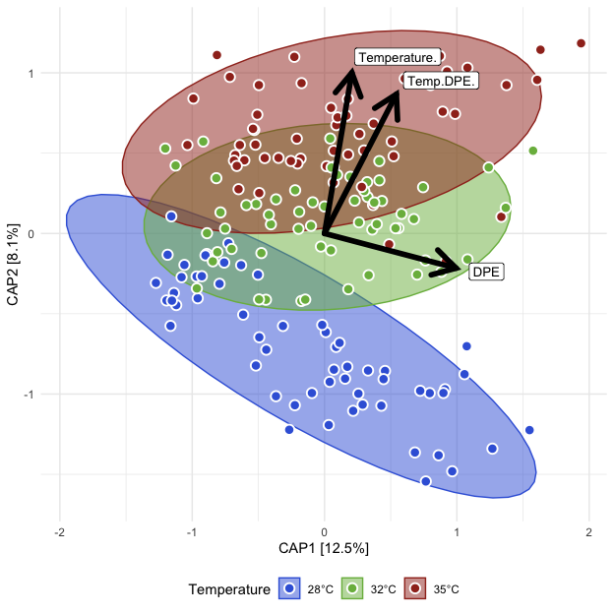

##### Tables

###### (hide)

Click on tabs to display tables. Scroll to see additional rows.

###### ADONIS2

Table 1: ADONIS2

adonis2(Beta Distance ~ Temperature*DPE); Unexposed fish

| term | df | SumOfSqs | R2 | statistic | p.value | sig |
| --- | --- | --- | --- | --- | --- | --- |
| bray | | | | | | |
| Temperature | 2.000 | 2.294 | 0.133 | 16.443 | 0.001 | *** |
| DPE | 1.000 | 2.531 | 0.147 | 36.284 | 0.001 | *** |
| Temperature:DPE | 2.000 | 0.896 | 0.052 | 6.425 | 0.001 | *** |
| Residual | 165.000 | 11.509 | 0.668 | NA | NA | NA |
| Total | 170.000 | 17.229 | 1.000 | NA | NA | NA |
| canberra | | | | | | |
| Temperature | 2.000 | 3.862 | 0.099 | 10.667 | 0.001 | *** |
| DPE | 1.000 | 3.655 | 0.093 | 20.192 | 0.001 | *** |
| Temperature:DPE | 2.000 | 1.820 | 0.046 | 5.026 | 0.001 | *** |
| Residual | 165.000 | 29.869 | 0.762 | NA | NA | NA |
| Total | 170.000 | 39.206 | 1.000 | NA | NA | NA |
| gunifrac | | | | | | |
| Temperature | 2.000 | 1.422 | 0.102 | 11.984 | 0.001 | *** |
| DPE | 1.000 | 2.123 | 0.153 | 35.785 | 0.001 | *** |
| Temperature:DPE | 2.000 | 0.574 | 0.041 | 4.840 | 0.001 | *** |
| Residual | 165.000 | 9.788 | 0.704 | NA | NA | NA |
| Total | 170.000 | 13.907 | 1.000 | NA | NA | NA |

###### Dispersion (ANOVA)

Table 1: ANOVA: Homogeneity of Dispersion

ANOVA(Beta Disperson ~ Temperature); Unexposed fish

| term | df | sumsq | meansq | statistic | p.value | sig |
| --- | --- | --- | --- | --- | --- | --- |
| bray | | | | | | |
| Temp.DPE | 14.000 | 0.290 | 0.021 | 2.348 | 0.006 | ** |
| Residual | 156.000 | 1.376 | 0.009 | NA | NA | NA |
| canberra | | | | | | |
| Temp.DPE | 14.000 | 0.250 | 0.018 | 3.344 | &lt;0.001 | *** |
| Residual | 156.000 | 0.831 | 0.005 | NA | NA | NA |
| gunifrac | | | | | | |
| Temp.DPE | 14.000 | 0.249 | 0.018 | 2.986 | &lt;0.001 | *** |
| Residual | 156.000 | 0.929 | 0.006 | NA | NA | NA |

###### Dispersion (Tukey)

Table 1: Tukey: Homogeneity of Dispersion

Tukey(Beta Disperson ~ Temperature*DPE); Unexposed fish

| .y. | term | group1 | group2 | estimate | conf.low | conf.high | adj.p.value | sig |
| --- | --- | --- | --- | --- | --- | --- | --- | --- |
| bray | | | | | | | | |
| Distance | Temp.DPE | 28°C__14DPE | 28°C__0DPE | 0.024 | -0.112 | 0.159 | >=0.25 | ns |
| Distance | Temp.DPE | 28°C__21DPE | 28°C__0DPE | 0.052 | -0.074 | 0.177 | >=0.25 | ns |
| Distance | Temp.DPE | 28°C__28DPE | 28°C__0DPE | 0.007 | -0.118 | 0.133 | >=0.25 | ns |
| Distance | Temp.DPE | 28°C__42DPE | 28°C__0DPE | -0.017 | -0.147 | 0.113 | >=0.25 | ns |
| Distance | Temp.DPE | 32°C__0DPE | 28°C__0DPE | 0.097 | -0.005 | 0.199 | 0.085 | ns |
| Distance | Temp.DPE | 32°C__14DPE | 28°C__0DPE | 0.041 | -0.085 | 0.166 | >=0.25 | ns |
| Distance | Temp.DPE | 32°C__21DPE | 28°C__0DPE | -0.018 | -0.143 | 0.108 | >=0.25 | ns |
| Distance | Temp.DPE | 32°C__28DPE | 28°C__0DPE | 0.028 | -0.102 | 0.158 | >=0.25 | ns |
| Distance | Temp.DPE | 32°C__42DPE | 28°C__0DPE | 0.017 | -0.108 | 0.142 | >=0.25 | ns |
| Distance | Temp.DPE | 35°C__0DPE | 28°C__0DPE | 0.044 | -0.058 | 0.146 | >=0.25 | ns |
| Distance | Temp.DPE | 35°C__14DPE | 28°C__0DPE | 0.004 | -0.126 | 0.134 | >=0.25 | ns |
| Distance | Temp.DPE | 35°C__21DPE | 28°C__0DPE | -0.004 | -0.134 | 0.126 | >=0.25 | ns |
| Distance | Temp.DPE | 35°C__28DPE | 28°C__0DPE | 0.033 | -0.097 | 0.162 | >=0.25 | ns |
| Distance | Temp.DPE | 35°C__42DPE | 28°C__0DPE | 0.146 | 0.011 | 0.282 | 0.021 | * |
| Distance | Temp.DPE | 28°C__21DPE | 28°C__14DPE | 0.028 | -0.126 | 0.181 | >=0.25 | ns |
| Distance | Temp.DPE | 28°C__28DPE | 28°C__14DPE | -0.016 | -0.170 | 0.137 | >=0.25 | ns |
| Distance | Temp.DPE | 28°C__42DPE | 28°C__14DPE | -0.040 | -0.198 | 0.117 | >=0.25 | ns |
| Distance | Temp.DPE | 32°C__0DPE | 28°C__14DPE | 0.073 | -0.062 | 0.209 | >=0.25 | ns |
| Distance | Temp.DPE | 32°C__14DPE | 28°C__14DPE | 0.017 | -0.136 | 0.171 | >=0.25 | ns |
| Distance | Temp.DPE | 32°C__21DPE | 28°C__14DPE | -0.041 | -0.195 | 0.112 | >=0.25 | ns |
| Distance | Temp.DPE | 32°C__28DPE | 28°C__14DPE | 0.005 | -0.153 | 0.162 | >=0.25 | ns |
| Distance | Temp.DPE | 32°C__42DPE | 28°C__14DPE | -0.006 | -0.160 | 0.147 | >=0.25 | ns |
| Distance | Temp.DPE | 35°C__0DPE | 28°C__14DPE | 0.020 | -0.115 | 0.156 | >=0.25 | ns |
| Distance | Temp.DPE | 35°C__14DPE | 28°C__14DPE | -0.019 | -0.176 | 0.138 | >=0.25 | ns |
| Distance | Temp.DPE | 35°C__21DPE | 28°C__14DPE | -0.028 | -0.185 | 0.129 | >=0.25 | ns |
| Distance | Temp.DPE | 35°C__28DPE | 28°C__14DPE | 0.009 | -0.148 | 0.166 | >=0.25 | ns |
| Distance | Temp.DPE | 35°C__42DPE | 28°C__14DPE | 0.123 | -0.039 | 0.284 | >=0.25 | ns |
| Distance | Temp.DPE | 28°C__28DPE | 28°C__21DPE | -0.044 | -0.189 | 0.101 | >=0.25 | ns |
| Distance | Temp.DPE | 28°C__42DPE | 28°C__21DPE | -0.068 | -0.217 | 0.081 | >=0.25 | ns |
| Distance | Temp.DPE | 32°C__0DPE | 28°C__21DPE | 0.045 | -0.080 | 0.171 | >=0.25 | ns |
| Distance | Temp.DPE | 32°C__14DPE | 28°C__21DPE | -0.011 | -0.156 | 0.134 | >=0.25 | ns |
| Distance | Temp.DPE | 32°C__21DPE | 28°C__21DPE | -0.069 | -0.214 | 0.076 | >=0.25 | ns |
| Distance | Temp.DPE | 32°C__28DPE | 28°C__21DPE | -0.023 | -0.172 | 0.125 | >=0.25 | ns |
| Distance | Temp.DPE | 32°C__42DPE | 28°C__21DPE | -0.034 | -0.179 | 0.110 | >=0.25 | ns |
| Distance | Temp.DPE | 35°C__0DPE | 28°C__21DPE | -0.008 | -0.133 | 0.118 | >=0.25 | ns |
| Distance | Temp.DPE | 35°C__14DPE | 28°C__21DPE | -0.047 | -0.196 | 0.102 | >=0.25 | ns |
| Distance | Temp.DPE | 35°C__21DPE | 28°C__21DPE | -0.056 | -0.205 | 0.093 | >=0.25 | ns |
| Distance | Temp.DPE | 35°C__28DPE | 28°C__21DPE | -0.019 | -0.168 | 0.130 | >=0.25 | ns |
| Distance | Temp.DPE | 35°C__42DPE | 28°C__21DPE | 0.095 | -0.059 | 0.248 | >=0.25 | ns |
| Distance | Temp.DPE | 28°C__42DPE | 28°C__28DPE | -0.024 | -0.173 | 0.125 | >=0.25 | ns |
| Distance | Temp.DPE | 32°C__0DPE | 28°C__28DPE | 0.089 | -0.036 | 0.215 | >=0.25 | ns |
| Distance | Temp.DPE | 32°C__14DPE | 28°C__28DPE | 0.033 | -0.111 | 0.178 | >=0.25 | ns |
| Distance | Temp.DPE | 32°C__21DPE | 28°C__28DPE | -0.025 | -0.170 | 0.120 | >=0.25 | ns |
| Distance | Temp.DPE | 32°C__28DPE | 28°C__28DPE | 0.021 | -0.128 | 0.169 | >=0.25 | ns |
| Distance | Temp.DPE | 32°C__42DPE | 28°C__28DPE | 0.010 | -0.135 | 0.154 | >=0.25 | ns |
| Distance | Temp.DPE | 35°C__0DPE | 28°C__28DPE | 0.036 | -0.089 | 0.162 | >=0.25 | ns |
| Distance | Temp.DPE | 35°C__14DPE | 28°C__28DPE | -0.003 | -0.152 | 0.146 | >=0.25 | ns |
| Distance | Temp.DPE | 35°C__21DPE | 28°C__28DPE | -0.012 | -0.161 | 0.137 | >=0.25 | ns |
| Distance | Temp.DPE | 35°C__28DPE | 28°C__28DPE | 0.025 | -0.124 | 0.174 | >=0.25 | ns |
| Distance | Temp.DPE | 35°C__42DPE | 28°C__28DPE | 0.139 | -0.015 | 0.292 | 0.125 | ns |
| Distance | Temp.DPE | 32°C__0DPE | 28°C__42DPE | 0.114 | -0.016 | 0.243 | 0.161 | ns |
| Distance | Temp.DPE | 32°C__14DPE | 28°C__42DPE | 0.057 | -0.091 | 0.206 | >=0.25 | ns |
| Distance | Temp.DPE | 32°C__21DPE | 28°C__42DPE | -0.001 | -0.150 | 0.148 | >=0.25 | ns |
| Distance | Temp.DPE | 32°C__28DPE | 28°C__42DPE | 0.045 | -0.108 | 0.197 | >=0.25 | ns |
| Distance | Temp.DPE | 32°C__42DPE | 28°C__42DPE | 0.034 | -0.115 | 0.183 | >=0.25 | ns |
| Distance | Temp.DPE | 35°C__0DPE | 28°C__42DPE | 0.061 | -0.069 | 0.191 | >=0.25 | ns |
| Distance | Temp.DPE | 35°C__14DPE | 28°C__42DPE | 0.021 | -0.131 | 0.174 | >=0.25 | ns |
| Distance | Temp.DPE | 35°C__21DPE | 28°C__42DPE | 0.012 | -0.140 | 0.165 | >=0.25 | ns |
| Distance | Temp.DPE | 35°C__28DPE | 28°C__42DPE | 0.049 | -0.103 | 0.202 | >=0.25 | ns |
| Distance | Temp.DPE | 35°C__42DPE | 28°C__42DPE | 0.163 | 0.006 | 0.320 | 0.034 | * |
| Distance | Temp.DPE | 32°C__14DPE | 32°C__0DPE | -0.056 | -0.182 | 0.069 | >=0.25 | ns |
| Distance | Temp.DPE | 32°C__21DPE | 32°C__0DPE | -0.114 | -0.240 | 0.011 | 0.115 | ns |
| Distance | Temp.DPE | 32°C__28DPE | 32°C__0DPE | -0.069 | -0.199 | 0.061 | >=0.25 | ns |
| Distance | Temp.DPE | 32°C__42DPE | 32°C__0DPE | -0.080 | -0.205 | 0.046 | >=0.25 | ns |
| Distance | Temp.DPE | 35°C__0DPE | 32°C__0DPE | -0.053 | -0.155 | 0.049 | >=0.25 | ns |
| Distance | Temp.DPE | 35°C__14DPE | 32°C__0DPE | -0.092 | -0.222 | 0.037 | >=0.25 | ns |
| Distance | Temp.DPE | 35°C__21DPE | 32°C__0DPE | -0.101 | -0.231 | 0.029 | >=0.25 | ns |
| Distance | Temp.DPE | 35°C__28DPE | 32°C__0DPE | -0.064 | -0.194 | 0.066 | >=0.25 | ns |
| Distance | Temp.DPE | 35°C__42DPE | 32°C__0DPE | 0.049 | -0.086 | 0.185 | >=0.25 | ns |
| Distance | Temp.DPE | 32°C__21DPE | 32°C__14DPE | -0.058 | -0.203 | 0.086 | >=0.25 | ns |
| Distance | Temp.DPE | 32°C__28DPE | 32°C__14DPE | -0.013 | -0.161 | 0.136 | >=0.25 | ns |
| Distance | Temp.DPE | 32°C__42DPE | 32°C__14DPE | -0.024 | -0.168 | 0.121 | >=0.25 | ns |
| Distance | Temp.DPE | 35°C__0DPE | 32°C__14DPE | 0.003 | -0.122 | 0.129 | >=0.25 | ns |
| Distance | Temp.DPE | 35°C__14DPE | 32°C__14DPE | -0.036 | -0.185 | 0.112 | >=0.25 | ns |
| Distance | Temp.DPE | 35°C__21DPE | 32°C__14DPE | -0.045 | -0.194 | 0.104 | >=0.25 | ns |
| Distance | Temp.DPE | 35°C__28DPE | 32°C__14DPE | -0.008 | -0.157 | 0.141 | >=0.25 | ns |
| Distance | Temp.DPE | 35°C__42DPE | 32°C__14DPE | 0.105 | -0.048 | 0.259 | >=0.25 | ns |
| Distance | Temp.DPE | 32°C__28DPE | 32°C__21DPE | 0.046 | -0.103 | 0.194 | >=0.25 | ns |
| Distance | Temp.DPE | 32°C__42DPE | 32°C__21DPE | 0.035 | -0.110 | 0.179 | >=0.25 | ns |
| Distance | Temp.DPE | 35°C__0DPE | 32°C__21DPE | 0.061 | -0.064 | 0.187 | >=0.25 | ns |
| Distance | Temp.DPE | 35°C__14DPE | 32°C__21DPE | 0.022 | -0.127 | 0.171 | >=0.25 | ns |
| Distance | Temp.DPE | 35°C__21DPE | 32°C__21DPE | 0.013 | -0.136 | 0.162 | >=0.25 | ns |
| Distance | Temp.DPE | 35°C__28DPE | 32°C__21DPE | 0.050 | -0.099 | 0.199 | >=0.25 | ns |
| Distance | Temp.DPE | 35°C__42DPE | 32°C__21DPE | 0.164 | 0.010 | 0.317 | 0.025 | * |
| Distance | Temp.DPE | 32°C__42DPE | 32°C__28DPE | -0.011 | -0.160 | 0.138 | >=0.25 | ns |
| Distance | Temp.DPE | 35°C__0DPE | 32°C__28DPE | 0.016 | -0.114 | 0.146 | >=0.25 | ns |
| Distance | Temp.DPE | 35°C__14DPE | 32°C__28DPE | -0.024 | -0.176 | 0.129 | >=0.25 | ns |
| Distance | Temp.DPE | 35°C__21DPE | 32°C__28DPE | -0.033 | -0.185 | 0.120 | >=0.25 | ns |
| Distance | Temp.DPE | 35°C__28DPE | 32°C__28DPE | 0.004 | -0.148 | 0.157 | >=0.25 | ns |
| Distance | Temp.DPE | 35°C__42DPE | 32°C__28DPE | 0.118 | -0.039 | 0.275 | >=0.25 | ns |
| Distance | Temp.DPE | 35°C__0DPE | 32°C__42DPE | 0.027 | -0.099 | 0.152 | >=0.25 | ns |
| Distance | Temp.DPE | 35°C__14DPE | 32°C__42DPE | -0.013 | -0.161 | 0.136 | >=0.25 | ns |
| Distance | Temp.DPE | 35°C__21DPE | 32°C__42DPE | -0.021 | -0.170 | 0.127 | >=0.25 | ns |
| Distance | Temp.DPE | 35°C__28DPE | 32°C__42DPE | 0.015 | -0.133 | 0.164 | >=0.25 | ns |
| Distance | Temp.DPE | 35°C__42DPE | 32°C__42DPE | 0.129 | -0.024 | 0.283 | 0.209 | ns |
| Distance | Temp.DPE | 35°C__14DPE | 35°C__0DPE | -0.039 | -0.169 | 0.090 | >=0.25 | ns |
| Distance | Temp.DPE | 35°C__21DPE | 35°C__0DPE | -0.048 | -0.178 | 0.082 | >=0.25 | ns |
| Distance | Temp.DPE | 35°C__28DPE | 35°C__0DPE | -0.011 | -0.141 | 0.119 | >=0.25 | ns |
| Distance | Temp.DPE | 35°C__42DPE | 35°C__0DPE | 0.102 | -0.033 | 0.238 | >=0.25 | ns |
| Distance | Temp.DPE | 35°C__21DPE | 35°C__14DPE | -0.009 | -0.161 | 0.144 | >=0.25 | ns |
| Distance | Temp.DPE | 35°C__28DPE | 35°C__14DPE | 0.028 | -0.124 | 0.181 | >=0.25 | ns |
| Distance | Temp.DPE | 35°C__42DPE | 35°C__14DPE | 0.142 | -0.016 | 0.299 | 0.127 | ns |
| Distance | Temp.DPE | 35°C__28DPE | 35°C__21DPE | 0.037 | -0.116 | 0.190 | >=0.25 | ns |
| Distance | Temp.DPE | 35°C__42DPE | 35°C__21DPE | 0.151 | -0.007 | 0.308 | 0.076 | ns |
| Distance | Temp.DPE | 35°C__42DPE | 35°C__28DPE | 0.114 | -0.044 | 0.271 | >=0.25 | ns |
| canberra | | | | | | | | |
| Distance | Temp.DPE | 28°C__14DPE | 28°C__0DPE | -0.033 | -0.138 | 0.072 | >=0.25 | ns |
| Distance | Temp.DPE | 28°C__21DPE | 28°C__0DPE | -0.005 | -0.103 | 0.092 | >=0.25 | ns |
| Distance | Temp.DPE | 28°C__28DPE | 28°C__0DPE | -0.074 | -0.171 | 0.024 | >=0.25 | ns |
| Distance | Temp.DPE | 28°C__42DPE | 28°C__0DPE | -0.069 | -0.170 | 0.032 | >=0.25 | ns |
| Distance | Temp.DPE | 32°C__0DPE | 28°C__0DPE | 0.035 | -0.045 | 0.115 | >=0.25 | ns |
| Distance | Temp.DPE | 32°C__14DPE | 28°C__0DPE | -0.021 | -0.119 | 0.076 | >=0.25 | ns |
| Distance | Temp.DPE | 32°C__21DPE | 28°C__0DPE | -0.070 | -0.167 | 0.028 | >=0.25 | ns |
| Distance | Temp.DPE | 32°C__28DPE | 28°C__0DPE | -0.056 | -0.157 | 0.045 | >=0.25 | ns |
| Distance | Temp.DPE | 32°C__42DPE | 28°C__0DPE | -0.068 | -0.165 | 0.030 | >=0.25 | ns |
| Distance | Temp.DPE | 35°C__0DPE | 28°C__0DPE | 0.008 | -0.071 | 0.088 | >=0.25 | ns |
| Distance | Temp.DPE | 35°C__14DPE | 28°C__0DPE | -0.041 | -0.142 | 0.060 | >=0.25 | ns |
| Distance | Temp.DPE | 35°C__21DPE | 28°C__0DPE | -0.047 | -0.148 | 0.054 | >=0.25 | ns |
| Distance | Temp.DPE | 35°C__28DPE | 28°C__0DPE | -0.052 | -0.153 | 0.049 | >=0.25 | ns |
| Distance | Temp.DPE | 35°C__42DPE | 28°C__0DPE | 0.045 | -0.061 | 0.150 | >=0.25 | ns |
| Distance | Temp.DPE | 28°C__21DPE | 28°C__14DPE | 0.028 | -0.091 | 0.147 | >=0.25 | ns |
| Distance | Temp.DPE | 28°C__28DPE | 28°C__14DPE | -0.040 | -0.160 | 0.079 | >=0.25 | ns |
| Distance | Temp.DPE | 28°C__42DPE | 28°C__14DPE | -0.035 | -0.158 | 0.087 | >=0.25 | ns |
| Distance | Temp.DPE | 32°C__0DPE | 28°C__14DPE | 0.068 | -0.037 | 0.174 | >=0.25 | ns |
| Distance | Temp.DPE | 32°C__14DPE | 28°C__14DPE | 0.012 | -0.107 | 0.131 | >=0.25 | ns |
| Distance | Temp.DPE | 32°C__21DPE | 28°C__14DPE | -0.037 | -0.156 | 0.083 | >=0.25 | ns |
| Distance | Temp.DPE | 32°C__28DPE | 28°C__14DPE | -0.023 | -0.145 | 0.099 | >=0.25 | ns |
| Distance | Temp.DPE | 32°C__42DPE | 28°C__14DPE | -0.034 | -0.154 | 0.085 | >=0.25 | ns |
| Distance | Temp.DPE | 35°C__0DPE | 28°C__14DPE | 0.042 | -0.064 | 0.147 | >=0.25 | ns |
| Distance | Temp.DPE | 35°C__14DPE | 28°C__14DPE | -0.008 | -0.130 | 0.115 | >=0.25 | ns |
| Distance | Temp.DPE | 35°C__21DPE | 28°C__14DPE | -0.013 | -0.136 | 0.109 | >=0.25 | ns |
| Distance | Temp.DPE | 35°C__28DPE | 28°C__14DPE | -0.019 | -0.141 | 0.103 | >=0.25 | ns |
| Distance | Temp.DPE | 35°C__42DPE | 28°C__14DPE | 0.078 | -0.048 | 0.204 | >=0.25 | ns |
| Distance | Temp.DPE | 28°C__28DPE | 28°C__21DPE | -0.068 | -0.181 | 0.044 | >=0.25 | ns |
| Distance | Temp.DPE | 28°C__42DPE | 28°C__21DPE | -0.063 | -0.179 | 0.052 | >=0.25 | ns |
| Distance | Temp.DPE | 32°C__0DPE | 28°C__21DPE | 0.040 | -0.057 | 0.138 | >=0.25 | ns |
| Distance | Temp.DPE | 32°C__14DPE | 28°C__21DPE | -0.016 | -0.128 | 0.097 | >=0.25 | ns |
| Distance | Temp.DPE | 32°C__21DPE | 28°C__21DPE | -0.065 | -0.177 | 0.048 | >=0.25 | ns |
| Distance | Temp.DPE | 32°C__28DPE | 28°C__21DPE | -0.051 | -0.167 | 0.065 | >=0.25 | ns |
| Distance | Temp.DPE | 32°C__42DPE | 28°C__21DPE | -0.062 | -0.175 | 0.050 | >=0.25 | ns |
| Distance | Temp.DPE | 35°C__0DPE | 28°C__21DPE | 0.014 | -0.084 | 0.111 | >=0.25 | ns |
| Distance | Temp.DPE | 35°C__14DPE | 28°C__21DPE | -0.036 | -0.151 | 0.080 | >=0.25 | ns |
| Distance | Temp.DPE | 35°C__21DPE | 28°C__21DPE | -0.041 | -0.157 | 0.074 | >=0.25 | ns |
| Distance | Temp.DPE | 35°C__28DPE | 28°C__21DPE | -0.047 | -0.162 | 0.069 | >=0.25 | ns |
| Distance | Temp.DPE | 35°C__42DPE | 28°C__21DPE | 0.050 | -0.070 | 0.169 | >=0.25 | ns |
| Distance | Temp.DPE | 28°C__42DPE | 28°C__28DPE | 0.005 | -0.110 | 0.121 | >=0.25 | ns |
| Distance | Temp.DPE | 32°C__0DPE | 28°C__28DPE | 0.109 | 0.011 | 0.206 | 0.014 | * |
| Distance | Temp.DPE | 32°C__14DPE | 28°C__28DPE | 0.052 | -0.060 | 0.165 | >=0.25 | ns |
| Distance | Temp.DPE | 32°C__21DPE | 28°C__28DPE | 0.004 | -0.109 | 0.116 | >=0.25 | ns |
| Distance | Temp.DPE | 32°C__28DPE | 28°C__28DPE | 0.017 | -0.098 | 0.133 | >=0.25 | ns |
| Distance | Temp.DPE | 32°C__42DPE | 28°C__28DPE | 0.006 | -0.106 | 0.119 | >=0.25 | ns |
| Distance | Temp.DPE | 35°C__0DPE | 28°C__28DPE | 0.082 | -0.015 | 0.180 | 0.206 | ns |
| Distance | Temp.DPE | 35°C__14DPE | 28°C__28DPE | 0.033 | -0.083 | 0.148 | >=0.25 | ns |
| Distance | Temp.DPE | 35°C__21DPE | 28°C__28DPE | 0.027 | -0.088 | 0.143 | >=0.25 | ns |
| Distance | Temp.DPE | 35°C__28DPE | 28°C__28DPE | 0.021 | -0.094 | 0.137 | >=0.25 | ns |
| Distance | Temp.DPE | 35°C__42DPE | 28°C__28DPE | 0.118 | -0.001 | 0.237 | 0.055 | ns |
| Distance | Temp.DPE | 32°C__0DPE | 28°C__42DPE | 0.104 | 0.003 | 0.205 | 0.038 | * |
| Distance | Temp.DPE | 32°C__14DPE | 28°C__42DPE | 0.047 | -0.068 | 0.163 | >=0.25 | ns |
| Distance | Temp.DPE | 32°C__21DPE | 28°C__42DPE | -0.001 | -0.117 | 0.114 | >=0.25 | ns |
| Distance | Temp.DPE | 32°C__28DPE | 28°C__42DPE | 0.012 | -0.106 | 0.131 | >=0.25 | ns |
| Distance | Temp.DPE | 32°C__42DPE | 28°C__42DPE | 0.001 | -0.115 | 0.117 | >=0.25 | ns |
| Distance | Temp.DPE | 35°C__0DPE | 28°C__42DPE | 0.077 | -0.024 | 0.178 | >=0.25 | ns |
| Distance | Temp.DPE | 35°C__14DPE | 28°C__42DPE | 0.028 | -0.091 | 0.146 | >=0.25 | ns |
| Distance | Temp.DPE | 35°C__21DPE | 28°C__42DPE | 0.022 | -0.097 | 0.141 | >=0.25 | ns |
| Distance | Temp.DPE | 35°C__28DPE | 28°C__42DPE | 0.016 | -0.102 | 0.135 | >=0.25 | ns |
| Distance | Temp.DPE | 35°C__42DPE | 28°C__42DPE | 0.113 | -0.009 | 0.235 | 0.104 | ns |
| Distance | Temp.DPE | 32°C__14DPE | 32°C__0DPE | -0.056 | -0.154 | 0.041 | >=0.25 | ns |
| Distance | Temp.DPE | 32°C__21DPE | 32°C__0DPE | -0.105 | -0.202 | -0.007 | 0.022 | * |
| Distance | Temp.DPE | 32°C__28DPE | 32°C__0DPE | -0.091 | -0.192 | 0.010 | 0.125 | ns |
| Distance | Temp.DPE | 32°C__42DPE | 32°C__0DPE | -0.103 | -0.200 | -0.005 | 0.029 | * |
| Distance | Temp.DPE | 35°C__0DPE | 32°C__0DPE | -0.027 | -0.106 | 0.053 | >=0.25 | ns |
| Distance | Temp.DPE | 35°C__14DPE | 32°C__0DPE | -0.076 | -0.177 | 0.025 | >=0.25 | ns |
| Distance | Temp.DPE | 35°C__21DPE | 32°C__0DPE | -0.082 | -0.183 | 0.019 | >=0.25 | ns |
| Distance | Temp.DPE | 35°C__28DPE | 32°C__0DPE | -0.087 | -0.188 | 0.014 | 0.175 | ns |
| Distance | Temp.DPE | 35°C__42DPE | 32°C__0DPE | 0.009 | -0.096 | 0.115 | >=0.25 | ns |
| Distance | Temp.DPE | 32°C__21DPE | 32°C__14DPE | -0.049 | -0.161 | 0.064 | >=0.25 | ns |
| Distance | Temp.DPE | 32°C__28DPE | 32°C__14DPE | -0.035 | -0.151 | 0.081 | >=0.25 | ns |
| Distance | Temp.DPE | 32°C__42DPE | 32°C__14DPE | -0.046 | -0.159 | 0.066 | >=0.25 | ns |
| Distance | Temp.DPE | 35°C__0DPE | 32°C__14DPE | 0.030 | -0.068 | 0.127 | >=0.25 | ns |
| Distance | Temp.DPE | 35°C__14DPE | 32°C__14DPE | -0.020 | -0.135 | 0.096 | >=0.25 | ns |
| Distance | Temp.DPE | 35°C__21DPE | 32°C__14DPE | -0.025 | -0.141 | 0.090 | >=0.25 | ns |
| Distance | Temp.DPE | 35°C__28DPE | 32°C__14DPE | -0.031 | -0.147 | 0.085 | >=0.25 | ns |
| Distance | Temp.DPE | 35°C__42DPE | 32°C__14DPE | 0.066 | -0.054 | 0.185 | >=0.25 | ns |
| Distance | Temp.DPE | 32°C__28DPE | 32°C__21DPE | 0.014 | -0.102 | 0.129 | >=0.25 | ns |
| Distance | Temp.DPE | 32°C__42DPE | 32°C__21DPE | 0.002 | -0.110 | 0.115 | >=0.25 | ns |
| Distance | Temp.DPE | 35°C__0DPE | 32°C__21DPE | 0.078 | -0.019 | 0.176 | >=0.25 | ns |
| Distance | Temp.DPE | 35°C__14DPE | 32°C__21DPE | 0.029 | -0.087 | 0.145 | >=0.25 | ns |
| Distance | Temp.DPE | 35°C__21DPE | 32°C__21DPE | 0.023 | -0.092 | 0.139 | >=0.25 | ns |
| Distance | Temp.DPE | 35°C__28DPE | 32°C__21DPE | 0.018 | -0.098 | 0.133 | >=0.25 | ns |
| Distance | Temp.DPE | 35°C__42DPE | 32°C__21DPE | 0.114 | -0.005 | 0.234 | 0.076 | ns |
| Distance | Temp.DPE | 32°C__42DPE | 32°C__28DPE | -0.011 | -0.127 | 0.104 | >=0.25 | ns |
| Distance | Temp.DPE | 35°C__0DPE | 32°C__28DPE | 0.065 | -0.036 | 0.166 | >=0.25 | ns |
| Distance | Temp.DPE | 35°C__14DPE | 32°C__28DPE | 0.015 | -0.103 | 0.134 | >=0.25 | ns |
| Distance | Temp.DPE | 35°C__21DPE | 32°C__28DPE | 0.010 | -0.109 | 0.128 | >=0.25 | ns |
| Distance | Temp.DPE | 35°C__28DPE | 32°C__28DPE | 0.004 | -0.115 | 0.123 | >=0.25 | ns |
| Distance | Temp.DPE | 35°C__42DPE | 32°C__28DPE | 0.101 | -0.022 | 0.223 | 0.237 | ns |
| Distance | Temp.DPE | 35°C__0DPE | 32°C__42DPE | 0.076 | -0.021 | 0.173 | >=0.25 | ns |
| Distance | Temp.DPE | 35°C__14DPE | 32°C__42DPE | 0.027 | -0.089 | 0.142 | >=0.25 | ns |
| Distance | Temp.DPE | 35°C__21DPE | 32°C__42DPE | 0.021 | -0.095 | 0.137 | >=0.25 | ns |
| Distance | Temp.DPE | 35°C__28DPE | 32°C__42DPE | 0.015 | -0.100 | 0.131 | >=0.25 | ns |
| Distance | Temp.DPE | 35°C__42DPE | 32°C__42DPE | 0.112 | -0.007 | 0.231 | 0.091 | ns |
| Distance | Temp.DPE | 35°C__14DPE | 35°C__0DPE | -0.049 | -0.150 | 0.052 | >=0.25 | ns |
| Distance | Temp.DPE | 35°C__21DPE | 35°C__0DPE | -0.055 | -0.156 | 0.046 | >=0.25 | ns |
| Distance | Temp.DPE | 35°C__28DPE | 35°C__0DPE | -0.061 | -0.162 | 0.040 | >=0.25 | ns |
| Distance | Temp.DPE | 35°C__42DPE | 35°C__0DPE | 0.036 | -0.069 | 0.141 | >=0.25 | ns |
| Distance | Temp.DPE | 35°C__21DPE | 35°C__14DPE | -0.006 | -0.124 | 0.113 | >=0.25 | ns |
| Distance | Temp.DPE | 35°C__28DPE | 35°C__14DPE | -0.011 | -0.130 | 0.107 | >=0.25 | ns |
| Distance | Temp.DPE | 35°C__42DPE | 35°C__14DPE | 0.085 | -0.037 | 0.208 | >=0.25 | ns |
| Distance | Temp.DPE | 35°C__28DPE | 35°C__21DPE | -0.006 | -0.124 | 0.113 | >=0.25 | ns |
| Distance | Temp.DPE | 35°C__42DPE | 35°C__21DPE | 0.091 | -0.031 | 0.213 | >=0.25 | ns |
| Distance | Temp.DPE | 35°C__42DPE | 35°C__28DPE | 0.097 | -0.026 | 0.219 | >=0.25 | ns |
| gunifrac | | | | | | | | |
| Distance | Temp.DPE | 28°C__14DPE | 28°C__0DPE | -0.005 | -0.116 | 0.107 | >=0.25 | ns |
| Distance | Temp.DPE | 28°C__21DPE | 28°C__0DPE | 0.038 | -0.065 | 0.141 | >=0.25 | ns |
| Distance | Temp.DPE | 28°C__28DPE | 28°C__0DPE | -0.010 | -0.113 | 0.093 | >=0.25 | ns |
| Distance | Temp.DPE | 28°C__42DPE | 28°C__0DPE | -0.033 | -0.140 | 0.073 | >=0.25 | ns |
| Distance | Temp.DPE | 32°C__0DPE | 28°C__0DPE | 0.067 | -0.017 | 0.151 | >=0.25 | ns |
| Distance | Temp.DPE | 32°C__14DPE | 28°C__0DPE | 0.018 | -0.085 | 0.121 | >=0.25 | ns |
| Distance | Temp.DPE | 32°C__21DPE | 28°C__0DPE | -0.023 | -0.126 | 0.080 | >=0.25 | ns |
| Distance | Temp.DPE | 32°C__28DPE | 28°C__0DPE | -0.014 | -0.121 | 0.093 | >=0.25 | ns |
| Distance | Temp.DPE | 32°C__42DPE | 28°C__0DPE | -0.026 | -0.129 | 0.077 | >=0.25 | ns |
| Distance | Temp.DPE | 35°C__0DPE | 28°C__0DPE | 0.029 | -0.055 | 0.113 | >=0.25 | ns |
| Distance | Temp.DPE | 35°C__14DPE | 28°C__0DPE | -0.015 | -0.122 | 0.092 | >=0.25 | ns |
| Distance | Temp.DPE | 35°C__21DPE | 28°C__0DPE | -0.020 | -0.127 | 0.087 | >=0.25 | ns |
| Distance | Temp.DPE | 35°C__28DPE | 28°C__0DPE | -0.065 | -0.171 | 0.042 | >=0.25 | ns |
| Distance | Temp.DPE | 35°C__42DPE | 28°C__0DPE | 0.091 | -0.020 | 0.202 | 0.245 | ns |
| Distance | Temp.DPE | 28°C__21DPE | 28°C__14DPE | 0.042 | -0.084 | 0.168 | >=0.25 | ns |
| Distance | Temp.DPE | 28°C__28DPE | 28°C__14DPE | -0.005 | -0.131 | 0.121 | >=0.25 | ns |
| Distance | Temp.DPE | 28°C__42DPE | 28°C__14DPE | -0.029 | -0.158 | 0.100 | >=0.25 | ns |
| Distance | Temp.DPE | 32°C__0DPE | 28°C__14DPE | 0.072 | -0.040 | 0.183 | >=0.25 | ns |
| Distance | Temp.DPE | 32°C__14DPE | 28°C__14DPE | 0.022 | -0.104 | 0.148 | >=0.25 | ns |
| Distance | Temp.DPE | 32°C__21DPE | 28°C__14DPE | -0.019 | -0.145 | 0.107 | >=0.25 | ns |
| Distance | Temp.DPE | 32°C__28DPE | 28°C__14DPE | -0.009 | -0.138 | 0.120 | >=0.25 | ns |
| Distance | Temp.DPE | 32°C__42DPE | 28°C__14DPE | -0.021 | -0.147 | 0.105 | >=0.25 | ns |
| Distance | Temp.DPE | 35°C__0DPE | 28°C__14DPE | 0.033 | -0.078 | 0.145 | >=0.25 | ns |
| Distance | Temp.DPE | 35°C__14DPE | 28°C__14DPE | -0.010 | -0.139 | 0.119 | >=0.25 | ns |
| Distance | Temp.DPE | 35°C__21DPE | 28°C__14DPE | -0.015 | -0.145 | 0.114 | >=0.25 | ns |
| Distance | Temp.DPE | 35°C__28DPE | 28°C__14DPE | -0.060 | -0.189 | 0.069 | >=0.25 | ns |
| Distance | Temp.DPE | 35°C__42DPE | 28°C__14DPE | 0.096 | -0.037 | 0.229 | >=0.25 | ns |
| Distance | Temp.DPE | 28°C__28DPE | 28°C__21DPE | -0.047 | -0.166 | 0.072 | >=0.25 | ns |
| Distance | Temp.DPE | 28°C__42DPE | 28°C__21DPE | -0.071 | -0.193 | 0.051 | >=0.25 | ns |
| Distance | Temp.DPE | 32°C__0DPE | 28°C__21DPE | 0.029 | -0.074 | 0.132 | >=0.25 | ns |
| Distance | Temp.DPE | 32°C__14DPE | 28°C__21DPE | -0.020 | -0.139 | 0.099 | >=0.25 | ns |
| Distance | Temp.DPE | 32°C__21DPE | 28°C__21DPE | -0.061 | -0.180 | 0.058 | >=0.25 | ns |
| Distance | Temp.DPE | 32°C__28DPE | 28°C__21DPE | -0.051 | -0.174 | 0.071 | >=0.25 | ns |
| Distance | Temp.DPE | 32°C__42DPE | 28°C__21DPE | -0.063 | -0.182 | 0.056 | >=0.25 | ns |
| Distance | Temp.DPE | 35°C__0DPE | 28°C__21DPE | -0.009 | -0.112 | 0.094 | >=0.25 | ns |
| Distance | Temp.DPE | 35°C__14DPE | 28°C__21DPE | -0.052 | -0.175 | 0.070 | >=0.25 | ns |
| Distance | Temp.DPE | 35°C__21DPE | 28°C__21DPE | -0.058 | -0.180 | 0.065 | >=0.25 | ns |
| Distance | Temp.DPE | 35°C__28DPE | 28°C__21DPE | -0.102 | -0.224 | 0.020 | 0.216 | ns |
| Distance | Temp.DPE | 35°C__42DPE | 28°C__21DPE | 0.054 | -0.073 | 0.180 | >=0.25 | ns |
| Distance | Temp.DPE | 28°C__42DPE | 28°C__28DPE | -0.024 | -0.146 | 0.098 | >=0.25 | ns |
| Distance | Temp.DPE | 32°C__0DPE | 28°C__28DPE | 0.077 | -0.026 | 0.180 | >=0.25 | ns |
| Distance | Temp.DPE | 32°C__14DPE | 28°C__28DPE | 0.027 | -0.092 | 0.146 | >=0.25 | ns |
| Distance | Temp.DPE | 32°C__21DPE | 28°C__28DPE | -0.014 | -0.133 | 0.105 | >=0.25 | ns |
| Distance | Temp.DPE | 32°C__28DPE | 28°C__28DPE | -0.004 | -0.126 | 0.118 | >=0.25 | ns |
| Distance | Temp.DPE | 32°C__42DPE | 28°C__28DPE | -0.016 | -0.135 | 0.103 | >=0.25 | ns |
| Distance | Temp.DPE | 35°C__0DPE | 28°C__28DPE | 0.038 | -0.065 | 0.142 | >=0.25 | ns |
| Distance | Temp.DPE | 35°C__14DPE | 28°C__28DPE | -0.005 | -0.127 | 0.117 | >=0.25 | ns |
| Distance | Temp.DPE | 35°C__21DPE | 28°C__28DPE | -0.010 | -0.132 | 0.112 | >=0.25 | ns |
| Distance | Temp.DPE | 35°C__28DPE | 28°C__28DPE | -0.055 | -0.177 | 0.067 | >=0.25 | ns |
| Distance | Temp.DPE | 35°C__42DPE | 28°C__28DPE | 0.101 | -0.025 | 0.227 | >=0.25 | ns |
| Distance | Temp.DPE | 32°C__0DPE | 28°C__42DPE | 0.100 | -0.006 | 0.207 | 0.089 | ns |
| Distance | Temp.DPE | 32°C__14DPE | 28°C__42DPE | 0.051 | -0.071 | 0.173 | >=0.25 | ns |
| Distance | Temp.DPE | 32°C__21DPE | 28°C__42DPE | 0.010 | -0.112 | 0.132 | >=0.25 | ns |
| Distance | Temp.DPE | 32°C__28DPE | 28°C__42DPE | 0.020 | -0.106 | 0.145 | >=0.25 | ns |
| Distance | Temp.DPE | 32°C__42DPE | 28°C__42DPE | 0.008 | -0.114 | 0.130 | >=0.25 | ns |
| Distance | Temp.DPE | 35°C__0DPE | 28°C__42DPE | 0.062 | -0.045 | 0.169 | >=0.25 | ns |
| Distance | Temp.DPE | 35°C__14DPE | 28°C__42DPE | 0.019 | -0.107 | 0.144 | >=0.25 | ns |
| Distance | Temp.DPE | 35°C__21DPE | 28°C__42DPE | 0.014 | -0.112 | 0.139 | >=0.25 | ns |
| Distance | Temp.DPE | 35°C__28DPE | 28°C__42DPE | -0.031 | -0.157 | 0.094 | >=0.25 | ns |
| Distance | Temp.DPE | 35°C__42DPE | 28°C__42DPE | 0.125 | -0.005 | 0.254 | 0.071 | ns |
| Distance | Temp.DPE | 32°C__14DPE | 32°C__0DPE | -0.049 | -0.152 | 0.054 | >=0.25 | ns |
| Distance | Temp.DPE | 32°C__21DPE | 32°C__0DPE | -0.090 | -0.193 | 0.013 | 0.155 | ns |
| Distance | Temp.DPE | 32°C__28DPE | 32°C__0DPE | -0.081 | -0.188 | 0.026 | >=0.25 | ns |
| Distance | Temp.DPE | 32°C__42DPE | 32°C__0DPE | -0.093 | -0.196 | 0.010 | 0.130 | ns |
| Distance | Temp.DPE | 35°C__0DPE | 32°C__0DPE | -0.038 | -0.122 | 0.046 | >=0.25 | ns |
| Distance | Temp.DPE | 35°C__14DPE | 32°C__0DPE | -0.082 | -0.189 | 0.025 | >=0.25 | ns |
| Distance | Temp.DPE | 35°C__21DPE | 32°C__0DPE | -0.087 | -0.194 | 0.020 | >=0.25 | ns |
| Distance | Temp.DPE | 35°C__28DPE | 32°C__0DPE | -0.132 | -0.238 | -0.025 | 0.003 | ** |
| Distance | Temp.DPE | 35°C__42DPE | 32°C__0DPE | 0.024 | -0.087 | 0.135 | >=0.25 | ns |
| Distance | Temp.DPE | 32°C__21DPE | 32°C__14DPE | -0.041 | -0.160 | 0.078 | >=0.25 | ns |
| Distance | Temp.DPE | 32°C__28DPE | 32°C__14DPE | -0.031 | -0.154 | 0.091 | >=0.25 | ns |
| Distance | Temp.DPE | 32°C__42DPE | 32°C__14DPE | -0.043 | -0.162 | 0.076 | >=0.25 | ns |
| Distance | Temp.DPE | 35°C__0DPE | 32°C__14DPE | 0.011 | -0.092 | 0.114 | >=0.25 | ns |
| Distance | Temp.DPE | 35°C__14DPE | 32°C__14DPE | -0.032 | -0.155 | 0.090 | >=0.25 | ns |
| Distance | Temp.DPE | 35°C__21DPE | 32°C__14DPE | -0.037 | -0.160 | 0.085 | >=0.25 | ns |
| Distance | Temp.DPE | 35°C__28DPE | 32°C__14DPE | -0.082 | -0.204 | 0.040 | >=0.25 | ns |
| Distance | Temp.DPE | 35°C__42DPE | 32°C__14DPE | 0.074 | -0.053 | 0.200 | >=0.25 | ns |
| Distance | Temp.DPE | 32°C__28DPE | 32°C__21DPE | 0.010 | -0.113 | 0.132 | >=0.25 | ns |
| Distance | Temp.DPE | 32°C__42DPE | 32°C__21DPE | -0.002 | -0.121 | 0.117 | >=0.25 | ns |
| Distance | Temp.DPE | 35°C__0DPE | 32°C__21DPE | 0.052 | -0.051 | 0.155 | >=0.25 | ns |
| Distance | Temp.DPE | 35°C__14DPE | 32°C__21DPE | 0.009 | -0.114 | 0.131 | >=0.25 | ns |
| Distance | Temp.DPE | 35°C__21DPE | 32°C__21DPE | 0.004 | -0.119 | 0.126 | >=0.25 | ns |
| Distance | Temp.DPE | 35°C__28DPE | 32°C__21DPE | -0.041 | -0.163 | 0.081 | >=0.25 | ns |
| Distance | Temp.DPE | 35°C__42DPE | 32°C__21DPE | 0.115 | -0.011 | 0.241 | 0.119 | ns |
| Distance | Temp.DPE | 32°C__42DPE | 32°C__28DPE | -0.012 | -0.134 | 0.110 | >=0.25 | ns |
| Distance | Temp.DPE | 35°C__0DPE | 32°C__28DPE | 0.043 | -0.064 | 0.149 | >=0.25 | ns |
| Distance | Temp.DPE | 35°C__14DPE | 32°C__28DPE | -0.001 | -0.126 | 0.124 | >=0.25 | ns |
| Distance | Temp.DPE | 35°C__21DPE | 32°C__28DPE | -0.006 | -0.132 | 0.119 | >=0.25 | ns |
| Distance | Temp.DPE | 35°C__28DPE | 32°C__28DPE | -0.051 | -0.176 | 0.075 | >=0.25 | ns |
| Distance | Temp.DPE | 35°C__42DPE | 32°C__28DPE | 0.105 | -0.024 | 0.234 | >=0.25 | ns |
| Distance | Temp.DPE | 35°C__0DPE | 32°C__42DPE | 0.054 | -0.049 | 0.157 | >=0.25 | ns |
| Distance | Temp.DPE | 35°C__14DPE | 32°C__42DPE | 0.011 | -0.111 | 0.133 | >=0.25 | ns |
| Distance | Temp.DPE | 35°C__21DPE | 32°C__42DPE | 0.006 | -0.117 | 0.128 | >=0.25 | ns |
| Distance | Temp.DPE | 35°C__28DPE | 32°C__42DPE | -0.039 | -0.161 | 0.083 | >=0.25 | ns |
| Distance | Temp.DPE | 35°C__42DPE | 32°C__42DPE | 0.117 | -0.009 | 0.243 | 0.102 | ns |
| Distance | Temp.DPE | 35°C__14DPE | 35°C__0DPE | -0.044 | -0.150 | 0.063 | >=0.25 | ns |
| Distance | Temp.DPE | 35°C__21DPE | 35°C__0DPE | -0.049 | -0.155 | 0.058 | >=0.25 | ns |
| Distance | Temp.DPE | 35°C__28DPE | 35°C__0DPE | -0.093 | -0.200 | 0.013 | 0.160 | ns |
| Distance | Temp.DPE | 35°C__42DPE | 35°C__0DPE | 0.062 | -0.049 | 0.174 | >=0.25 | ns |
| Distance | Temp.DPE | 35°C__21DPE | 35°C__14DPE | -0.005 | -0.130 | 0.120 | >=0.25 | ns |
| Distance | Temp.DPE | 35°C__28DPE | 35°C__14DPE | -0.050 | -0.175 | 0.076 | >=0.25 | ns |
| Distance | Temp.DPE | 35°C__42DPE | 35°C__14DPE | 0.106 | -0.023 | 0.235 | 0.244 | ns |
| Distance | Temp.DPE | 35°C__28DPE | 35°C__21DPE | -0.045 | -0.170 | 0.081 | >=0.25 | ns |
| Distance | Temp.DPE | 35°C__42DPE | 35°C__21DPE | 0.111 | -0.018 | 0.240 | 0.180 | ns |
| Distance | Temp.DPE | 35°C__42DPE | 35°C__28DPE | 0.156 | 0.027 | 0.285 | 0.005 | ** |

##### Addl. Metrics

#### (hide)

Click on tabs to reveal figures displaying additional metrics.

#### S2A

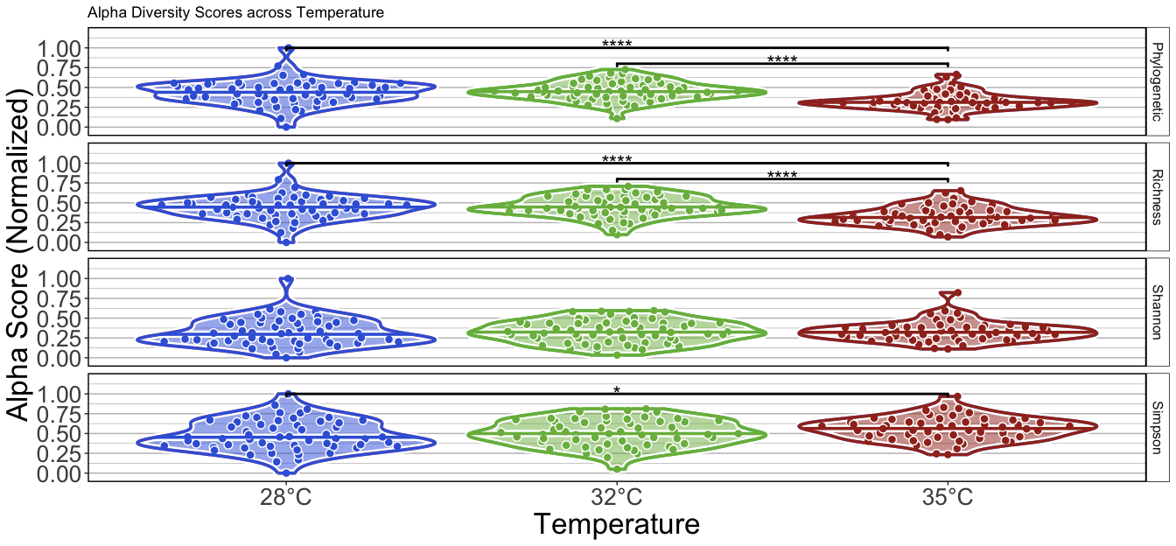

#### S2B

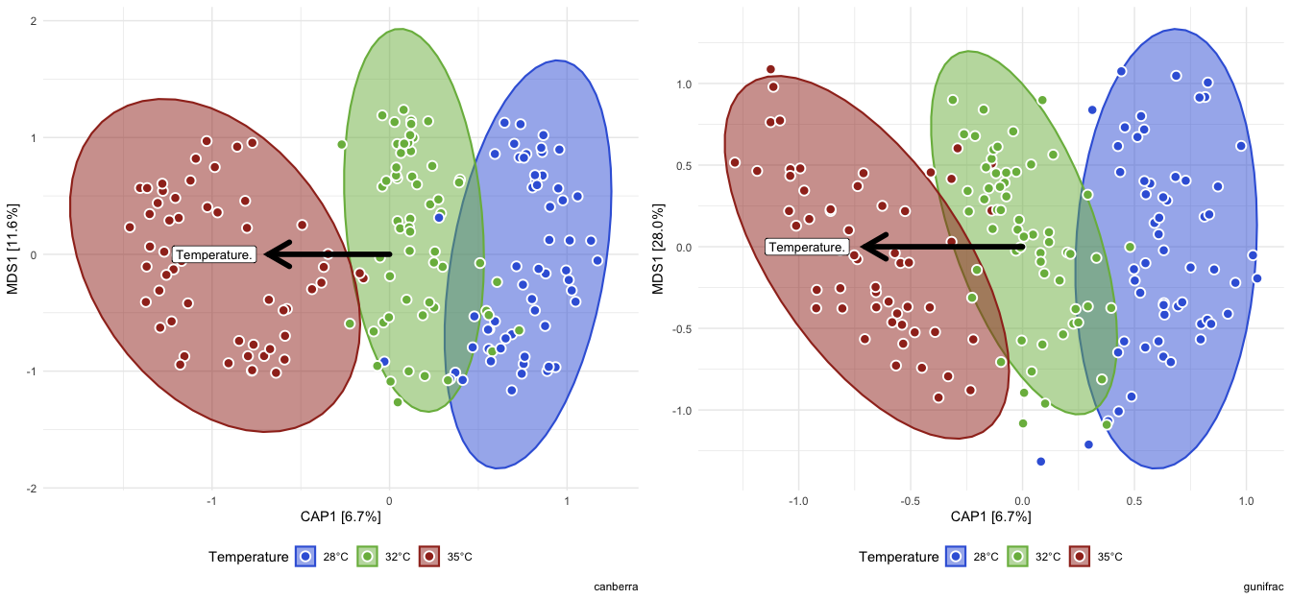

#### S2C

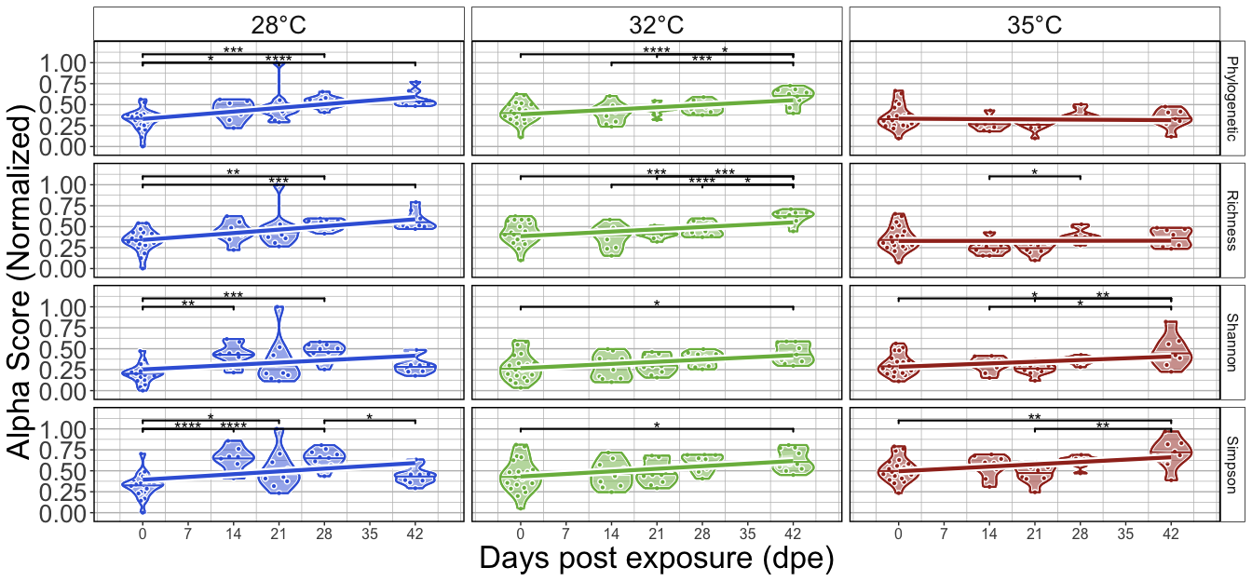

#### S2D

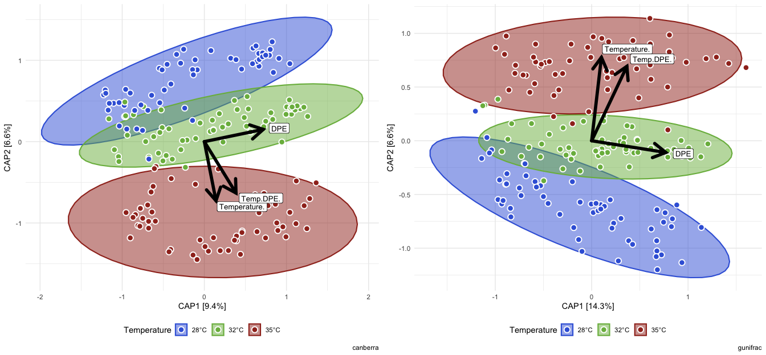

### Fig. 3) Infection burden is highest in fish reared at lower water temperatures

**Fig. 3** Infection outcomes in zebrafish exposed to Pseudocapillaria tomentosa. (A) Histological sections stained with ### stain in zebrafish exposed to P. tomentosa examined at ### days post exposure. Nematodes in intestinal lumen. Arrow = ###. (B) Infection outcome analysis of fish exposed to P. tomentosa (n = 89) by temperature. Fish reared at 28°C and 32°C water temperatures had significantly different infection burden to fish reared at 35°C water temperature. Only one fish reared at 35°C was identified as being positively infected by wet mount. Only statistically significant relationships are shown. A “*” indicates statistical significance below the “0.05” level.

#### 3A)

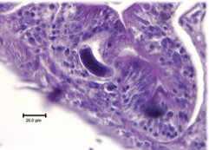

#### 3B)

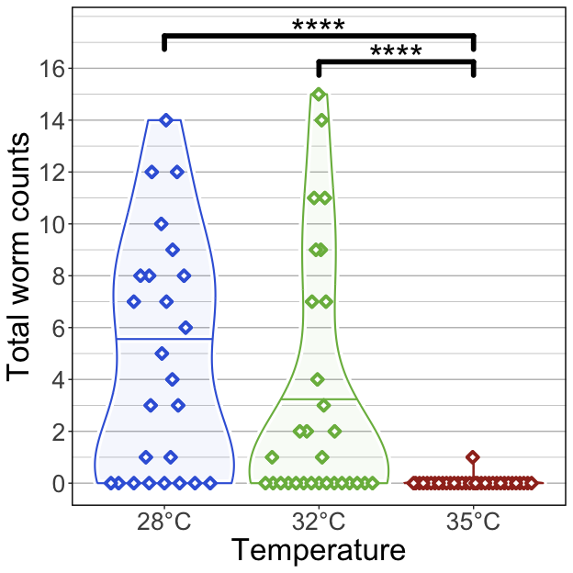

##### Tables

###### (hide)

Click on tabs to display tables. Scroll to see additional rows.

###### GLM

Table 1: GLM Results

glm.nb(Total.Worm.Count ~ Temperature); Exposed fish

| term | estimate | std.error | statistic | p.value | p.adj.sig |
| --- | --- | --- | --- | --- | --- |
| (Intercept) | 1.552 | 0.316 | 4.914 | &lt;0.001 | **** |
| Temperature32 | -0.368 | 0.431 | -0.853 | >=0.25 | ns |
| Temperature35 | -5.078 | 1.080 | -4.701 | &lt;0.001 | **** |

###### ANOVA

Table 1: ANOVA of GLM

ANOVA(GLM.NB(Total.Worm.Count ~ Temperature), type = 2); Exposed fish

| term | statistic | df | p.value |
| --- | --- | --- | --- |
| Temperature | 55.264 | 2.000 | &lt;0.001 |

###### Tukey

Table 1: Pairwise Tukey's HSD, p.adj: Dunnett

Tukey(Total.Worm.Count ~ Temperature); Exposed fish

| term | .y. | group1 | group2 | estimate | std.error | df | statistic | adj.p.value |
| --- | --- | --- | --- | --- | --- | --- | --- | --- |
| Temperature | Total.Worm.Count | 28 | 32 | 0.368 | 0.431 | Inf | 0.853 | >=0.25 |
| Temperature | Total.Worm.Count | 28 | 35 | 5.078 | 1.080 | Inf | 4.701 | &lt;0.001 |
| Temperature | Total.Worm.Count | 32 | 35 | 4.710 | 1.074 | Inf | 4.386 | &lt;0.001 |

#### Suppl.

#### (hide)

Click on tabs to reveal supplementary figures and tables.

#### S3B Counts

##### Pathology Results

Table 1: Summary of Infection Outcomes

(Pathology Results)

| Pathology.Results | Count |
| --- | --- |
| 28 | |
| negative | 8 |
| positive | 17 |
| 32 | |
| negative | 15 |
| positive | 15 |
| 35 | |
| negative | 33 |
| positive | 1 |

##### Total Worm Counts

Table 1: Summary of Infection Outcomes

(Total Worm Count)

| Group | Variable | Mean | SD | Min | Max | n_Missing |
| --- | --- | --- | --- | --- | --- | --- |
| 28 | Total.Worm.Count | 5 | 5 | 0 | 14 | 0 |
| 32 | Total.Worm.Count | 3 | 5 | 0 | 15 | 0 |
| 35 | Total.Worm.Count | 0 | 0 | 0 | 1 | 0 |

##### Method

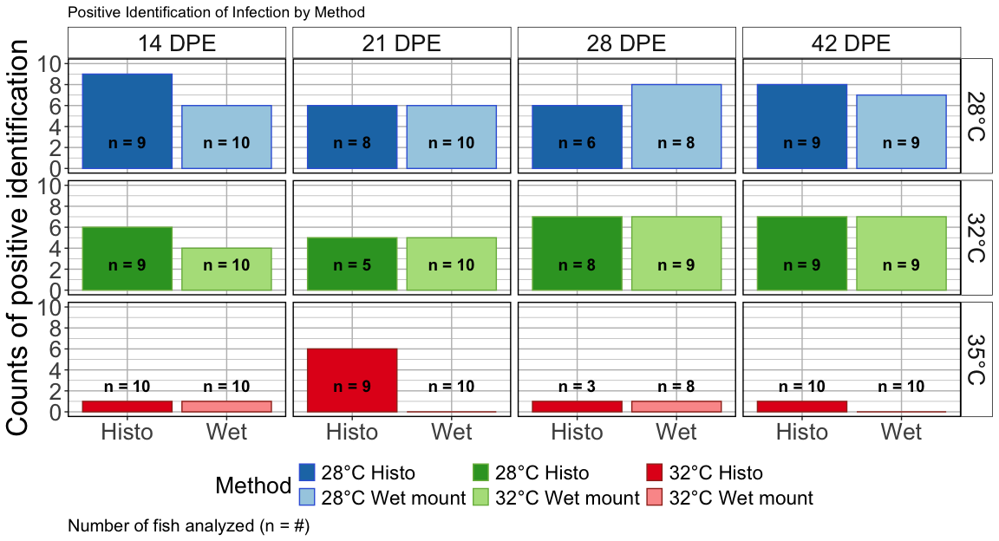

#### S3-X.1

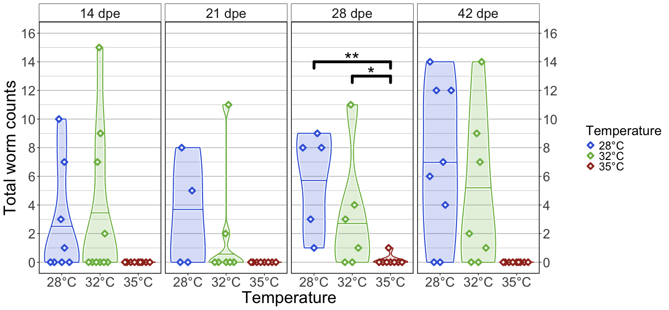

##### Tables

###### (hide)

Click on tabs to display tables. Scroll to see additional rows.

###### GLM

Table 1: GLM Results

glm.nb(Total.Worm.Count ~ Temperature*DPE); Exposed fish

| term | estimate | std.error | statistic | p.value | p.adj.sig |
| --- | --- | --- | --- | --- | --- |
| (Intercept) | 0.535 | 0.795 | 0.673 | >=0.25 | ns |
| Temperature32 | 0.233 | 1.081 | 0.216 | >=0.25 | ns |
| Temperature35 | -4.474 | 2.964 | -1.509 | 0.131 | ns |
| DPE | 0.035 | 0.027 | 1.304 | 0.192 | ns |
| Temperature32:DPE | -0.019 | 0.038 | -0.501 | >=0.25 | ns |
| Temperature35:DPE | -0.020 | 0.099 | -0.200 | >=0.25 | ns |

###### ANOVA

Table 1: ANOVA of GLM

ANOVA(GLM.NB(Total.Worm.Count ~ Temperature*DPE), type = 2); Exposed fish

| term | statistic | df | p.value |
| --- | --- | --- | --- |
| Temperature | 56.284 | 2.000 | &lt;0.001 |
| DPE | 1.790 | 1.000 | 0.181 |
| Temperature:DPE | 0.265 | 2.000 | >=0.25 |

###### Tukey

Table 1: Pairwise Tukey's HSD, p.adj: Dunnett

Tukey(Total.Worm.Count ~ Temperature*DPE); Exposed fish

| DPE | .y. | term | group1 | group2 | estimate | std.error | df | statistic | adj.p.value |
| --- | --- | --- | --- | --- | --- | --- | --- | --- | --- |
| 14 | Total.Worm.Count | Temperature | 28 | 32 | -0.229 | 0.279 | Inf | -0.820 | >=0.25 |
| 14 | Total.Worm.Count | Temperature | 28 | 35 | 38.009 | 22369621.333 | Inf | 0.000 | >=0.25 |
| 14 | Total.Worm.Count | Temperature | 32 | 35 | 38.238 | 22369621.333 | Inf | 0.000 | >=0.25 |
| 21 | Total.Worm.Count | Temperature | 28 | 32 | 0.560 | 0.392 | Inf | 1.427 | >=0.25 |
| 21 | Total.Worm.Count | Temperature | 28 | 35 | 38.222 | 23726566.406 | Inf | 0.000 | >=0.25 |
| 21 | Total.Worm.Count | Temperature | 32 | 35 | 37.663 | 23726566.406 | Inf | 0.000 | >=0.25 |
| 28 | Total.Worm.Count | Temperature | 28 | 32 | 0.605 | 0.582 | Inf | 1.040 | >=0.25 |
| 28 | Total.Worm.Count | Temperature | 28 | 35 | 3.837 | 1.121 | Inf | 3.422 | 0.002 |
| 28 | Total.Worm.Count | Temperature | 32 | 35 | 3.232 | 1.119 | Inf | 2.888 | 0.011 |
| 42 | Total.Worm.Count | Temperature | 28 | 32 | 0.377 | 0.620 | Inf | 0.609 | >=0.25 |
| 42 | Total.Worm.Count | Temperature | 28 | 35 | 21.230 | 3142.206 | Inf | 0.007 | >=0.25 |
| 42 | Total.Worm.Count | Temperature | 32 | 35 | 20.853 | 3142.206 | Inf | 0.007 | >=0.25 |

#### S3-X.2

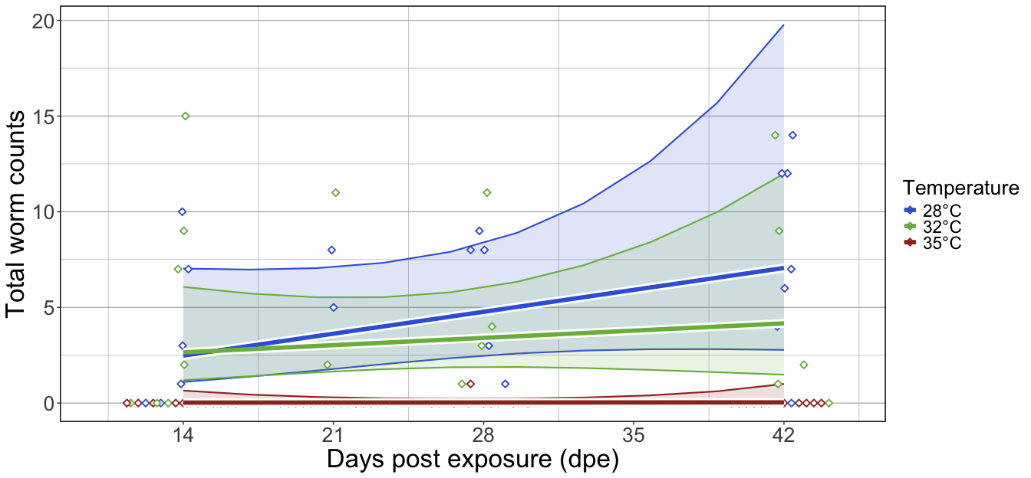

##### Tables

###### (hide)

Click on tabs to display tables. Scroll to see additional rows.

###### GLM

Table 1: GLM Results

glm.nb(Total.Worm.Count ~ Temperature*DPE); Exposed fish

| term | estimate | std.error | statistic | p.value | p.adj.sig |
| --- | --- | --- | --- | --- | --- |
| (Intercept) | 0.535 | 0.795 | 0.673 | >=0.25 | ns |
| Temperature32 | 0.233 | 1.081 | 0.216 | >=0.25 | ns |
| Temperature35 | -4.474 | 2.964 | -1.509 | 0.131 | ns |
| DPE | 0.035 | 0.027 | 1.304 | 0.192 | ns |
| Temperature32:DPE | -0.019 | 0.038 | -0.501 | >=0.25 | ns |
| Temperature35:DPE | -0.020 | 0.099 | -0.200 | >=0.25 | ns |

###### ANOVA

Table 1: ANOVA of GLM

ANOVA(GLM.NB(Total.Worm.Count ~ Temperature*DPE), type = 2); Exposed fish

| term | statistic | df | p.value |
| --- | --- | --- | --- |
| Temperature | 56.284 | 2.000 | &lt;0.001 |
| DPE | 1.790 | 1.000 | 0.181 |
| Temperature:DPE | 0.265 | 2.000 | >=0.25 |

### Fig. 4) Gut microbiome response to parasite exposure varies across water temperature

**Fig. 4** Effects of Pseudocapillaria tomentosa exposure on zebrafish gut microbiomes reared at different water temperatures. (A) Simpson’s Index of diversity shows that gut microbiome diversity significantly differs between fish reared at 28°C water temperature to fish reared at 32°C and 35°C water temperatures. (B) Capscale ordination based on the Bray-Curtis dissimilarity of gut microbiome composition constrained on the main effect of temperature. The analysis shows that gut microbiome composition significantly differs between parasite exposed fish reared at different water temperatures. (C) Simpson’s Index of diversity shows microbial gut diversity decreases with time from 0 days post exposure (dpe) to 42 dpe in parasite exposed fish reared at 28°C water temperature. (D) Capscale ordination of gut microbiome composition based on the Canberra dissimilarity constrained on the main effects of water temperature and time (days post exposure, dpe), and their interaction. The analysis shows that shows that gut microbiome composition differs between parasite exposed fish across time depending on water temperature. Ribbons and ellipses indicate 95% confidence interval. Only statistically significant relationships are shown. A “*” indicates statistical significance below the “0.05” level. Black arrows indicate direction of greatest change in the indicated covariates.

#### 4A)

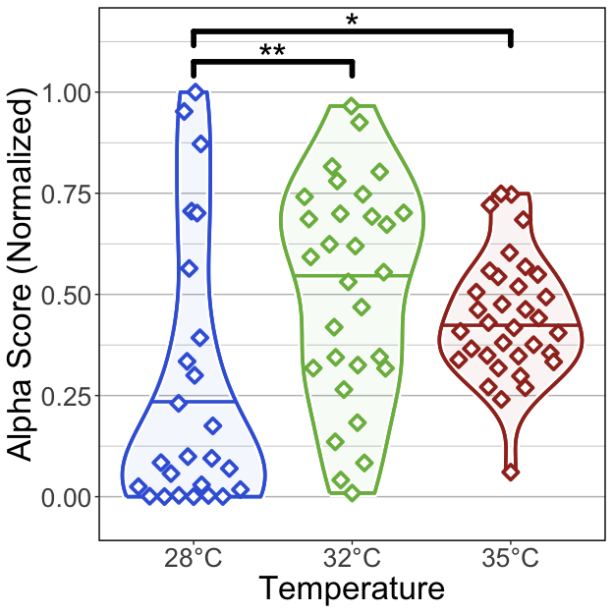

##### Tables

###### (hide)

Click on tabs to display tables. Scroll to see additional rows.

###### GLM

Table 1: GLM Results

glm(Alpha.Score ~ Temperature); Exposed fish

| term | estimate | std.error | statistic | p.value | p.adj.sig |
| --- | --- | --- | --- | --- | --- |
| Shannon | | | | | |
| (Intercept) | -0.936 | 0.233 | -4.021 | &lt;0.001 | *** |
| Temperature32 | 0.909 | 0.301 | 3.017 | 0.003 | ** |
| Temperature35 | 0.516 | 0.296 | 1.741 | 0.085 | ns |
| Simpson | | | | | |
| (Intercept) | -1.002 | 0.243 | -4.130 | &lt;0.001 | **** |
| Temperature32 | 1.057 | 0.312 | 3.384 | 0.001 | ** |
| Temperature35 | 0.772 | 0.306 | 2.525 | 0.013 | * |
| Richness | | | | | |
| (Intercept) | -0.681 | 0.190 | -3.583 | &lt;0.001 | *** |
| Temperature32 | 0.703 | 0.251 | 2.800 | 0.006 | ** |
| Temperature35 | 0.242 | 0.247 | 0.978 | >=0.25 | ns |
| Phylogenetic | | | | | |
| (Intercept) | -0.681 | 0.180 | -3.789 | &lt;0.001 | *** |
| Temperature32 | 0.648 | 0.237 | 2.730 | 0.008 | ** |
| Temperature35 | 0.161 | 0.235 | 0.688 | >=0.25 | ns |

###### ANOVA

Table 1: ANOVA of GLM

ANOVA(GLM(Alpha.Score ~ Temperature), type = 2); Exposed fish

| term | statistic | df | p.value | sig |
| --- | --- | --- | --- | --- |
| Shannon | | | | |
| Temperature | 9.440 | 2.000 | 0.009 | ** |
| Simpson | | | | |
| Temperature | 12.497 | 2.000 | 0.002 | ** |
| Richness | | | | |
| Temperature | 8.575 | 2.000 | 0.014 | * |
| Phylogenetic | | | | |
| Temperature | 8.706 | 2.000 | 0.013 | * |

###### Tukey

Table 1: Pairwise Tukey's HSD, p.adj: Dunnett

Tukey(Alpha.Score ~ Temperature); Exposed fish

| term | .y. | group1 | group2 | estimate | std.error | statistic | adj.p.value | Variable |
| --- | --- | --- | --- | --- | --- | --- | --- | --- |
| Shannon | | | | | | | | |
| Temperature | Alpha.Score | 32 | 28 | 0.909 | 0.301 | 3.017 | 0.007 | Temperature |
| Temperature | Alpha.Score | 35 | 28 | 0.516 | 0.296 | 1.741 | 0.190 | Temperature |
| Temperature | Alpha.Score | 35 | 32 | -0.393 | 0.265 | -1.482 | >=0.25 | Temperature |
| Simpson | | | | | | | | |
| Temperature | Alpha.Score | 32 | 28 | 1.057 | 0.312 | 3.384 | 0.002 | Temperature |
| Temperature | Alpha.Score | 35 | 28 | 0.772 | 0.306 | 2.525 | 0.031 | Temperature |
| Temperature | Alpha.Score | 35 | 32 | -0.285 | 0.270 | -1.054 | >=0.25 | Temperature |
| Richness | | | | | | | | |
| Temperature | Alpha.Score | 32 | 28 | 0.703 | 0.251 | 2.800 | 0.014 | Temperature |
| Temperature | Alpha.Score | 35 | 28 | 0.242 | 0.247 | 0.978 | >=0.25 | Temperature |
| Temperature | Alpha.Score | 35 | 32 | -0.461 | 0.228 | -2.028 | 0.105 | Temperature |
| Phylogenetic | | | | | | | | |
| Temperature | Alpha.Score | 32 | 28 | 0.648 | 0.237 | 2.730 | 0.017 | Temperature |
| Temperature | Alpha.Score | 35 | 28 | 0.161 | 0.235 | 0.688 | >=0.25 | Temperature |
| Temperature | Alpha.Score | 35 | 32 | -0.487 | 0.216 | -2.251 | 0.063 | Temperature |

##### Addl. Metrics

#### 4B)

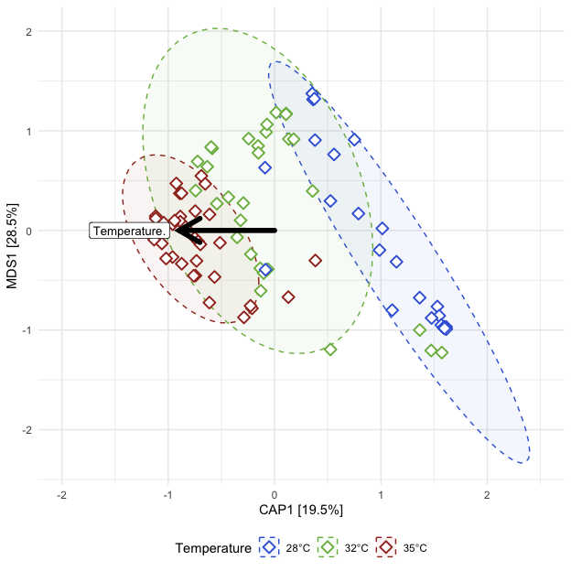

##### Tables

###### (hide)

Click on tabs to display tables. Scroll to see additional rows.

###### ADONIS2

Table 1: ADONIS2

adonis2(Beta Distance ~ Temperature); Exposed fish

| term | df | SumOfSqs | R2 | statistic | p.value | sig |
| --- | --- | --- | --- | --- | --- | --- |
| bray | | | | | | |
| Temperature | 2.000 | 5.218 | 0.251 | 14.447 | 0.001 | *** |
| Residual | 86.000 | 15.530 | 0.749 | NA | NA | NA |
| Total | 88.000 | 20.748 | 1.000 | NA | NA | NA |
| canberra | | | | | | |
| Temperature | 2.000 | 3.573 | 0.117 | 5.701 | 0.001 | *** |
| Residual | 86.000 | 26.947 | 0.883 | NA | NA | NA |
| Total | 88.000 | 30.520 | 1.000 | NA | NA | NA |
| gunifrac | | | | | | |
| Temperature | 2.000 | 3.363 | 0.212 | 11.590 | 0.001 | *** |
| Residual | 86.000 | 12.478 | 0.788 | NA | NA | NA |
| Total | 88.000 | 15.841 | 1.000 | NA | NA | NA |

###### Dispersion (ANOVA)

Table 1: ANOVA: Homogeneity of Dispersion

ANOVA(Beta Disperson ~ Temperature); Exposed fish

| term | df | sumsq | meansq | statistic | p.value | sig |
| --- | --- | --- | --- | --- | --- | --- |
| bray | | | | | | |
| Temperature | 2.000 | 0.364 | 0.182 | 8.708 | &lt;0.001 | *** |
| Residual | 86.000 | 1.796 | 0.021 | NA | NA | NA |
| canberra | | | | | | |
| Temperature | 2.000 | 0.314 | 0.157 | 17.419 | &lt;0.001 | **** |
| Residual | 86.000 | 0.774 | 0.009 | NA | NA | NA |
| gunifrac | | | | | | |
| Temperature | 2.000 | 0.310 | 0.155 | 13.567 | &lt;0.001 | **** |
| Residual | 86.000 | 0.983 | 0.011 | NA | NA | NA |

###### Dispersion (Tukey)

Table 1: Tukey: Homogeneity of Dispersion

Tukey(Beta Disperson ~ Temperature); Exposed fish

| .y. | term | group1 | group2 | estimate | conf.low | conf.high | adj.p.value | sig |
| --- | --- | --- | --- | --- | --- | --- | --- | --- |
| bray | | | | | | | | |
| Distance | Temperature | 32 | 28 | -0.043 | -0.136 | 0.051 | >=0.25 | ns |
| Distance | Temperature | 35 | 28 | -0.150 | -0.241 | -0.059 | &lt;0.001 | *** |
| Distance | Temperature | 35 | 32 | -0.108 | -0.194 | -0.021 | 0.011 | * |
| canberra | | | | | | | | |
| Distance | Temperature | 32 | 28 | -0.110 | -0.171 | -0.049 | &lt;0.001 | *** |
| Distance | Temperature | 35 | 28 | -0.144 | -0.204 | -0.085 | &lt;0.001 | **** |
| Distance | Temperature | 35 | 32 | -0.034 | -0.091 | 0.022 | >=0.25 | ns |
| gunifrac | | | | | | | | |
| Distance | Temperature | 32 | 28 | -0.056 | -0.125 | 0.013 | 0.133 | ns |
| Distance | Temperature | 35 | 28 | -0.143 | -0.211 | -0.076 | &lt;0.001 | **** |
| Distance | Temperature | 35 | 32 | -0.087 | -0.151 | -0.023 | 0.005 | ** |

##### Addl. Metrics

#### 4C)

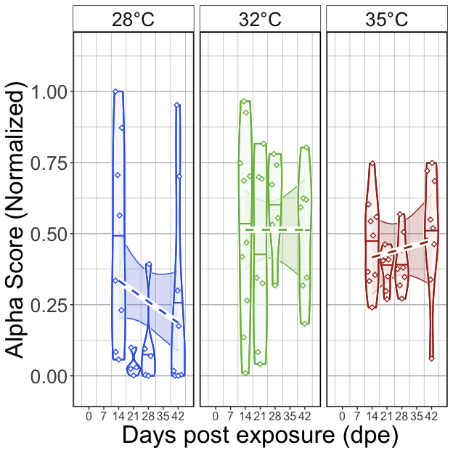

##### Tables

###### (hide)

Click on tabs to display tables. Scroll to see additional rows.

###### GLM

Table 1: GLM Results

glm(Alpha.Score ~ Temperature*DPE); Exposed fish

| term | estimate | std.error | statistic | p.value | p.adj.sig |
| --- | --- | --- | --- | --- | --- |
| Shannon | | | | | |
| (Intercept) | -0.134 | 0.594 | -0.226 | >=0.25 | ns |
| Temperature32 | 0.228 | 0.774 | 0.295 | >=0.25 | ns |
| Temperature35 | -0.428 | 0.777 | -0.551 | >=0.25 | ns |
| DPE | -0.031 | 0.022 | -1.425 | 0.158 | ns |
| Temperature32:DPE | 0.026 | 0.028 | 0.917 | >=0.25 | ns |
| Temperature35:DPE | 0.036 | 0.028 | 1.300 | 0.197 | ns |
| Simpson | | | | | |
| (Intercept) | -0.282 | 0.617 | -0.456 | >=0.25 | ns |
| Temperature32 | 0.336 | 0.801 | 0.420 | >=0.25 | ns |
| Temperature35 | -0.172 | 0.799 | -0.215 | >=0.25 | ns |
| DPE | -0.028 | 0.022 | -1.234 | 0.221 | ns |
| Temperature32:DPE | 0.028 | 0.029 | 0.946 | >=0.25 | ns |
| Temperature35:DPE | 0.036 | 0.029 | 1.261 | 0.211 | ns |
| Richness | | | | | |
| (Intercept) | 0.316 | 0.480 | 0.657 | >=0.25 | ns |
| Temperature32 | -0.034 | 0.636 | -0.054 | >=0.25 | ns |
| Temperature35 | -0.596 | 0.638 | -0.934 | >=0.25 | ns |
| DPE | -0.038 | 0.017 | -2.191 | 0.031 | * |
| Temperature32:DPE | 0.028 | 0.023 | 1.199 | 0.234 | ns |
| Temperature35:DPE | 0.032 | 0.023 | 1.405 | 0.164 | ns |
| Phylogenetic | | | | | |
| (Intercept) | 0.305 | 0.451 | 0.676 | >=0.25 | ns |
| Temperature32 | -0.101 | 0.597 | -0.169 | >=0.25 | ns |
| Temperature35 | -0.766 | 0.601 | -1.274 | 0.206 | ns |
| DPE | -0.038 | 0.016 | -2.310 | 0.023 | * |
| Temperature32:DPE | 0.028 | 0.022 | 1.298 | 0.198 | ns |
| Temperature35:DPE | 0.036 | 0.022 | 1.651 | 0.103 | ns |

###### ANOVA

Table 1: ANOVA of GLM

ANOVA(GLM(Alpha.Score ~ Temperature*Time), type = 2); Exposed fish

| term | statistic | df | p.value | sig |
| --- | --- | --- | --- | --- |
| Shannon | | | | |
| Temperature | 8.789 | 2.000 | 0.012 | * |
| DPE | 0.523 | 1.000 | >=0.25 | ns |
| Temperature:DPE | 1.759 | 2.000 | >=0.25 | ns |
| Simpson | | | | |
| Temperature | 11.871 | 2.000 | 0.003 | ** |
| DPE | 0.120 | 1.000 | >=0.25 | ns |
| Temperature:DPE | 1.684 | 2.000 | >=0.25 | ns |
| Richness | | | | |
| Temperature | 7.911 | 2.000 | 0.019 | * |
| DPE | 3.435 | 1.000 | 0.064 | ns |
| Temperature:DPE | 2.255 | 2.000 | >=0.25 | ns |
| Phylogenetic | | | | |
| Temperature | 8.173 | 2.000 | 0.017 | * |
| DPE | 3.103 | 1.000 | 0.078 | ns |
| Temperature:DPE | 2.980 | 2.000 | 0.225 | ns |

###### Tukey

Table 1: Pairwise Tukey's HSD, p.adj: Dunnett

Tukey(Alpha.Score ~ Temperature*Time); Exposed fish

| Temperature | .y. | term | group1 | group2 | estimate | std.error | statistic | adj.p.value | Variable | Group |
| --- | --- | --- | --- | --- | --- | --- | --- | --- | --- | --- |
| Shannon | | | | | | | | | | |
| 28 | Alpha.Score | DPE | 21 | 14 | -3.311 | 1.822 | -1.817 | 0.246 | DPE | 28 |
| 28 | Alpha.Score | DPE | 28 | 14 | -2.027 | 1.023 | -1.982 | 0.178 | DPE | 28 |
| 28 | Alpha.Score | DPE | 42 | 14 | -1.024 | 0.705 | -1.452 | >=0.25 | DPE | 28 |
| 28 | Alpha.Score | DPE | 28 | 21 | 1.284 | 1.982 | 0.648 | >=0.25 | DPE | 28 |
| 28 | Alpha.Score | DPE | 42 | 21 | 2.287 | 1.838 | 1.245 | >=0.25 | DPE | 28 |
| 28 | Alpha.Score | DPE | 42 | 28 | 1.004 | 1.050 | 0.956 | >=0.25 | DPE | 28 |
| 32 | Alpha.Score | DPE | 21 | 14 | -0.536 | 0.537 | -0.999 | >=0.25 | DPE | 32 |
| 32 | Alpha.Score | DPE | 28 | 14 | 0.056 | 0.558 | 0.099 | >=0.25 | DPE | 32 |
| 32 | Alpha.Score | DPE | 42 | 14 | -0.271 | 0.532 | -0.509 | >=0.25 | DPE | 32 |
| 32 | Alpha.Score | DPE | 28 | 21 | 0.592 | 0.606 | 0.977 | >=0.25 | DPE | 32 |
| 32 | Alpha.Score | DPE | 42 | 21 | 0.266 | 0.581 | 0.457 | >=0.25 | DPE | 32 |
| 32 | Alpha.Score | DPE | 42 | 28 | -0.326 | 0.601 | -0.543 | >=0.25 | DPE | 32 |
| 35 | Alpha.Score | DPE | 21 | 14 | -0.246 | 0.270 | -0.909 | >=0.25 | DPE | 35 |
| 35 | Alpha.Score | DPE | 28 | 14 | -0.292 | 0.271 | -1.075 | >=0.25 | DPE | 35 |
| 35 | Alpha.Score | DPE | 42 | 14 | 0.097 | 0.258 | 0.377 | >=0.25 | DPE | 35 |
| 35 | Alpha.Score | DPE | 28 | 21 | -0.046 | 0.283 | -0.162 | >=0.25 | DPE | 35 |
| 35 | Alpha.Score | DPE | 42 | 21 | 0.343 | 0.270 | 1.273 | >=0.25 | DPE | 35 |
| 35 | Alpha.Score | DPE | 42 | 28 | 0.389 | 0.271 | 1.438 | >=0.25 | DPE | 35 |
| Simpson | | | | | | | | | | |
| 28 | Alpha.Score | DPE | 21 | 14 | -3.141 | 1.820 | -1.725 | >=0.25 | DPE | 28 |
| 28 | Alpha.Score | DPE | 28 | 14 | -1.994 | 1.072 | -1.861 | 0.227 | DPE | 28 |
| 28 | Alpha.Score | DPE | 42 | 14 | -0.925 | 0.721 | -1.283 | >=0.25 | DPE | 28 |
| 28 | Alpha.Score | DPE | 28 | 21 | 1.147 | 2.001 | 0.573 | >=0.25 | DPE | 28 |
| 28 | Alpha.Score | DPE | 42 | 21 | 2.215 | 1.837 | 1.206 | >=0.25 | DPE | 28 |
| 28 | Alpha.Score | DPE | 42 | 28 | 1.069 | 1.100 | 0.971 | >=0.25 | DPE | 28 |
| 32 | Alpha.Score | DPE | 21 | 14 | -0.416 | 0.550 | -0.756 | >=0.25 | DPE | 32 |
| 32 | Alpha.Score | DPE | 28 | 14 | 0.275 | 0.580 | 0.474 | >=0.25 | DPE | 32 |
| 32 | Alpha.Score | DPE | 42 | 14 | -0.138 | 0.546 | -0.252 | >=0.25 | DPE | 32 |
| 32 | Alpha.Score | DPE | 28 | 21 | 0.691 | 0.626 | 1.103 | >=0.25 | DPE | 32 |
| 32 | Alpha.Score | DPE | 42 | 21 | 0.278 | 0.595 | 0.467 | >=0.25 | DPE | 32 |
| 32 | Alpha.Score | DPE | 42 | 28 | -0.413 | 0.623 | -0.662 | >=0.25 | DPE | 32 |
| 35 | Alpha.Score | DPE | 21 | 14 | -0.374 | 0.297 | -1.258 | >=0.25 | DPE | 35 |
| 35 | Alpha.Score | DPE | 28 | 14 | -0.285 | 0.296 | -0.966 | >=0.25 | DPE | 35 |
| 35 | Alpha.Score | DPE | 42 | 14 | 0.142 | 0.284 | 0.502 | >=0.25 | DPE | 35 |
| 35 | Alpha.Score | DPE | 28 | 21 | 0.088 | 0.308 | 0.287 | >=0.25 | DPE | 35 |
| 35 | Alpha.Score | DPE | 42 | 21 | 0.516 | 0.297 | 1.738 | >=0.25 | DPE | 35 |
| 35 | Alpha.Score | DPE | 42 | 28 | 0.428 | 0.295 | 1.448 | >=0.25 | DPE | 35 |
| Richness | | | | | | | | | | |
| 28 | Alpha.Score | DPE | 21 | 14 | -2.219 | 1.016 | -2.185 | 0.123 | DPE | 28 |
| 28 | Alpha.Score | DPE | 28 | 14 | -1.585 | 0.795 | -1.993 | 0.184 | DPE | 28 |
| 28 | Alpha.Score | DPE | 42 | 14 | -1.239 | 0.650 | -1.907 | 0.218 | DPE | 28 |
| 28 | Alpha.Score | DPE | 28 | 21 | 0.634 | 1.133 | 0.560 | >=0.25 | DPE | 28 |
| 28 | Alpha.Score | DPE | 42 | 21 | 0.980 | 1.036 | 0.946 | >=0.25 | DPE | 28 |
| 28 | Alpha.Score | DPE | 42 | 28 | 0.346 | 0.821 | 0.421 | >=0.25 | DPE | 28 |
| 32 | Alpha.Score | DPE | 21 | 14 | -0.561 | 0.412 | -1.363 | >=0.25 | DPE | 32 |
| 32 | Alpha.Score | DPE | 28 | 14 | -0.470 | 0.430 | -1.091 | >=0.25 | DPE | 32 |
| 32 | Alpha.Score | DPE | 42 | 14 | -0.357 | 0.410 | -0.871 | >=0.25 | DPE | 32 |
| 32 | Alpha.Score | DPE | 28 | 21 | 0.092 | 0.462 | 0.199 | >=0.25 | DPE | 32 |
| 32 | Alpha.Score | DPE | 42 | 21 | 0.204 | 0.444 | 0.460 | >=0.25 | DPE | 32 |
| 32 | Alpha.Score | DPE | 42 | 28 | 0.112 | 0.461 | 0.243 | >=0.25 | DPE | 32 |
| 35 | Alpha.Score | DPE | 21 | 14 | -0.338 | 0.242 | -1.396 | >=0.25 | DPE | 35 |
| 35 | Alpha.Score | DPE | 28 | 14 | -0.329 | 0.242 | -1.361 | >=0.25 | DPE | 35 |
| 35 | Alpha.Score | DPE | 42 | 14 | -0.233 | 0.233 | -1.000 | >=0.25 | DPE | 35 |
| 35 | Alpha.Score | DPE | 28 | 21 | 0.009 | 0.252 | 0.035 | >=0.25 | DPE | 35 |
| 35 | Alpha.Score | DPE | 42 | 21 | 0.105 | 0.244 | 0.430 | >=0.25 | DPE | 35 |
| 35 | Alpha.Score | DPE | 42 | 28 | 0.096 | 0.244 | 0.394 | >=0.25 | DPE | 35 |
| Phylogenetic | | | | | | | | | | |
| 28 | Alpha.Score | DPE | 21 | 14 | -2.030 | 0.921 | -2.205 | 0.118 | DPE | 28 |
| 28 | Alpha.Score | DPE | 28 | 14 | -1.472 | 0.742 | -1.985 | 0.188 | DPE | 28 |
| 28 | Alpha.Score | DPE | 42 | 14 | -1.216 | 0.616 | -1.975 | 0.192 | DPE | 28 |
| 28 | Alpha.Score | DPE | 28 | 21 | 0.557 | 1.029 | 0.542 | >=0.25 | DPE | 28 |
| 28 | Alpha.Score | DPE | 42 | 21 | 0.814 | 0.942 | 0.864 | >=0.25 | DPE | 28 |
| 28 | Alpha.Score | DPE | 42 | 28 | 0.256 | 0.768 | 0.334 | >=0.25 | DPE | 28 |
| 32 | Alpha.Score | DPE | 21 | 14 | -0.537 | 0.382 | -1.406 | >=0.25 | DPE | 32 |
| 32 | Alpha.Score | DPE | 28 | 14 | -0.442 | 0.399 | -1.108 | >=0.25 | DPE | 32 |
| 32 | Alpha.Score | DPE | 42 | 14 | -0.329 | 0.380 | -0.866 | >=0.25 | DPE | 32 |
| 32 | Alpha.Score | DPE | 28 | 21 | 0.095 | 0.430 | 0.222 | >=0.25 | DPE | 32 |
| 32 | Alpha.Score | DPE | 42 | 21 | 0.208 | 0.413 | 0.504 | >=0.25 | DPE | 32 |
| 32 | Alpha.Score | DPE | 42 | 28 | 0.113 | 0.428 | 0.263 | >=0.25 | DPE | 32 |
| 35 | Alpha.Score | DPE | 21 | 14 | -0.273 | 0.236 | -1.159 | >=0.25 | DPE | 35 |
| 35 | Alpha.Score | DPE | 28 | 14 | -0.214 | 0.235 | -0.911 | >=0.25 | DPE | 35 |
| 35 | Alpha.Score | DPE | 42 | 14 | -0.121 | 0.226 | -0.535 | >=0.25 | DPE | 35 |
| 35 | Alpha.Score | DPE | 28 | 21 | 0.059 | 0.246 | 0.242 | >=0.25 | DPE | 35 |
| 35 | Alpha.Score | DPE | 42 | 21 | 0.152 | 0.237 | 0.642 | >=0.25 | DPE | 35 |
| 35 | Alpha.Score | DPE | 42 | 28 | 0.093 | 0.236 | 0.393 | >=0.25 | DPE | 35 |

##### Addl. Metrics

#### 4D)

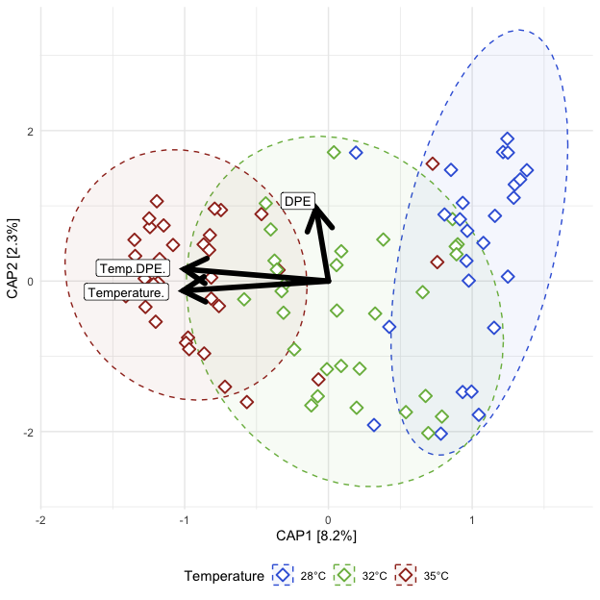

##### Tables

###### (hide)

Click on tabs to display tables. Scroll to see additional rows.

###### ADONIS2

Table 1: ADONIS2

adonis2(Beta Distance ~ Temperature*DPE); Exposed fish

| term | df | SumOfSqs | R2 | statistic | p.value | sig |
| --- | --- | --- | --- | --- | --- | --- |
| bray | | | | | | |
| Temperature | 2.000 | 5.218 | 0.251 | 14.843 | 0.001 | *** |
| DPE | 1.000 | 0.394 | 0.019 | 2.241 | 0.056 | ns |
| Temperature:DPE | 2.000 | 0.548 | 0.026 | 1.558 | 0.113 | ns |
| Residual | 83.000 | 14.589 | 0.703 | NA | NA | NA |
| Total | 88.000 | 20.748 | 1.000 | NA | NA | NA |
| canberra | | | | | | |
| Temperature | 2.000 | 3.573 | 0.117 | 5.847 | 0.001 | *** |
| DPE | 1.000 | 0.674 | 0.022 | 2.207 | 0.006 | ** |
| Temperature:DPE | 2.000 | 0.913 | 0.030 | 1.494 | 0.017 | * |
| Residual | 83.000 | 25.360 | 0.831 | NA | NA | NA |
| Total | 88.000 | 30.520 | 1.000 | NA | NA | NA |
| gunifrac | | | | | | |
| Temperature | 2.000 | 3.363 | 0.212 | 11.847 | 0.001 | *** |
| DPE | 1.000 | 0.261 | 0.016 | 1.837 | 0.101 | ns |
| Temperature:DPE | 2.000 | 0.436 | 0.028 | 1.535 | 0.102 | ns |
| Residual | 83.000 | 11.781 | 0.744 | NA | NA | NA |
| Total | 88.000 | 15.841 | 1.000 | NA | NA | NA |

###### Dispersion (ANOVA)

Table 1: ANOVA: Homogeneity of Dispersion

ANOVA(Beta Disperson ~ Temperature); Exposed fish

| term | df | sumsq | meansq | statistic | p.value | sig |
| --- | --- | --- | --- | --- | --- | --- |
| bray | | | | | | |
| Temp.DPE | 11.000 | 0.624 | 0.057 | 3.261 | 0.001 | ** |
| Residual | 77.000 | 1.339 | 0.017 | NA | NA | NA |
| canberra | | | | | | |
| Temp.DPE | 11.000 | 0.316 | 0.029 | 2.748 | 0.005 | ** |
| Residual | 77.000 | 0.805 | 0.010 | NA | NA | NA |
| gunifrac | | | | | | |
| Temp.DPE | 11.000 | 0.420 | 0.038 | 3.232 | 0.001 | ** |
| Residual | 77.000 | 0.909 | 0.012 | NA | NA | NA |

###### Dispersion (Tukey)

Table 1: Tukey: Homogeneity of Dispersion

Tukey(Beta Disperson ~ Temperature*DPE); Exposed fish

| .y. | term | group1 | group2 | estimate | conf.low | conf.high | adj.p.value | sig |
| --- | --- | --- | --- | --- | --- | --- | --- | --- |
| bray | | | | | | | | |
| Distance | Temp.DPE | 28°C__21DPE | 28°C__14DPE | -0.213 | -0.485 | 0.059 | >=0.25 | ns |
| Distance | Temp.DPE | 28°C__28DPE | 28°C__14DPE | -0.258 | -0.512 | -0.005 | 0.042 | * |
| Distance | Temp.DPE | 28°C__42DPE | 28°C__14DPE | -0.063 | -0.285 | 0.160 | >=0.25 | ns |
| Distance | Temp.DPE | 32°C__14DPE | 28°C__14DPE | -0.059 | -0.270 | 0.152 | >=0.25 | ns |
| Distance | Temp.DPE | 32°C__21DPE | 28°C__14DPE | -0.089 | -0.319 | 0.141 | >=0.25 | ns |
| Distance | Temp.DPE | 32°C__28DPE | 28°C__14DPE | -0.123 | -0.363 | 0.117 | >=0.25 | ns |
| Distance | Temp.DPE | 32°C__42DPE | 28°C__14DPE | -0.142 | -0.372 | 0.088 | >=0.25 | ns |
| Distance | Temp.DPE | 35°C__14DPE | 28°C__14DPE | -0.202 | -0.418 | 0.014 | 0.090 | ns |
| Distance | Temp.DPE | 35°C__21DPE | 28°C__14DPE | -0.170 | -0.393 | 0.052 | >=0.25 | ns |
| Distance | Temp.DPE | 35°C__28DPE | 28°C__14DPE | -0.289 | -0.511 | -0.067 | 0.002 | ** |
| Distance | Temp.DPE | 35°C__42DPE | 28°C__14DPE | -0.192 | -0.408 | 0.024 | 0.130 | ns |
| Distance | Temp.DPE | 28°C__28DPE | 28°C__21DPE | -0.046 | -0.344 | 0.253 | >=0.25 | ns |
| Distance | Temp.DPE | 28°C__42DPE | 28°C__21DPE | 0.150 | -0.122 | 0.422 | >=0.25 | ns |
| Distance | Temp.DPE | 32°C__14DPE | 28°C__21DPE | 0.153 | -0.110 | 0.416 | >=0.25 | ns |
| Distance | Temp.DPE | 32°C__21DPE | 28°C__21DPE | 0.124 | -0.154 | 0.403 | >=0.25 | ns |
| Distance | Temp.DPE | 32°C__28DPE | 28°C__21DPE | 0.090 | -0.197 | 0.377 | >=0.25 | ns |
| Distance | Temp.DPE | 32°C__42DPE | 28°C__21DPE | 0.071 | -0.208 | 0.350 | >=0.25 | ns |
| Distance | Temp.DPE | 35°C__14DPE | 28°C__21DPE | 0.011 | -0.256 | 0.278 | >=0.25 | ns |
| Distance | Temp.DPE | 35°C__21DPE | 28°C__21DPE | 0.042 | -0.230 | 0.315 | >=0.25 | ns |
| Distance | Temp.DPE | 35°C__28DPE | 28°C__21DPE | -0.077 | -0.349 | 0.196 | >=0.25 | ns |
| Distance | Temp.DPE | 35°C__42DPE | 28°C__21DPE | 0.021 | -0.246 | 0.288 | >=0.25 | ns |
| Distance | Temp.DPE | 28°C__42DPE | 28°C__28DPE | 0.196 | -0.058 | 0.449 | >=0.25 | ns |
| Distance | Temp.DPE | 32°C__14DPE | 28°C__28DPE | 0.199 | -0.044 | 0.443 | 0.220 | ns |
| Distance | Temp.DPE | 32°C__21DPE | 28°C__28DPE | 0.170 | -0.091 | 0.430 | >=0.25 | ns |
| Distance | Temp.DPE | 32°C__28DPE | 28°C__28DPE | 0.136 | -0.133 | 0.405 | >=0.25 | ns |
| Distance | Temp.DPE | 32°C__42DPE | 28°C__28DPE | 0.117 | -0.144 | 0.377 | >=0.25 | ns |
| Distance | Temp.DPE | 35°C__14DPE | 28°C__28DPE | 0.057 | -0.191 | 0.305 | >=0.25 | ns |
| Distance | Temp.DPE | 35°C__21DPE | 28°C__28DPE | 0.088 | -0.165 | 0.341 | >=0.25 | ns |
| Distance | Temp.DPE | 35°C__28DPE | 28°C__28DPE | -0.031 | -0.284 | 0.222 | >=0.25 | ns |
| Distance | Temp.DPE | 35°C__42DPE | 28°C__28DPE | 0.066 | -0.182 | 0.314 | >=0.25 | ns |
| Distance | Temp.DPE | 32°C__14DPE | 28°C__42DPE | 0.003 | -0.207 | 0.214 | >=0.25 | ns |
| Distance | Temp.DPE | 32°C__21DPE | 28°C__42DPE | -0.026 | -0.256 | 0.204 | >=0.25 | ns |
| Distance | Temp.DPE | 32°C__28DPE | 28°C__42DPE | -0.060 | -0.300 | 0.180 | >=0.25 | ns |
| Distance | Temp.DPE | 32°C__42DPE | 28°C__42DPE | -0.079 | -0.309 | 0.151 | >=0.25 | ns |
| Distance | Temp.DPE | 35°C__14DPE | 28°C__42DPE | -0.139 | -0.355 | 0.077 | >=0.25 | ns |
| Distance | Temp.DPE | 35°C__21DPE | 28°C__42DPE | -0.108 | -0.330 | 0.115 | >=0.25 | ns |
| Distance | Temp.DPE | 35°C__28DPE | 28°C__42DPE | -0.227 | -0.449 | -0.004 | 0.042 | * |
| Distance | Temp.DPE | 35°C__42DPE | 28°C__42DPE | -0.129 | -0.345 | 0.087 | >=0.25 | ns |
| Distance | Temp.DPE | 32°C__21DPE | 32°C__14DPE | -0.029 | -0.248 | 0.190 | >=0.25 | ns |
| Distance | Temp.DPE | 32°C__28DPE | 32°C__14DPE | -0.063 | -0.293 | 0.166 | >=0.25 | ns |
| Distance | Temp.DPE | 32°C__42DPE | 32°C__14DPE | -0.082 | -0.301 | 0.137 | >=0.25 | ns |
| Distance | Temp.DPE | 35°C__14DPE | 32°C__14DPE | -0.142 | -0.347 | 0.062 | >=0.25 | ns |
| Distance | Temp.DPE | 35°C__21DPE | 32°C__14DPE | -0.111 | -0.322 | 0.100 | >=0.25 | ns |
| Distance | Temp.DPE | 35°C__28DPE | 32°C__14DPE | -0.230 | -0.441 | -0.019 | 0.021 | * |
| Distance | Temp.DPE | 35°C__42DPE | 32°C__14DPE | -0.133 | -0.337 | 0.072 | >=0.25 | ns |
| Distance | Temp.DPE | 32°C__28DPE | 32°C__21DPE | -0.034 | -0.281 | 0.213 | >=0.25 | ns |
| Distance | Temp.DPE | 32°C__42DPE | 32°C__21DPE | -0.053 | -0.291 | 0.185 | >=0.25 | ns |
| Distance | Temp.DPE | 35°C__14DPE | 32°C__21DPE | -0.113 | -0.337 | 0.111 | >=0.25 | ns |
| Distance | Temp.DPE | 35°C__21DPE | 32°C__21DPE | -0.082 | -0.312 | 0.148 | >=0.25 | ns |
| Distance | Temp.DPE | 35°C__28DPE | 32°C__21DPE | -0.201 | -0.431 | 0.029 | 0.148 | ns |
| Distance | Temp.DPE | 35°C__42DPE | 32°C__21DPE | -0.103 | -0.327 | 0.121 | >=0.25 | ns |
| Distance | Temp.DPE | 32°C__42DPE | 32°C__28DPE | -0.019 | -0.266 | 0.228 | >=0.25 | ns |
| Distance | Temp.DPE | 35°C__14DPE | 32°C__28DPE | -0.079 | -0.313 | 0.155 | >=0.25 | ns |
| Distance | Temp.DPE | 35°C__21DPE | 32°C__28DPE | -0.048 | -0.288 | 0.192 | >=0.25 | ns |
| Distance | Temp.DPE | 35°C__28DPE | 32°C__28DPE | -0.167 | -0.407 | 0.073 | >=0.25 | ns |
| Distance | Temp.DPE | 35°C__42DPE | 32°C__28DPE | -0.069 | -0.304 | 0.165 | >=0.25 | ns |
| Distance | Temp.DPE | 35°C__14DPE | 32°C__42DPE | -0.060 | -0.284 | 0.164 | >=0.25 | ns |
| Distance | Temp.DPE | 35°C__21DPE | 32°C__42DPE | -0.029 | -0.259 | 0.201 | >=0.25 | ns |
| Distance | Temp.DPE | 35°C__28DPE | 32°C__42DPE | -0.148 | -0.378 | 0.082 | >=0.25 | ns |
| Distance | Temp.DPE | 35°C__42DPE | 32°C__42DPE | -0.050 | -0.274 | 0.174 | >=0.25 | ns |
| Distance | Temp.DPE | 35°C__21DPE | 35°C__14DPE | 0.031 | -0.185 | 0.247 | >=0.25 | ns |
| Distance | Temp.DPE | 35°C__28DPE | 35°C__14DPE | -0.088 | -0.304 | 0.128 | >=0.25 | ns |
| Distance | Temp.DPE | 35°C__42DPE | 35°C__14DPE | 0.010 | -0.200 | 0.219 | >=0.25 | ns |
| Distance | Temp.DPE | 35°C__28DPE | 35°C__21DPE | -0.119 | -0.341 | 0.103 | >=0.25 | ns |
| Distance | Temp.DPE | 35°C__42DPE | 35°C__21DPE | -0.022 | -0.238 | 0.194 | >=0.25 | ns |
| Distance | Temp.DPE | 35°C__42DPE | 35°C__28DPE | 0.097 | -0.119 | 0.313 | >=0.25 | ns |
| canberra | | | | | | | | |
| Distance | Temp.DPE | 28°C__21DPE | 28°C__14DPE | -0.004 | -0.215 | 0.207 | >=0.25 | ns |
| Distance | Temp.DPE | 28°C__28DPE | 28°C__14DPE | 0.040 | -0.156 | 0.237 | >=0.25 | ns |
| Distance | Temp.DPE | 28°C__42DPE | 28°C__14DPE | 0.059 | -0.113 | 0.232 | >=0.25 | ns |
| Distance | Temp.DPE | 32°C__14DPE | 28°C__14DPE | -0.043 | -0.206 | 0.121 | >=0.25 | ns |
| Distance | Temp.DPE | 32°C__21DPE | 28°C__14DPE | -0.044 | -0.223 | 0.134 | >=0.25 | ns |
| Distance | Temp.DPE | 32°C__28DPE | 28°C__14DPE | -0.102 | -0.288 | 0.084 | >=0.25 | ns |
| Distance | Temp.DPE | 32°C__42DPE | 28°C__14DPE | -0.084 | -0.262 | 0.095 | >=0.25 | ns |
| Distance | Temp.DPE | 35°C__14DPE | 28°C__14DPE | -0.097 | -0.265 | 0.070 | >=0.25 | ns |
| Distance | Temp.DPE | 35°C__21DPE | 28°C__14DPE | -0.097 | -0.269 | 0.075 | >=0.25 | ns |
| Distance | Temp.DPE | 35°C__28DPE | 28°C__14DPE | -0.142 | -0.314 | 0.031 | 0.215 | ns |
| Distance | Temp.DPE | 35°C__42DPE | 28°C__14DPE | -0.103 | -0.271 | 0.064 | >=0.25 | ns |
| Distance | Temp.DPE | 28°C__28DPE | 28°C__21DPE | 0.044 | -0.187 | 0.276 | >=0.25 | ns |
| Distance | Temp.DPE | 28°C__42DPE | 28°C__21DPE | 0.064 | -0.148 | 0.275 | >=0.25 | ns |
| Distance | Temp.DPE | 32°C__14DPE | 28°C__21DPE | -0.039 | -0.243 | 0.165 | >=0.25 | ns |
| Distance | Temp.DPE | 32°C__21DPE | 28°C__21DPE | -0.040 | -0.256 | 0.176 | >=0.25 | ns |
| Distance | Temp.DPE | 32°C__28DPE | 28°C__21DPE | -0.097 | -0.320 | 0.125 | >=0.25 | ns |
| Distance | Temp.DPE | 32°C__42DPE | 28°C__21DPE | -0.079 | -0.295 | 0.137 | >=0.25 | ns |
| Distance | Temp.DPE | 35°C__14DPE | 28°C__21DPE | -0.093 | -0.300 | 0.114 | >=0.25 | ns |
| Distance | Temp.DPE | 35°C__21DPE | 28°C__21DPE | -0.093 | -0.304 | 0.118 | >=0.25 | ns |
| Distance | Temp.DPE | 35°C__28DPE | 28°C__21DPE | -0.137 | -0.348 | 0.074 | >=0.25 | ns |
| Distance | Temp.DPE | 35°C__42DPE | 28°C__21DPE | -0.099 | -0.306 | 0.108 | >=0.25 | ns |
| Distance | Temp.DPE | 28°C__42DPE | 28°C__28DPE | 0.019 | -0.177 | 0.216 | >=0.25 | ns |
| Distance | Temp.DPE | 32°C__14DPE | 28°C__28DPE | -0.083 | -0.272 | 0.106 | >=0.25 | ns |
| Distance | Temp.DPE | 32°C__21DPE | 28°C__28DPE | -0.085 | -0.286 | 0.117 | >=0.25 | ns |
| Distance | Temp.DPE | 32°C__28DPE | 28°C__28DPE | -0.142 | -0.351 | 0.067 | >=0.25 | ns |
| Distance | Temp.DPE | 32°C__42DPE | 28°C__28DPE | -0.124 | -0.326 | 0.078 | >=0.25 | ns |
| Distance | Temp.DPE | 35°C__14DPE | 28°C__28DPE | -0.137 | -0.329 | 0.055 | >=0.25 | ns |
| Distance | Temp.DPE | 35°C__21DPE | 28°C__28DPE | -0.137 | -0.334 | 0.059 | >=0.25 | ns |
| Distance | Temp.DPE | 35°C__28DPE | 28°C__28DPE | -0.182 | -0.378 | 0.015 | 0.097 | ns |
| Distance | Temp.DPE | 35°C__42DPE | 28°C__28DPE | -0.144 | -0.336 | 0.049 | >=0.25 | ns |
| Distance | Temp.DPE | 32°C__14DPE | 28°C__42DPE | -0.102 | -0.266 | 0.061 | >=0.25 | ns |
| Distance | Temp.DPE | 32°C__21DPE | 28°C__42DPE | -0.104 | -0.282 | 0.075 | >=0.25 | ns |
| Distance | Temp.DPE | 32°C__28DPE | 28°C__42DPE | -0.161 | -0.347 | 0.025 | 0.157 | ns |
| Distance | Temp.DPE | 32°C__42DPE | 28°C__42DPE | -0.143 | -0.321 | 0.036 | 0.247 | ns |
| Distance | Temp.DPE | 35°C__14DPE | 28°C__42DPE | -0.156 | -0.324 | 0.011 | 0.091 | ns |
| Distance | Temp.DPE | 35°C__21DPE | 28°C__42DPE | -0.156 | -0.329 | 0.016 | 0.112 | ns |
| Distance | Temp.DPE | 35°C__28DPE | 28°C__42DPE | -0.201 | -0.373 | -0.028 | 0.010 | ** |
| Distance | Temp.DPE | 35°C__42DPE | 28°C__42DPE | -0.163 | -0.330 | 0.005 | 0.065 | ns |
| Distance | Temp.DPE | 32°C__21DPE | 32°C__14DPE | -0.001 | -0.171 | 0.168 | >=0.25 | ns |
| Distance | Temp.DPE | 32°C__28DPE | 32°C__14DPE | -0.059 | -0.237 | 0.119 | >=0.25 | ns |
| Distance | Temp.DPE | 32°C__42DPE | 32°C__14DPE | -0.041 | -0.211 | 0.129 | >=0.25 | ns |
| Distance | Temp.DPE | 35°C__14DPE | 32°C__14DPE | -0.054 | -0.212 | 0.104 | >=0.25 | ns |
| Distance | Temp.DPE | 35°C__21DPE | 32°C__14DPE | -0.054 | -0.218 | 0.109 | >=0.25 | ns |
| Distance | Temp.DPE | 35°C__28DPE | 32°C__14DPE | -0.099 | -0.262 | 0.065 | >=0.25 | ns |
| Distance | Temp.DPE | 35°C__42DPE | 32°C__14DPE | -0.060 | -0.219 | 0.098 | >=0.25 | ns |
| Distance | Temp.DPE | 32°C__28DPE | 32°C__21DPE | -0.057 | -0.249 | 0.134 | >=0.25 | ns |
| Distance | Temp.DPE | 32°C__42DPE | 32°C__21DPE | -0.039 | -0.224 | 0.145 | >=0.25 | ns |
| Distance | Temp.DPE | 35°C__14DPE | 32°C__21DPE | -0.053 | -0.226 | 0.121 | >=0.25 | ns |
| Distance | Temp.DPE | 35°C__21DPE | 32°C__21DPE | -0.053 | -0.231 | 0.126 | >=0.25 | ns |
| Distance | Temp.DPE | 35°C__28DPE | 32°C__21DPE | -0.097 | -0.276 | 0.081 | >=0.25 | ns |
| Distance | Temp.DPE | 35°C__42DPE | 32°C__21DPE | -0.059 | -0.233 | 0.115 | >=0.25 | ns |
| Distance | Temp.DPE | 32°C__42DPE | 32°C__28DPE | 0.018 | -0.174 | 0.210 | >=0.25 | ns |
| Distance | Temp.DPE | 35°C__14DPE | 32°C__28DPE | 0.005 | -0.177 | 0.186 | >=0.25 | ns |
| Distance | Temp.DPE | 35°C__21DPE | 32°C__28DPE | 0.005 | -0.182 | 0.191 | >=0.25 | ns |
| Distance | Temp.DPE | 35°C__28DPE | 32°C__28DPE | -0.040 | -0.226 | 0.146 | >=0.25 | ns |
| Distance | Temp.DPE | 35°C__42DPE | 32°C__28DPE | -0.002 | -0.183 | 0.180 | >=0.25 | ns |
| Distance | Temp.DPE | 35°C__14DPE | 32°C__42DPE | -0.013 | -0.187 | 0.160 | >=0.25 | ns |
| Distance | Temp.DPE | 35°C__21DPE | 32°C__42DPE | -0.014 | -0.192 | 0.165 | >=0.25 | ns |
| Distance | Temp.DPE | 35°C__28DPE | 32°C__42DPE | -0.058 | -0.236 | 0.120 | >=0.25 | ns |
| Distance | Temp.DPE | 35°C__42DPE | 32°C__42DPE | -0.020 | -0.194 | 0.154 | >=0.25 | ns |
| Distance | Temp.DPE | 35°C__21DPE | 35°C__14DPE | 0.000 | -0.168 | 0.167 | >=0.25 | ns |
| Distance | Temp.DPE | 35°C__28DPE | 35°C__14DPE | -0.044 | -0.212 | 0.123 | >=0.25 | ns |
| Distance | Temp.DPE | 35°C__42DPE | 35°C__14DPE | -0.006 | -0.169 | 0.156 | >=0.25 | ns |
| Distance | Temp.DPE | 35°C__28DPE | 35°C__21DPE | -0.044 | -0.217 | 0.128 | >=0.25 | ns |
| Distance | Temp.DPE | 35°C__42DPE | 35°C__21DPE | -0.006 | -0.174 | 0.161 | >=0.25 | ns |
| Distance | Temp.DPE | 35°C__42DPE | 35°C__28DPE | 0.038 | -0.129 | 0.206 | >=0.25 | ns |
| gunifrac | | | | | | | | |
| Distance | Temp.DPE | 28°C__21DPE | 28°C__14DPE | -0.191 | -0.415 | 0.033 | 0.173 | ns |
| Distance | Temp.DPE | 28°C__28DPE | 28°C__14DPE | -0.061 | -0.270 | 0.147 | >=0.25 | ns |
| Distance | Temp.DPE | 28°C__42DPE | 28°C__14DPE | 0.018 | -0.165 | 0.201 | >=0.25 | ns |
| Distance | Temp.DPE | 32°C__14DPE | 28°C__14DPE | -0.024 | -0.197 | 0.150 | >=0.25 | ns |
| Distance | Temp.DPE | 32°C__21DPE | 28°C__14DPE | -0.027 | -0.216 | 0.163 | >=0.25 | ns |
| Distance | Temp.DPE | 32°C__28DPE | 28°C__14DPE | -0.100 | -0.298 | 0.098 | >=0.25 | ns |
| Distance | Temp.DPE | 32°C__42DPE | 28°C__14DPE | -0.069 | -0.259 | 0.120 | >=0.25 | ns |
| Distance | Temp.DPE | 35°C__14DPE | 28°C__14DPE | -0.131 | -0.309 | 0.047 | >=0.25 | ns |
| Distance | Temp.DPE | 35°C__21DPE | 28°C__14DPE | -0.137 | -0.320 | 0.046 | >=0.25 | ns |
| Distance | Temp.DPE | 35°C__28DPE | 28°C__14DPE | -0.198 | -0.382 | -0.015 | 0.022 | * |
| Distance | Temp.DPE | 35°C__42DPE | 28°C__14DPE | -0.134 | -0.312 | 0.044 | >=0.25 | ns |
| Distance | Temp.DPE | 28°C__28DPE | 28°C__21DPE | 0.130 | -0.116 | 0.375 | >=0.25 | ns |
| Distance | Temp.DPE | 28°C__42DPE | 28°C__21DPE | 0.209 | -0.015 | 0.433 | 0.092 | ns |
| Distance | Temp.DPE | 32°C__14DPE | 28°C__21DPE | 0.167 | -0.049 | 0.384 | >=0.25 | ns |
| Distance | Temp.DPE | 32°C__21DPE | 28°C__21DPE | 0.164 | -0.065 | 0.394 | >=0.25 | ns |
| Distance | Temp.DPE | 32°C__28DPE | 28°C__21DPE | 0.091 | -0.146 | 0.327 | >=0.25 | ns |
| Distance | Temp.DPE | 32°C__42DPE | 28°C__21DPE | 0.122 | -0.108 | 0.351 | >=0.25 | ns |
| Distance | Temp.DPE | 35°C__14DPE | 28°C__21DPE | 0.060 | -0.161 | 0.280 | >=0.25 | ns |
| Distance | Temp.DPE | 35°C__21DPE | 28°C__21DPE | 0.054 | -0.170 | 0.278 | >=0.25 | ns |
| Distance | Temp.DPE | 35°C__28DPE | 28°C__21DPE | -0.007 | -0.232 | 0.217 | >=0.25 | ns |
| Distance | Temp.DPE | 35°C__42DPE | 28°C__21DPE | 0.057 | -0.163 | 0.277 | >=0.25 | ns |
| Distance | Temp.DPE | 28°C__42DPE | 28°C__28DPE | 0.079 | -0.130 | 0.288 | >=0.25 | ns |
| Distance | Temp.DPE | 32°C__14DPE | 28°C__28DPE | 0.038 | -0.163 | 0.238 | >=0.25 | ns |
| Distance | Temp.DPE | 32°C__21DPE | 28°C__28DPE | 0.035 | -0.180 | 0.249 | >=0.25 | ns |
| Distance | Temp.DPE | 32°C__28DPE | 28°C__28DPE | -0.039 | -0.260 | 0.183 | >=0.25 | ns |
| Distance | Temp.DPE | 32°C__42DPE | 28°C__28DPE | -0.008 | -0.222 | 0.206 | >=0.25 | ns |
| Distance | Temp.DPE | 35°C__14DPE | 28°C__28DPE | -0.070 | -0.274 | 0.134 | >=0.25 | ns |
| Distance | Temp.DPE | 35°C__21DPE | 28°C__28DPE | -0.075 | -0.284 | 0.133 | >=0.25 | ns |
| Distance | Temp.DPE | 35°C__28DPE | 28°C__28DPE | -0.137 | -0.346 | 0.072 | >=0.25 | ns |
| Distance | Temp.DPE | 35°C__42DPE | 28°C__28DPE | -0.072 | -0.277 | 0.132 | >=0.25 | ns |
| Distance | Temp.DPE | 32°C__14DPE | 28°C__42DPE | -0.041 | -0.215 | 0.132 | >=0.25 | ns |
| Distance | Temp.DPE | 32°C__21DPE | 28°C__42DPE | -0.045 | -0.234 | 0.145 | >=0.25 | ns |
| Distance | Temp.DPE | 32°C__28DPE | 28°C__42DPE | -0.118 | -0.316 | 0.080 | >=0.25 | ns |
| Distance | Temp.DPE | 32°C__42DPE | 28°C__42DPE | -0.087 | -0.277 | 0.102 | >=0.25 | ns |
| Distance | Temp.DPE | 35°C__14DPE | 28°C__42DPE | -0.149 | -0.327 | 0.029 | 0.190 | ns |
| Distance | Temp.DPE | 35°C__21DPE | 28°C__42DPE | -0.155 | -0.338 | 0.029 | 0.182 | ns |
| Distance | Temp.DPE | 35°C__28DPE | 28°C__42DPE | -0.216 | -0.399 | -0.033 | 0.008 | ** |
| Distance | Temp.DPE | 35°C__42DPE | 28°C__42DPE | -0.151 | -0.329 | 0.026 | 0.173 | ns |
| Distance | Temp.DPE | 32°C__21DPE | 32°C__14DPE | -0.003 | -0.184 | 0.177 | >=0.25 | ns |
| Distance | Temp.DPE | 32°C__28DPE | 32°C__14DPE | -0.076 | -0.266 | 0.113 | >=0.25 | ns |
| Distance | Temp.DPE | 32°C__42DPE | 32°C__14DPE | -0.046 | -0.226 | 0.135 | >=0.25 | ns |
| Distance | Temp.DPE | 35°C__14DPE | 32°C__14DPE | -0.108 | -0.276 | 0.060 | >=0.25 | ns |
| Distance | Temp.DPE | 35°C__21DPE | 32°C__14DPE | -0.113 | -0.287 | 0.061 | >=0.25 | ns |
| Distance | Temp.DPE | 35°C__28DPE | 32°C__14DPE | -0.175 | -0.348 | -0.001 | 0.047 | * |
| Distance | Temp.DPE | 35°C__42DPE | 32°C__14DPE | -0.110 | -0.278 | 0.058 | >=0.25 | ns |
| Distance | Temp.DPE | 32°C__28DPE | 32°C__21DPE | -0.073 | -0.277 | 0.130 | >=0.25 | ns |
| Distance | Temp.DPE | 32°C__42DPE | 32°C__21DPE | -0.043 | -0.238 | 0.153 | >=0.25 | ns |
| Distance | Temp.DPE | 35°C__14DPE | 32°C__21DPE | -0.105 | -0.289 | 0.080 | >=0.25 | ns |
| Distance | Temp.DPE | 35°C__21DPE | 32°C__21DPE | -0.110 | -0.300 | 0.079 | >=0.25 | ns |
| Distance | Temp.DPE | 35°C__28DPE | 32°C__21DPE | -0.172 | -0.361 | 0.018 | 0.113 | ns |
| Distance | Temp.DPE | 35°C__42DPE | 32°C__21DPE | -0.107 | -0.292 | 0.078 | >=0.25 | ns |
| Distance | Temp.DPE | 32°C__42DPE | 32°C__28DPE | 0.031 | -0.173 | 0.234 | >=0.25 | ns |
| Distance | Temp.DPE | 35°C__14DPE | 32°C__28DPE | -0.031 | -0.224 | 0.162 | >=0.25 | ns |
| Distance | Temp.DPE | 35°C__21DPE | 32°C__28DPE | -0.037 | -0.234 | 0.161 | >=0.25 | ns |
| Distance | Temp.DPE | 35°C__28DPE | 32°C__28DPE | -0.098 | -0.296 | 0.099 | >=0.25 | ns |
| Distance | Temp.DPE | 35°C__42DPE | 32°C__28DPE | -0.034 | -0.227 | 0.159 | >=0.25 | ns |
| Distance | Temp.DPE | 35°C__14DPE | 32°C__42DPE | -0.062 | -0.247 | 0.122 | >=0.25 | ns |
| Distance | Temp.DPE | 35°C__21DPE | 32°C__42DPE | -0.067 | -0.257 | 0.122 | >=0.25 | ns |
| Distance | Temp.DPE | 35°C__28DPE | 32°C__42DPE | -0.129 | -0.319 | 0.060 | >=0.25 | ns |
| Distance | Temp.DPE | 35°C__42DPE | 32°C__42DPE | -0.064 | -0.249 | 0.120 | >=0.25 | ns |
| Distance | Temp.DPE | 35°C__21DPE | 35°C__14DPE | -0.005 | -0.183 | 0.173 | >=0.25 | ns |
| Distance | Temp.DPE | 35°C__28DPE | 35°C__14DPE | -0.067 | -0.245 | 0.111 | >=0.25 | ns |
| Distance | Temp.DPE | 35°C__42DPE | 35°C__14DPE | -0.002 | -0.175 | 0.170 | >=0.25 | ns |
| Distance | Temp.DPE | 35°C__28DPE | 35°C__21DPE | -0.062 | -0.245 | 0.121 | >=0.25 | ns |
| Distance | Temp.DPE | 35°C__42DPE | 35°C__21DPE | 0.003 | -0.175 | 0.181 | >=0.25 | ns |
| Distance | Temp.DPE | 35°C__42DPE | 35°C__28DPE | 0.065 | -0.113 | 0.243 | >=0.25 | ns |

##### Addl. Metrics

#### (hide)

Click on tabs to reveal figures displaying additional metrics.

#### S4A

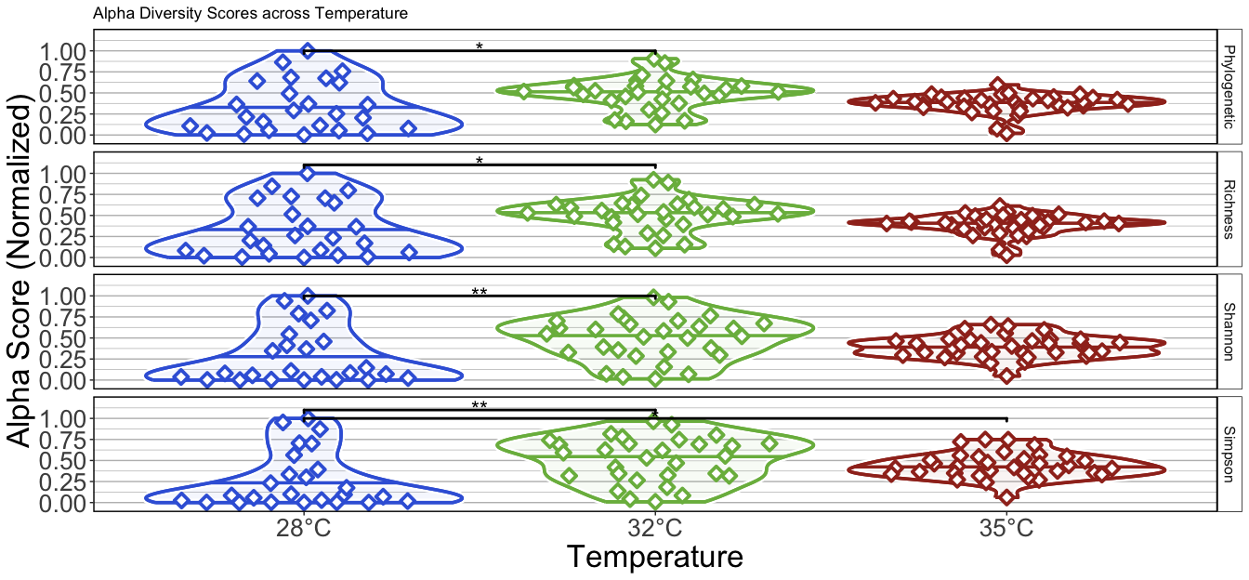

#### S4B

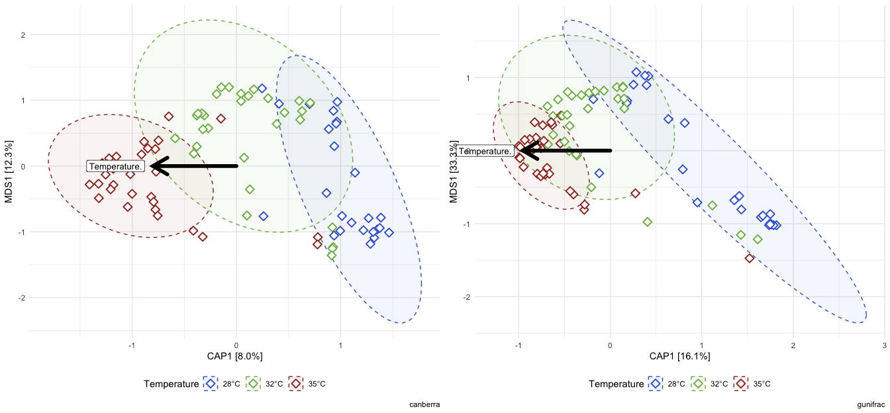

#### S4C

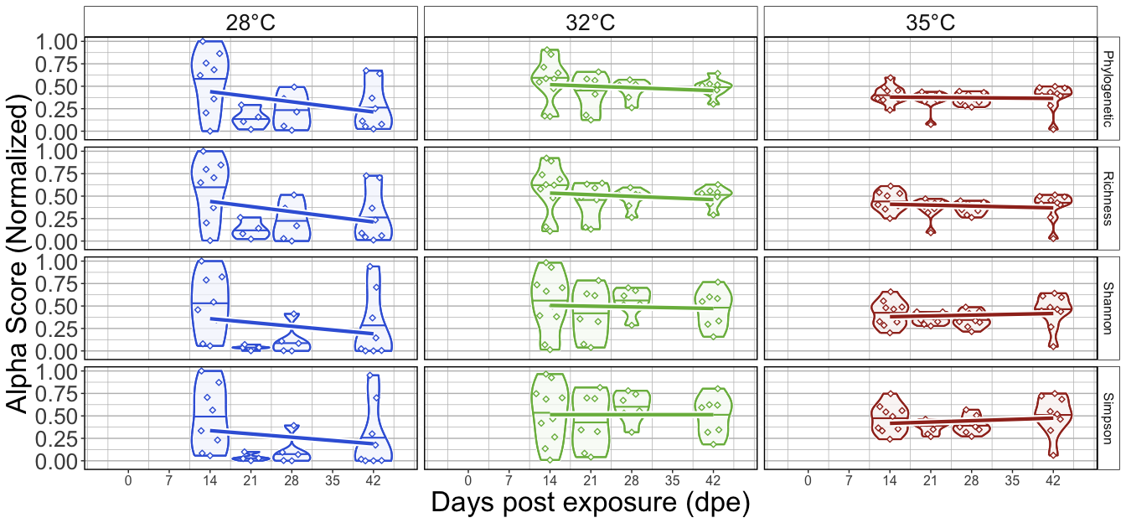

#### S4D

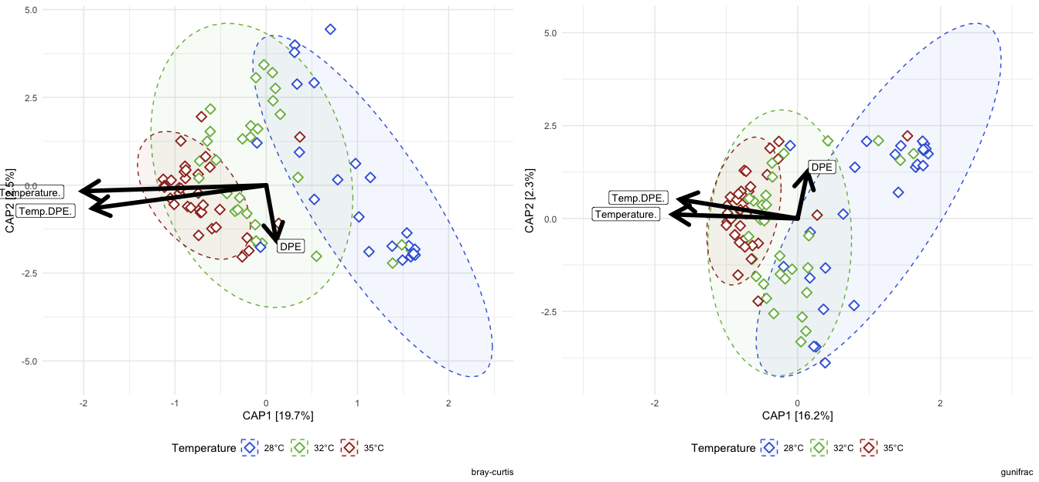

### Fig. 5) Gut microbiome response has a non-linear relationship with infection burden

**Fig. 5** The impacts of presence of infection and infection burden on the gut microbiomes of Pseudocapillaria tomentosa exposed zebrafish. (A) Simpson’s Index for diversity of parasite exposed fish. Gut microbial alpha-diversity does not significantly differ between fish reared at the same water temperature depending on presence of infection. (B) Capscale ordination based on the Canberra dissimilarity of gut microbiome composition of parasite exposed fish constrained on the main effects of temperature and pathology result. The analysis shows that gut microbiome composition significantly differs between positively infected fish reared at different water temperatures. (C) Infection burden (total worm counts ) is positively correlated with lowest or highest alpha diversity scores in positively infected fish. (D) Capscale ordination based on the Bray-Curtis dissimilarity of gut microbiome composition constrained on the main effects of water temperature and infection burden. The analysis shows that gut microbiome composition significantly differs between clusters of Low, High and Other fish. Samples points are colored by water temperature, and filled by cluster grouping. Samples with at least one detectable worm and an alpha-diversity score less than 0.5 are categorized as Low (orange fill), samples with at least one detectable worm and an alpha-diversity score greater than 0.5 are categorized as High (purple fill), and samples with no observable infection are categorized as Other (white and transparent fill). Ribbons and ellipses indicate 95% confidence interval. Only statistically significant relationships are shown. A “*” indicates statistical significance below the “0.05” level. Black arrows indicate statistically significant covariates and direction of greatest change in the indicated covariates.

#### 5A)

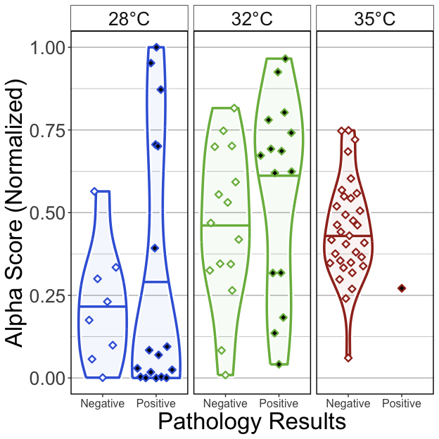

##### Tables

###### (hide)

Click on tabs to display tables. Scroll to see additional rows.

###### GLM

Table 1: GLM Results

glm(Alpha.Score ~ Temperature*Pathology.Results); Exposed fish

| term | estimate | std.error | statistic | p.value | p.adj.sig |
| --- | --- | --- | --- | --- | --- |
| Shannon | | | | | |
| (Intercept) | -1.090 | 0.429 | -2.544 | 0.013 | * |
| Temperature32 | 0.889 | 0.508 | 1.749 | 0.084 | ns |
| Temperature35 | 0.693 | 0.468 | 1.482 | 0.142 | ns |
| Pathology.Resultspositive | 0.223 | 0.512 | 0.436 | >=0.25 | ns |
| Temperature32:Pathology.Resultspositive | 0.125 | 0.641 | 0.195 | >=0.25 | ns |
| Temperature35:Pathology.Resultspositive | -1.122 | 1.392 | -0.806 | >=0.25 | ns |
| Simpson | | | | | |
| (Intercept) | -1.265 | 0.458 | -2.760 | 0.007 | ** |
| Temperature32 | 1.105 | 0.536 | 2.061 | 0.042 | * |
| Temperature35 | 1.055 | 0.495 | 2.130 | 0.036 | * |
| Pathology.Resultspositive | 0.375 | 0.541 | 0.694 | >=0.25 | ns |
| Temperature32:Pathology.Resultspositive | 0.054 | 0.669 | 0.081 | >=0.25 | ns |
| Temperature35:Pathology.Resultspositive | -1.154 | 1.337 | -0.863 | >=0.25 | ns |
| Richness | | | | | |
| (Intercept) | -0.421 | 0.329 | -1.279 | 0.204 | ns |
| Temperature32 | 0.483 | 0.405 | 1.194 | 0.236 | ns |
| Temperature35 | -0.002 | 0.367 | -0.005 | >=0.25 | ns |
| Pathology.Resultspositive | -0.390 | 0.407 | -0.957 | >=0.25 | ns |
| Temperature32:Pathology.Resultspositive | 0.310 | 0.526 | 0.589 | >=0.25 | ns |
| Temperature35:Pathology.Resultspositive | -0.221 | 1.125 | -0.197 | >=0.25 | ns |
| Phylogenetic | | | | | |
| (Intercept) | -0.421 | 0.311 | -1.353 | 0.180 | ns |
| Temperature32 | 0.397 | 0.383 | 1.037 | >=0.25 | ns |
| Temperature35 | -0.085 | 0.348 | -0.244 | >=0.25 | ns |
| Pathology.Resultspositive | -0.390 | 0.385 | -1.014 | >=0.25 | ns |
| Temperature32:Pathology.Resultspositive | 0.373 | 0.497 | 0.750 | >=0.25 | ns |
| Temperature35:Pathology.Resultspositive | -0.112 | 1.058 | -0.105 | >=0.25 | ns |

###### ANOVA

Table 1: ANOVA of GLM

ANOVA(GLM(Alpha.Score ~ Temperature*Time), type = 2); Exposed fish

| term | statistic | df | p.value | sig |
| --- | --- | --- | --- | --- |
| Shannon | | | | |
| Temperature | 9.895 | 2.000 | 0.007 | ** |
| Pathology.Results | 0.569 | 1.000 | >=0.25 | ns |
| Temperature:Pathology.Results | 0.997 | 2.000 | >=0.25 | ns |
| Simpson | | | | |
| Temperature | 13.663 | 2.000 | 0.001 | ** |
| Pathology.Results | 1.134 | 1.000 | >=0.25 | ns |
| Temperature:Pathology.Results | 0.999 | 2.000 | >=0.25 | ns |
| Richness | | | | |
| Temperature | 8.625 | 2.000 | 0.013 | * |
| Pathology.Results | 0.840 | 1.000 | >=0.25 | ns |
| Temperature:Pathology.Results | 0.495 | 2.000 | >=0.25 | ns |
| Phylogenetic | | | | |
| Temperature | 8.874 | 2.000 | 0.012 | * |
| Pathology.Results | 0.625 | 1.000 | >=0.25 | ns |
| Temperature:Pathology.Results | 0.674 | 2.000 | >=0.25 | ns |

###### Tukey

Table 1: Pairwise Tukey's HSD, p.adj: Dunnett

Tukey(Alpha.Score ~ Temperature*Time); Exposed fish

| Temperature | .y. | term | group1 | group2 | estimate | std.error | statistic | adj.p.value | Variable | Group |
| --- | --- | --- | --- | --- | --- | --- | --- | --- | --- | --- |
| Shannon | | | | | | | | | | |
| 28 | Alpha.Score | Pathology.Results | positive | negative | 0.223 | 0.732 | 0.305 | >=0.25 | Pathology.Results | 28 |
| 32 | Alpha.Score | Pathology.Results | positive | negative | 0.348 | 0.383 | 0.908 | >=0.25 | Pathology.Results | 32 |
| 35 | Alpha.Score | Pathology.Results | positive | negative | -0.899 | 0.659 | -1.365 | 0.172 | Pathology.Results | 35 |
| Simpson | | | | | | | | | | |
| 28 | Alpha.Score | Pathology.Results | positive | negative | 0.375 | 0.754 | 0.497 | >=0.25 | Pathology.Results | 28 |
| 32 | Alpha.Score | Pathology.Results | positive | negative | 0.429 | 0.394 | 1.089 | >=0.25 | Pathology.Results | 32 |
| 35 | Alpha.Score | Pathology.Results | positive | negative | -0.779 | 0.692 | -1.125 | >=0.25 | Pathology.Results | 35 |
| Richness | | | | | | | | | | |
| 28 | Alpha.Score | Pathology.Results | positive | negative | -0.390 | 0.608 | -0.641 | >=0.25 | Pathology.Results | 28 |
| 32 | Alpha.Score | Pathology.Results | positive | negative | -0.080 | 0.301 | -0.267 | >=0.25 | Pathology.Results | 32 |
| 35 | Alpha.Score | Pathology.Results | positive | negative | -0.611 | 0.552 | -1.107 | >=0.25 | Pathology.Results | 35 |
| Phylogenetic | | | | | | | | | | |
| 28 | Alpha.Score | Pathology.Results | positive | negative | -0.390 | 0.577 | -0.676 | >=0.25 | Pathology.Results | 28 |
| 32 | Alpha.Score | Pathology.Results | positive | negative | -0.017 | 0.280 | -0.062 | >=0.25 | Pathology.Results | 32 |
| 35 | Alpha.Score | Pathology.Results | positive | negative | -0.502 | 0.524 | -0.958 | >=0.25 | Pathology.Results | 35 |

##### Addl. Metrics

#### 5B)

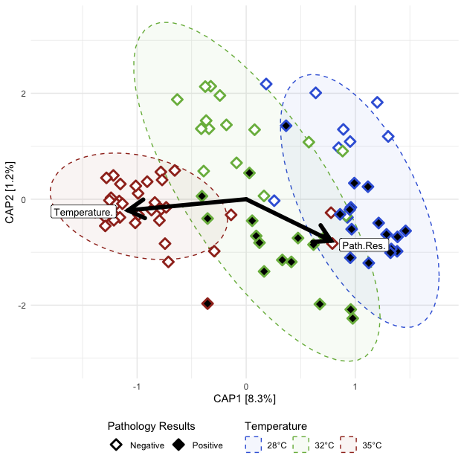

##### Tables

###### (hide)

Click on tabs to display tables. Scroll to see additional rows.

###### ADONIS2

Table 1: ADONIS2

adonis2(Beta Distance ~ Temperature*Pathology.Results); Exposed fish

| term | df | SumOfSqs | R2 | statistic | p.value | sig |
| --- | --- | --- | --- | --- | --- | --- |
| bray | | | | | | |
| Temperature | 2.000 | 5.218 | 0.251 | 14.569 | 0.001 | *** |
| Pathology.Results | 1.000 | 0.263 | 0.013 | 1.471 | 0.179 | ns |
| Temperature:Pathology.Results | 2.000 | 0.404 | 0.019 | 1.127 | >=0.25 | ns |
| Residual | 83.000 | 14.863 | 0.716 | NA | NA | NA |
| Total | 88.000 | 20.748 | 1.000 | NA | NA | NA |
| canberra | | | | | | |
| Temperature | 2.000 | 3.573 | 0.117 | 5.751 | 0.001 | *** |
| Pathology.Results | 1.000 | 0.488 | 0.016 | 1.570 | 0.029 | * |
| Temperature:Pathology.Results | 2.000 | 0.679 | 0.022 | 1.093 | >=0.25 | ns |
| Residual | 83.000 | 25.781 | 0.845 | NA | NA | NA |
| Total | 88.000 | 30.520 | 1.000 | NA | NA | NA |
| gunifrac | | | | | | |
| Temperature | 2.000 | 3.363 | 0.212 | 11.651 | 0.001 | *** |
| Pathology.Results | 1.000 | 0.234 | 0.015 | 1.622 | 0.141 | ns |
| Temperature:Pathology.Results | 2.000 | 0.264 | 0.017 | 0.915 | >=0.25 | ns |
| Residual | 83.000 | 11.980 | 0.756 | NA | NA | NA |
| Total | 88.000 | 15.841 | 1.000 | NA | NA | NA |

###### Dispersion (ANOVA)

Table 1: ANOVA: Homogeneity of Dispersion

ANOVA(Beta Disperson ~ Temperature*Pathology.Results); Exposed fish

| term | df | sumsq | meansq | statistic | p.value | sig |
| --- | --- | --- | --- | --- | --- | --- |
| bray | | | | | | |
| Temp.Path | 5.000 | 0.520 | 0.104 | 4.652 | &lt;0.001 | *** |
| Residual | 83.000 | 1.855 | 0.022 | NA | NA | NA |
| canberra | | | | | | |
| Temp.Path | 5.000 | 0.625 | 0.125 | 13.830 | &lt;0.001 | **** |
| Residual | 83.000 | 0.750 | 0.009 | NA | NA | NA |
| gunifrac | | | | | | |
| Temp.Path | 5.000 | 0.436 | 0.087 | 6.954 | &lt;0.001 | **** |
| Residual | 83.000 | 1.040 | 0.013 | NA | NA | NA |

###### Dispersion (Tukey)

Table 1: Tukey: Homogeneity of Dispersion

Tukey(Beta Disperson ~ Temperature*Pathology.Results); Exposed fish

| .y. | term | group1 | group2 | estimate | conf.low | conf.high | adj.p.value | sig |
| --- | --- | --- | --- | --- | --- | --- | --- | --- |
| bray | | | | | | | | |
| Distance | Temp.Path | 28°C__pos | 28°C__neg | 0.022 | -0.165 | 0.209 | >=0.25 | ns |
| Distance | Temp.Path | 32°C__neg | 28°C__neg | -0.086 | -0.277 | 0.105 | >=0.25 | ns |
| Distance | Temp.Path | 32°C__pos | 28°C__neg | 0.015 | -0.176 | 0.206 | >=0.25 | ns |
| Distance | Temp.Path | 35°C__neg | 28°C__neg | -0.126 | -0.298 | 0.046 | >=0.25 | ns |
| Distance | Temp.Path | 35°C__pos | 28°C__neg | -0.434 | -0.896 | 0.029 | 0.079 | ns |
| Distance | Temp.Path | 32°C__neg | 28°C__pos | -0.108 | -0.263 | 0.046 | >=0.25 | ns |
| Distance | Temp.Path | 32°C__pos | 28°C__pos | -0.007 | -0.161 | 0.148 | >=0.25 | ns |
| Distance | Temp.Path | 35°C__neg | 28°C__pos | -0.148 | -0.278 | -0.017 | 0.017 | * |
| Distance | Temp.Path | 35°C__pos | 28°C__pos | -0.456 | -0.905 | -0.007 | 0.044 | * |
| Distance | Temp.Path | 32°C__pos | 32°C__neg | 0.101 | -0.058 | 0.261 | >=0.25 | ns |
| Distance | Temp.Path | 35°C__neg | 32°C__neg | -0.039 | -0.175 | 0.096 | >=0.25 | ns |
| Distance | Temp.Path | 35°C__pos | 32°C__neg | -0.348 | -0.798 | 0.103 | 0.226 | ns |
| Distance | Temp.Path | 35°C__neg | 32°C__pos | -0.141 | -0.277 | -0.005 | 0.038 | * |
| Distance | Temp.Path | 35°C__pos | 32°C__pos | -0.449 | -0.899 | 0.001 | 0.051 | ns |
| Distance | Temp.Path | 35°C__pos | 35°C__neg | -0.308 | -0.751 | 0.135 | >=0.25 | ns |
| canberra | | | | | | | | |
| Distance | Temp.Path | 28°C__pos | 28°C__neg | 0.045 | -0.074 | 0.164 | >=0.25 | ns |
| Distance | Temp.Path | 32°C__neg | 28°C__neg | -0.123 | -0.244 | -0.002 | 0.045 | * |
| Distance | Temp.Path | 32°C__pos | 28°C__neg | -0.042 | -0.164 | 0.079 | >=0.25 | ns |
| Distance | Temp.Path | 35°C__neg | 28°C__neg | -0.105 | -0.214 | 0.005 | 0.068 | ns |
| Distance | Temp.Path | 35°C__pos | 28°C__neg | -0.588 | -0.883 | -0.294 | &lt;0.001 | **** |
| Distance | Temp.Path | 32°C__neg | 28°C__pos | -0.168 | -0.267 | -0.070 | &lt;0.001 | **** |
| Distance | Temp.Path | 32°C__pos | 28°C__pos | -0.088 | -0.186 | 0.010 | 0.107 | ns |
| Distance | Temp.Path | 35°C__neg | 28°C__pos | -0.150 | -0.233 | -0.067 | &lt;0.001 | **** |
| Distance | Temp.Path | 35°C__pos | 28°C__pos | -0.634 | -0.919 | -0.348 | &lt;0.001 | **** |
| Distance | Temp.Path | 32°C__pos | 32°C__neg | 0.080 | -0.021 | 0.182 | 0.199 | ns |
| Distance | Temp.Path | 35°C__neg | 32°C__neg | 0.018 | -0.068 | 0.105 | >=0.25 | ns |
| Distance | Temp.Path | 35°C__pos | 32°C__neg | -0.465 | -0.752 | -0.179 | &lt;0.001 | *** |
| Distance | Temp.Path | 35°C__neg | 32°C__pos | -0.062 | -0.149 | 0.024 | >=0.25 | ns |
| Distance | Temp.Path | 35°C__pos | 32°C__pos | -0.546 | -0.832 | -0.259 | &lt;0.001 | **** |
| Distance | Temp.Path | 35°C__pos | 35°C__neg | -0.484 | -0.765 | -0.202 | &lt;0.001 | **** |
| gunifrac | | | | | | | | |
| Distance | Temp.Path | 28°C__pos | 28°C__neg | 0.011 | -0.129 | 0.151 | >=0.25 | ns |
| Distance | Temp.Path | 32°C__neg | 28°C__neg | -0.091 | -0.234 | 0.052 | >=0.25 | ns |
| Distance | Temp.Path | 32°C__pos | 28°C__neg | -0.014 | -0.157 | 0.129 | >=0.25 | ns |
| Distance | Temp.Path | 35°C__neg | 28°C__neg | -0.129 | -0.258 | 0.000 | 0.049 | * |
| Distance | Temp.Path | 35°C__pos | 28°C__neg | -0.411 | -0.758 | -0.065 | 0.011 | * |
| Distance | Temp.Path | 32°C__neg | 28°C__pos | -0.102 | -0.218 | 0.014 | 0.115 | ns |
| Distance | Temp.Path | 32°C__pos | 28°C__pos | -0.025 | -0.141 | 0.091 | >=0.25 | ns |
| Distance | Temp.Path | 35°C__neg | 28°C__pos | -0.140 | -0.238 | -0.043 | &lt;0.001 | *** |
| Distance | Temp.Path | 35°C__pos | 28°C__pos | -0.423 | -0.759 | -0.087 | 0.006 | ** |
| Distance | Temp.Path | 32°C__pos | 32°C__neg | 0.077 | -0.042 | 0.196 | >=0.25 | ns |
| Distance | Temp.Path | 35°C__neg | 32°C__neg | -0.038 | -0.140 | 0.064 | >=0.25 | ns |
| Distance | Temp.Path | 35°C__pos | 32°C__neg | -0.321 | -0.658 | 0.017 | 0.072 | ns |
| Distance | Temp.Path | 35°C__neg | 32°C__pos | -0.115 | -0.217 | -0.013 | 0.017 | * |
| Distance | Temp.Path | 35°C__pos | 32°C__pos | -0.398 | -0.735 | -0.060 | 0.011 | * |
| Distance | Temp.Path | 35°C__pos | 35°C__neg | -0.283 | -0.614 | 0.049 | 0.140 | ns |

##### Addl. Metrics

#### 5C)

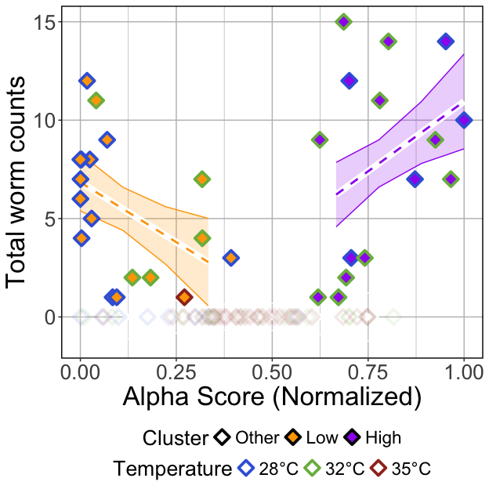

##### Tables

###### (hide)

Click on tabs to display tables. Scroll to see additional rows.

###### GLM

Table 1: GLM Results

glm(Total.Worm.Count ~ Alpha.Score*Cluster); Exposed fish

| term | estimate | std.error | statistic | p.value | p.adj.sig |
| --- | --- | --- | --- | --- | --- |
| Shannon | | | | | |
| (Intercept) | 0.000 | 0.778 | 0.000 | >=0.25 | ns |
| Alpha.Score | 0.000 | 1.808 | 0.000 | >=0.25 | ns |
| ClusterLow | 6.524 | 1.067 | 6.115 | &lt;0.001 | **** |
| ClusterHigh | -2.610 | 3.512 | -0.743 | >=0.25 | ns |
| Alpha.Score:ClusterLow | -10.090 | 4.999 | -2.018 | 0.047 | * |
| Alpha.Score:ClusterHigh | 13.706 | 4.766 | 2.876 | 0.005 | ** |
| Simpson | | | | | |
| (Intercept) | 0.000 | 0.741 | 0.000 | >=0.25 | ns |
| Alpha.Score | 0.000 | 1.605 | 0.000 | >=0.25 | ns |
| ClusterLow | 6.842 | 1.041 | 6.573 | &lt;0.001 | **** |
| ClusterHigh | -3.247 | 3.900 | -0.833 | >=0.25 | ns |
| Alpha.Score:ClusterLow | -12.165 | 4.647 | -2.618 | 0.011 | * |
| Alpha.Score:ClusterHigh | 14.198 | 5.090 | 2.789 | 0.007 | ** |
| Richness | | | | | |
| (Intercept) | 0.000 | 0.914 | 0.000 | >=0.25 | ns |
| Alpha.Score | 0.000 | 1.983 | 0.000 | >=0.25 | ns |
| ClusterLow | 6.105 | 1.294 | 4.717 | &lt;0.001 | **** |
| ClusterHigh | 7.362 | 2.644 | 2.784 | 0.007 | ** |
| Alpha.Score:ClusterLow | -3.491 | 4.463 | -0.782 | >=0.25 | ns |
| Alpha.Score:ClusterHigh | 0.772 | 4.163 | 0.185 | >=0.25 | ns |
| Phylogenetic | | | | | |
| (Intercept) | 0.000 | 0.912 | 0.000 | >=0.25 | ns |
| Alpha.Score | 0.000 | 2.061 | 0.000 | >=0.25 | ns |
| ClusterLow | 6.230 | 1.346 | 4.629 | &lt;0.001 | **** |
| ClusterHigh | 8.137 | 2.589 | 3.143 | 0.002 | ** |
| Alpha.Score:ClusterLow | -3.872 | 4.662 | -0.831 | >=0.25 | ns |
| Alpha.Score:ClusterHigh | -0.429 | 4.237 | -0.101 | >=0.25 | ns |

###### ANOVA

Table 1: ANOVA of GLM

ANOVA(GLM(Total.Worm.Count ~ Alpha.Score*Cluster), type = 2); Exposed fish

| term | statistic | df | p.value | sig |
| --- | --- | --- | --- | --- |
| Shannon | | | | |
| Alpha.Score | 0.143 | 1.000 | >=0.25 | ns |
| Cluster | 162.212 | 2.000 | &lt;0.001 | **** |
| Alpha.Score:Cluster | 14.204 | 2.000 | &lt;0.001 | *** |
| Simpson | | | | |
| Alpha.Score | 0.002 | 1.000 | >=0.25 | ns |
| Cluster | 168.513 | 2.000 | &lt;0.001 | **** |
| Alpha.Score:Cluster | 16.419 | 2.000 | &lt;0.001 | *** |
| Richness | | | | |
| Alpha.Score | 0.066 | 1.000 | >=0.25 | ns |
| Cluster | 145.539 | 2.000 | &lt;0.001 | **** |
| Alpha.Score:Cluster | 0.741 | 2.000 | >=0.25 | ns |
| Phylogenetic | | | | |
| Alpha.Score | 0.175 | 1.000 | >=0.25 | ns |
| Cluster | 145.520 | 2.000 | &lt;0.001 | **** |
| Alpha.Score:Cluster | 0.696 | 2.000 | >=0.25 | ns |

###### Tukey

Table 1: Pairwise Tukey's HSD, p.adj: Dunnett

Tukey(Total.Worm.Count ~ Alpha.Score*Cluster); Exposed fish

| Temperature | .y. | term | group1 | group2 | estimate | std.error | statistic | adj.p.value | Variable | Group |
| --- | --- | --- | --- | --- | --- | --- | --- | --- | --- | --- |
| Shannon | | | | | | | | | | |
| 28 | Alpha.Score | Cluster | Low | Other | -1.594 | 0.642 | -2.483 | 0.035 | Cluster | 28 |
| 28 | Alpha.Score | Cluster | High | Other | 2.844 | 0.672 | 4.233 | &lt;0.001 | Cluster | 28 |
| 28 | Alpha.Score | Cluster | High | Low | 4.438 | 0.773 | 5.741 | &lt;0.001 | Cluster | 28 |
| 32 | Alpha.Score | Cluster | Low | Other | -1.391 | 0.495 | -2.808 | 0.013 | Cluster | 32 |
| 32 | Alpha.Score | Cluster | High | Other | 1.147 | 0.333 | 3.443 | 0.002 | Cluster | 32 |
| 32 | Alpha.Score | Cluster | High | Low | 2.538 | 0.528 | 4.811 | &lt;0.001 | Cluster | 32 |
| 35 | Alpha.Score | Cluster | Low | Other | -0.899 | 0.659 | -1.365 | 0.172 | Cluster | 35 |
| Simpson | | | | | | | | | | |
| 28 | Alpha.Score | Cluster | Low | Other | -1.487 | 0.656 | -2.266 | 0.060 | Cluster | 28 |
| 28 | Alpha.Score | Cluster | High | Other | 2.970 | 0.665 | 4.466 | &lt;0.001 | Cluster | 28 |
| 28 | Alpha.Score | Cluster | High | Low | 4.457 | 0.767 | 5.810 | &lt;0.001 | Cluster | 28 |
| 32 | Alpha.Score | Cluster | Low | Other | -1.233 | 0.487 | -2.531 | 0.030 | Cluster | 32 |
| 32 | Alpha.Score | Cluster | High | Other | 1.264 | 0.354 | 3.573 | &lt;0.001 | Cluster | 32 |
| 32 | Alpha.Score | Cluster | High | Low | 2.497 | 0.528 | 4.729 | &lt;0.001 | Cluster | 32 |
| 35 | Alpha.Score | Cluster | Low | Other | -0.779 | 0.692 | -1.125 | >=0.25 | Cluster | 35 |
| Richness | | | | | | | | | | |
| 28 | Alpha.Score | Cluster | Low | Other | -1.430 | 0.589 | -2.429 | 0.040 | Cluster | 28 |
| 28 | Alpha.Score | Cluster | High | Other | 1.367 | 0.653 | 2.095 | 0.090 | Cluster | 28 |
| 28 | Alpha.Score | Cluster | High | Low | 2.797 | 0.692 | 4.043 | &lt;0.001 | Cluster | 28 |
| 32 | Alpha.Score | Cluster | Low | Other | -1.183 | 0.387 | -3.052 | 0.006 | Cluster | 32 |
| 32 | Alpha.Score | Cluster | High | Other | 0.429 | 0.278 | 1.543 | >=0.25 | Cluster | 32 |
| 32 | Alpha.Score | Cluster | High | Low | 1.611 | 0.410 | 3.934 | &lt;0.001 | Cluster | 32 |
| 35 | Alpha.Score | Cluster | Low | Other | -0.611 | 0.552 | -1.107 | >=0.25 | Cluster | 35 |
| Phylogenetic | | | | | | | | | | |
| 28 | Alpha.Score | Cluster | Low | Other | -1.315 | 0.550 | -2.389 | 0.044 | Cluster | 28 |
| 28 | Alpha.Score | Cluster | High | Other | 1.204 | 0.611 | 1.970 | 0.119 | Cluster | 28 |
| 28 | Alpha.Score | Cluster | High | Low | 2.519 | 0.638 | 3.946 | &lt;0.001 | Cluster | 28 |
| 32 | Alpha.Score | Cluster | Low | Other | -0.994 | 0.360 | -2.760 | 0.015 | Cluster | 32 |
| 32 | Alpha.Score | Cluster | High | Other | 0.437 | 0.262 | 1.667 | 0.214 | Cluster | 32 |
| 32 | Alpha.Score | Cluster | High | Low | 1.431 | 0.381 | 3.760 | &lt;0.001 | Cluster | 32 |
| 35 | Alpha.Score | Cluster | Low | Other | -0.502 | 0.524 | -0.958 | >=0.25 | Cluster | 35 |

##### Addl. Metrics

#### 5D)

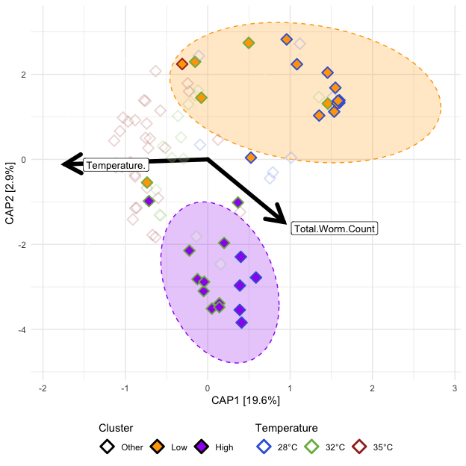

##### Tables

###### (hide)

Click on tabs to display tables. Scroll to see additional rows.

###### ADONIS2

Table 1: ADONIS2

adonis2(Beta Distance ~ Temperature*Cluster); Exposed fish

| term | df | SumOfSqs | R2 | statistic | p.value | sig |
| --- | --- | --- | --- | --- | --- | --- |
| bray | | | | | | |
| Temperature | 2.000 | 5.218 | 0.251 | 18.730 | 0.001 | *** |
| Cluster | 2.000 | 3.594 | 0.173 | 12.902 | 0.001 | *** |
| Temperature:Cluster | 3.000 | 0.653 | 0.031 | 1.564 | 0.097 | ns |
| Residual | 81.000 | 11.282 | 0.544 | NA | NA | NA |
| Total | 88.000 | 20.748 | 1.000 | NA | NA | NA |
| canberra | | | | | | |
| Temperature | 2.000 | 3.573 | 0.117 | 6.064 | 0.001 | *** |
| Cluster | 2.000 | 1.928 | 0.063 | 3.273 | 0.001 | *** |
| Temperature:Cluster | 3.000 | 1.157 | 0.038 | 1.310 | 0.052 | ns |
| Residual | 81.000 | 23.862 | 0.782 | NA | NA | NA |
| Total | 88.000 | 30.520 | 1.000 | NA | NA | NA |
| gunifrac | | | | | | |
| Temperature | 2.000 | 3.363 | 0.212 | 14.844 | 0.001 | *** |
| Cluster | 2.000 | 2.657 | 0.168 | 11.728 | 0.001 | *** |
| Temperature:Cluster | 3.000 | 0.645 | 0.041 | 1.898 | 0.027 | * |
| Residual | 81.000 | 9.176 | 0.579 | NA | NA | NA |
| Total | 88.000 | 15.841 | 1.000 | NA | NA | NA |

###### Dispersion (ANOVA)

Table 1: ANOVA: Homogeneity of Dispersion

ANOVA(Beta Disperson ~ Temperature*Cluster); Exposed fish

| term | df | sumsq | meansq | statistic | p.value | sig |
| --- | --- | --- | --- | --- | --- | --- |
| bray | | | | | | |
| Cluster | 2.000 | 0.019 | 0.009 | 0.383 | >=0.25 | ns |
| Residual | 86.000 | 2.116 | 0.025 | NA | NA | NA |
| canberra | | | | | | |
| Cluster | 2.000 | 0.167 | 0.084 | 10.322 | &lt;0.001 | **** |
| Residual | 86.000 | 0.697 | 0.008 | NA | NA | NA |
| gunifrac | | | | | | |
| Cluster | 2.000 | 0.016 | 0.008 | 0.628 | >=0.25 | ns |
| Residual | 86.000 | 1.078 | 0.013 | NA | NA | NA |

###### Dispersion (Tukey)

Table 1: Tukey: Homogeneity of Dispersion

Tukey(Beta Disperson ~ Temperature*Cluster); Exposed fish

| .y. | term | group1 | group2 | estimate | conf.low | conf.high | adj.p.value | sig |
| --- | --- | --- | --- | --- | --- | --- | --- | --- |
| bray | | | | | | | | |
| Distance | Cluster | Low | Other | -0.037 | -0.138 | 0.064 | >=0.25 | ns |
| Distance | Cluster | High | Other | -0.005 | -0.114 | 0.104 | >=0.25 | ns |
| Distance | Cluster | High | Low | 0.032 | -0.099 | 0.163 | >=0.25 | ns |
| canberra | | | | | | | | |
| Distance | Cluster | Low | Other | 0.098 | 0.040 | 0.156 | &lt;0.001 | *** |
| Distance | Cluster | High | Other | -0.031 | -0.093 | 0.032 | >=0.25 | ns |
| Distance | Cluster | High | Low | -0.129 | -0.204 | -0.053 | &lt;0.001 | *** |
| gunifrac | | | | | | | | |
| Distance | Cluster | Low | Other | 0.017 | -0.055 | 0.089 | >=0.25 | ns |
| Distance | Cluster | High | Other | -0.027 | -0.104 | 0.051 | >=0.25 | ns |
| Distance | Cluster | High | Low | -0.044 | -0.137 | 0.050 | >=0.25 | ns |

##### Addl. Metrics

#### (hide)

Click on tabs to reveal figures displaying additional metrics.

#### S5A

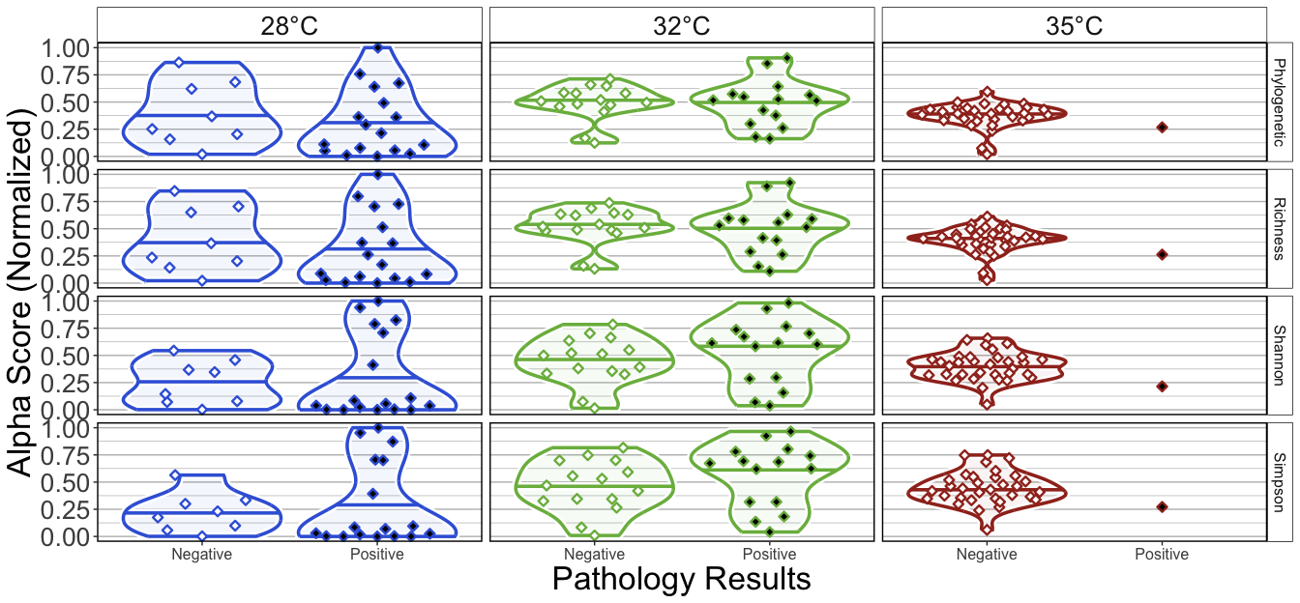

#### S5B

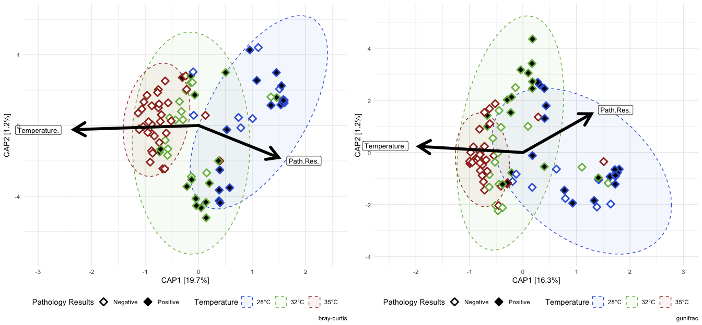

#### S5C

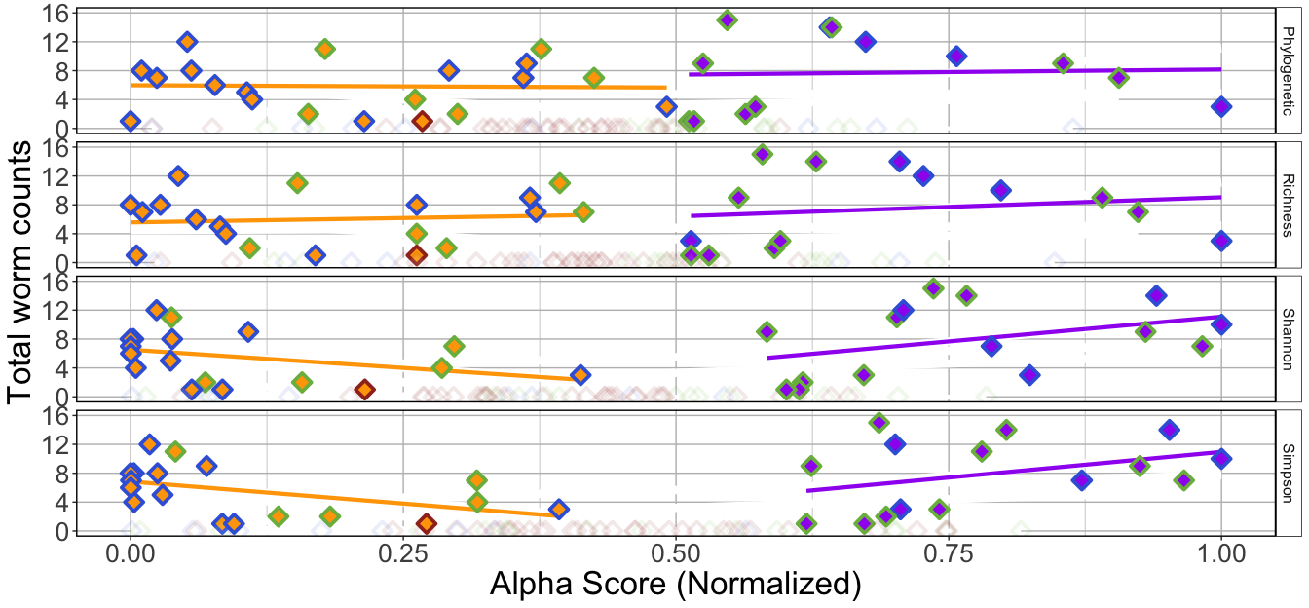

#### S5D

Click on tabs to cycle through different cluster comparisons between alpha and beta diversity.

##### Phylogenetic

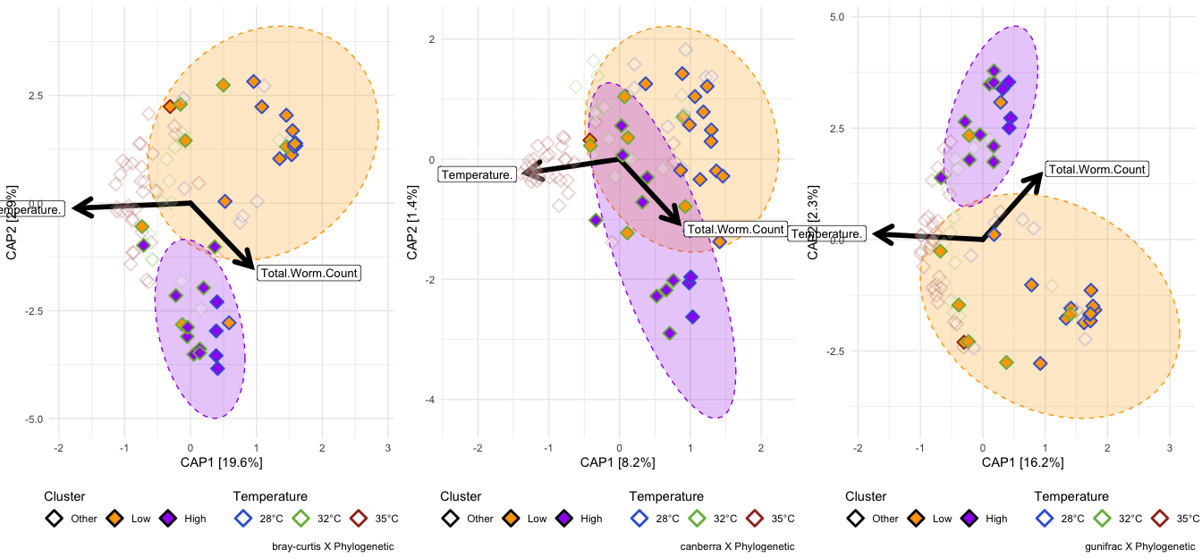{=openxml} <w:p> <w:pPr> <w:spacing w:before="0" w:after="60"/> <w:keepNext/> <w:jc w:val="start"/> <w:pStyle w:val="caption"/> </w:pPr> <w:r> <w:rPr> <w:rFonts w:ascii="Calibri" w:hAnsi="Calibri"/> <w:sz w:val="24"/> </w:rPr> <w:t xml:space="preserve">Table </w:t> </w:r> <w:r> <w:fldChar w:fldCharType="begin" w:dirty="true"/> </w:r> <w:r> <w:instrText xml:space="preserve" w:dirty="true"> SEQ Table \* ARABIC </w:instrText> </w:r> <w:r> <w:fldChar w:fldCharType="separate" w:dirty="true"/> </w:r> <w:r> <w:rPr> <w:noProof/> <w:rFonts w:ascii="Calibri" w:hAnsi="Calibri"/> <w:sz w:val="24"/> </w:rPr> <w:t xml:space="default">1</w:t> </w:r> <w:r> <w:fldChar w:fldCharType="end" w:dirty="true"/> </w:r> <w:r> <w:rPr> <w:rFonts w:ascii="Calibri" w:hAnsi="Calibri"/> <w:sz w:val="24"/> </w:rPr> <w:t xml:space="preserve">: </w:t> </w:r> <w:r> <w:rPr> <w:rFonts w:ascii="Calibri" w:hAnsi="Calibri"/> <w:sz w:val="24"/> <w:color w:val="333333"/> </w:rPr> <w:t xml:space="default">ADONIS2</w:t> </w:r> </w:p><w:p> <w:pPr> <w:spacing w:before="0" w:after="60"/> <w:keepNext/> <w:jc w:val="start"/> <w:pStyle w:val="caption"/> </w:pPr> <w:r> <w:rPr> <w:rFonts w:ascii="Calibri" w:hAnsi="Calibri"/> <w:sz w:val="20"/> <w:color w:val="333333"/> </w:rPr> <w:t xml:space="default">adonis2(Beta Distance ~ Cluster); Exposed fish</w:t> </w:r> </w:p><w:tbl xmlns:w="http://schemas.openxmlformats.org/wordprocessingml/2006/main" xmlns:wp="http://schemas.openxmlformats.org/drawingml/2006/wordprocessingDrawing" xmlns:r="http://schemas.openxmlformats.org/officeDocument/2006/relationships" xmlns:w14="http://schemas.microsoft.com/office/word/2010/wordml"><w:tblPr><w:tblCellMar><w:top w:w="0" w:type="dxa"></w:top><w:bottom w:w="0" w:type="dxa"></w:bottom><w:start w:w="60" w:type="dxa"></w:start><w:end w:w="60" w:type="dxa"></w:end></w:tblCellMar><w:tblW w:type="auto" w:w="0"></w:tblW><w:tblLook w:firstRow="0" w:lastRow="0" w:firstColumn="0" w:lastColumn="0" w:noHBand="0" w:noVBand="0"></w:tblLook><w:jc w:val="center"></w:jc></w:tblPr><w:tr><w:trPr><w:cantSplit></w:cantSplit><w:tblHeader></w:tblHeader></w:trPr><w:tc><w:tcPr><w:tcBorders><w:top w:val="single" w:sz="16" w:space="0" w:color="D3D3D3"></w:top><w:bottom w:val="single" w:sz="16" w:space="0" w:color="D3D3D3"></w:bottom><w:start w:val="single" w:space="0" w:color="D3D3D3"></w:start></w:tcBorders></w:tcPr><w:p> <w:pPr> <w:spacing w:before="0" w:after="60"/> <w:keepNext/> <w:jc w:val="start"/> </w:pPr> <w:r> <w:rPr> <w:rFonts w:ascii="Calibri" w:hAnsi="Calibri"/> <w:sz w:val="20"/> </w:rPr> <w:t xml:space="default">Beta.Metric</w:t> </w:r> </w:p></w:tc><w:tc><w:tcPr><w:tcBorders><w:top w:val="single" w:sz="16" w:space="0" w:color="D3D3D3"></w:top><w:bottom w:val="single" w:sz="16" w:space="0" w:color="D3D3D3"></w:bottom></w:tcBorders></w:tcPr><w:p> <w:pPr> <w:spacing w:before="0" w:after="60"/> <w:keepNext/> <w:jc w:val="start"/> </w:pPr> <w:r> <w:rPr> <w:rFonts w:ascii="Calibri" w:hAnsi="Calibri"/> <w:sz w:val="20"/> </w:rPr> <w:t xml:space="default">term</w:t> </w:r> </w:p></w:tc><w:tc><w:tcPr><w:tcBorders><w:top w:val="single" w:sz="16" w:space="0" w:color="D3D3D3"></w:top><w:bottom w:val="single" w:sz="16" w:space="0" w:color="D3D3D3"></w:bottom></w:tcBorders></w:tcPr><w:p> <w:pPr> <w:spacing w:before="0" w:after="60"/> <w:keepNext/> <w:jc w:val="end"/> </w:pPr> <w:r> <w:rPr> <w:rFonts w:ascii="Calibri" w:hAnsi="Calibri"/> <w:sz w:val="20"/> </w:rPr> <w:t xml:space="default">df</w:t> </w:r> </w:p></w:tc><w:tc><w:tcPr><w:tcBorders><w:top w:val="single" w:sz="16" w:space="0" w:color="D3D3D3"></w:top><w:bottom w:val="single" w:sz="16" w:space="0" w:color="D3D3D3"></w:bottom></w:tcBorders></w:tcPr><w:p> <w:pPr> <w:spacing w:before="0" w:after="60"/> <w:keepNext/> <w:jc w:val="end"/> </w:pPr> <w:r> <w:rPr> <w:rFonts w:ascii="Calibri" w:hAnsi="Calibri"/> <w:sz w:val="20"/> </w:rPr> <w:t xml:space="default">SumOfSqs</w:t> </w:r> </w:p></w:tc><w:tc><w:tcPr><w:tcBorders><w:top w:val="single" w:sz="16" w:space="0" w:color="D3D3D3"></w:top><w:bottom w:val="single" w:sz="16" w:space="0" w:color="D3D3D3"></w:bottom></w:tcBorders></w:tcPr><w:p> <w:pPr> <w:spacing w:before="0" w:after="60"/> <w:keepNext/> <w:jc w:val="end"/> </w:pPr> <w:r> <w:rPr> <w:rFonts w:ascii="Calibri" w:hAnsi="Calibri"/> <w:sz w:val="20"/> </w:rPr> <w:t xml:space="default">R2</w:t> </w:r> </w:p></w:tc><w:tc><w:tcPr><w:tcBorders><w:top w:val="single" w:sz="16" w:space="0" w:color="D3D3D3"></w:top><w:bottom w:val="single" w:sz="16" w:space="0" w:color="D3D3D3"></w:bottom></w:tcBorders></w:tcPr><w:p> <w:pPr> <w:spacing w:before="0" w:after="60"/> <w:keepNext/> <w:jc w:val="end"/> </w:pPr> <w:r> <w:rPr> <w:rFonts w:ascii="Calibri" w:hAnsi="Calibri"/> <w:sz w:val="20"/> </w:rPr> <w:t xml:space="default">statistic</w:t> </w:r> </w:p></w:tc><w:tc><w:tcPr><w:tcBorders><w:top w:val="single" w:sz="16" w:space="0" w:color="D3D3D3"></w:top><w:bottom w:val="single" w:sz="16" w:space="0" w:color="D3D3D3"></w:bottom></w:tcBorders></w:tcPr><w:p> <w:pPr> <w:spacing w:before="0" w:after="60"/> <w:keepNext/> <w:jc w:val="end"/> </w:pPr> <w:r> <w:rPr> <w:rFonts w:ascii="Calibri" w:hAnsi="Calibri"/> <w:sz w:val="20"/> </w:rPr> <w:t xml:space="default">p.value</w:t> </w:r> </w:p></w:tc><w:tc><w:tcPr><w:tcBorders><w:top w:val="single" w:sz="16" w:space="0" w:color="D3D3D3"></w:top><w:bottom w:val="single" w:sz="16" w:space="0" w:color="D3D3D3"></w:bottom><w:end w:val="single" w:space="0" w:color="D3D3D3"></w:end></w:tcBorders></w:tcPr><w:p> <w:pPr> <w:spacing w:before="0" w:after="60"/> <w:keepNext/> <w:jc w:val="end"/> </w:pPr> <w:r> <w:rPr> <w:rFonts w:ascii="Calibri" w:hAnsi="Calibri"/> <w:sz w:val="20"/> </w:rPr> <w:t xml:space="default">p.adj.sig</w:t> </w:r> </w:p></w:tc></w:tr><w:tr><w:trPr><w:cantSplit></w:cantSplit></w:trPr><w:tc><w:tcPr><w:tcBorders><w:top w:val="single" w:sz="16" w:space="0" w:color="D3D3D3"></w:top><w:bottom w:val="single" w:sz="16" w:space="0" w:color="D3D3D3"></w:bottom><w:start w:val="single" w:space="0" w:color="D3D3D3"></w:start><w:end w:val="single" w:space="0" w:color="D3D3D3"></w:end></w:tcBorders><w:tcMar><w:top w:w="25" w:type="dxa"></w:top></w:tcMar><w:gridSpan w:val="8"/></w:tcPr><w:p> <w:pPr> <w:spacing w:before="0" w:after="60"/> <w:keepNext/> </w:pPr> <w:r> <w:rPr> <w:rFonts w:ascii="Calibri" w:hAnsi="Calibri"/> <w:sz w:val="20"/> </w:rPr> <w:t xml:space="default">Phylogenetic</w:t> </w:r> </w:p></w:tc></w:tr> <w:tr><w:trPr><w:cantSplit></w:cantSplit></w:trPr><w:tc><w:tcPr><w:tcBorders><w:top w:val="single" w:space="0" w:color="D3D3D3"></w:top><w:bottom w:val="single" w:space="0" w:color="D3D3D3"></w:bottom><w:start w:val="single" w:space="0" w:color="D3D3D3"></w:start><w:end w:val="single" w:space="0" w:color="D3D3D3"></w:end></w:tcBorders></w:tcPr><w:p> <w:pPr> <w:spacing w:before="0" w:after="60"/> <w:keepNext/> <w:jc w:val="start"/> </w:pPr> <w:r> <w:rPr> <w:rFonts w:ascii="Calibri" w:hAnsi="Calibri"/> <w:sz w:val="20"/> </w:rPr> <w:t xml:space="default">bray</w:t> </w:r> </w:p></w:tc><w:tc><w:tcPr><w:tcBorders><w:top w:val="single" w:space="0" w:color="D3D3D3"></w:top><w:bottom w:val="single" w:space="0" w:color="D3D3D3"></w:bottom><w:start w:val="single" w:space="0" w:color="D3D3D3"></w:start><w:end w:val="single" w:space="0" w:color="D3D3D3"></w:end></w:tcBorders></w:tcPr><w:p> <w:pPr> <w:spacing w:before="0" w:after="60"/> <w:keepNext/> <w:jc w:val="start"/> </w:pPr> <w:r> <w:rPr> <w:rFonts w:ascii="Calibri" w:hAnsi="Calibri"/> <w:sz w:val="20"/> </w:rPr> <w:t xml:space="default">Cluster</w:t> </w:r> </w:p></w:tc><w:tc><w:tcPr><w:tcBorders><w:top w:val="single" w:space="0" w:color="D3D3D3"></w:top><w:bottom w:val="single" w:space="0" w:color="D3D3D3"></w:bottom><w:start w:val="single" w:space="0" w:color="D3D3D3"></w:start><w:end w:val="single" w:space="0" w:color="D3D3D3"></w:end></w:tcBorders></w:tcPr><w:p> <w:pPr> <w:spacing w:before="0" w:after="60"/> <w:keepNext/> <w:jc w:val="end"/> </w:pPr> <w:r> <w:rPr> <w:rFonts w:ascii="Calibri" w:hAnsi="Calibri"/> <w:sz w:val="20"/> </w:rPr> <w:t xml:space="default">2.000</w:t> </w:r> </w:p></w:tc><w:tc><w:tcPr><w:tcBorders><w:top w:val="single" w:space="0" w:color="D3D3D3"></w:top><w:bottom w:val="single" w:space="0" w:color="D3D3D3"></w:bottom><w:start w:val="single" w:space="0" w:color="D3D3D3"></w:start><w:end w:val="single" w:space="0" w:color="D3D3D3"></w:end></w:tcBorders></w:tcPr><w:p> <w:pPr> <w:spacing w:before="0" w:after="60"/> <w:keepNext/> <w:jc w:val="end"/> </w:pPr> <w:r> <w:rPr> <w:rFonts w:ascii="Calibri" w:hAnsi="Calibri"/> <w:sz w:val="20"/> </w:rPr> <w:t xml:space="default">5.369</w:t> </w:r> </w:p></w:tc><w:tc><w:tcPr><w:tcBorders><w:top w:val="single" w:space="0" w:color="D3D3D3"></w:top><w:bottom w:val="single" w:space="0" w:color="D3D3D3"></w:bottom><w:start w:val="single" w:space="0" w:color="D3D3D3"></w:start><w:end w:val="single" w:space="0" w:color="D3D3D3"></w:end></w:tcBorders></w:tcPr><w:p> <w:pPr> <w:spacing w:before="0" w:after="60"/> <w:keepNext/> <w:jc w:val="end"/> </w:pPr> <w:r> <w:rPr> <w:rFonts w:ascii="Calibri" w:hAnsi="Calibri"/> <w:sz w:val="20"/> </w:rPr> <w:t xml:space="default">0.259</w:t> </w:r> </w:p></w:tc><w:tc><w:tcPr><w:tcBorders><w:top w:val="single" w:space="0" w:color="D3D3D3"></w:top><w:bottom w:val="single" w:space="0" w:color="D3D3D3"></w:bottom><w:start w:val="single" w:space="0" w:color="D3D3D3"></w:start><w:end w:val="single" w:space="0" w:color="D3D3D3"></w:end></w:tcBorders></w:tcPr><w:p> <w:pPr> <w:spacing w:before="0" w:after="60"/> <w:keepNext/> <w:jc w:val="end"/> </w:pPr> <w:r> <w:rPr> <w:rFonts w:ascii="Calibri" w:hAnsi="Calibri"/> <w:sz w:val="20"/> </w:rPr> <w:t xml:space="default">15.012</w:t> </w:r> </w:p></w:tc><w:tc><w:tcPr><w:tcBorders><w:top w:val="single" w:space="0" w:color="D3D3D3"></w:top><w:bottom w:val="single" w:space="0" w:color="D3D3D3"></w:bottom><w:start w:val="single" w:space="0" w:color="D3D3D3"></w:start><w:end w:val="single" w:space="0" w:color="D3D3D3"></w:end></w:tcBorders></w:tcPr><w:p> <w:pPr> <w:spacing w:before="0" w:after="60"/> <w:keepNext/> <w:jc w:val="end"/> </w:pPr> <w:r> <w:rPr> <w:rFonts w:ascii="Calibri" w:hAnsi="Calibri"/> <w:sz w:val="20"/> </w:rPr> <w:t xml:space="default">0.001</w:t> </w:r> </w:p></w:tc><w:tc><w:tcPr><w:tcBorders><w:top w:val="single" w:space="0" w:color="D3D3D3"></w:top><w:bottom w:val="single" w:space="0" w:color="D3D3D3"></w:bottom><w:start w:val="single" w:space="0" w:color="D3D3D3"></w:start><w:end w:val="single" w:space="0" w:color="D3D3D3"></w:end></w:tcBorders></w:tcPr><w:p> <w:pPr> <w:spacing w:before="0" w:after="60"/> <w:keepNext/> <w:jc w:val="end"/> </w:pPr> <w:r> <w:rPr> <w:rFonts w:ascii="Calibri" w:hAnsi="Calibri"/> <w:sz w:val="20"/> </w:rPr> <w:t xml:space="default">**</w:t> </w:r> </w:p></w:tc></w:tr> <w:tr><w:trPr><w:cantSplit></w:cantSplit></w:trPr><w:tc><w:tcPr><w:tcBorders><w:top w:val="single" w:space="0" w:color="D3D3D3"></w:top><w:bottom w:val="single" w:space="0" w:color="D3D3D3"></w:bottom><w:start w:val="single" w:space="0" w:color="D3D3D3"></w:start><w:end w:val="single" w:space="0" w:color="D3D3D3"></w:end></w:tcBorders></w:tcPr><w:p> <w:pPr> <w:spacing w:before="0" w:after="60"/> <w:keepNext/> <w:jc w:val="start"/> </w:pPr> <w:r> <w:rPr> <w:rFonts w:ascii="Calibri" w:hAnsi="Calibri"/> <w:sz w:val="20"/> </w:rPr> <w:t xml:space="default">bray</w:t> </w:r> </w:p></w:tc><w:tc><w:tcPr><w:tcBorders><w:top w:val="single" w:space="0" w:color="D3D3D3"></w:top><w:bottom w:val="single" w:space="0" w:color="D3D3D3"></w:bottom><w:start w:val="single" w:space="0" w:color="D3D3D3"></w:start><w:end w:val="single" w:space="0" w:color="D3D3D3"></w:end></w:tcBorders></w:tcPr><w:p> <w:pPr> <w:spacing w:before="0" w:after="60"/> <w:keepNext/> <w:jc w:val="start"/> </w:pPr> <w:r> <w:rPr> <w:rFonts w:ascii="Calibri" w:hAnsi="Calibri"/> <w:sz w:val="20"/> </w:rPr> <w:t xml:space="default">Residual</w:t> </w:r> </w:p></w:tc><w:tc><w:tcPr><w:tcBorders><w:top w:val="single" w:space="0" w:color="D3D3D3"></w:top><w:bottom w:val="single" w:space="0" w:color="D3D3D3"></w:bottom><w:start w:val="single" w:space="0" w:color="D3D3D3"></w:start><w:end w:val="single" w:space="0" w:color="D3D3D3"></w:end></w:tcBorders></w:tcPr><w:p> <w:pPr> <w:spacing w:before="0" w:after="60"/> <w:keepNext/> <w:jc w:val="end"/> </w:pPr> <w:r> <w:rPr> <w:rFonts w:ascii="Calibri" w:hAnsi="Calibri"/> <w:sz w:val="20"/> </w:rPr> <w:t xml:space="default">86.000</w:t> </w:r> </w:p></w:tc><w:tc><w:tcPr><w:tcBorders><w:top w:val="single" w:space="0" w:color="D3D3D3"></w:top><w:bottom w:val="single" w:space="0" w:color="D3D3D3"></w:bottom><w:start w:val="single" w:space="0" w:color="D3D3D3"></w:start><w:end w:val="single" w:space="0" w:color="D3D3D3"></w:end></w:tcBorders></w:tcPr><w:p> <w:pPr> <w:spacing w:before="0" w:after="60"/> <w:keepNext/> <w:jc w:val="end"/> </w:pPr> <w:r> <w:rPr> <w:rFonts w:ascii="Calibri" w:hAnsi="Calibri"/> <w:sz w:val="20"/> </w:rPr> <w:t xml:space="default">15.379</w:t> </w:r> </w:p></w:tc><w:tc><w:tcPr><w:tcBorders><w:top w:val="single" w:space="0" w:color="D3D3D3"></w:top><w:bottom w:val="single" w:space="0" w:color="D3D3D3"></w:bottom><w:start w:val="single" w:space="0" w:color="D3D3D3"></w:start><w:end w:val="single" w:space="0" w:color="D3D3D3"></w:end></w:tcBorders></w:tcPr><w:p> <w:pPr> <w:spacing w:before="0" w:after="60"/> <w:keepNext/> <w:jc w:val="end"/> </w:pPr> <w:r> <w:rPr> <w:rFonts w:ascii="Calibri" w:hAnsi="Calibri"/> <w:sz w:val="20"/> </w:rPr> <w:t xml:space="default">0.741</w:t> </w:r> </w:p></w:tc><w:tc><w:tcPr><w:tcBorders><w:top w:val="single" w:space="0" w:color="D3D3D3"></w:top><w:bottom w:val="single" w:space="0" w:color="D3D3D3"></w:bottom><w:start w:val="single" w:space="0" w:color="D3D3D3"></w:start><w:end w:val="single" w:space="0" w:color="D3D3D3"></w:end></w:tcBorders></w:tcPr><w:p> <w:pPr> <w:spacing w:before="0" w:after="60"/> <w:keepNext/> <w:jc w:val="end"/> </w:pPr> <w:r> <w:rPr> <w:rFonts w:ascii="Calibri" w:hAnsi="Calibri"/> <w:sz w:val="20"/> </w:rPr> <w:t xml:space="default">NA</w:t> </w:r> </w:p></w:tc><w:tc><w:tcPr><w:tcBorders><w:top w:val="single" w:space="0" w:color="D3D3D3"></w:top><w:bottom w:val="single" w:space="0" w:color="D3D3D3"></w:bottom><w:start w:val="single" w:space="0" w:color="D3D3D3"></w:start><w:end w:val="single" w:space="0" w:color="D3D3D3"></w:end></w:tcBorders></w:tcPr><w:p> <w:pPr> <w:spacing w:before="0" w:after="60"/> <w:keepNext/> <w:jc w:val="end"/> </w:pPr> <w:r> <w:rPr> <w:rFonts w:ascii="Calibri" w:hAnsi="Calibri"/> <w:sz w:val="20"/> </w:rPr> <w:t xml:space="default">NA</w:t> </w:r> </w:p></w:tc><w:tc><w:tcPr><w:tcBorders><w:top w:val="single" w:space="0" w:color="D3D3D3"></w:top><w:bottom w:val="single" w:space="0" w:color="D3D3D3"></w:bottom><w:start w:val="single" w:space="0" w:color="D3D3D3"></w:start><w:end w:val="single" w:space="0" w:color="D3D3D3"></w:end></w:tcBorders></w:tcPr><w:p> <w:pPr> <w:spacing w:before="0" w:after="60"/> <w:keepNext/> <w:jc w:val="end"/> </w:pPr> <w:r> <w:rPr> <w:rFonts w:ascii="Calibri" w:hAnsi="Calibri"/> <w:sz w:val="20"/> </w:rPr> <w:t xml:space="default">NA</w:t> </w:r> </w:p></w:tc></w:tr> <w:tr><w:trPr><w:cantSplit></w:cantSplit></w:trPr><w:tc><w:tcPr><w:tcBorders><w:top w:val="single" w:space="0" w:color="D3D3D3"></w:top><w:bottom w:val="single" w:space="0" w:color="D3D3D3"></w:bottom><w:start w:val="single" w:space="0" w:color="D3D3D3"></w:start><w:end w:val="single" w:space="0" w:color="D3D3D3"></w:end></w:tcBorders></w:tcPr><w:p> <w:pPr> <w:spacing w:before="0" w:after="60"/> <w:keepNext/> <w:jc w:val="start"/> </w:pPr> <w:r> <w:rPr> <w:rFonts w:ascii="Calibri" w:hAnsi="Calibri"/> <w:sz w:val="20"/> </w:rPr> <w:t xml:space="default">bray</w:t> </w:r> </w:p></w:tc><w:tc><w:tcPr><w:tcBorders><w:top w:val="single" w:space="0" w:color="D3D3D3"></w:top><w:bottom w:val="single" w:space="0" w:color="D3D3D3"></w:bottom><w:start w:val="single" w:space="0" w:color="D3D3D3"></w:start><w:end w:val="single" w:space="0" w:color="D3D3D3"></w:end></w:tcBorders></w:tcPr><w:p> <w:pPr> <w:spacing w:before="0" w:after="60"/> <w:keepNext/> <w:jc w:val="start"/> </w:pPr> <w:r> <w:rPr> <w:rFonts w:ascii="Calibri" w:hAnsi="Calibri"/> <w:sz w:val="20"/> </w:rPr> <w:t xml:space="default">Total</w:t> </w:r> </w:p></w:tc><w:tc><w:tcPr><w:tcBorders><w:top w:val="single" w:space="0" w:color="D3D3D3"></w:top><w:bottom w:val="single" w:space="0" w:color="D3D3D3"></w:bottom><w:start w:val="single" w:space="0" w:color="D3D3D3"></w:start><w:end w:val="single" w:space="0" w:color="D3D3D3"></w:end></w:tcBorders></w:tcPr><w:p> <w:pPr> <w:spacing w:before="0" w:after="60"/> <w:keepNext/> <w:jc w:val="end"/> </w:pPr> <w:r> <w:rPr> <w:rFonts w:ascii="Calibri" w:hAnsi="Calibri"/> <w:sz w:val="20"/> </w:rPr> <w:t xml:space="default">88.000</w:t> </w:r> </w:p></w:tc><w:tc><w:tcPr><w:tcBorders><w:top w:val="single" w:space="0" w:color="D3D3D3"></w:top><w:bottom w:val="single" w:space="0" w:color="D3D3D3"></w:bottom><w:start w:val="single" w:space="0" w:color="D3D3D3"></w:start><w:end w:val="single" w:space="0" w:color="D3D3D3"></w:end></w:tcBorders></w:tcPr><w:p> <w:pPr> <w:spacing w:before="0" w:after="60"/> <w:keepNext/> <w:jc w:val="end"/> </w:pPr> <w:r> <w:rPr> <w:rFonts w:ascii="Calibri" w:hAnsi="Calibri"/> <w:sz w:val="20"/> </w:rPr> <w:t xml:space="default">20.748</w:t> </w:r> </w:p></w:tc><w:tc><w:tcPr><w:tcBorders><w:top w:val="single" w:space="0" w:color="D3D3D3"></w:top><w:bottom w:val="single" w:space="0" w:color="D3D3D3"></w:bottom><w:start w:val="single" w:space="0" w:color="D3D3D3"></w:start><w:end w:val="single" w:space="0" w:color="D3D3D3"></w:end></w:tcBorders></w:tcPr><w:p> <w:pPr> <w:spacing w:before="0" w:after="60"/> <w:keepNext/> <w:jc w:val="end"/> </w:pPr> <w:r> <w:rPr> <w:rFonts w:ascii="Calibri" w:hAnsi="Calibri"/> <w:sz w:val="20"/> </w:rPr> <w:t xml:space="default">1.000</w:t> </w:r> </w:p></w:tc><w:tc><w:tcPr><w:tcBorders><w:top w:val="single" w:space="0" w:color="D3D3D3"></w:top><w:bottom w:val="single" w:space="0" w:color="D3D3D3"></w:bottom><w:start w:val="single" w:space="0" w:color="D3D3D3"></w:start><w:end w:val="single" w:space="0" w:color="D3D3D3"></w:end></w:tcBorders></w:tcPr><w:p> <w:pPr> <w:spacing w:before="0" w:after="60"/> <w:keepNext/> <w:jc w:val="end"/> </w:pPr> <w:r> <w:rPr> <w:rFonts w:ascii="Calibri" w:hAnsi="Calibri"/> <w:sz w:val="20"/> </w:rPr> <w:t xml:space="default">NA</w:t> </w:r> </w:p></w:tc><w:tc><w:tcPr><w:tcBorders><w:top w:val="single" w:space="0" w:color="D3D3D3"></w:top><w:bottom w:val="single" w:space="0" w:color="D3D3D3"></w:bottom><w:start w:val="single" w:space="0" w:color="D3D3D3"></w:start><w:end w:val="single" w:space="0" w:color="D3D3D3"></w:end></w:tcBorders></w:tcPr><w:p> <w:pPr> <w:spacing w:before="0" w:after="60"/> <w:keepNext/> <w:jc w:val="end"/> </w:pPr> <w:r> <w:rPr> <w:rFonts w:ascii="Calibri" w:hAnsi="Calibri"/> <w:sz w:val="20"/> </w:rPr> <w:t xml:space="default">NA</w:t> </w:r> </w:p></w:tc><w:tc><w:tcPr><w:tcBorders><w:top w:val="single" w:space="0" w:color="D3D3D3"></w:top><w:bottom w:val="single" w:space="0" w:color="D3D3D3"></w:bottom><w:start w:val="single" w:space="0" w:color="D3D3D3"></w:start><w:end w:val="single" w:space="0" w:color="D3D3D3"></w:end></w:tcBorders></w:tcPr><w:p> <w:pPr> <w:spacing w:before="0" w:after="60"/> <w:keepNext/> <w:jc w:val="end"/> </w:pPr> <w:r> <w:rPr> <w:rFonts w:ascii="Calibri" w:hAnsi="Calibri"/> <w:sz w:val="20"/> </w:rPr> <w:t xml:space="default">NA</w:t> </w:r> </w:p></w:tc></w:tr> <w:tr><w:trPr><w:cantSplit></w:cantSplit></w:trPr><w:tc><w:tcPr><w:tcBorders><w:top w:val="single" w:space="0" w:color="D3D3D3"></w:top><w:bottom w:val="single" w:space="0" w:color="D3D3D3"></w:bottom><w:start w:val="single" w:space="0" w:color="D3D3D3"></w:start><w:end w:val="single" w:space="0" w:color="D3D3D3"></w:end></w:tcBorders></w:tcPr><w:p> <w:pPr> <w:spacing w:before="0" w:after="60"/> <w:keepNext/> <w:jc w:val="start"/> </w:pPr> <w:r> <w:rPr> <w:rFonts w:ascii="Calibri" w:hAnsi="Calibri"/> <w:sz w:val="20"/> </w:rPr> <w:t xml:space="default">canberra</w:t> </w:r> </w:p></w:tc><w:tc><w:tcPr><w:tcBorders><w:top w:val="single" w:space="0" w:color="D3D3D3"></w:top><w:bottom w:val="single" w:space="0" w:color="D3D3D3"></w:bottom><w:start w:val="single" w:space="0" w:color="D3D3D3"></w:start><w:end w:val="single" w:space="0" w:color="D3D3D3"></w:end></w:tcBorders></w:tcPr><w:p> <w:pPr> <w:spacing w:before="0" w:after="60"/> <w:keepNext/> <w:jc w:val="start"/> </w:pPr> <w:r> <w:rPr> <w:rFonts w:ascii="Calibri" w:hAnsi="Calibri"/> <w:sz w:val="20"/> </w:rPr> <w:t xml:space="default">Cluster</w:t> </w:r> </w:p></w:tc><w:tc><w:tcPr><w:tcBorders><w:top w:val="single" w:space="0" w:color="D3D3D3"></w:top><w:bottom w:val="single" w:space="0" w:color="D3D3D3"></w:bottom><w:start w:val="single" w:space="0" w:color="D3D3D3"></w:start><w:end w:val="single" w:space="0" w:color="D3D3D3"></w:end></w:tcBorders></w:tcPr><w:p> <w:pPr> <w:spacing w:before="0" w:after="60"/> <w:keepNext/> <w:jc w:val="end"/> </w:pPr> <w:r> <w:rPr> <w:rFonts w:ascii="Calibri" w:hAnsi="Calibri"/> <w:sz w:val="20"/> </w:rPr> <w:t xml:space="default">2.000</w:t> </w:r> </w:p></w:tc><w:tc><w:tcPr><w:tcBorders><w:top w:val="single" w:space="0" w:color="D3D3D3"></w:top><w:bottom w:val="single" w:space="0" w:color="D3D3D3"></w:bottom><w:start w:val="single" w:space="0" w:color="D3D3D3"></w:start><w:end w:val="single" w:space="0" w:color="D3D3D3"></w:end></w:tcBorders></w:tcPr><w:p> <w:pPr> <w:spacing w:before="0" w:after="60"/> <w:keepNext/> <w:jc w:val="end"/> </w:pPr> <w:r> <w:rPr> <w:rFonts w:ascii="Calibri" w:hAnsi="Calibri"/> <w:sz w:val="20"/> </w:rPr> <w:t xml:space="default">3.204</w:t> </w:r> </w:p></w:tc><w:tc><w:tcPr><w:tcBorders><w:top w:val="single" w:space="0" w:color="D3D3D3"></w:top><w:bottom w:val="single" w:space="0" w:color="D3D3D3"></w:bottom><w:start w:val="single" w:space="0" w:color="D3D3D3"></w:start><w:end w:val="single" w:space="0" w:color="D3D3D3"></w:end></w:tcBorders></w:tcPr><w:p> <w:pPr> <w:spacing w:before="0" w:after="60"/> <w:keepNext/> <w:jc w:val="end"/> </w:pPr> <w:r> <w:rPr> <w:rFonts w:ascii="Calibri" w:hAnsi="Calibri"/> <w:sz w:val="20"/> </w:rPr> <w:t xml:space="default">0.105</w:t> </w:r> </w:p></w:tc><w:tc><w:tcPr><w:tcBorders><w:top w:val="single" w:space="0" w:color="D3D3D3"></w:top><w:bottom w:val="single" w:space="0" w:color="D3D3D3"></w:bottom><w:start w:val="single" w:space="0" w:color="D3D3D3"></w:start><w:end w:val="single" w:space="0" w:color="D3D3D3"></w:end></w:tcBorders></w:tcPr><w:p> <w:pPr> <w:spacing w:before="0" w:after="60"/> <w:keepNext/> <w:jc w:val="end"/> </w:pPr> <w:r> <w:rPr> <w:rFonts w:ascii="Calibri" w:hAnsi="Calibri"/> <w:sz w:val="20"/> </w:rPr> <w:t xml:space="default">5.043</w:t> </w:r> </w:p></w:tc><w:tc><w:tcPr><w:tcBorders><w:top w:val="single" w:space="0" w:color="D3D3D3"></w:top><w:bottom w:val="single" w:space="0" w:color="D3D3D3"></w:bottom><w:start w:val="single" w:space="0" w:color="D3D3D3"></w:start><w:end w:val="single" w:space="0" w:color="D3D3D3"></w:end></w:tcBorders></w:tcPr><w:p> <w:pPr> <w:spacing w:before="0" w:after="60"/> <w:keepNext/> <w:jc w:val="end"/> </w:pPr> <w:r> <w:rPr> <w:rFonts w:ascii="Calibri" w:hAnsi="Calibri"/> <w:sz w:val="20"/> </w:rPr> <w:t xml:space="default">0.001</w:t> </w:r> </w:p></w:tc><w:tc><w:tcPr><w:tcBorders><w:top w:val="single" w:space="0" w:color="D3D3D3"></w:top><w:bottom w:val="single" w:space="0" w:color="D3D3D3"></w:bottom><w:start w:val="single" w:space="0" w:color="D3D3D3"></w:start><w:end w:val="single" w:space="0" w:color="D3D3D3"></w:end></w:tcBorders></w:tcPr><w:p> <w:pPr> <w:spacing w:before="0" w:after="60"/> <w:keepNext/> <w:jc w:val="end"/> </w:pPr> <w:r> <w:rPr> <w:rFonts w:ascii="Calibri" w:hAnsi="Calibri"/> <w:sz w:val="20"/> </w:rPr> <w:t xml:space="default">**</w:t> </w:r> </w:p></w:tc></w:tr> <w:tr><w:trPr><w:cantSplit></w:cantSplit></w:trPr><w:tc><w:tcPr><w:tcBorders><w:top w:val="single" w:space="0" w:color="D3D3D3"></w:top><w:bottom w:val="single" w:space="0" w:color="D3D3D3"></w:bottom><w:start w:val="single" w:space="0" w:color="D3D3D3"></w:start><w:end w:val="single" w:space="0" w:color="D3D3D3"></w:end></w:tcBorders></w:tcPr><w:p> <w:pPr> <w:spacing w:before="0" w:after="60"/> <w:keepNext/> <w:jc w:val="start"/> </w:pPr> <w:r> <w:rPr> <w:rFonts w:ascii="Calibri" w:hAnsi="Calibri"/> <w:sz w:val="20"/> </w:rPr> <w:t xml:space="default">canberra</w:t> </w:r> </w:p></w:tc><w:tc><w:tcPr><w:tcBorders><w:top w:val="single" w:space="0" w:color="D3D3D3"></w:top><w:bottom w:val="single" w:space="0" w:color="D3D3D3"></w:bottom><w:start w:val="single" w:space="0" w:color="D3D3D3"></w:start><w:end w:val="single" w:space="0" w:color="D3D3D3"></w:end></w:tcBorders></w:tcPr><w:p> <w:pPr> <w:spacing w:before="0" w:after="60"/> <w:keepNext/> <w:jc w:val="start"/> </w:pPr> <w:r> <w:rPr> <w:rFonts w:ascii="Calibri" w:hAnsi="Calibri"/> <w:sz w:val="20"/> </w:rPr> <w:t xml:space="default">Residual</w:t> </w:r> </w:p></w:tc><w:tc><w:tcPr><w:tcBorders><w:top w:val="single" w:space="0" w:color="D3D3D3"></w:top><w:bottom w:val="single" w:space="0" w:color="D3D3D3"></w:bottom><w:start w:val="single" w:space="0" w:color="D3D3D3"></w:start><w:end w:val="single" w:space="0" w:color="D3D3D3"></w:end></w:tcBorders></w:tcPr><w:p> <w:pPr> <w:spacing w:before="0" w:after="60"/> <w:keepNext/> <w:jc w:val="end"/> </w:pPr> <w:r> <w:rPr> <w:rFonts w:ascii="Calibri" w:hAnsi="Calibri"/> <w:sz w:val="20"/> </w:rPr> <w:t xml:space="default">86.000</w:t> </w:r> </w:p></w:tc><w:tc><w:tcPr><w:tcBorders><w:top w:val="single" w:space="0" w:color="D3D3D3"></w:top><w:bottom w:val="single" w:space="0" w:color="D3D3D3"></w:bottom><w:start w:val="single" w:space="0" w:color="D3D3D3"></w:start><w:end w:val="single" w:space="0" w:color="D3D3D3"></w:end></w:tcBorders></w:tcPr><w:p> <w:pPr> <w:spacing w:before="0" w:after="60"/> <w:keepNext/> <w:jc w:val="end"/> </w:pPr> <w:r> <w:rPr> <w:rFonts w:ascii="Calibri" w:hAnsi="Calibri"/> <w:sz w:val="20"/> </w:rPr> <w:t xml:space="default">27.317</w:t> </w:r> </w:p></w:tc><w:tc><w:tcPr><w:tcBorders><w:top w:val="single" w:space="0" w:color="D3D3D3"></w:top><w:bottom w:val="single" w:space="0" w:color="D3D3D3"></w:bottom><w:start w:val="single" w:space="0" w:color="D3D3D3"></w:start><w:end w:val="single" w:space="0" w:color="D3D3D3"></w:end></w:tcBorders></w:tcPr><w:p> <w:pPr> <w:spacing w:before="0" w:after="60"/> <w:keepNext/> <w:jc w:val="end"/> </w:pPr> <w:r> <w:rPr> <w:rFonts w:ascii="Calibri" w:hAnsi="Calibri"/> <w:sz w:val="20"/> </w:rPr> <w:t xml:space="default">0.895</w:t> </w:r> </w:p></w:tc><w:tc><w:tcPr><w:tcBorders><w:top w:val="single" w:space="0" w:color="D3D3D3"></w:top><w:bottom w:val="single" w:space="0" w:color="D3D3D3"></w:bottom><w:start w:val="single" w:space="0" w:color="D3D3D3"></w:start><w:end w:val="single" w:space="0" w:color="D3D3D3"></w:end></w:tcBorders></w:tcPr><w:p> <w:pPr> <w:spacing w:before="0" w:after="60"/> <w:keepNext/> <w:jc w:val="end"/> </w:pPr> <w:r> <w:rPr> <w:rFonts w:ascii="Calibri" w:hAnsi="Calibri"/> <w:sz w:val="20"/> </w:rPr> <w:t xml:space="default">NA</w:t> </w:r> </w:p></w:tc><w:tc><w:tcPr><w:tcBorders><w:top w:val="single" w:space="0" w:color="D3D3D3"></w:top><w:bottom w:val="single" w:space="0" w:color="D3D3D3"></w:bottom><w:start w:val="single" w:space="0" w:color="D3D3D3"></w:start><w:end w:val="single" w:space="0" w:color="D3D3D3"></w:end></w:tcBorders></w:tcPr><w:p> <w:pPr> <w:spacing w:before="0" w:after="60"/> <w:keepNext/> <w:jc w:val="end"/> </w:pPr> <w:r> <w:rPr> <w:rFonts w:ascii="Calibri" w:hAnsi="Calibri"/> <w:sz w:val="20"/> </w:rPr> <w:t xml:space="default">NA</w:t> </w:r> </w:p></w:tc><w:tc><w:tcPr><w:tcBorders><w:top w:val="single" w:space="0" w:color="D3D3D3"></w:top><w:bottom w:val="single" w:space="0" w:color="D3D3D3"></w:bottom><w:start w:val="single" w:space="0" w:color="D3D3D3"></w:start><w:end w:val="single" w:space="0" w:color="D3D3D3"></w:end></w:tcBorders></w:tcPr><w:p> <w:pPr> <w:spacing w:before="0" w:after="60"/> <w:keepNext/> <w:jc w:val="end"/> </w:pPr> <w:r> <w:rPr> <w:rFonts w:ascii="Calibri" w:hAnsi="Calibri"/> <w:sz w:val="20"/> </w:rPr> <w:t xml:space="default">NA</w:t> </w:r> </w:p></w:tc></w:tr> <w:tr><w:trPr><w:cantSplit></w:cantSplit></w:trPr><w:tc><w:tcPr><w:tcBorders><w:top w:val="single" w:space="0" w:color="D3D3D3"></w:top><w:bottom w:val="single" w:space="0" w:color="D3D3D3"></w:bottom><w:start w:val="single" w:space="0" w:color="D3D3D3"></w:start><w:end w:val="single" w:space="0" w:color="D3D3D3"></w:end></w:tcBorders></w:tcPr><w:p> <w:pPr> <w:spacing w:before="0" w:after="60"/> <w:keepNext/> <w:jc w:val="start"/> </w:pPr> <w:r> <w:rPr> <w:rFonts w:ascii="Calibri" w:hAnsi="Calibri"/> <w:sz w:val="20"/> </w:rPr> <w:t xml:space="default">canberra</w:t> </w:r> </w:p></w:tc><w:tc><w:tcPr><w:tcBorders><w:top w:val="single" w:space="0" w:color="D3D3D3"></w:top><w:bottom w:val="single" w:space="0" w:color="D3D3D3"></w:bottom><w:start w:val="single" w:space="0" w:color="D3D3D3"></w:start><w:end w:val="single" w:space="0" w:color="D3D3D3"></w:end></w:tcBorders></w:tcPr><w:p> <w:pPr> <w:spacing w:before="0" w:after="60"/> <w:keepNext/> <w:jc w:val="start"/> </w:pPr> <w:r> <w:rPr> <w:rFonts w:ascii="Calibri" w:hAnsi="Calibri"/> <w:sz w:val="20"/> </w:rPr> <w:t xml:space="default">Total</w:t> </w:r> </w:p></w:tc><w:tc><w:tcPr><w:tcBorders><w:top w:val="single" w:space="0" w:color="D3D3D3"></w:top><w:bottom w:val="single" w:space="0" w:color="D3D3D3"></w:bottom><w:start w:val="single" w:space="0" w:color="D3D3D3"></w:start><w:end w:val="single" w:space="0" w:color="D3D3D3"></w:end></w:tcBorders></w:tcPr><w:p> <w:pPr> <w:spacing w:before="0" w:after="60"/> <w:keepNext/> <w:jc w:val="end"/> </w:pPr> <w:r> <w:rPr> <w:rFonts w:ascii="Calibri" w:hAnsi="Calibri"/> <w:sz w:val="20"/> </w:rPr> <w:t xml:space="default">88.000</w:t> </w:r> </w:p></w:tc><w:tc><w:tcPr><w:tcBorders><w:top w:val="single" w:space="0" w:color="D3D3D3"></w:top><w:bottom w:val="single" w:space="0" w:color="D3D3D3"></w:bottom><w:start w:val="single" w:space="0" w:color="D3D3D3"></w:start><w:end w:val="single" w:space="0" w:color="D3D3D3"></w:end></w:tcBorders></w:tcPr><w:p> <w:pPr> <w:spacing w:before="0" w:after="60"/> <w:keepNext/> <w:jc w:val="end"/> </w:pPr> <w:r> <w:rPr> <w:rFonts w:ascii="Calibri" w:hAnsi="Calibri"/> <w:sz w:val="20"/> </w:rPr> <w:t xml:space="default">30.520</w:t> </w:r> </w:p></w:tc><w:tc><w:tcPr><w:tcBorders><w:top w:val="single" w:space="0" w:color="D3D3D3"></w:top><w:bottom w:val="single" w:space="0" w:color="D3D3D3"></w:bottom><w:start w:val="single" w:space="0" w:color="D3D3D3"></w:start><w:end w:val="single" w:space="0" w:color="D3D3D3"></w:end></w:tcBorders></w:tcPr><w:p> <w:pPr> <w:spacing w:before="0" w:after="60"/> <w:keepNext/> <w:jc w:val="end"/> </w:pPr> <w:r> <w:rPr> <w:rFonts w:ascii="Calibri" w:hAnsi="Calibri"/> <w:sz w:val="20"/> </w:rPr> <w:t xml:space="default">1.000</w:t> </w:r> </w:p></w:tc><w:tc><w:tcPr><w:tcBorders><w:top w:val="single" w:space="0" w:color="D3D3D3"></w:top><w:bottom w:val="single" w:space="0" w:color="D3D3D3"></w:bottom><w:start w:val="single" w:space="0" w:color="D3D3D3"></w:start><w:end w:val="single" w:space="0" w:color="D3D3D3"></w:end></w:tcBorders></w:tcPr><w:p> <w:pPr> <w:spacing w:before="0" w:after="60"/> <w:keepNext/> <w:jc w:val="end"/> </w:pPr> <w:r> <w:rPr> <w:rFonts w:ascii="Calibri" w:hAnsi="Calibri"/> <w:sz w:val="20"/> </w:rPr> <w:t xml:space="default">NA</w:t> </w:r> </w:p></w:tc><w:tc><w:tcPr><w:tcBorders><w:top w:val="single" w:space="0" w:color="D3D3D3"></w:top><w:bottom w:val="single" w:space="0" w:color="D3D3D3"></w:bottom><w:start w:val="single" w:space="0" w:color="D3D3D3"></w:start><w:end w:val="single" w:space="0" w:color="D3D3D3"></w:end></w:tcBorders></w:tcPr><w:p> <w:pPr> <w:spacing w:before="0" w:after="60"/> <w:keepNext/> <w:jc w:val="end"/> </w:pPr> <w:r> <w:rPr> <w:rFonts w:ascii="Calibri" w:hAnsi="Calibri"/> <w:sz w:val="20"/> </w:rPr> <w:t xml:space="default">NA</w:t> </w:r> </w:p></w:tc><w:tc><w:tcPr><w:tcBorders><w:top w:val="single" w:space="0" w:color="D3D3D3"></w:top><w:bottom w:val="single" w:space="0" w:color="D3D3D3"></w:bottom><w:start w:val="single" w:space="0" w:color="D3D3D3"></w:start><w:end w:val="single" w:space="0" w:color="D3D3D3"></w:end></w:tcBorders></w:tcPr><w:p> <w:pPr> <w:spacing w:before="0" w:after="60"/> <w:keepNext/> <w:jc w:val="end"/> </w:pPr> <w:r> <w:rPr> <w:rFonts w:ascii="Calibri" w:hAnsi="Calibri"/> <w:sz w:val="20"/> </w:rPr> <w:t xml:space="default">NA</w:t> </w:r> </w:p></w:tc></w:tr> <w:tr><w:trPr><w:cantSplit></w:cantSplit></w:trPr><w:tc><w:tcPr><w:tcBorders><w:top w:val="single" w:space="0" w:color="D3D3D3"></w:top><w:bottom w:val="single" w:space="0" w:color="D3D3D3"></w:bottom><w:start w:val="single" w:space="0" w:color="D3D3D3"></w:start><w:end w:val="single" w:space="0" w:color="D3D3D3"></w:end></w:tcBorders></w:tcPr><w:p> <w:pPr> <w:spacing w:before="0" w:after="60"/> <w:keepNext/> <w:jc w:val="start"/> </w:pPr> <w:r> <w:rPr> <w:rFonts w:ascii="Calibri" w:hAnsi="Calibri"/> <w:sz w:val="20"/> </w:rPr> <w:t xml:space="default">gunifrac</w:t> </w:r> </w:p></w:tc><w:tc><w:tcPr><w:tcBorders><w:top w:val="single" w:space="0" w:color="D3D3D3"></w:top><w:bottom w:val="single" w:space="0" w:color="D3D3D3"></w:bottom><w:start w:val="single" w:space="0" w:color="D3D3D3"></w:start><w:end w:val="single" w:space="0" w:color="D3D3D3"></w:end></w:tcBorders></w:tcPr><w:p> <w:pPr> <w:spacing w:before="0" w:after="60"/> <w:keepNext/> <w:jc w:val="start"/> </w:pPr> <w:r> <w:rPr> <w:rFonts w:ascii="Calibri" w:hAnsi="Calibri"/> <w:sz w:val="20"/> </w:rPr> <w:t xml:space="default">Cluster</w:t> </w:r> </w:p></w:tc><w:tc><w:tcPr><w:tcBorders><w:top w:val="single" w:space="0" w:color="D3D3D3"></w:top><w:bottom w:val="single" w:space="0" w:color="D3D3D3"></w:bottom><w:start w:val="single" w:space="0" w:color="D3D3D3"></w:start><w:end w:val="single" w:space="0" w:color="D3D3D3"></w:end></w:tcBorders></w:tcPr><w:p> <w:pPr> <w:spacing w:before="0" w:after="60"/> <w:keepNext/> <w:jc w:val="end"/> </w:pPr> <w:r> <w:rPr> <w:rFonts w:ascii="Calibri" w:hAnsi="Calibri"/> <w:sz w:val="20"/> </w:rPr> <w:t xml:space="default">2.000</w:t> </w:r> </w:p></w:tc><w:tc><w:tcPr><w:tcBorders><w:top w:val="single" w:space="0" w:color="D3D3D3"></w:top><w:bottom w:val="single" w:space="0" w:color="D3D3D3"></w:bottom><w:start w:val="single" w:space="0" w:color="D3D3D3"></w:start><w:end w:val="single" w:space="0" w:color="D3D3D3"></w:end></w:tcBorders></w:tcPr><w:p> <w:pPr> <w:spacing w:before="0" w:after="60"/> <w:keepNext/> <w:jc w:val="end"/> </w:pPr> <w:r> <w:rPr> <w:rFonts w:ascii="Calibri" w:hAnsi="Calibri"/> <w:sz w:val="20"/> </w:rPr> <w:t xml:space="default">3.692</w:t> </w:r> </w:p></w:tc><w:tc><w:tcPr><w:tcBorders><w:top w:val="single" w:space="0" w:color="D3D3D3"></w:top><w:bottom w:val="single" w:space="0" w:color="D3D3D3"></w:bottom><w:start w:val="single" w:space="0" w:color="D3D3D3"></w:start><w:end w:val="single" w:space="0" w:color="D3D3D3"></w:end></w:tcBorders></w:tcPr><w:p> <w:pPr> <w:spacing w:before="0" w:after="60"/> <w:keepNext/> <w:jc w:val="end"/> </w:pPr> <w:r> <w:rPr> <w:rFonts w:ascii="Calibri" w:hAnsi="Calibri"/> <w:sz w:val="20"/> </w:rPr> <w:t xml:space="default">0.233</w:t> </w:r> </w:p></w:tc><w:tc><w:tcPr><w:tcBorders><w:top w:val="single" w:space="0" w:color="D3D3D3"></w:top><w:bottom w:val="single" w:space="0" w:color="D3D3D3"></w:bottom><w:start w:val="single" w:space="0" w:color="D3D3D3"></w:start><w:end w:val="single" w:space="0" w:color="D3D3D3"></w:end></w:tcBorders></w:tcPr><w:p> <w:pPr> <w:spacing w:before="0" w:after="60"/> <w:keepNext/> <w:jc w:val="end"/> </w:pPr> <w:r> <w:rPr> <w:rFonts w:ascii="Calibri" w:hAnsi="Calibri"/> <w:sz w:val="20"/> </w:rPr> <w:t xml:space="default">13.068</w:t> </w:r> </w:p></w:tc><w:tc><w:tcPr><w:tcBorders><w:top w:val="single" w:space="0" w:color="D3D3D3"></w:top><w:bottom w:val="single" w:space="0" w:color="D3D3D3"></w:bottom><w:start w:val="single" w:space="0" w:color="D3D3D3"></w:start><w:end w:val="single" w:space="0" w:color="D3D3D3"></w:end></w:tcBorders></w:tcPr><w:p> <w:pPr> <w:spacing w:before="0" w:after="60"/> <w:keepNext/> <w:jc w:val="end"/> </w:pPr> <w:r> <w:rPr> <w:rFonts w:ascii="Calibri" w:hAnsi="Calibri"/> <w:sz w:val="20"/> </w:rPr> <w:t xml:space="default">0.001</w:t> </w:r> </w:p></w:tc><w:tc><w:tcPr><w:tcBorders><w:top w:val="single" w:space="0" w:color="D3D3D3"></w:top><w:bottom w:val="single" w:space="0" w:color="D3D3D3"></w:bottom><w:start w:val="single" w:space="0" w:color="D3D3D3"></w:start><w:end w:val="single" w:space="0" w:color="D3D3D3"></w:end></w:tcBorders></w:tcPr><w:p> <w:pPr> <w:spacing w:before="0" w:after="60"/> <w:keepNext/> <w:jc w:val="end"/> </w:pPr> <w:r> <w:rPr> <w:rFonts w:ascii="Calibri" w:hAnsi="Calibri"/> <w:sz w:val="20"/> </w:rPr> <w:t xml:space="default">**</w:t> </w:r> </w:p></w:tc></w:tr> <w:tr><w:trPr><w:cantSplit></w:cantSplit></w:trPr><w:tc><w:tcPr><w:tcBorders><w:top w:val="single" w:space="0" w:color="D3D3D3"></w:top><w:bottom w:val="single" w:space="0" w:color="D3D3D3"></w:bottom><w:start w:val="single" w:space="0" w:color="D3D3D3"></w:start><w:end w:val="single" w:space="0" w:color="D3D3D3"></w:end></w:tcBorders></w:tcPr><w:p> <w:pPr> <w:spacing w:before="0" w:after="60"/> <w:keepNext/> <w:jc w:val="start"/> </w:pPr> <w:r> <w:rPr> <w:rFonts w:ascii="Calibri" w:hAnsi="Calibri"/> <w:sz w:val="20"/> </w:rPr> <w:t xml:space="default">gunifrac</w:t> </w:r> </w:p></w:tc><w:tc><w:tcPr><w:tcBorders><w:top w:val="single" w:space="0" w:color="D3D3D3"></w:top><w:bottom w:val="single" w:space="0" w:color="D3D3D3"></w:bottom><w:start w:val="single" w:space="0" w:color="D3D3D3"></w:start><w:end w:val="single" w:space="0" w:color="D3D3D3"></w:end></w:tcBorders></w:tcPr><w:p> <w:pPr> <w:spacing w:before="0" w:after="60"/> <w:keepNext/> <w:jc w:val="start"/> </w:pPr> <w:r> <w:rPr> <w:rFonts w:ascii="Calibri" w:hAnsi="Calibri"/> <w:sz w:val="20"/> </w:rPr> <w:t xml:space="default">Residual</w:t> </w:r> </w:p></w:tc><w:tc><w:tcPr><w:tcBorders><w:top w:val="single" w:space="0" w:color="D3D3D3"></w:top><w:bottom w:val="single" w:space="0" w:color="D3D3D3"></w:bottom><w:start w:val="single" w:space="0" w:color="D3D3D3"></w:start><w:end w:val="single" w:space="0" w:color="D3D3D3"></w:end></w:tcBorders></w:tcPr><w:p> <w:pPr> <w:spacing w:before="0" w:after="60"/> <w:keepNext/> <w:jc w:val="end"/> </w:pPr> <w:r> <w:rPr> <w:rFonts w:ascii="Calibri" w:hAnsi="Calibri"/> <w:sz w:val="20"/> </w:rPr> <w:t xml:space="default">86.000</w:t> </w:r> </w:p></w:tc><w:tc><w:tcPr><w:tcBorders><w:top w:val="single" w:space="0" w:color="D3D3D3"></w:top><w:bottom w:val="single" w:space="0" w:color="D3D3D3"></w:bottom><w:start w:val="single" w:space="0" w:color="D3D3D3"></w:start><w:end w:val="single" w:space="0" w:color="D3D3D3"></w:end></w:tcBorders></w:tcPr><w:p> <w:pPr> <w:spacing w:before="0" w:after="60"/> <w:keepNext/> <w:jc w:val="end"/> </w:pPr> <w:r> <w:rPr> <w:rFonts w:ascii="Calibri" w:hAnsi="Calibri"/> <w:sz w:val="20"/> </w:rPr> <w:t xml:space="default">12.149</w:t> </w:r> </w:p></w:tc><w:tc><w:tcPr><w:tcBorders><w:top w:val="single" w:space="0" w:color="D3D3D3"></w:top><w:bottom w:val="single" w:space="0" w:color="D3D3D3"></w:bottom><w:start w:val="single" w:space="0" w:color="D3D3D3"></w:start><w:end w:val="single" w:space="0" w:color="D3D3D3"></w:end></w:tcBorders></w:tcPr><w:p> <w:pPr> <w:spacing w:before="0" w:after="60"/> <w:keepNext/> <w:jc w:val="end"/> </w:pPr> <w:r> <w:rPr> <w:rFonts w:ascii="Calibri" w:hAnsi="Calibri"/> <w:sz w:val="20"/> </w:rPr> <w:t xml:space="default">0.767</w:t> </w:r> </w:p></w:tc><w:tc><w:tcPr><w:tcBorders><w:top w:val="single" w:space="0" w:color="D3D3D3"></w:top><w:bottom w:val="single" w:space="0" w:color="D3D3D3"></w:bottom><w:start w:val="single" w:space="0" w:color="D3D3D3"></w:start><w:end w:val="single" w:space="0" w:color="D3D3D3"></w:end></w:tcBorders></w:tcPr><w:p> <w:pPr> <w:spacing w:before="0" w:after="60"/> <w:keepNext/> <w:jc w:val="end"/> </w:pPr> <w:r> <w:rPr> <w:rFonts w:ascii="Calibri" w:hAnsi="Calibri"/> <w:sz w:val="20"/> </w:rPr> <w:t xml:space="default">NA</w:t> </w:r> </w:p></w:tc><w:tc><w:tcPr><w:tcBorders><w:top w:val="single" w:space="0" w:color="D3D3D3"></w:top><w:bottom w:val="single" w:space="0" w:color="D3D3D3"></w:bottom><w:start w:val="single" w:space="0" w:color="D3D3D3"></w:start><w:end w:val="single" w:space="0" w:color="D3D3D3"></w:end></w:tcBorders></w:tcPr><w:p> <w:pPr> <w:spacing w:before="0" w:after="60"/> <w:keepNext/> <w:jc w:val="end"/> </w:pPr> <w:r> <w:rPr> <w:rFonts w:ascii="Calibri" w:hAnsi="Calibri"/> <w:sz w:val="20"/> </w:rPr> <w:t xml:space="default">NA</w:t> </w:r> </w:p></w:tc><w:tc><w:tcPr><w:tcBorders><w:top w:val="single" w:space="0" w:color="D3D3D3"></w:top><w:bottom w:val="single" w:space="0" w:color="D3D3D3"></w:bottom><w:start w:val="single" w:space="0" w:color="D3D3D3"></w:start><w:end w:val="single" w:space="0" w:color="D3D3D3"></w:end></w:tcBorders></w:tcPr><w:p> <w:pPr> <w:spacing w:before="0" w:after="60"/> <w:keepNext/> <w:jc w:val="end"/> </w:pPr> <w:r> <w:rPr> <w:rFonts w:ascii="Calibri" w:hAnsi="Calibri"/> <w:sz w:val="20"/> </w:rPr> <w:t xml:space="default">NA</w:t> </w:r> </w:p></w:tc></w:tr> <w:tr><w:trPr><w:cantSplit></w:cantSplit></w:trPr><w:tc><w:tcPr><w:tcBorders><w:top w:val="single" w:space="0" w:color="D3D3D3"></w:top><w:bottom w:val="single" w:space="0" w:color="D3D3D3"></w:bottom><w:start w:val="single" w:space="0" w:color="D3D3D3"></w:start><w:end w:val="single" w:space="0" w:color="D3D3D3"></w:end></w:tcBorders></w:tcPr><w:p> <w:pPr> <w:spacing w:before="0" w:after="60"/> <w:keepNext/> <w:jc w:val="start"/> </w:pPr> <w:r> <w:rPr> <w:rFonts w:ascii="Calibri" w:hAnsi="Calibri"/> <w:sz w:val="20"/> </w:rPr> <w:t xml:space="default">gunifrac</w:t> </w:r> </w:p></w:tc><w:tc><w:tcPr><w:tcBorders><w:top w:val="single" w:space="0" w:color="D3D3D3"></w:top><w:bottom w:val="single" w:space="0" w:color="D3D3D3"></w:bottom><w:start w:val="single" w:space="0" w:color="D3D3D3"></w:start><w:end w:val="single" w:space="0" w:color="D3D3D3"></w:end></w:tcBorders></w:tcPr><w:p> <w:pPr> <w:spacing w:before="0" w:after="60"/> <w:keepNext/> <w:jc w:val="start"/> </w:pPr> <w:r> <w:rPr> <w:rFonts w:ascii="Calibri" w:hAnsi="Calibri"/> <w:sz w:val="20"/> </w:rPr> <w:t xml:space="default">Total</w:t> </w:r> </w:p></w:tc><w:tc><w:tcPr><w:tcBorders><w:top w:val="single" w:space="0" w:color="D3D3D3"></w:top><w:bottom w:val="single" w:space="0" w:color="D3D3D3"></w:bottom><w:start w:val="single" w:space="0" w:color="D3D3D3"></w:start><w:end w:val="single" w:space="0" w:color="D3D3D3"></w:end></w:tcBorders></w:tcPr><w:p> <w:pPr> <w:spacing w:before="0" w:after="60"/> <w:keepNext/> <w:jc w:val="end"/> </w:pPr> <w:r> <w:rPr> <w:rFonts w:ascii="Calibri" w:hAnsi="Calibri"/> <w:sz w:val="20"/> </w:rPr> <w:t xml:space="default">88.000</w:t> </w:r> </w:p></w:tc><w:tc><w:tcPr><w:tcBorders><w:top w:val="single" w:space="0" w:color="D3D3D3"></w:top><w:bottom w:val="single" w:space="0" w:color="D3D3D3"></w:bottom><w:start w:val="single" w:space="0" w:color="D3D3D3"></w:start><w:end w:val="single" w:space="0" w:color="D3D3D3"></w:end></w:tcBorders></w:tcPr><w:p> <w:pPr> <w:spacing w:before="0" w:after="60"/> <w:keepNext/> <w:jc w:val="end"/> </w:pPr> <w:r> <w:rPr> <w:rFonts w:ascii="Calibri" w:hAnsi="Calibri"/> <w:sz w:val="20"/> </w:rPr> <w:t xml:space="default">15.841</w:t> </w:r> </w:p></w:tc><w:tc><w:tcPr><w:tcBorders><w:top w:val="single" w:space="0" w:color="D3D3D3"></w:top><w:bottom w:val="single" w:space="0" w:color="D3D3D3"></w:bottom><w:start w:val="single" w:space="0" w:color="D3D3D3"></w:start><w:end w:val="single" w:space="0" w:color="D3D3D3"></w:end></w:tcBorders></w:tcPr><w:p> <w:pPr> <w:spacing w:before="0" w:after="60"/> <w:keepNext/> <w:jc w:val="end"/> </w:pPr> <w:r> <w:rPr> <w:rFonts w:ascii="Calibri" w:hAnsi="Calibri"/> <w:sz w:val="20"/> </w:rPr> <w:t xml:space="default">1.000</w:t> </w:r> </w:p></w:tc><w:tc><w:tcPr><w:tcBorders><w:top w:val="single" w:space="0" w:color="D3D3D3"></w:top><w:bottom w:val="single" w:space="0" w:color="D3D3D3"></w:bottom><w:start w:val="single" w:space="0" w:color="D3D3D3"></w:start><w:end w:val="single" w:space="0" w:color="D3D3D3"></w:end></w:tcBorders></w:tcPr><w:p> <w:pPr> <w:spacing w:before="0" w:after="60"/> <w:keepNext/> <w:jc w:val="end"/> </w:pPr> <w:r> <w:rPr> <w:rFonts w:ascii="Calibri" w:hAnsi="Calibri"/> <w:sz w:val="20"/> </w:rPr> <w:t xml:space="default">NA</w:t> </w:r> </w:p></w:tc><w:tc><w:tcPr><w:tcBorders><w:top w:val="single" w:space="0" w:color="D3D3D3"></w:top><w:bottom w:val="single" w:space="0" w:color="D3D3D3"></w:bottom><w:start w:val="single" w:space="0" w:color="D3D3D3"></w:start><w:end w:val="single" w:space="0" w:color="D3D3D3"></w:end></w:tcBorders></w:tcPr><w:p> <w:pPr> <w:spacing w:before="0" w:after="60"/> <w:keepNext/> <w:jc w:val="end"/> </w:pPr> <w:r> <w:rPr> <w:rFonts w:ascii="Calibri" w:hAnsi="Calibri"/> <w:sz w:val="20"/> </w:rPr> <w:t xml:space="default">NA</w:t> </w:r> </w:p></w:tc><w:tc><w:tcPr><w:tcBorders><w:top w:val="single" w:space="0" w:color="D3D3D3"></w:top><w:bottom w:val="single" w:space="0" w:color="D3D3D3"></w:bottom><w:start w:val="single" w:space="0" w:color="D3D3D3"></w:start><w:end w:val="single" w:space="0" w:color="D3D3D3"></w:end></w:tcBorders></w:tcPr><w:p> <w:pPr> <w:spacing w:before="0" w:after="60"/> <w:keepNext/> <w:jc w:val="end"/> </w:pPr> <w:r> <w:rPr> <w:rFonts w:ascii="Calibri" w:hAnsi="Calibri"/> <w:sz w:val="20"/> </w:rPr> <w:t xml:space="default">NA</w:t> </w:r> </w:p></w:tc></w:tr></w:tbl>

Table 1: ANOVA: Homogeneity of Dispersion

ANOVA(Beta Disperson ~ Cluster); Exposed fish

| Beta.Metric | term | df | sumsq | meansq | statistic | p.value | p.adj.sig |
| --- | --- | --- | --- | --- | --- | --- | --- |
| Phylogenetic | | | | | | | |
| bray | Groups | 2.000 | 0.039 | 0.019 | 0.754 | >=0.25 | ns |
| bray | Residuals | 86.000 | 2.218 | 0.026 | NA | NA | NA |
| canberra | Groups | 2.000 | 0.221 | 0.110 | 14.247 | &lt;0.001 | **** |
| canberra | Residuals | 86.000 | 0.666 | 0.008 | NA | NA | NA |
| gunifrac | Groups | 2.000 | 0.072 | 0.036 | 2.725 | 0.071 | ns |
| gunifrac | Residuals | 86.000 | 1.131 | 0.013 | NA | NA | NA |

##### Richness

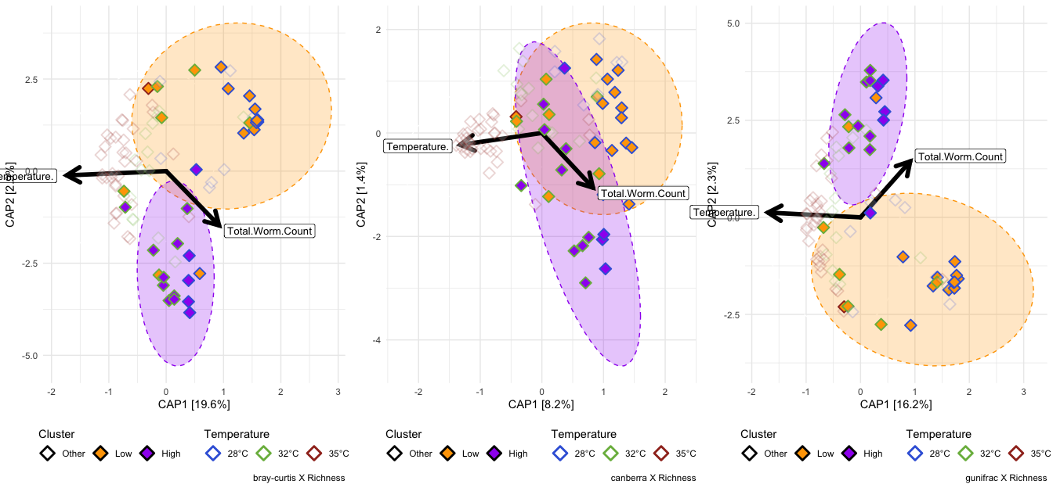{=openxml} <w:p> <w:pPr> <w:spacing w:before="0" w:after="60"/> <w:keepNext/> <w:jc w:val="start"/> <w:pStyle w:val="caption"/> </w:pPr> <w:r> <w:rPr> <w:rFonts w:ascii="Calibri" w:hAnsi="Calibri"/> <w:sz w:val="24"/> </w:rPr> <w:t xml:space="preserve">Table </w:t> </w:r> <w:r> <w:fldChar w:fldCharType="begin" w:dirty="true"/> </w:r> <w:r> <w:instrText xml:space="preserve" w:dirty="true"> SEQ Table \* ARABIC </w:instrText> </w:r> <w:r> <w:fldChar w:fldCharType="separate" w:dirty="true"/> </w:r> <w:r> <w:rPr> <w:noProof/> <w:rFonts w:ascii="Calibri" w:hAnsi="Calibri"/> <w:sz w:val="24"/> </w:rPr> <w:t xml:space="default">1</w:t> </w:r> <w:r> <w:fldChar w:fldCharType="end" w:dirty="true"/> </w:r> <w:r> <w:rPr> <w:rFonts w:ascii="Calibri" w:hAnsi="Calibri"/> <w:sz w:val="24"/> </w:rPr> <w:t xml:space="preserve">: </w:t> </w:r> <w:r> <w:rPr> <w:rFonts w:ascii="Calibri" w:hAnsi="Calibri"/> <w:sz w:val="24"/> <w:color w:val="333333"/> </w:rPr> <w:t xml:space="default">ADONIS2</w:t> </w:r> </w:p><w:p> <w:pPr> <w:spacing w:before="0" w:after="60"/> <w:keepNext/> <w:jc w:val="start"/> <w:pStyle w:val="caption"/> </w:pPr> <w:r> <w:rPr> <w:rFonts w:ascii="Calibri" w:hAnsi="Calibri"/> <w:sz w:val="20"/> <w:color w:val="333333"/> </w:rPr> <w:t xml:space="default">adonis2(Beta Distance ~ Cluster); Exposed fish</w:t> </w:r> </w:p><w:tbl xmlns:w="http://schemas.openxmlformats.org/wordprocessingml/2006/main" xmlns:wp="http://schemas.openxmlformats.org/drawingml/2006/wordprocessingDrawing" xmlns:r="http://schemas.openxmlformats.org/officeDocument/2006/relationships" xmlns:w14="http://schemas.microsoft.com/office/word/2010/wordml"><w:tblPr><w:tblCellMar><w:top w:w="0" w:type="dxa"></w:top><w:bottom w:w="0" w:type="dxa"></w:bottom><w:start w:w="60" w:type="dxa"></w:start><w:end w:w="60" w:type="dxa"></w:end></w:tblCellMar><w:tblW w:type="auto" w:w="0"></w:tblW><w:tblLook w:firstRow="0" w:lastRow="0" w:firstColumn="0" w:lastColumn="0" w:noHBand="0" w:noVBand="0"></w:tblLook><w:jc w:val="center"></w:jc></w:tblPr><w:tr><w:trPr><w:cantSplit></w:cantSplit><w:tblHeader></w:tblHeader></w:trPr><w:tc><w:tcPr><w:tcBorders><w:top w:val="single" w:sz="16" w:space="0" w:color="D3D3D3"></w:top><w:bottom w:val="single" w:sz="16" w:space="0" w:color="D3D3D3"></w:bottom><w:start w:val="single" w:space="0" w:color="D3D3D3"></w:start></w:tcBorders></w:tcPr><w:p> <w:pPr> <w:spacing w:before="0" w:after="60"/> <w:keepNext/> <w:jc w:val="start"/> </w:pPr> <w:r> <w:rPr> <w:rFonts w:ascii="Calibri" w:hAnsi="Calibri"/> <w:sz w:val="20"/> </w:rPr> <w:t xml:space="default">Beta.Metric</w:t> </w:r> </w:p></w:tc><w:tc><w:tcPr><w:tcBorders><w:top w:val="single" w:sz="16" w:space="0" w:color="D3D3D3"></w:top><w:bottom w:val="single" w:sz="16" w:space="0" w:color="D3D3D3"></w:bottom></w:tcBorders></w:tcPr><w:p> <w:pPr> <w:spacing w:before="0" w:after="60"/> <w:keepNext/> <w:jc w:val="start"/> </w:pPr> <w:r> <w:rPr> <w:rFonts w:ascii="Calibri" w:hAnsi="Calibri"/> <w:sz w:val="20"/> </w:rPr> <w:t xml:space="default">term</w:t> </w:r> </w:p></w:tc><w:tc><w:tcPr><w:tcBorders><w:top w:val="single" w:sz="16" w:space="0" w:color="D3D3D3"></w:top><w:bottom w:val="single" w:sz="16" w:space="0" w:color="D3D3D3"></w:bottom></w:tcBorders></w:tcPr><w:p> <w:pPr> <w:spacing w:before="0" w:after="60"/> <w:keepNext/> <w:jc w:val="end"/> </w:pPr> <w:r> <w:rPr> <w:rFonts w:ascii="Calibri" w:hAnsi="Calibri"/> <w:sz w:val="20"/> </w:rPr> <w:t xml:space="default">df</w:t> </w:r> </w:p></w:tc><w:tc><w:tcPr><w:tcBorders><w:top w:val="single" w:sz="16" w:space="0" w:color="D3D3D3"></w:top><w:bottom w:val="single" w:sz="16" w:space="0" w:color="D3D3D3"></w:bottom></w:tcBorders></w:tcPr><w:p> <w:pPr> <w:spacing w:before="0" w:after="60"/> <w:keepNext/> <w:jc w:val="end"/> </w:pPr> <w:r> <w:rPr> <w:rFonts w:ascii="Calibri" w:hAnsi="Calibri"/> <w:sz w:val="20"/> </w:rPr> <w:t xml:space="default">SumOfSqs</w:t> </w:r> </w:p></w:tc><w:tc><w:tcPr><w:tcBorders><w:top w:val="single" w:sz="16" w:space="0" w:color="D3D3D3"></w:top><w:bottom w:val="single" w:sz="16" w:space="0" w:color="D3D3D3"></w:bottom></w:tcBorders></w:tcPr><w:p> <w:pPr> <w:spacing w:before="0" w:after="60"/> <w:keepNext/> <w:jc w:val="end"/> </w:pPr> <w:r> <w:rPr> <w:rFonts w:ascii="Calibri" w:hAnsi="Calibri"/> <w:sz w:val="20"/> </w:rPr> <w:t xml:space="default">R2</w:t> </w:r> </w:p></w:tc><w:tc><w:tcPr><w:tcBorders><w:top w:val="single" w:sz="16" w:space="0" w:color="D3D3D3"></w:top><w:bottom w:val="single" w:sz="16" w:space="0" w:color="D3D3D3"></w:bottom></w:tcBorders></w:tcPr><w:p> <w:pPr> <w:spacing w:before="0" w:after="60"/> <w:keepNext/> <w:jc w:val="end"/> </w:pPr> <w:r> <w:rPr> <w:rFonts w:ascii="Calibri" w:hAnsi="Calibri"/> <w:sz w:val="20"/> </w:rPr> <w:t xml:space="default">statistic</w:t> </w:r> </w:p></w:tc><w:tc><w:tcPr><w:tcBorders><w:top w:val="single" w:sz="16" w:space="0" w:color="D3D3D3"></w:top><w:bottom w:val="single" w:sz="16" w:space="0" w:color="D3D3D3"></w:bottom></w:tcBorders></w:tcPr><w:p> <w:pPr> <w:spacing w:before="0" w:after="60"/> <w:keepNext/> <w:jc w:val="end"/> </w:pPr> <w:r> <w:rPr> <w:rFonts w:ascii="Calibri" w:hAnsi="Calibri"/> <w:sz w:val="20"/> </w:rPr> <w:t xml:space="default">p.value</w:t> </w:r> </w:p></w:tc><w:tc><w:tcPr><w:tcBorders><w:top w:val="single" w:sz="16" w:space="0" w:color="D3D3D3"></w:top><w:bottom w:val="single" w:sz="16" w:space="0" w:color="D3D3D3"></w:bottom><w:end w:val="single" w:space="0" w:color="D3D3D3"></w:end></w:tcBorders></w:tcPr><w:p> <w:pPr> <w:spacing w:before="0" w:after="60"/> <w:keepNext/> <w:jc w:val="end"/> </w:pPr> <w:r> <w:rPr> <w:rFonts w:ascii="Calibri" w:hAnsi="Calibri"/> <w:sz w:val="20"/> </w:rPr> <w:t xml:space="default">p.adj.sig</w:t> </w:r> </w:p></w:tc></w:tr><w:tr><w:trPr><w:cantSplit></w:cantSplit></w:trPr><w:tc><w:tcPr><w:tcBorders><w:top w:val="single" w:sz="16" w:space="0" w:color="D3D3D3"></w:top><w:bottom w:val="single" w:sz="16" w:space="0" w:color="D3D3D3"></w:bottom><w:start w:val="single" w:space="0" w:color="D3D3D3"></w:start><w:end w:val="single" w:space="0" w:color="D3D3D3"></w:end></w:tcBorders><w:tcMar><w:top w:w="25" w:type="dxa"></w:top></w:tcMar><w:gridSpan w:val="8"/></w:tcPr><w:p> <w:pPr> <w:spacing w:before="0" w:after="60"/> <w:keepNext/> </w:pPr> <w:r> <w:rPr> <w:rFonts w:ascii="Calibri" w:hAnsi="Calibri"/> <w:sz w:val="20"/> </w:rPr> <w:t xml:space="default">Richness</w:t> </w:r> </w:p></w:tc></w:tr> <w:tr><w:trPr><w:cantSplit></w:cantSplit></w:trPr><w:tc><w:tcPr><w:tcBorders><w:top w:val="single" w:space="0" w:color="D3D3D3"></w:top><w:bottom w:val="single" w:space="0" w:color="D3D3D3"></w:bottom><w:start w:val="single" w:space="0" w:color="D3D3D3"></w:start><w:end w:val="single" w:space="0" w:color="D3D3D3"></w:end></w:tcBorders></w:tcPr><w:p> <w:pPr> <w:spacing w:before="0" w:after="60"/> <w:keepNext/> <w:jc w:val="start"/> </w:pPr> <w:r> <w:rPr> <w:rFonts w:ascii="Calibri" w:hAnsi="Calibri"/> <w:sz w:val="20"/> </w:rPr> <w:t xml:space="default">bray</w:t> </w:r> </w:p></w:tc><w:tc><w:tcPr><w:tcBorders><w:top w:val="single" w:space="0" w:color="D3D3D3"></w:top><w:bottom w:val="single" w:space="0" w:color="D3D3D3"></w:bottom><w:start w:val="single" w:space="0" w:color="D3D3D3"></w:start><w:end w:val="single" w:space="0" w:color="D3D3D3"></w:end></w:tcBorders></w:tcPr><w:p> <w:pPr> <w:spacing w:before="0" w:after="60"/> <w:keepNext/> <w:jc w:val="start"/> </w:pPr> <w:r> <w:rPr> <w:rFonts w:ascii="Calibri" w:hAnsi="Calibri"/> <w:sz w:val="20"/> </w:rPr> <w:t xml:space="default">Cluster</w:t> </w:r> </w:p></w:tc><w:tc><w:tcPr><w:tcBorders><w:top w:val="single" w:space="0" w:color="D3D3D3"></w:top><w:bottom w:val="single" w:space="0" w:color="D3D3D3"></w:bottom><w:start w:val="single" w:space="0" w:color="D3D3D3"></w:start><w:end w:val="single" w:space="0" w:color="D3D3D3"></w:end></w:tcBorders></w:tcPr><w:p> <w:pPr> <w:spacing w:before="0" w:after="60"/> <w:keepNext/> <w:jc w:val="end"/> </w:pPr> <w:r> <w:rPr> <w:rFonts w:ascii="Calibri" w:hAnsi="Calibri"/> <w:sz w:val="20"/> </w:rPr> <w:t xml:space="default">2.000</w:t> </w:r> </w:p></w:tc><w:tc><w:tcPr><w:tcBorders><w:top w:val="single" w:space="0" w:color="D3D3D3"></w:top><w:bottom w:val="single" w:space="0" w:color="D3D3D3"></w:bottom><w:start w:val="single" w:space="0" w:color="D3D3D3"></w:start><w:end w:val="single" w:space="0" w:color="D3D3D3"></w:end></w:tcBorders></w:tcPr><w:p> <w:pPr> <w:spacing w:before="0" w:after="60"/> <w:keepNext/> <w:jc w:val="end"/> </w:pPr> <w:r> <w:rPr> <w:rFonts w:ascii="Calibri" w:hAnsi="Calibri"/> <w:sz w:val="20"/> </w:rPr> <w:t xml:space="default">5.363</w:t> </w:r> </w:p></w:tc><w:tc><w:tcPr><w:tcBorders><w:top w:val="single" w:space="0" w:color="D3D3D3"></w:top><w:bottom w:val="single" w:space="0" w:color="D3D3D3"></w:bottom><w:start w:val="single" w:space="0" w:color="D3D3D3"></w:start><w:end w:val="single" w:space="0" w:color="D3D3D3"></w:end></w:tcBorders></w:tcPr><w:p> <w:pPr> <w:spacing w:before="0" w:after="60"/> <w:keepNext/> <w:jc w:val="end"/> </w:pPr> <w:r> <w:rPr> <w:rFonts w:ascii="Calibri" w:hAnsi="Calibri"/> <w:sz w:val="20"/> </w:rPr> <w:t xml:space="default">0.258</w:t> </w:r> </w:p></w:tc><w:tc><w:tcPr><w:tcBorders><w:top w:val="single" w:space="0" w:color="D3D3D3"></w:top><w:bottom w:val="single" w:space="0" w:color="D3D3D3"></w:bottom><w:start w:val="single" w:space="0" w:color="D3D3D3"></w:start><w:end w:val="single" w:space="0" w:color="D3D3D3"></w:end></w:tcBorders></w:tcPr><w:p> <w:pPr> <w:spacing w:before="0" w:after="60"/> <w:keepNext/> <w:jc w:val="end"/> </w:pPr> <w:r> <w:rPr> <w:rFonts w:ascii="Calibri" w:hAnsi="Calibri"/> <w:sz w:val="20"/> </w:rPr> <w:t xml:space="default">14.990</w:t> </w:r> </w:p></w:tc><w:tc><w:tcPr><w:tcBorders><w:top w:val="single" w:space="0" w:color="D3D3D3"></w:top><w:bottom w:val="single" w:space="0" w:color="D3D3D3"></w:bottom><w:start w:val="single" w:space="0" w:color="D3D3D3"></w:start><w:end w:val="single" w:space="0" w:color="D3D3D3"></w:end></w:tcBorders></w:tcPr><w:p> <w:pPr> <w:spacing w:before="0" w:after="60"/> <w:keepNext/> <w:jc w:val="end"/> </w:pPr> <w:r> <w:rPr> <w:rFonts w:ascii="Calibri" w:hAnsi="Calibri"/> <w:sz w:val="20"/> </w:rPr> <w:t xml:space="default">0.001</w:t> </w:r> </w:p></w:tc><w:tc><w:tcPr><w:tcBorders><w:top w:val="single" w:space="0" w:color="D3D3D3"></w:top><w:bottom w:val="single" w:space="0" w:color="D3D3D3"></w:bottom><w:start w:val="single" w:space="0" w:color="D3D3D3"></w:start><w:end w:val="single" w:space="0" w:color="D3D3D3"></w:end></w:tcBorders></w:tcPr><w:p> <w:pPr> <w:spacing w:before="0" w:after="60"/> <w:keepNext/> <w:jc w:val="end"/> </w:pPr> <w:r> <w:rPr> <w:rFonts w:ascii="Calibri" w:hAnsi="Calibri"/> <w:sz w:val="20"/> </w:rPr> <w:t xml:space="default">**</w:t> </w:r> </w:p></w:tc></w:tr> <w:tr><w:trPr><w:cantSplit></w:cantSplit></w:trPr><w:tc><w:tcPr><w:tcBorders><w:top w:val="single" w:space="0" w:color="D3D3D3"></w:top><w:bottom w:val="single" w:space="0" w:color="D3D3D3"></w:bottom><w:start w:val="single" w:space="0" w:color="D3D3D3"></w:start><w:end w:val="single" w:space="0" w:color="D3D3D3"></w:end></w:tcBorders></w:tcPr><w:p> <w:pPr> <w:spacing w:before="0" w:after="60"/> <w:keepNext/> <w:jc w:val="start"/> </w:pPr> <w:r> <w:rPr> <w:rFonts w:ascii="Calibri" w:hAnsi="Calibri"/> <w:sz w:val="20"/> </w:rPr> <w:t xml:space="default">bray</w:t> </w:r> </w:p></w:tc><w:tc><w:tcPr><w:tcBorders><w:top w:val="single" w:space="0" w:color="D3D3D3"></w:top><w:bottom w:val="single" w:space="0" w:color="D3D3D3"></w:bottom><w:start w:val="single" w:space="0" w:color="D3D3D3"></w:start><w:end w:val="single" w:space="0" w:color="D3D3D3"></w:end></w:tcBorders></w:tcPr><w:p> <w:pPr> <w:spacing w:before="0" w:after="60"/> <w:keepNext/> <w:jc w:val="start"/> </w:pPr> <w:r> <w:rPr> <w:rFonts w:ascii="Calibri" w:hAnsi="Calibri"/> <w:sz w:val="20"/> </w:rPr> <w:t xml:space="default">Residual</w:t> </w:r> </w:p></w:tc><w:tc><w:tcPr><w:tcBorders><w:top w:val="single" w:space="0" w:color="D3D3D3"></w:top><w:bottom w:val="single" w:space="0" w:color="D3D3D3"></w:bottom><w:start w:val="single" w:space="0" w:color="D3D3D3"></w:start><w:end w:val="single" w:space="0" w:color="D3D3D3"></w:end></w:tcBorders></w:tcPr><w:p> <w:pPr> <w:spacing w:before="0" w:after="60"/> <w:keepNext/> <w:jc w:val="end"/> </w:pPr> <w:r> <w:rPr> <w:rFonts w:ascii="Calibri" w:hAnsi="Calibri"/> <w:sz w:val="20"/> </w:rPr> <w:t xml:space="default">86.000</w:t> </w:r> </w:p></w:tc><w:tc><w:tcPr><w:tcBorders><w:top w:val="single" w:space="0" w:color="D3D3D3"></w:top><w:bottom w:val="single" w:space="0" w:color="D3D3D3"></w:bottom><w:start w:val="single" w:space="0" w:color="D3D3D3"></w:start><w:end w:val="single" w:space="0" w:color="D3D3D3"></w:end></w:tcBorders></w:tcPr><w:p> <w:pPr> <w:spacing w:before="0" w:after="60"/> <w:keepNext/> <w:jc w:val="end"/> </w:pPr> <w:r> <w:rPr> <w:rFonts w:ascii="Calibri" w:hAnsi="Calibri"/> <w:sz w:val="20"/> </w:rPr> <w:t xml:space="default">15.385</w:t> </w:r> </w:p></w:tc><w:tc><w:tcPr><w:tcBorders><w:top w:val="single" w:space="0" w:color="D3D3D3"></w:top><w:bottom w:val="single" w:space="0" w:color="D3D3D3"></w:bottom><w:start w:val="single" w:space="0" w:color="D3D3D3"></w:start><w:end w:val="single" w:space="0" w:color="D3D3D3"></w:end></w:tcBorders></w:tcPr><w:p> <w:pPr> <w:spacing w:before="0" w:after="60"/> <w:keepNext/> <w:jc w:val="end"/> </w:pPr> <w:r> <w:rPr> <w:rFonts w:ascii="Calibri" w:hAnsi="Calibri"/> <w:sz w:val="20"/> </w:rPr> <w:t xml:space="default">0.742</w:t> </w:r> </w:p></w:tc><w:tc><w:tcPr><w:tcBorders><w:top w:val="single" w:space="0" w:color="D3D3D3"></w:top><w:bottom w:val="single" w:space="0" w:color="D3D3D3"></w:bottom><w:start w:val="single" w:space="0" w:color="D3D3D3"></w:start><w:end w:val="single" w:space="0" w:color="D3D3D3"></w:end></w:tcBorders></w:tcPr><w:p> <w:pPr> <w:spacing w:before="0" w:after="60"/> <w:keepNext/> <w:jc w:val="end"/> </w:pPr> <w:r> <w:rPr> <w:rFonts w:ascii="Calibri" w:hAnsi="Calibri"/> <w:sz w:val="20"/> </w:rPr> <w:t xml:space="default">NA</w:t> </w:r> </w:p></w:tc><w:tc><w:tcPr><w:tcBorders><w:top w:val="single" w:space="0" w:color="D3D3D3"></w:top><w:bottom w:val="single" w:space="0" w:color="D3D3D3"></w:bottom><w:start w:val="single" w:space="0" w:color="D3D3D3"></w:start><w:end w:val="single" w:space="0" w:color="D3D3D3"></w:end></w:tcBorders></w:tcPr><w:p> <w:pPr> <w:spacing w:before="0" w:after="60"/> <w:keepNext/> <w:jc w:val="end"/> </w:pPr> <w:r> <w:rPr> <w:rFonts w:ascii="Calibri" w:hAnsi="Calibri"/> <w:sz w:val="20"/> </w:rPr> <w:t xml:space="default">NA</w:t> </w:r> </w:p></w:tc><w:tc><w:tcPr><w:tcBorders><w:top w:val="single" w:space="0" w:color="D3D3D3"></w:top><w:bottom w:val="single" w:space="0" w:color="D3D3D3"></w:bottom><w:start w:val="single" w:space="0" w:color="D3D3D3"></w:start><w:end w:val="single" w:space="0" w:color="D3D3D3"></w:end></w:tcBorders></w:tcPr><w:p> <w:pPr> <w:spacing w:before="0" w:after="60"/> <w:keepNext/> <w:jc w:val="end"/> </w:pPr> <w:r> <w:rPr> <w:rFonts w:ascii="Calibri" w:hAnsi="Calibri"/> <w:sz w:val="20"/> </w:rPr> <w:t xml:space="default">NA</w:t> </w:r> </w:p></w:tc></w:tr> <w:tr><w:trPr><w:cantSplit></w:cantSplit></w:trPr><w:tc><w:tcPr><w:tcBorders><w:top w:val="single" w:space="0" w:color="D3D3D3"></w:top><w:bottom w:val="single" w:space="0" w:color="D3D3D3"></w:bottom><w:start w:val="single" w:space="0" w:color="D3D3D3"></w:start><w:end w:val="single" w:space="0" w:color="D3D3D3"></w:end></w:tcBorders></w:tcPr><w:p> <w:pPr> <w:spacing w:before="0" w:after="60"/> <w:keepNext/> <w:jc w:val="start"/> </w:pPr> <w:r> <w:rPr> <w:rFonts w:ascii="Calibri" w:hAnsi="Calibri"/> <w:sz w:val="20"/> </w:rPr> <w:t xml:space="default">bray</w:t> </w:r> </w:p></w:tc><w:tc><w:tcPr><w:tcBorders><w:top w:val="single" w:space="0" w:color="D3D3D3"></w:top><w:bottom w:val="single" w:space="0" w:color="D3D3D3"></w:bottom><w:start w:val="single" w:space="0" w:color="D3D3D3"></w:start><w:end w:val="single" w:space="0" w:color="D3D3D3"></w:end></w:tcBorders></w:tcPr><w:p> <w:pPr> <w:spacing w:before="0" w:after="60"/> <w:keepNext/> <w:jc w:val="start"/> </w:pPr> <w:r> <w:rPr> <w:rFonts w:ascii="Calibri" w:hAnsi="Calibri"/> <w:sz w:val="20"/> </w:rPr> <w:t xml:space="default">Total</w:t> </w:r> </w:p></w:tc><w:tc><w:tcPr><w:tcBorders><w:top w:val="single" w:space="0" w:color="D3D3D3"></w:top><w:bottom w:val="single" w:space="0" w:color="D3D3D3"></w:bottom><w:start w:val="single" w:space="0" w:color="D3D3D3"></w:start><w:end w:val="single" w:space="0" w:color="D3D3D3"></w:end></w:tcBorders></w:tcPr><w:p> <w:pPr> <w:spacing w:before="0" w:after="60"/> <w:keepNext/> <w:jc w:val="end"/> </w:pPr> <w:r> <w:rPr> <w:rFonts w:ascii="Calibri" w:hAnsi="Calibri"/> <w:sz w:val="20"/> </w:rPr> <w:t xml:space="default">88.000</w:t> </w:r> </w:p></w:tc><w:tc><w:tcPr><w:tcBorders><w:top w:val="single" w:space="0" w:color="D3D3D3"></w:top><w:bottom w:val="single" w:space="0" w:color="D3D3D3"></w:bottom><w:start w:val="single" w:space="0" w:color="D3D3D3"></w:start><w:end w:val="single" w:space="0" w:color="D3D3D3"></w:end></w:tcBorders></w:tcPr><w:p> <w:pPr> <w:spacing w:before="0" w:after="60"/> <w:keepNext/> <w:jc w:val="end"/> </w:pPr> <w:r> <w:rPr> <w:rFonts w:ascii="Calibri" w:hAnsi="Calibri"/> <w:sz w:val="20"/> </w:rPr> <w:t xml:space="default">20.748</w:t> </w:r> </w:p></w:tc><w:tc><w:tcPr><w:tcBorders><w:top w:val="single" w:space="0" w:color="D3D3D3"></w:top><w:bottom w:val="single" w:space="0" w:color="D3D3D3"></w:bottom><w:start w:val="single" w:space="0" w:color="D3D3D3"></w:start><w:end w:val="single" w:space="0" w:color="D3D3D3"></w:end></w:tcBorders></w:tcPr><w:p> <w:pPr> <w:spacing w:before="0" w:after="60"/> <w:keepNext/> <w:jc w:val="end"/> </w:pPr> <w:r> <w:rPr> <w:rFonts w:ascii="Calibri" w:hAnsi="Calibri"/> <w:sz w:val="20"/> </w:rPr> <w:t xml:space="default">1.000</w:t> </w:r> </w:p></w:tc><w:tc><w:tcPr><w:tcBorders><w:top w:val="single" w:space="0" w:color="D3D3D3"></w:top><w:bottom w:val="single" w:space="0" w:color="D3D3D3"></w:bottom><w:start w:val="single" w:space="0" w:color="D3D3D3"></w:start><w:end w:val="single" w:space="0" w:color="D3D3D3"></w:end></w:tcBorders></w:tcPr><w:p> <w:pPr> <w:spacing w:before="0" w:after="60"/> <w:keepNext/> <w:jc w:val="end"/> </w:pPr> <w:r> <w:rPr> <w:rFonts w:ascii="Calibri" w:hAnsi="Calibri"/> <w:sz w:val="20"/> </w:rPr> <w:t xml:space="default">NA</w:t> </w:r> </w:p></w:tc><w:tc><w:tcPr><w:tcBorders><w:top w:val="single" w:space="0" w:color="D3D3D3"></w:top><w:bottom w:val="single" w:space="0" w:color="D3D3D3"></w:bottom><w:start w:val="single" w:space="0" w:color="D3D3D3"></w:start><w:end w:val="single" w:space="0" w:color="D3D3D3"></w:end></w:tcBorders></w:tcPr><w:p> <w:pPr> <w:spacing w:before="0" w:after="60"/> <w:keepNext/> <w:jc w:val="end"/> </w:pPr> <w:r> <w:rPr> <w:rFonts w:ascii="Calibri" w:hAnsi="Calibri"/> <w:sz w:val="20"/> </w:rPr> <w:t xml:space="default">NA</w:t> </w:r> </w:p></w:tc><w:tc><w:tcPr><w:tcBorders><w:top w:val="single" w:space="0" w:color="D3D3D3"></w:top><w:bottom w:val="single" w:space="0" w:color="D3D3D3"></w:bottom><w:start w:val="single" w:space="0" w:color="D3D3D3"></w:start><w:end w:val="single" w:space="0" w:color="D3D3D3"></w:end></w:tcBorders></w:tcPr><w:p> <w:pPr> <w:spacing w:before="0" w:after="60"/> <w:keepNext/> <w:jc w:val="end"/> </w:pPr> <w:r> <w:rPr> <w:rFonts w:ascii="Calibri" w:hAnsi="Calibri"/> <w:sz w:val="20"/> </w:rPr> <w:t xml:space="default">NA</w:t> </w:r> </w:p></w:tc></w:tr> <w:tr><w:trPr><w:cantSplit></w:cantSplit></w:trPr><w:tc><w:tcPr><w:tcBorders><w:top w:val="single" w:space="0" w:color="D3D3D3"></w:top><w:bottom w:val="single" w:space="0" w:color="D3D3D3"></w:bottom><w:start w:val="single" w:space="0" w:color="D3D3D3"></w:start><w:end w:val="single" w:space="0" w:color="D3D3D3"></w:end></w:tcBorders></w:tcPr><w:p> <w:pPr> <w:spacing w:before="0" w:after="60"/> <w:keepNext/> <w:jc w:val="start"/> </w:pPr> <w:r> <w:rPr> <w:rFonts w:ascii="Calibri" w:hAnsi="Calibri"/> <w:sz w:val="20"/> </w:rPr> <w:t xml:space="default">canberra</w:t> </w:r> </w:p></w:tc><w:tc><w:tcPr><w:tcBorders><w:top w:val="single" w:space="0" w:color="D3D3D3"></w:top><w:bottom w:val="single" w:space="0" w:color="D3D3D3"></w:bottom><w:start w:val="single" w:space="0" w:color="D3D3D3"></w:start><w:end w:val="single" w:space="0" w:color="D3D3D3"></w:end></w:tcBorders></w:tcPr><w:p> <w:pPr> <w:spacing w:before="0" w:after="60"/> <w:keepNext/> <w:jc w:val="start"/> </w:pPr> <w:r> <w:rPr> <w:rFonts w:ascii="Calibri" w:hAnsi="Calibri"/> <w:sz w:val="20"/> </w:rPr> <w:t xml:space="default">Cluster</w:t> </w:r> </w:p></w:tc><w:tc><w:tcPr><w:tcBorders><w:top w:val="single" w:space="0" w:color="D3D3D3"></w:top><w:bottom w:val="single" w:space="0" w:color="D3D3D3"></w:bottom><w:start w:val="single" w:space="0" w:color="D3D3D3"></w:start><w:end w:val="single" w:space="0" w:color="D3D3D3"></w:end></w:tcBorders></w:tcPr><w:p> <w:pPr> <w:spacing w:before="0" w:after="60"/> <w:keepNext/> <w:jc w:val="end"/> </w:pPr> <w:r> <w:rPr> <w:rFonts w:ascii="Calibri" w:hAnsi="Calibri"/> <w:sz w:val="20"/> </w:rPr> <w:t xml:space="default">2.000</w:t> </w:r> </w:p></w:tc><w:tc><w:tcPr><w:tcBorders><w:top w:val="single" w:space="0" w:color="D3D3D3"></w:top><w:bottom w:val="single" w:space="0" w:color="D3D3D3"></w:bottom><w:start w:val="single" w:space="0" w:color="D3D3D3"></w:start><w:end w:val="single" w:space="0" w:color="D3D3D3"></w:end></w:tcBorders></w:tcPr><w:p> <w:pPr> <w:spacing w:before="0" w:after="60"/> <w:keepNext/> <w:jc w:val="end"/> </w:pPr> <w:r> <w:rPr> <w:rFonts w:ascii="Calibri" w:hAnsi="Calibri"/> <w:sz w:val="20"/> </w:rPr> <w:t xml:space="default">3.356</w:t> </w:r> </w:p></w:tc><w:tc><w:tcPr><w:tcBorders><w:top w:val="single" w:space="0" w:color="D3D3D3"></w:top><w:bottom w:val="single" w:space="0" w:color="D3D3D3"></w:bottom><w:start w:val="single" w:space="0" w:color="D3D3D3"></w:start><w:end w:val="single" w:space="0" w:color="D3D3D3"></w:end></w:tcBorders></w:tcPr><w:p> <w:pPr> <w:spacing w:before="0" w:after="60"/> <w:keepNext/> <w:jc w:val="end"/> </w:pPr> <w:r> <w:rPr> <w:rFonts w:ascii="Calibri" w:hAnsi="Calibri"/> <w:sz w:val="20"/> </w:rPr> <w:t xml:space="default">0.110</w:t> </w:r> </w:p></w:tc><w:tc><w:tcPr><w:tcBorders><w:top w:val="single" w:space="0" w:color="D3D3D3"></w:top><w:bottom w:val="single" w:space="0" w:color="D3D3D3"></w:bottom><w:start w:val="single" w:space="0" w:color="D3D3D3"></w:start><w:end w:val="single" w:space="0" w:color="D3D3D3"></w:end></w:tcBorders></w:tcPr><w:p> <w:pPr> <w:spacing w:before="0" w:after="60"/> <w:keepNext/> <w:jc w:val="end"/> </w:pPr> <w:r> <w:rPr> <w:rFonts w:ascii="Calibri" w:hAnsi="Calibri"/> <w:sz w:val="20"/> </w:rPr> <w:t xml:space="default">5.312</w:t> </w:r> </w:p></w:tc><w:tc><w:tcPr><w:tcBorders><w:top w:val="single" w:space="0" w:color="D3D3D3"></w:top><w:bottom w:val="single" w:space="0" w:color="D3D3D3"></w:bottom><w:start w:val="single" w:space="0" w:color="D3D3D3"></w:start><w:end w:val="single" w:space="0" w:color="D3D3D3"></w:end></w:tcBorders></w:tcPr><w:p> <w:pPr> <w:spacing w:before="0" w:after="60"/> <w:keepNext/> <w:jc w:val="end"/> </w:pPr> <w:r> <w:rPr> <w:rFonts w:ascii="Calibri" w:hAnsi="Calibri"/> <w:sz w:val="20"/> </w:rPr> <w:t xml:space="default">0.001</w:t> </w:r> </w:p></w:tc><w:tc><w:tcPr><w:tcBorders><w:top w:val="single" w:space="0" w:color="D3D3D3"></w:top><w:bottom w:val="single" w:space="0" w:color="D3D3D3"></w:bottom><w:start w:val="single" w:space="0" w:color="D3D3D3"></w:start><w:end w:val="single" w:space="0" w:color="D3D3D3"></w:end></w:tcBorders></w:tcPr><w:p> <w:pPr> <w:spacing w:before="0" w:after="60"/> <w:keepNext/> <w:jc w:val="end"/> </w:pPr> <w:r> <w:rPr> <w:rFonts w:ascii="Calibri" w:hAnsi="Calibri"/> <w:sz w:val="20"/> </w:rPr> <w:t xml:space="default">**</w:t> </w:r> </w:p></w:tc></w:tr> <w:tr><w:trPr><w:cantSplit></w:cantSplit></w:trPr><w:tc><w:tcPr><w:tcBorders><w:top w:val="single" w:space="0" w:color="D3D3D3"></w:top><w:bottom w:val="single" w:space="0" w:color="D3D3D3"></w:bottom><w:start w:val="single" w:space="0" w:color="D3D3D3"></w:start><w:end w:val="single" w:space="0" w:color="D3D3D3"></w:end></w:tcBorders></w:tcPr><w:p> <w:pPr> <w:spacing w:before="0" w:after="60"/> <w:keepNext/> <w:jc w:val="start"/> </w:pPr> <w:r> <w:rPr> <w:rFonts w:ascii="Calibri" w:hAnsi="Calibri"/> <w:sz w:val="20"/> </w:rPr> <w:t xml:space="default">canberra</w:t> </w:r> </w:p></w:tc><w:tc><w:tcPr><w:tcBorders><w:top w:val="single" w:space="0" w:color="D3D3D3"></w:top><w:bottom w:val="single" w:space="0" w:color="D3D3D3"></w:bottom><w:start w:val="single" w:space="0" w:color="D3D3D3"></w:start><w:end w:val="single" w:space="0" w:color="D3D3D3"></w:end></w:tcBorders></w:tcPr><w:p> <w:pPr> <w:spacing w:before="0" w:after="60"/> <w:keepNext/> <w:jc w:val="start"/> </w:pPr> <w:r> <w:rPr> <w:rFonts w:ascii="Calibri" w:hAnsi="Calibri"/> <w:sz w:val="20"/> </w:rPr> <w:t xml:space="default">Residual</w:t> </w:r> </w:p></w:tc><w:tc><w:tcPr><w:tcBorders><w:top w:val="single" w:space="0" w:color="D3D3D3"></w:top><w:bottom w:val="single" w:space="0" w:color="D3D3D3"></w:bottom><w:start w:val="single" w:space="0" w:color="D3D3D3"></w:start><w:end w:val="single" w:space="0" w:color="D3D3D3"></w:end></w:tcBorders></w:tcPr><w:p> <w:pPr> <w:spacing w:before="0" w:after="60"/> <w:keepNext/> <w:jc w:val="end"/> </w:pPr> <w:r> <w:rPr> <w:rFonts w:ascii="Calibri" w:hAnsi="Calibri"/> <w:sz w:val="20"/> </w:rPr> <w:t xml:space="default">86.000</w:t> </w:r> </w:p></w:tc><w:tc><w:tcPr><w:tcBorders><w:top w:val="single" w:space="0" w:color="D3D3D3"></w:top><w:bottom w:val="single" w:space="0" w:color="D3D3D3"></w:bottom><w:start w:val="single" w:space="0" w:color="D3D3D3"></w:start><w:end w:val="single" w:space="0" w:color="D3D3D3"></w:end></w:tcBorders></w:tcPr><w:p> <w:pPr> <w:spacing w:before="0" w:after="60"/> <w:keepNext/> <w:jc w:val="end"/> </w:pPr> <w:r> <w:rPr> <w:rFonts w:ascii="Calibri" w:hAnsi="Calibri"/> <w:sz w:val="20"/> </w:rPr> <w:t xml:space="default">27.165</w:t> </w:r> </w:p></w:tc><w:tc><w:tcPr><w:tcBorders><w:top w:val="single" w:space="0" w:color="D3D3D3"></w:top><w:bottom w:val="single" w:space="0" w:color="D3D3D3"></w:bottom><w:start w:val="single" w:space="0" w:color="D3D3D3"></w:start><w:end w:val="single" w:space="0" w:color="D3D3D3"></w:end></w:tcBorders></w:tcPr><w:p> <w:pPr> <w:spacing w:before="0" w:after="60"/> <w:keepNext/> <w:jc w:val="end"/> </w:pPr> <w:r> <w:rPr> <w:rFonts w:ascii="Calibri" w:hAnsi="Calibri"/> <w:sz w:val="20"/> </w:rPr> <w:t xml:space="default">0.890</w:t> </w:r> </w:p></w:tc><w:tc><w:tcPr><w:tcBorders><w:top w:val="single" w:space="0" w:color="D3D3D3"></w:top><w:bottom w:val="single" w:space="0" w:color="D3D3D3"></w:bottom><w:start w:val="single" w:space="0" w:color="D3D3D3"></w:start><w:end w:val="single" w:space="0" w:color="D3D3D3"></w:end></w:tcBorders></w:tcPr><w:p> <w:pPr> <w:spacing w:before="0" w:after="60"/> <w:keepNext/> <w:jc w:val="end"/> </w:pPr> <w:r> <w:rPr> <w:rFonts w:ascii="Calibri" w:hAnsi="Calibri"/> <w:sz w:val="20"/> </w:rPr> <w:t xml:space="default">NA</w:t> </w:r> </w:p></w:tc><w:tc><w:tcPr><w:tcBorders><w:top w:val="single" w:space="0" w:color="D3D3D3"></w:top><w:bottom w:val="single" w:space="0" w:color="D3D3D3"></w:bottom><w:start w:val="single" w:space="0" w:color="D3D3D3"></w:start><w:end w:val="single" w:space="0" w:color="D3D3D3"></w:end></w:tcBorders></w:tcPr><w:p> <w:pPr> <w:spacing w:before="0" w:after="60"/> <w:keepNext/> <w:jc w:val="end"/> </w:pPr> <w:r> <w:rPr> <w:rFonts w:ascii="Calibri" w:hAnsi="Calibri"/> <w:sz w:val="20"/> </w:rPr> <w:t xml:space="default">NA</w:t> </w:r> </w:p></w:tc><w:tc><w:tcPr><w:tcBorders><w:top w:val="single" w:space="0" w:color="D3D3D3"></w:top><w:bottom w:val="single" w:space="0" w:color="D3D3D3"></w:bottom><w:start w:val="single" w:space="0" w:color="D3D3D3"></w:start><w:end w:val="single" w:space="0" w:color="D3D3D3"></w:end></w:tcBorders></w:tcPr><w:p> <w:pPr> <w:spacing w:before="0" w:after="60"/> <w:keepNext/> <w:jc w:val="end"/> </w:pPr> <w:r> <w:rPr> <w:rFonts w:ascii="Calibri" w:hAnsi="Calibri"/> <w:sz w:val="20"/> </w:rPr> <w:t xml:space="default">NA</w:t> </w:r> </w:p></w:tc></w:tr> <w:tr><w:trPr><w:cantSplit></w:cantSplit></w:trPr><w:tc><w:tcPr><w:tcBorders><w:top w:val="single" w:space="0" w:color="D3D3D3"></w:top><w:bottom w:val="single" w:space="0" w:color="D3D3D3"></w:bottom><w:start w:val="single" w:space="0" w:color="D3D3D3"></w:start><w:end w:val="single" w:space="0" w:color="D3D3D3"></w:end></w:tcBorders></w:tcPr><w:p> <w:pPr> <w:spacing w:before="0" w:after="60"/> <w:keepNext/> <w:jc w:val="start"/> </w:pPr> <w:r> <w:rPr> <w:rFonts w:ascii="Calibri" w:hAnsi="Calibri"/> <w:sz w:val="20"/> </w:rPr> <w:t xml:space="default">canberra</w:t> </w:r> </w:p></w:tc><w:tc><w:tcPr><w:tcBorders><w:top w:val="single" w:space="0" w:color="D3D3D3"></w:top><w:bottom w:val="single" w:space="0" w:color="D3D3D3"></w:bottom><w:start w:val="single" w:space="0" w:color="D3D3D3"></w:start><w:end w:val="single" w:space="0" w:color="D3D3D3"></w:end></w:tcBorders></w:tcPr><w:p> <w:pPr> <w:spacing w:before="0" w:after="60"/> <w:keepNext/> <w:jc w:val="start"/> </w:pPr> <w:r> <w:rPr> <w:rFonts w:ascii="Calibri" w:hAnsi="Calibri"/> <w:sz w:val="20"/> </w:rPr> <w:t xml:space="default">Total</w:t> </w:r> </w:p></w:tc><w:tc><w:tcPr><w:tcBorders><w:top w:val="single" w:space="0" w:color="D3D3D3"></w:top><w:bottom w:val="single" w:space="0" w:color="D3D3D3"></w:bottom><w:start w:val="single" w:space="0" w:color="D3D3D3"></w:start><w:end w:val="single" w:space="0" w:color="D3D3D3"></w:end></w:tcBorders></w:tcPr><w:p> <w:pPr> <w:spacing w:before="0" w:after="60"/> <w:keepNext/> <w:jc w:val="end"/> </w:pPr> <w:r> <w:rPr> <w:rFonts w:ascii="Calibri" w:hAnsi="Calibri"/> <w:sz w:val="20"/> </w:rPr> <w:t xml:space="default">88.000</w:t> </w:r> </w:p></w:tc><w:tc><w:tcPr><w:tcBorders><w:top w:val="single" w:space="0" w:color="D3D3D3"></w:top><w:bottom w:val="single" w:space="0" w:color="D3D3D3"></w:bottom><w:start w:val="single" w:space="0" w:color="D3D3D3"></w:start><w:end w:val="single" w:space="0" w:color="D3D3D3"></w:end></w:tcBorders></w:tcPr><w:p> <w:pPr> <w:spacing w:before="0" w:after="60"/> <w:keepNext/> <w:jc w:val="end"/> </w:pPr> <w:r> <w:rPr> <w:rFonts w:ascii="Calibri" w:hAnsi="Calibri"/> <w:sz w:val="20"/> </w:rPr> <w:t xml:space="default">30.520</w:t> </w:r> </w:p></w:tc><w:tc><w:tcPr><w:tcBorders><w:top w:val="single" w:space="0" w:color="D3D3D3"></w:top><w:bottom w:val="single" w:space="0" w:color="D3D3D3"></w:bottom><w:start w:val="single" w:space="0" w:color="D3D3D3"></w:start><w:end w:val="single" w:space="0" w:color="D3D3D3"></w:end></w:tcBorders></w:tcPr><w:p> <w:pPr> <w:spacing w:before="0" w:after="60"/> <w:keepNext/> <w:jc w:val="end"/> </w:pPr> <w:r> <w:rPr> <w:rFonts w:ascii="Calibri" w:hAnsi="Calibri"/> <w:sz w:val="20"/> </w:rPr> <w:t xml:space="default">1.000</w:t> </w:r> </w:p></w:tc><w:tc><w:tcPr><w:tcBorders><w:top w:val="single" w:space="0" w:color="D3D3D3"></w:top><w:bottom w:val="single" w:space="0" w:color="D3D3D3"></w:bottom><w:start w:val="single" w:space="0" w:color="D3D3D3"></w:start><w:end w:val="single" w:space="0" w:color="D3D3D3"></w:end></w:tcBorders></w:tcPr><w:p> <w:pPr> <w:spacing w:before="0" w:after="60"/> <w:keepNext/> <w:jc w:val="end"/> </w:pPr> <w:r> <w:rPr> <w:rFonts w:ascii="Calibri" w:hAnsi="Calibri"/> <w:sz w:val="20"/> </w:rPr> <w:t xml:space="default">NA</w:t> </w:r> </w:p></w:tc><w:tc><w:tcPr><w:tcBorders><w:top w:val="single" w:space="0" w:color="D3D3D3"></w:top><w:bottom w:val="single" w:space="0" w:color="D3D3D3"></w:bottom><w:start w:val="single" w:space="0" w:color="D3D3D3"></w:start><w:end w:val="single" w:space="0" w:color="D3D3D3"></w:end></w:tcBorders></w:tcPr><w:p> <w:pPr> <w:spacing w:before="0" w:after="60"/> <w:keepNext/> <w:jc w:val="end"/> </w:pPr> <w:r> <w:rPr> <w:rFonts w:ascii="Calibri" w:hAnsi="Calibri"/> <w:sz w:val="20"/> </w:rPr> <w:t xml:space="default">NA</w:t> </w:r> </w:p></w:tc><w:tc><w:tcPr><w:tcBorders><w:top w:val="single" w:space="0" w:color="D3D3D3"></w:top><w:bottom w:val="single" w:space="0" w:color="D3D3D3"></w:bottom><w:start w:val="single" w:space="0" w:color="D3D3D3"></w:start><w:end w:val="single" w:space="0" w:color="D3D3D3"></w:end></w:tcBorders></w:tcPr><w:p> <w:pPr> <w:spacing w:before="0" w:after="60"/> <w:keepNext/> <w:jc w:val="end"/> </w:pPr> <w:r> <w:rPr> <w:rFonts w:ascii="Calibri" w:hAnsi="Calibri"/> <w:sz w:val="20"/> </w:rPr> <w:t xml:space="default">NA</w:t> </w:r> </w:p></w:tc></w:tr> <w:tr><w:trPr><w:cantSplit></w:cantSplit></w:trPr><w:tc><w:tcPr><w:tcBorders><w:top w:val="single" w:space="0" w:color="D3D3D3"></w:top><w:bottom w:val="single" w:space="0" w:color="D3D3D3"></w:bottom><w:start w:val="single" w:space="0" w:color="D3D3D3"></w:start><w:end w:val="single" w:space="0" w:color="D3D3D3"></w:end></w:tcBorders></w:tcPr><w:p> <w:pPr> <w:spacing w:before="0" w:after="60"/> <w:keepNext/> <w:jc w:val="start"/> </w:pPr> <w:r> <w:rPr> <w:rFonts w:ascii="Calibri" w:hAnsi="Calibri"/> <w:sz w:val="20"/> </w:rPr> <w:t xml:space="default">gunifrac</w:t> </w:r> </w:p></w:tc><w:tc><w:tcPr><w:tcBorders><w:top w:val="single" w:space="0" w:color="D3D3D3"></w:top><w:bottom w:val="single" w:space="0" w:color="D3D3D3"></w:bottom><w:start w:val="single" w:space="0" w:color="D3D3D3"></w:start><w:end w:val="single" w:space="0" w:color="D3D3D3"></w:end></w:tcBorders></w:tcPr><w:p> <w:pPr> <w:spacing w:before="0" w:after="60"/> <w:keepNext/> <w:jc w:val="start"/> </w:pPr> <w:r> <w:rPr> <w:rFonts w:ascii="Calibri" w:hAnsi="Calibri"/> <w:sz w:val="20"/> </w:rPr> <w:t xml:space="default">Cluster</w:t> </w:r> </w:p></w:tc><w:tc><w:tcPr><w:tcBorders><w:top w:val="single" w:space="0" w:color="D3D3D3"></w:top><w:bottom w:val="single" w:space="0" w:color="D3D3D3"></w:bottom><w:start w:val="single" w:space="0" w:color="D3D3D3"></w:start><w:end w:val="single" w:space="0" w:color="D3D3D3"></w:end></w:tcBorders></w:tcPr><w:p> <w:pPr> <w:spacing w:before="0" w:after="60"/> <w:keepNext/> <w:jc w:val="end"/> </w:pPr> <w:r> <w:rPr> <w:rFonts w:ascii="Calibri" w:hAnsi="Calibri"/> <w:sz w:val="20"/> </w:rPr> <w:t xml:space="default">2.000</w:t> </w:r> </w:p></w:tc><w:tc><w:tcPr><w:tcBorders><w:top w:val="single" w:space="0" w:color="D3D3D3"></w:top><w:bottom w:val="single" w:space="0" w:color="D3D3D3"></w:bottom><w:start w:val="single" w:space="0" w:color="D3D3D3"></w:start><w:end w:val="single" w:space="0" w:color="D3D3D3"></w:end></w:tcBorders></w:tcPr><w:p> <w:pPr> <w:spacing w:before="0" w:after="60"/> <w:keepNext/> <w:jc w:val="end"/> </w:pPr> <w:r> <w:rPr> <w:rFonts w:ascii="Calibri" w:hAnsi="Calibri"/> <w:sz w:val="20"/> </w:rPr> <w:t xml:space="default">3.835</w:t> </w:r> </w:p></w:tc><w:tc><w:tcPr><w:tcBorders><w:top w:val="single" w:space="0" w:color="D3D3D3"></w:top><w:bottom w:val="single" w:space="0" w:color="D3D3D3"></w:bottom><w:start w:val="single" w:space="0" w:color="D3D3D3"></w:start><w:end w:val="single" w:space="0" w:color="D3D3D3"></w:end></w:tcBorders></w:tcPr><w:p> <w:pPr> <w:spacing w:before="0" w:after="60"/> <w:keepNext/> <w:jc w:val="end"/> </w:pPr> <w:r> <w:rPr> <w:rFonts w:ascii="Calibri" w:hAnsi="Calibri"/> <w:sz w:val="20"/> </w:rPr> <w:t xml:space="default">0.242</w:t> </w:r> </w:p></w:tc><w:tc><w:tcPr><w:tcBorders><w:top w:val="single" w:space="0" w:color="D3D3D3"></w:top><w:bottom w:val="single" w:space="0" w:color="D3D3D3"></w:bottom><w:start w:val="single" w:space="0" w:color="D3D3D3"></w:start><w:end w:val="single" w:space="0" w:color="D3D3D3"></w:end></w:tcBorders></w:tcPr><w:p> <w:pPr> <w:spacing w:before="0" w:after="60"/> <w:keepNext/> <w:jc w:val="end"/> </w:pPr> <w:r> <w:rPr> <w:rFonts w:ascii="Calibri" w:hAnsi="Calibri"/> <w:sz w:val="20"/> </w:rPr> <w:t xml:space="default">13.736</w:t> </w:r> </w:p></w:tc><w:tc><w:tcPr><w:tcBorders><w:top w:val="single" w:space="0" w:color="D3D3D3"></w:top><w:bottom w:val="single" w:space="0" w:color="D3D3D3"></w:bottom><w:start w:val="single" w:space="0" w:color="D3D3D3"></w:start><w:end w:val="single" w:space="0" w:color="D3D3D3"></w:end></w:tcBorders></w:tcPr><w:p> <w:pPr> <w:spacing w:before="0" w:after="60"/> <w:keepNext/> <w:jc w:val="end"/> </w:pPr> <w:r> <w:rPr> <w:rFonts w:ascii="Calibri" w:hAnsi="Calibri"/> <w:sz w:val="20"/> </w:rPr> <w:t xml:space="default">0.001</w:t> </w:r> </w:p></w:tc><w:tc><w:tcPr><w:tcBorders><w:top w:val="single" w:space="0" w:color="D3D3D3"></w:top><w:bottom w:val="single" w:space="0" w:color="D3D3D3"></w:bottom><w:start w:val="single" w:space="0" w:color="D3D3D3"></w:start><w:end w:val="single" w:space="0" w:color="D3D3D3"></w:end></w:tcBorders></w:tcPr><w:p> <w:pPr> <w:spacing w:before="0" w:after="60"/> <w:keepNext/> <w:jc w:val="end"/> </w:pPr> <w:r> <w:rPr> <w:rFonts w:ascii="Calibri" w:hAnsi="Calibri"/> <w:sz w:val="20"/> </w:rPr> <w:t xml:space="default">**</w:t> </w:r> </w:p></w:tc></w:tr> <w:tr><w:trPr><w:cantSplit></w:cantSplit></w:trPr><w:tc><w:tcPr><w:tcBorders><w:top w:val="single" w:space="0" w:color="D3D3D3"></w:top><w:bottom w:val="single" w:space="0" w:color="D3D3D3"></w:bottom><w:start w:val="single" w:space="0" w:color="D3D3D3"></w:start><w:end w:val="single" w:space="0" w:color="D3D3D3"></w:end></w:tcBorders></w:tcPr><w:p> <w:pPr> <w:spacing w:before="0" w:after="60"/> <w:keepNext/> <w:jc w:val="start"/> </w:pPr> <w:r> <w:rPr> <w:rFonts w:ascii="Calibri" w:hAnsi="Calibri"/> <w:sz w:val="20"/> </w:rPr> <w:t xml:space="default">gunifrac</w:t> </w:r> </w:p></w:tc><w:tc><w:tcPr><w:tcBorders><w:top w:val="single" w:space="0" w:color="D3D3D3"></w:top><w:bottom w:val="single" w:space="0" w:color="D3D3D3"></w:bottom><w:start w:val="single" w:space="0" w:color="D3D3D3"></w:start><w:end w:val="single" w:space="0" w:color="D3D3D3"></w:end></w:tcBorders></w:tcPr><w:p> <w:pPr> <w:spacing w:before="0" w:after="60"/> <w:keepNext/> <w:jc w:val="start"/> </w:pPr> <w:r> <w:rPr> <w:rFonts w:ascii="Calibri" w:hAnsi="Calibri"/> <w:sz w:val="20"/> </w:rPr> <w:t xml:space="default">Residual</w:t> </w:r> </w:p></w:tc><w:tc><w:tcPr><w:tcBorders><w:top w:val="single" w:space="0" w:color="D3D3D3"></w:top><w:bottom w:val="single" w:space="0" w:color="D3D3D3"></w:bottom><w:start w:val="single" w:space="0" w:color="D3D3D3"></w:start><w:end w:val="single" w:space="0" w:color="D3D3D3"></w:end></w:tcBorders></w:tcPr><w:p> <w:pPr> <w:spacing w:before="0" w:after="60"/> <w:keepNext/> <w:jc w:val="end"/> </w:pPr> <w:r> <w:rPr> <w:rFonts w:ascii="Calibri" w:hAnsi="Calibri"/> <w:sz w:val="20"/> </w:rPr> <w:t xml:space="default">86.000</w:t> </w:r> </w:p></w:tc><w:tc><w:tcPr><w:tcBorders><w:top w:val="single" w:space="0" w:color="D3D3D3"></w:top><w:bottom w:val="single" w:space="0" w:color="D3D3D3"></w:bottom><w:start w:val="single" w:space="0" w:color="D3D3D3"></w:start><w:end w:val="single" w:space="0" w:color="D3D3D3"></w:end></w:tcBorders></w:tcPr><w:p> <w:pPr> <w:spacing w:before="0" w:after="60"/> <w:keepNext/> <w:jc w:val="end"/> </w:pPr> <w:r> <w:rPr> <w:rFonts w:ascii="Calibri" w:hAnsi="Calibri"/> <w:sz w:val="20"/> </w:rPr> <w:t xml:space="default">12.006</w:t> </w:r> </w:p></w:tc><w:tc><w:tcPr><w:tcBorders><w:top w:val="single" w:space="0" w:color="D3D3D3"></w:top><w:bottom w:val="single" w:space="0" w:color="D3D3D3"></w:bottom><w:start w:val="single" w:space="0" w:color="D3D3D3"></w:start><w:end w:val="single" w:space="0" w:color="D3D3D3"></w:end></w:tcBorders></w:tcPr><w:p> <w:pPr> <w:spacing w:before="0" w:after="60"/> <w:keepNext/> <w:jc w:val="end"/> </w:pPr> <w:r> <w:rPr> <w:rFonts w:ascii="Calibri" w:hAnsi="Calibri"/> <w:sz w:val="20"/> </w:rPr> <w:t xml:space="default">0.758</w:t> </w:r> </w:p></w:tc><w:tc><w:tcPr><w:tcBorders><w:top w:val="single" w:space="0" w:color="D3D3D3"></w:top><w:bottom w:val="single" w:space="0" w:color="D3D3D3"></w:bottom><w:start w:val="single" w:space="0" w:color="D3D3D3"></w:start><w:end w:val="single" w:space="0" w:color="D3D3D3"></w:end></w:tcBorders></w:tcPr><w:p> <w:pPr> <w:spacing w:before="0" w:after="60"/> <w:keepNext/> <w:jc w:val="end"/> </w:pPr> <w:r> <w:rPr> <w:rFonts w:ascii="Calibri" w:hAnsi="Calibri"/> <w:sz w:val="20"/> </w:rPr> <w:t xml:space="default">NA</w:t> </w:r> </w:p></w:tc><w:tc><w:tcPr><w:tcBorders><w:top w:val="single" w:space="0" w:color="D3D3D3"></w:top><w:bottom w:val="single" w:space="0" w:color="D3D3D3"></w:bottom><w:start w:val="single" w:space="0" w:color="D3D3D3"></w:start><w:end w:val="single" w:space="0" w:color="D3D3D3"></w:end></w:tcBorders></w:tcPr><w:p> <w:pPr> <w:spacing w:before="0" w:after="60"/> <w:keepNext/> <w:jc w:val="end"/> </w:pPr> <w:r> <w:rPr> <w:rFonts w:ascii="Calibri" w:hAnsi="Calibri"/> <w:sz w:val="20"/> </w:rPr> <w:t xml:space="default">NA</w:t> </w:r> </w:p></w:tc><w:tc><w:tcPr><w:tcBorders><w:top w:val="single" w:space="0" w:color="D3D3D3"></w:top><w:bottom w:val="single" w:space="0" w:color="D3D3D3"></w:bottom><w:start w:val="single" w:space="0" w:color="D3D3D3"></w:start><w:end w:val="single" w:space="0" w:color="D3D3D3"></w:end></w:tcBorders></w:tcPr><w:p> <w:pPr> <w:spacing w:before="0" w:after="60"/> <w:keepNext/> <w:jc w:val="end"/> </w:pPr> <w:r> <w:rPr> <w:rFonts w:ascii="Calibri" w:hAnsi="Calibri"/> <w:sz w:val="20"/> </w:rPr> <w:t xml:space="default">NA</w:t> </w:r> </w:p></w:tc></w:tr> <w:tr><w:trPr><w:cantSplit></w:cantSplit></w:trPr><w:tc><w:tcPr><w:tcBorders><w:top w:val="single" w:space="0" w:color="D3D3D3"></w:top><w:bottom w:val="single" w:space="0" w:color="D3D3D3"></w:bottom><w:start w:val="single" w:space="0" w:color="D3D3D3"></w:start><w:end w:val="single" w:space="0" w:color="D3D3D3"></w:end></w:tcBorders></w:tcPr><w:p> <w:pPr> <w:spacing w:before="0" w:after="60"/> <w:keepNext/> <w:jc w:val="start"/> </w:pPr> <w:r> <w:rPr> <w:rFonts w:ascii="Calibri" w:hAnsi="Calibri"/> <w:sz w:val="20"/> </w:rPr> <w:t xml:space="default">gunifrac</w:t> </w:r> </w:p></w:tc><w:tc><w:tcPr><w:tcBorders><w:top w:val="single" w:space="0" w:color="D3D3D3"></w:top><w:bottom w:val="single" w:space="0" w:color="D3D3D3"></w:bottom><w:start w:val="single" w:space="0" w:color="D3D3D3"></w:start><w:end w:val="single" w:space="0" w:color="D3D3D3"></w:end></w:tcBorders></w:tcPr><w:p> <w:pPr> <w:spacing w:before="0" w:after="60"/> <w:keepNext/> <w:jc w:val="start"/> </w:pPr> <w:r> <w:rPr> <w:rFonts w:ascii="Calibri" w:hAnsi="Calibri"/> <w:sz w:val="20"/> </w:rPr> <w:t xml:space="default">Total</w:t> </w:r> </w:p></w:tc><w:tc><w:tcPr><w:tcBorders><w:top w:val="single" w:space="0" w:color="D3D3D3"></w:top><w:bottom w:val="single" w:space="0" w:color="D3D3D3"></w:bottom><w:start w:val="single" w:space="0" w:color="D3D3D3"></w:start><w:end w:val="single" w:space="0" w:color="D3D3D3"></w:end></w:tcBorders></w:tcPr><w:p> <w:pPr> <w:spacing w:before="0" w:after="60"/> <w:keepNext/> <w:jc w:val="end"/> </w:pPr> <w:r> <w:rPr> <w:rFonts w:ascii="Calibri" w:hAnsi="Calibri"/> <w:sz w:val="20"/> </w:rPr> <w:t xml:space="default">88.000</w:t> </w:r> </w:p></w:tc><w:tc><w:tcPr><w:tcBorders><w:top w:val="single" w:space="0" w:color="D3D3D3"></w:top><w:bottom w:val="single" w:space="0" w:color="D3D3D3"></w:bottom><w:start w:val="single" w:space="0" w:color="D3D3D3"></w:start><w:end w:val="single" w:space="0" w:color="D3D3D3"></w:end></w:tcBorders></w:tcPr><w:p> <w:pPr> <w:spacing w:before="0" w:after="60"/> <w:keepNext/> <w:jc w:val="end"/> </w:pPr> <w:r> <w:rPr> <w:rFonts w:ascii="Calibri" w:hAnsi="Calibri"/> <w:sz w:val="20"/> </w:rPr> <w:t xml:space="default">15.841</w:t> </w:r> </w:p></w:tc><w:tc><w:tcPr><w:tcBorders><w:top w:val="single" w:space="0" w:color="D3D3D3"></w:top><w:bottom w:val="single" w:space="0" w:color="D3D3D3"></w:bottom><w:start w:val="single" w:space="0" w:color="D3D3D3"></w:start><w:end w:val="single" w:space="0" w:color="D3D3D3"></w:end></w:tcBorders></w:tcPr><w:p> <w:pPr> <w:spacing w:before="0" w:after="60"/> <w:keepNext/> <w:jc w:val="end"/> </w:pPr> <w:r> <w:rPr> <w:rFonts w:ascii="Calibri" w:hAnsi="Calibri"/> <w:sz w:val="20"/> </w:rPr> <w:t xml:space="default">1.000</w:t> </w:r> </w:p></w:tc><w:tc><w:tcPr><w:tcBorders><w:top w:val="single" w:space="0" w:color="D3D3D3"></w:top><w:bottom w:val="single" w:space="0" w:color="D3D3D3"></w:bottom><w:start w:val="single" w:space="0" w:color="D3D3D3"></w:start><w:end w:val="single" w:space="0" w:color="D3D3D3"></w:end></w:tcBorders></w:tcPr><w:p> <w:pPr> <w:spacing w:before="0" w:after="60"/> <w:keepNext/> <w:jc w:val="end"/> </w:pPr> <w:r> <w:rPr> <w:rFonts w:ascii="Calibri" w:hAnsi="Calibri"/> <w:sz w:val="20"/> </w:rPr> <w:t xml:space="default">NA</w:t> </w:r> </w:p></w:tc><w:tc><w:tcPr><w:tcBorders><w:top w:val="single" w:space="0" w:color="D3D3D3"></w:top><w:bottom w:val="single" w:space="0" w:color="D3D3D3"></w:bottom><w:start w:val="single" w:space="0" w:color="D3D3D3"></w:start><w:end w:val="single" w:space="0" w:color="D3D3D3"></w:end></w:tcBorders></w:tcPr><w:p> <w:pPr> <w:spacing w:before="0" w:after="60"/> <w:keepNext/> <w:jc w:val="end"/> </w:pPr> <w:r> <w:rPr> <w:rFonts w:ascii="Calibri" w:hAnsi="Calibri"/> <w:sz w:val="20"/> </w:rPr> <w:t xml:space="default">NA</w:t> </w:r> </w:p></w:tc><w:tc><w:tcPr><w:tcBorders><w:top w:val="single" w:space="0" w:color="D3D3D3"></w:top><w:bottom w:val="single" w:space="0" w:color="D3D3D3"></w:bottom><w:start w:val="single" w:space="0" w:color="D3D3D3"></w:start><w:end w:val="single" w:space="0" w:color="D3D3D3"></w:end></w:tcBorders></w:tcPr><w:p> <w:pPr> <w:spacing w:before="0" w:after="60"/> <w:keepNext/> <w:jc w:val="end"/> </w:pPr> <w:r> <w:rPr> <w:rFonts w:ascii="Calibri" w:hAnsi="Calibri"/> <w:sz w:val="20"/> </w:rPr> <w:t xml:space="default">NA</w:t> </w:r> </w:p></w:tc></w:tr></w:tbl>

Table 1: ANOVA: Homogeneity of Dispersion

ANOVA(Beta Disperson ~ Cluster); Exposed fish

| Beta.Metric | term | df | sumsq | meansq | statistic | p.value | p.adj.sig |
| --- | --- | --- | --- | --- | --- | --- | --- |
| Richness | | | | | | | |
| bray | Groups | 2.000 | 0.028 | 0.014 | 0.535 | >=0.25 | ns |
| bray | Residuals | 86.000 | 2.263 | 0.026 | NA | NA | NA |
| canberra | Groups | 2.000 | 0.216 | 0.108 | 13.957 | &lt;0.001 | **** |
| canberra | Residuals | 86.000 | 0.664 | 0.008 | NA | NA | NA |
| gunifrac | Groups | 2.000 | 0.050 | 0.025 | 1.873 | 0.160 | ns |
| gunifrac | Residuals | 86.000 | 1.155 | 0.013 | NA | NA | NA |

##### Shannon

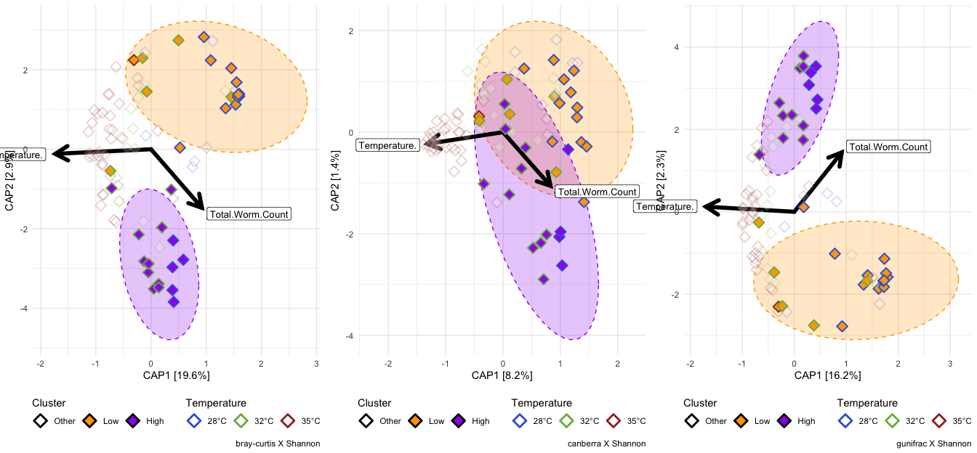{=openxml} <w:p> <w:pPr> <w:spacing w:before="0" w:after="60"/> <w:keepNext/> <w:jc w:val="start"/> <w:pStyle w:val="caption"/> </w:pPr> <w:r> <w:rPr> <w:rFonts w:ascii="Calibri" w:hAnsi="Calibri"/> <w:sz w:val="24"/> </w:rPr> <w:t xml:space="preserve">Table </w:t> </w:r> <w:r> <w:fldChar w:fldCharType="begin" w:dirty="true"/> </w:r> <w:r> <w:instrText xml:space="preserve" w:dirty="true"> SEQ Table \* ARABIC </w:instrText> </w:r> <w:r> <w:fldChar w:fldCharType="separate" w:dirty="true"/> </w:r> <w:r> <w:rPr> <w:noProof/> <w:rFonts w:ascii="Calibri" w:hAnsi="Calibri"/> <w:sz w:val="24"/> </w:rPr> <w:t xml:space="default">1</w:t> </w:r> <w:r> <w:fldChar w:fldCharType="end" w:dirty="true"/> </w:r> <w:r> <w:rPr> <w:rFonts w:ascii="Calibri" w:hAnsi="Calibri"/> <w:sz w:val="24"/> </w:rPr> <w:t xml:space="preserve">: </w:t> </w:r> <w:r> <w:rPr> <w:rFonts w:ascii="Calibri" w:hAnsi="Calibri"/> <w:sz w:val="24"/> <w:color w:val="333333"/> </w:rPr> <w:t xml:space="default">ADONIS2</w:t> </w:r> </w:p><w:p> <w:pPr> <w:spacing w:before="0" w:after="60"/> <w:keepNext/> <w:jc w:val="start"/> <w:pStyle w:val="caption"/> </w:pPr> <w:r> <w:rPr> <w:rFonts w:ascii="Calibri" w:hAnsi="Calibri"/> <w:sz w:val="20"/> <w:color w:val="333333"/> </w:rPr> <w:t xml:space="default">adonis2(Beta Distance ~ Cluster); Exposed fish</w:t> </w:r> </w:p><w:tbl xmlns:w="http://schemas.openxmlformats.org/wordprocessingml/2006/main" xmlns:wp="http://schemas.openxmlformats.org/drawingml/2006/wordprocessingDrawing" xmlns:r="http://schemas.openxmlformats.org/officeDocument/2006/relationships" xmlns:w14="http://schemas.microsoft.com/office/word/2010/wordml"><w:tblPr><w:tblCellMar><w:top w:w="0" w:type="dxa"></w:top><w:bottom w:w="0" w:type="dxa"></w:bottom><w:start w:w="60" w:type="dxa"></w:start><w:end w:w="60" w:type="dxa"></w:end></w:tblCellMar><w:tblW w:type="auto" w:w="0"></w:tblW><w:tblLook w:firstRow="0" w:lastRow="0" w:firstColumn="0" w:lastColumn="0" w:noHBand="0" w:noVBand="0"></w:tblLook><w:jc w:val="center"></w:jc></w:tblPr><w:tr><w:trPr><w:cantSplit></w:cantSplit><w:tblHeader></w:tblHeader></w:trPr><w:tc><w:tcPr><w:tcBorders><w:top w:val="single" w:sz="16" w:space="0" w:color="D3D3D3"></w:top><w:bottom w:val="single" w:sz="16" w:space="0" w:color="D3D3D3"></w:bottom><w:start w:val="single" w:space="0" w:color="D3D3D3"></w:start></w:tcBorders></w:tcPr><w:p> <w:pPr> <w:spacing w:before="0" w:after="60"/> <w:keepNext/> <w:jc w:val="start"/> </w:pPr> <w:r> <w:rPr> <w:rFonts w:ascii="Calibri" w:hAnsi="Calibri"/> <w:sz w:val="20"/> </w:rPr> <w:t xml:space="default">Beta.Metric</w:t> </w:r> </w:p></w:tc><w:tc><w:tcPr><w:tcBorders><w:top w:val="single" w:sz="16" w:space="0" w:color="D3D3D3"></w:top><w:bottom w:val="single" w:sz="16" w:space="0" w:color="D3D3D3"></w:bottom></w:tcBorders></w:tcPr><w:p> <w:pPr> <w:spacing w:before="0" w:after="60"/> <w:keepNext/> <w:jc w:val="start"/> </w:pPr> <w:r> <w:rPr> <w:rFonts w:ascii="Calibri" w:hAnsi="Calibri"/> <w:sz w:val="20"/> </w:rPr> <w:t xml:space="default">term</w:t> </w:r> </w:p></w:tc><w:tc><w:tcPr><w:tcBorders><w:top w:val="single" w:sz="16" w:space="0" w:color="D3D3D3"></w:top><w:bottom w:val="single" w:sz="16" w:space="0" w:color="D3D3D3"></w:bottom></w:tcBorders></w:tcPr><w:p> <w:pPr> <w:spacing w:before="0" w:after="60"/> <w:keepNext/> <w:jc w:val="end"/> </w:pPr> <w:r> <w:rPr> <w:rFonts w:ascii="Calibri" w:hAnsi="Calibri"/> <w:sz w:val="20"/> </w:rPr> <w:t xml:space="default">df</w:t> </w:r> </w:p></w:tc><w:tc><w:tcPr><w:tcBorders><w:top w:val="single" w:sz="16" w:space="0" w:color="D3D3D3"></w:top><w:bottom w:val="single" w:sz="16" w:space="0" w:color="D3D3D3"></w:bottom></w:tcBorders></w:tcPr><w:p> <w:pPr> <w:spacing w:before="0" w:after="60"/> <w:keepNext/> <w:jc w:val="end"/> </w:pPr> <w:r> <w:rPr> <w:rFonts w:ascii="Calibri" w:hAnsi="Calibri"/> <w:sz w:val="20"/> </w:rPr> <w:t xml:space="default">SumOfSqs</w:t> </w:r> </w:p></w:tc><w:tc><w:tcPr><w:tcBorders><w:top w:val="single" w:sz="16" w:space="0" w:color="D3D3D3"></w:top><w:bottom w:val="single" w:sz="16" w:space="0" w:color="D3D3D3"></w:bottom></w:tcBorders></w:tcPr><w:p> <w:pPr> <w:spacing w:before="0" w:after="60"/> <w:keepNext/> <w:jc w:val="end"/> </w:pPr> <w:r> <w:rPr> <w:rFonts w:ascii="Calibri" w:hAnsi="Calibri"/> <w:sz w:val="20"/> </w:rPr> <w:t xml:space="default">R2</w:t> </w:r> </w:p></w:tc><w:tc><w:tcPr><w:tcBorders><w:top w:val="single" w:sz="16" w:space="0" w:color="D3D3D3"></w:top><w:bottom w:val="single" w:sz="16" w:space="0" w:color="D3D3D3"></w:bottom></w:tcBorders></w:tcPr><w:p> <w:pPr> <w:spacing w:before="0" w:after="60"/> <w:keepNext/> <w:jc w:val="end"/> </w:pPr> <w:r> <w:rPr> <w:rFonts w:ascii="Calibri" w:hAnsi="Calibri"/> <w:sz w:val="20"/> </w:rPr> <w:t xml:space="default">statistic</w:t> </w:r> </w:p></w:tc><w:tc><w:tcPr><w:tcBorders><w:top w:val="single" w:sz="16" w:space="0" w:color="D3D3D3"></w:top><w:bottom w:val="single" w:sz="16" w:space="0" w:color="D3D3D3"></w:bottom></w:tcBorders></w:tcPr><w:p> <w:pPr> <w:spacing w:before="0" w:after="60"/> <w:keepNext/> <w:jc w:val="end"/> </w:pPr> <w:r> <w:rPr> <w:rFonts w:ascii="Calibri" w:hAnsi="Calibri"/> <w:sz w:val="20"/> </w:rPr> <w:t xml:space="default">p.value</w:t> </w:r> </w:p></w:tc><w:tc><w:tcPr><w:tcBorders><w:top w:val="single" w:sz="16" w:space="0" w:color="D3D3D3"></w:top><w:bottom w:val="single" w:sz="16" w:space="0" w:color="D3D3D3"></w:bottom><w:end w:val="single" w:space="0" w:color="D3D3D3"></w:end></w:tcBorders></w:tcPr><w:p> <w:pPr> <w:spacing w:before="0" w:after="60"/> <w:keepNext/> <w:jc w:val="end"/> </w:pPr> <w:r> <w:rPr> <w:rFonts w:ascii="Calibri" w:hAnsi="Calibri"/> <w:sz w:val="20"/> </w:rPr> <w:t xml:space="default">p.adj.sig</w:t> </w:r> </w:p></w:tc></w:tr><w:tr><w:trPr><w:cantSplit></w:cantSplit></w:trPr><w:tc><w:tcPr><w:tcBorders><w:top w:val="single" w:sz="16" w:space="0" w:color="D3D3D3"></w:top><w:bottom w:val="single" w:sz="16" w:space="0" w:color="D3D3D3"></w:bottom><w:start w:val="single" w:space="0" w:color="D3D3D3"></w:start><w:end w:val="single" w:space="0" w:color="D3D3D3"></w:end></w:tcBorders><w:tcMar><w:top w:w="25" w:type="dxa"></w:top></w:tcMar><w:gridSpan w:val="8"/></w:tcPr><w:p> <w:pPr> <w:spacing w:before="0" w:after="60"/> <w:keepNext/> </w:pPr> <w:r> <w:rPr> <w:rFonts w:ascii="Calibri" w:hAnsi="Calibri"/> <w:sz w:val="20"/> </w:rPr> <w:t xml:space="default">Shannon</w:t> </w:r> </w:p></w:tc></w:tr> <w:tr><w:trPr><w:cantSplit></w:cantSplit></w:trPr><w:tc><w:tcPr><w:tcBorders><w:top w:val="single" w:space="0" w:color="D3D3D3"></w:top><w:bottom w:val="single" w:space="0" w:color="D3D3D3"></w:bottom><w:start w:val="single" w:space="0" w:color="D3D3D3"></w:start><w:end w:val="single" w:space="0" w:color="D3D3D3"></w:end></w:tcBorders></w:tcPr><w:p> <w:pPr> <w:spacing w:before="0" w:after="60"/> <w:keepNext/> <w:jc w:val="start"/> </w:pPr> <w:r> <w:rPr> <w:rFonts w:ascii="Calibri" w:hAnsi="Calibri"/> <w:sz w:val="20"/> </w:rPr> <w:t xml:space="default">bray</w:t> </w:r> </w:p></w:tc><w:tc><w:tcPr><w:tcBorders><w:top w:val="single" w:space="0" w:color="D3D3D3"></w:top><w:bottom w:val="single" w:space="0" w:color="D3D3D3"></w:bottom><w:start w:val="single" w:space="0" w:color="D3D3D3"></w:start><w:end w:val="single" w:space="0" w:color="D3D3D3"></w:end></w:tcBorders></w:tcPr><w:p> <w:pPr> <w:spacing w:before="0" w:after="60"/> <w:keepNext/> <w:jc w:val="start"/> </w:pPr> <w:r> <w:rPr> <w:rFonts w:ascii="Calibri" w:hAnsi="Calibri"/> <w:sz w:val="20"/> </w:rPr> <w:t xml:space="default">Cluster</w:t> </w:r> </w:p></w:tc><w:tc><w:tcPr><w:tcBorders><w:top w:val="single" w:space="0" w:color="D3D3D3"></w:top><w:bottom w:val="single" w:space="0" w:color="D3D3D3"></w:bottom><w:start w:val="single" w:space="0" w:color="D3D3D3"></w:start><w:end w:val="single" w:space="0" w:color="D3D3D3"></w:end></w:tcBorders></w:tcPr><w:p> <w:pPr> <w:spacing w:before="0" w:after="60"/> <w:keepNext/> <w:jc w:val="end"/> </w:pPr> <w:r> <w:rPr> <w:rFonts w:ascii="Calibri" w:hAnsi="Calibri"/> <w:sz w:val="20"/> </w:rPr> <w:t xml:space="default">2.000</w:t> </w:r> </w:p></w:tc><w:tc><w:tcPr><w:tcBorders><w:top w:val="single" w:space="0" w:color="D3D3D3"></w:top><w:bottom w:val="single" w:space="0" w:color="D3D3D3"></w:bottom><w:start w:val="single" w:space="0" w:color="D3D3D3"></w:start><w:end w:val="single" w:space="0" w:color="D3D3D3"></w:end></w:tcBorders></w:tcPr><w:p> <w:pPr> <w:spacing w:before="0" w:after="60"/> <w:keepNext/> <w:jc w:val="end"/> </w:pPr> <w:r> <w:rPr> <w:rFonts w:ascii="Calibri" w:hAnsi="Calibri"/> <w:sz w:val="20"/> </w:rPr> <w:t xml:space="default">5.943</w:t> </w:r> </w:p></w:tc><w:tc><w:tcPr><w:tcBorders><w:top w:val="single" w:space="0" w:color="D3D3D3"></w:top><w:bottom w:val="single" w:space="0" w:color="D3D3D3"></w:bottom><w:start w:val="single" w:space="0" w:color="D3D3D3"></w:start><w:end w:val="single" w:space="0" w:color="D3D3D3"></w:end></w:tcBorders></w:tcPr><w:p> <w:pPr> <w:spacing w:before="0" w:after="60"/> <w:keepNext/> <w:jc w:val="end"/> </w:pPr> <w:r> <w:rPr> <w:rFonts w:ascii="Calibri" w:hAnsi="Calibri"/> <w:sz w:val="20"/> </w:rPr> <w:t xml:space="default">0.286</w:t> </w:r> </w:p></w:tc><w:tc><w:tcPr><w:tcBorders><w:top w:val="single" w:space="0" w:color="D3D3D3"></w:top><w:bottom w:val="single" w:space="0" w:color="D3D3D3"></w:bottom><w:start w:val="single" w:space="0" w:color="D3D3D3"></w:start><w:end w:val="single" w:space="0" w:color="D3D3D3"></w:end></w:tcBorders></w:tcPr><w:p> <w:pPr> <w:spacing w:before="0" w:after="60"/> <w:keepNext/> <w:jc w:val="end"/> </w:pPr> <w:r> <w:rPr> <w:rFonts w:ascii="Calibri" w:hAnsi="Calibri"/> <w:sz w:val="20"/> </w:rPr> <w:t xml:space="default">17.260</w:t> </w:r> </w:p></w:tc><w:tc><w:tcPr><w:tcBorders><w:top w:val="single" w:space="0" w:color="D3D3D3"></w:top><w:bottom w:val="single" w:space="0" w:color="D3D3D3"></w:bottom><w:start w:val="single" w:space="0" w:color="D3D3D3"></w:start><w:end w:val="single" w:space="0" w:color="D3D3D3"></w:end></w:tcBorders></w:tcPr><w:p> <w:pPr> <w:spacing w:before="0" w:after="60"/> <w:keepNext/> <w:jc w:val="end"/> </w:pPr> <w:r> <w:rPr> <w:rFonts w:ascii="Calibri" w:hAnsi="Calibri"/> <w:sz w:val="20"/> </w:rPr> <w:t xml:space="default">0.001</w:t> </w:r> </w:p></w:tc><w:tc><w:tcPr><w:tcBorders><w:top w:val="single" w:space="0" w:color="D3D3D3"></w:top><w:bottom w:val="single" w:space="0" w:color="D3D3D3"></w:bottom><w:start w:val="single" w:space="0" w:color="D3D3D3"></w:start><w:end w:val="single" w:space="0" w:color="D3D3D3"></w:end></w:tcBorders></w:tcPr><w:p> <w:pPr> <w:spacing w:before="0" w:after="60"/> <w:keepNext/> <w:jc w:val="end"/> </w:pPr> <w:r> <w:rPr> <w:rFonts w:ascii="Calibri" w:hAnsi="Calibri"/> <w:sz w:val="20"/> </w:rPr> <w:t xml:space="default">**</w:t> </w:r> </w:p></w:tc></w:tr> <w:tr><w:trPr><w:cantSplit></w:cantSplit></w:trPr><w:tc><w:tcPr><w:tcBorders><w:top w:val="single" w:space="0" w:color="D3D3D3"></w:top><w:bottom w:val="single" w:space="0" w:color="D3D3D3"></w:bottom><w:start w:val="single" w:space="0" w:color="D3D3D3"></w:start><w:end w:val="single" w:space="0" w:color="D3D3D3"></w:end></w:tcBorders></w:tcPr><w:p> <w:pPr> <w:spacing w:before="0" w:after="60"/> <w:keepNext/> <w:jc w:val="start"/> </w:pPr> <w:r> <w:rPr> <w:rFonts w:ascii="Calibri" w:hAnsi="Calibri"/> <w:sz w:val="20"/> </w:rPr> <w:t xml:space="default">bray</w:t> </w:r> </w:p></w:tc><w:tc><w:tcPr><w:tcBorders><w:top w:val="single" w:space="0" w:color="D3D3D3"></w:top><w:bottom w:val="single" w:space="0" w:color="D3D3D3"></w:bottom><w:start w:val="single" w:space="0" w:color="D3D3D3"></w:start><w:end w:val="single" w:space="0" w:color="D3D3D3"></w:end></w:tcBorders></w:tcPr><w:p> <w:pPr> <w:spacing w:before="0" w:after="60"/> <w:keepNext/> <w:jc w:val="start"/> </w:pPr> <w:r> <w:rPr> <w:rFonts w:ascii="Calibri" w:hAnsi="Calibri"/> <w:sz w:val="20"/> </w:rPr> <w:t xml:space="default">Residual</w:t> </w:r> </w:p></w:tc><w:tc><w:tcPr><w:tcBorders><w:top w:val="single" w:space="0" w:color="D3D3D3"></w:top><w:bottom w:val="single" w:space="0" w:color="D3D3D3"></w:bottom><w:start w:val="single" w:space="0" w:color="D3D3D3"></w:start><w:end w:val="single" w:space="0" w:color="D3D3D3"></w:end></w:tcBorders></w:tcPr><w:p> <w:pPr> <w:spacing w:before="0" w:after="60"/> <w:keepNext/> <w:jc w:val="end"/> </w:pPr> <w:r> <w:rPr> <w:rFonts w:ascii="Calibri" w:hAnsi="Calibri"/> <w:sz w:val="20"/> </w:rPr> <w:t xml:space="default">86.000</w:t> </w:r> </w:p></w:tc><w:tc><w:tcPr><w:tcBorders><w:top w:val="single" w:space="0" w:color="D3D3D3"></w:top><w:bottom w:val="single" w:space="0" w:color="D3D3D3"></w:bottom><w:start w:val="single" w:space="0" w:color="D3D3D3"></w:start><w:end w:val="single" w:space="0" w:color="D3D3D3"></w:end></w:tcBorders></w:tcPr><w:p> <w:pPr> <w:spacing w:before="0" w:after="60"/> <w:keepNext/> <w:jc w:val="end"/> </w:pPr> <w:r> <w:rPr> <w:rFonts w:ascii="Calibri" w:hAnsi="Calibri"/> <w:sz w:val="20"/> </w:rPr> <w:t xml:space="default">14.805</w:t> </w:r> </w:p></w:tc><w:tc><w:tcPr><w:tcBorders><w:top w:val="single" w:space="0" w:color="D3D3D3"></w:top><w:bottom w:val="single" w:space="0" w:color="D3D3D3"></w:bottom><w:start w:val="single" w:space="0" w:color="D3D3D3"></w:start><w:end w:val="single" w:space="0" w:color="D3D3D3"></w:end></w:tcBorders></w:tcPr><w:p> <w:pPr> <w:spacing w:before="0" w:after="60"/> <w:keepNext/> <w:jc w:val="end"/> </w:pPr> <w:r> <w:rPr> <w:rFonts w:ascii="Calibri" w:hAnsi="Calibri"/> <w:sz w:val="20"/> </w:rPr> <w:t xml:space="default">0.714</w:t> </w:r> </w:p></w:tc><w:tc><w:tcPr><w:tcBorders><w:top w:val="single" w:space="0" w:color="D3D3D3"></w:top><w:bottom w:val="single" w:space="0" w:color="D3D3D3"></w:bottom><w:start w:val="single" w:space="0" w:color="D3D3D3"></w:start><w:end w:val="single" w:space="0" w:color="D3D3D3"></w:end></w:tcBorders></w:tcPr><w:p> <w:pPr> <w:spacing w:before="0" w:after="60"/> <w:keepNext/> <w:jc w:val="end"/> </w:pPr> <w:r> <w:rPr> <w:rFonts w:ascii="Calibri" w:hAnsi="Calibri"/> <w:sz w:val="20"/> </w:rPr> <w:t xml:space="default">NA</w:t> </w:r> </w:p></w:tc><w:tc><w:tcPr><w:tcBorders><w:top w:val="single" w:space="0" w:color="D3D3D3"></w:top><w:bottom w:val="single" w:space="0" w:color="D3D3D3"></w:bottom><w:start w:val="single" w:space="0" w:color="D3D3D3"></w:start><w:end w:val="single" w:space="0" w:color="D3D3D3"></w:end></w:tcBorders></w:tcPr><w:p> <w:pPr> <w:spacing w:before="0" w:after="60"/> <w:keepNext/> <w:jc w:val="end"/> </w:pPr> <w:r> <w:rPr> <w:rFonts w:ascii="Calibri" w:hAnsi="Calibri"/> <w:sz w:val="20"/> </w:rPr> <w:t xml:space="default">NA</w:t> </w:r> </w:p></w:tc><w:tc><w:tcPr><w:tcBorders><w:top w:val="single" w:space="0" w:color="D3D3D3"></w:top><w:bottom w:val="single" w:space="0" w:color="D3D3D3"></w:bottom><w:start w:val="single" w:space="0" w:color="D3D3D3"></w:start><w:end w:val="single" w:space="0" w:color="D3D3D3"></w:end></w:tcBorders></w:tcPr><w:p> <w:pPr> <w:spacing w:before="0" w:after="60"/> <w:keepNext/> <w:jc w:val="end"/> </w:pPr> <w:r> <w:rPr> <w:rFonts w:ascii="Calibri" w:hAnsi="Calibri"/> <w:sz w:val="20"/> </w:rPr> <w:t xml:space="default">NA</w:t> </w:r> </w:p></w:tc></w:tr> <w:tr><w:trPr><w:cantSplit></w:cantSplit></w:trPr><w:tc><w:tcPr><w:tcBorders><w:top w:val="single" w:space="0" w:color="D3D3D3"></w:top><w:bottom w:val="single" w:space="0" w:color="D3D3D3"></w:bottom><w:start w:val="single" w:space="0" w:color="D3D3D3"></w:start><w:end w:val="single" w:space="0" w:color="D3D3D3"></w:end></w:tcBorders></w:tcPr><w:p> <w:pPr> <w:spacing w:before="0" w:after="60"/> <w:keepNext/> <w:jc w:val="start"/> </w:pPr> <w:r> <w:rPr> <w:rFonts w:ascii="Calibri" w:hAnsi="Calibri"/> <w:sz w:val="20"/> </w:rPr> <w:t xml:space="default">bray</w:t> </w:r> </w:p></w:tc><w:tc><w:tcPr><w:tcBorders><w:top w:val="single" w:space="0" w:color="D3D3D3"></w:top><w:bottom w:val="single" w:space="0" w:color="D3D3D3"></w:bottom><w:start w:val="single" w:space="0" w:color="D3D3D3"></w:start><w:end w:val="single" w:space="0" w:color="D3D3D3"></w:end></w:tcBorders></w:tcPr><w:p> <w:pPr> <w:spacing w:before="0" w:after="60"/> <w:keepNext/> <w:jc w:val="start"/> </w:pPr> <w:r> <w:rPr> <w:rFonts w:ascii="Calibri" w:hAnsi="Calibri"/> <w:sz w:val="20"/> </w:rPr> <w:t xml:space="default">Total</w:t> </w:r> </w:p></w:tc><w:tc><w:tcPr><w:tcBorders><w:top w:val="single" w:space="0" w:color="D3D3D3"></w:top><w:bottom w:val="single" w:space="0" w:color="D3D3D3"></w:bottom><w:start w:val="single" w:space="0" w:color="D3D3D3"></w:start><w:end w:val="single" w:space="0" w:color="D3D3D3"></w:end></w:tcBorders></w:tcPr><w:p> <w:pPr> <w:spacing w:before="0" w:after="60"/> <w:keepNext/> <w:jc w:val="end"/> </w:pPr> <w:r> <w:rPr> <w:rFonts w:ascii="Calibri" w:hAnsi="Calibri"/> <w:sz w:val="20"/> </w:rPr> <w:t xml:space="default">88.000</w:t> </w:r> </w:p></w:tc><w:tc><w:tcPr><w:tcBorders><w:top w:val="single" w:space="0" w:color="D3D3D3"></w:top><w:bottom w:val="single" w:space="0" w:color="D3D3D3"></w:bottom><w:start w:val="single" w:space="0" w:color="D3D3D3"></w:start><w:end w:val="single" w:space="0" w:color="D3D3D3"></w:end></w:tcBorders></w:tcPr><w:p> <w:pPr> <w:spacing w:before="0" w:after="60"/> <w:keepNext/> <w:jc w:val="end"/> </w:pPr> <w:r> <w:rPr> <w:rFonts w:ascii="Calibri" w:hAnsi="Calibri"/> <w:sz w:val="20"/> </w:rPr> <w:t xml:space="default">20.748</w:t> </w:r> </w:p></w:tc><w:tc><w:tcPr><w:tcBorders><w:top w:val="single" w:space="0" w:color="D3D3D3"></w:top><w:bottom w:val="single" w:space="0" w:color="D3D3D3"></w:bottom><w:start w:val="single" w:space="0" w:color="D3D3D3"></w:start><w:end w:val="single" w:space="0" w:color="D3D3D3"></w:end></w:tcBorders></w:tcPr><w:p> <w:pPr> <w:spacing w:before="0" w:after="60"/> <w:keepNext/> <w:jc w:val="end"/> </w:pPr> <w:r> <w:rPr> <w:rFonts w:ascii="Calibri" w:hAnsi="Calibri"/> <w:sz w:val="20"/> </w:rPr> <w:t xml:space="default">1.000</w:t> </w:r> </w:p></w:tc><w:tc><w:tcPr><w:tcBorders><w:top w:val="single" w:space="0" w:color="D3D3D3"></w:top><w:bottom w:val="single" w:space="0" w:color="D3D3D3"></w:bottom><w:start w:val="single" w:space="0" w:color="D3D3D3"></w:start><w:end w:val="single" w:space="0" w:color="D3D3D3"></w:end></w:tcBorders></w:tcPr><w:p> <w:pPr> <w:spacing w:before="0" w:after="60"/> <w:keepNext/> <w:jc w:val="end"/> </w:pPr> <w:r> <w:rPr> <w:rFonts w:ascii="Calibri" w:hAnsi="Calibri"/> <w:sz w:val="20"/> </w:rPr> <w:t xml:space="default">NA</w:t> </w:r> </w:p></w:tc><w:tc><w:tcPr><w:tcBorders><w:top w:val="single" w:space="0" w:color="D3D3D3"></w:top><w:bottom w:val="single" w:space="0" w:color="D3D3D3"></w:bottom><w:start w:val="single" w:space="0" w:color="D3D3D3"></w:start><w:end w:val="single" w:space="0" w:color="D3D3D3"></w:end></w:tcBorders></w:tcPr><w:p> <w:pPr> <w:spacing w:before="0" w:after="60"/> <w:keepNext/> <w:jc w:val="end"/> </w:pPr> <w:r> <w:rPr> <w:rFonts w:ascii="Calibri" w:hAnsi="Calibri"/> <w:sz w:val="20"/> </w:rPr> <w:t xml:space="default">NA</w:t> </w:r> </w:p></w:tc><w:tc><w:tcPr><w:tcBorders><w:top w:val="single" w:space="0" w:color="D3D3D3"></w:top><w:bottom w:val="single" w:space="0" w:color="D3D3D3"></w:bottom><w:start w:val="single" w:space="0" w:color="D3D3D3"></w:start><w:end w:val="single" w:space="0" w:color="D3D3D3"></w:end></w:tcBorders></w:tcPr><w:p> <w:pPr> <w:spacing w:before="0" w:after="60"/> <w:keepNext/> <w:jc w:val="end"/> </w:pPr> <w:r> <w:rPr> <w:rFonts w:ascii="Calibri" w:hAnsi="Calibri"/> <w:sz w:val="20"/> </w:rPr> <w:t xml:space="default">NA</w:t> </w:r> </w:p></w:tc></w:tr> <w:tr><w:trPr><w:cantSplit></w:cantSplit></w:trPr><w:tc><w:tcPr><w:tcBorders><w:top w:val="single" w:space="0" w:color="D3D3D3"></w:top><w:bottom w:val="single" w:space="0" w:color="D3D3D3"></w:bottom><w:start w:val="single" w:space="0" w:color="D3D3D3"></w:start><w:end w:val="single" w:space="0" w:color="D3D3D3"></w:end></w:tcBorders></w:tcPr><w:p> <w:pPr> <w:spacing w:before="0" w:after="60"/> <w:keepNext/> <w:jc w:val="start"/> </w:pPr> <w:r> <w:rPr> <w:rFonts w:ascii="Calibri" w:hAnsi="Calibri"/> <w:sz w:val="20"/> </w:rPr> <w:t xml:space="default">canberra</w:t> </w:r> </w:p></w:tc><w:tc><w:tcPr><w:tcBorders><w:top w:val="single" w:space="0" w:color="D3D3D3"></w:top><w:bottom w:val="single" w:space="0" w:color="D3D3D3"></w:bottom><w:start w:val="single" w:space="0" w:color="D3D3D3"></w:start><w:end w:val="single" w:space="0" w:color="D3D3D3"></w:end></w:tcBorders></w:tcPr><w:p> <w:pPr> <w:spacing w:before="0" w:after="60"/> <w:keepNext/> <w:jc w:val="start"/> </w:pPr> <w:r> <w:rPr> <w:rFonts w:ascii="Calibri" w:hAnsi="Calibri"/> <w:sz w:val="20"/> </w:rPr> <w:t xml:space="default">Cluster</w:t> </w:r> </w:p></w:tc><w:tc><w:tcPr><w:tcBorders><w:top w:val="single" w:space="0" w:color="D3D3D3"></w:top><w:bottom w:val="single" w:space="0" w:color="D3D3D3"></w:bottom><w:start w:val="single" w:space="0" w:color="D3D3D3"></w:start><w:end w:val="single" w:space="0" w:color="D3D3D3"></w:end></w:tcBorders></w:tcPr><w:p> <w:pPr> <w:spacing w:before="0" w:after="60"/> <w:keepNext/> <w:jc w:val="end"/> </w:pPr> <w:r> <w:rPr> <w:rFonts w:ascii="Calibri" w:hAnsi="Calibri"/> <w:sz w:val="20"/> </w:rPr> <w:t xml:space="default">2.000</w:t> </w:r> </w:p></w:tc><w:tc><w:tcPr><w:tcBorders><w:top w:val="single" w:space="0" w:color="D3D3D3"></w:top><w:bottom w:val="single" w:space="0" w:color="D3D3D3"></w:bottom><w:start w:val="single" w:space="0" w:color="D3D3D3"></w:start><w:end w:val="single" w:space="0" w:color="D3D3D3"></w:end></w:tcBorders></w:tcPr><w:p> <w:pPr> <w:spacing w:before="0" w:after="60"/> <w:keepNext/> <w:jc w:val="end"/> </w:pPr> <w:r> <w:rPr> <w:rFonts w:ascii="Calibri" w:hAnsi="Calibri"/> <w:sz w:val="20"/> </w:rPr> <w:t xml:space="default">3.188</w:t> </w:r> </w:p></w:tc><w:tc><w:tcPr><w:tcBorders><w:top w:val="single" w:space="0" w:color="D3D3D3"></w:top><w:bottom w:val="single" w:space="0" w:color="D3D3D3"></w:bottom><w:start w:val="single" w:space="0" w:color="D3D3D3"></w:start><w:end w:val="single" w:space="0" w:color="D3D3D3"></w:end></w:tcBorders></w:tcPr><w:p> <w:pPr> <w:spacing w:before="0" w:after="60"/> <w:keepNext/> <w:jc w:val="end"/> </w:pPr> <w:r> <w:rPr> <w:rFonts w:ascii="Calibri" w:hAnsi="Calibri"/> <w:sz w:val="20"/> </w:rPr> <w:t xml:space="default">0.104</w:t> </w:r> </w:p></w:tc><w:tc><w:tcPr><w:tcBorders><w:top w:val="single" w:space="0" w:color="D3D3D3"></w:top><w:bottom w:val="single" w:space="0" w:color="D3D3D3"></w:bottom><w:start w:val="single" w:space="0" w:color="D3D3D3"></w:start><w:end w:val="single" w:space="0" w:color="D3D3D3"></w:end></w:tcBorders></w:tcPr><w:p> <w:pPr> <w:spacing w:before="0" w:after="60"/> <w:keepNext/> <w:jc w:val="end"/> </w:pPr> <w:r> <w:rPr> <w:rFonts w:ascii="Calibri" w:hAnsi="Calibri"/> <w:sz w:val="20"/> </w:rPr> <w:t xml:space="default">5.016</w:t> </w:r> </w:p></w:tc><w:tc><w:tcPr><w:tcBorders><w:top w:val="single" w:space="0" w:color="D3D3D3"></w:top><w:bottom w:val="single" w:space="0" w:color="D3D3D3"></w:bottom><w:start w:val="single" w:space="0" w:color="D3D3D3"></w:start><w:end w:val="single" w:space="0" w:color="D3D3D3"></w:end></w:tcBorders></w:tcPr><w:p> <w:pPr> <w:spacing w:before="0" w:after="60"/> <w:keepNext/> <w:jc w:val="end"/> </w:pPr> <w:r> <w:rPr> <w:rFonts w:ascii="Calibri" w:hAnsi="Calibri"/> <w:sz w:val="20"/> </w:rPr> <w:t xml:space="default">0.001</w:t> </w:r> </w:p></w:tc><w:tc><w:tcPr><w:tcBorders><w:top w:val="single" w:space="0" w:color="D3D3D3"></w:top><w:bottom w:val="single" w:space="0" w:color="D3D3D3"></w:bottom><w:start w:val="single" w:space="0" w:color="D3D3D3"></w:start><w:end w:val="single" w:space="0" w:color="D3D3D3"></w:end></w:tcBorders></w:tcPr><w:p> <w:pPr> <w:spacing w:before="0" w:after="60"/> <w:keepNext/> <w:jc w:val="end"/> </w:pPr> <w:r> <w:rPr> <w:rFonts w:ascii="Calibri" w:hAnsi="Calibri"/> <w:sz w:val="20"/> </w:rPr> <w:t xml:space="default">**</w:t> </w:r> </w:p></w:tc></w:tr> <w:tr><w:trPr><w:cantSplit></w:cantSplit></w:trPr><w:tc><w:tcPr><w:tcBorders><w:top w:val="single" w:space="0" w:color="D3D3D3"></w:top><w:bottom w:val="single" w:space="0" w:color="D3D3D3"></w:bottom><w:start w:val="single" w:space="0" w:color="D3D3D3"></w:start><w:end w:val="single" w:space="0" w:color="D3D3D3"></w:end></w:tcBorders></w:tcPr><w:p> <w:pPr> <w:spacing w:before="0" w:after="60"/> <w:keepNext/> <w:jc w:val="start"/> </w:pPr> <w:r> <w:rPr> <w:rFonts w:ascii="Calibri" w:hAnsi="Calibri"/> <w:sz w:val="20"/> </w:rPr> <w:t xml:space="default">canberra</w:t> </w:r> </w:p></w:tc><w:tc><w:tcPr><w:tcBorders><w:top w:val="single" w:space="0" w:color="D3D3D3"></w:top><w:bottom w:val="single" w:space="0" w:color="D3D3D3"></w:bottom><w:start w:val="single" w:space="0" w:color="D3D3D3"></w:start><w:end w:val="single" w:space="0" w:color="D3D3D3"></w:end></w:tcBorders></w:tcPr><w:p> <w:pPr> <w:spacing w:before="0" w:after="60"/> <w:keepNext/> <w:jc w:val="start"/> </w:pPr> <w:r> <w:rPr> <w:rFonts w:ascii="Calibri" w:hAnsi="Calibri"/> <w:sz w:val="20"/> </w:rPr> <w:t xml:space="default">Residual</w:t> </w:r> </w:p></w:tc><w:tc><w:tcPr><w:tcBorders><w:top w:val="single" w:space="0" w:color="D3D3D3"></w:top><w:bottom w:val="single" w:space="0" w:color="D3D3D3"></w:bottom><w:start w:val="single" w:space="0" w:color="D3D3D3"></w:start><w:end w:val="single" w:space="0" w:color="D3D3D3"></w:end></w:tcBorders></w:tcPr><w:p> <w:pPr> <w:spacing w:before="0" w:after="60"/> <w:keepNext/> <w:jc w:val="end"/> </w:pPr> <w:r> <w:rPr> <w:rFonts w:ascii="Calibri" w:hAnsi="Calibri"/> <w:sz w:val="20"/> </w:rPr> <w:t xml:space="default">86.000</w:t> </w:r> </w:p></w:tc><w:tc><w:tcPr><w:tcBorders><w:top w:val="single" w:space="0" w:color="D3D3D3"></w:top><w:bottom w:val="single" w:space="0" w:color="D3D3D3"></w:bottom><w:start w:val="single" w:space="0" w:color="D3D3D3"></w:start><w:end w:val="single" w:space="0" w:color="D3D3D3"></w:end></w:tcBorders></w:tcPr><w:p> <w:pPr> <w:spacing w:before="0" w:after="60"/> <w:keepNext/> <w:jc w:val="end"/> </w:pPr> <w:r> <w:rPr> <w:rFonts w:ascii="Calibri" w:hAnsi="Calibri"/> <w:sz w:val="20"/> </w:rPr> <w:t xml:space="default">27.332</w:t> </w:r> </w:p></w:tc><w:tc><w:tcPr><w:tcBorders><w:top w:val="single" w:space="0" w:color="D3D3D3"></w:top><w:bottom w:val="single" w:space="0" w:color="D3D3D3"></w:bottom><w:start w:val="single" w:space="0" w:color="D3D3D3"></w:start><w:end w:val="single" w:space="0" w:color="D3D3D3"></w:end></w:tcBorders></w:tcPr><w:p> <w:pPr> <w:spacing w:before="0" w:after="60"/> <w:keepNext/> <w:jc w:val="end"/> </w:pPr> <w:r> <w:rPr> <w:rFonts w:ascii="Calibri" w:hAnsi="Calibri"/> <w:sz w:val="20"/> </w:rPr> <w:t xml:space="default">0.896</w:t> </w:r> </w:p></w:tc><w:tc><w:tcPr><w:tcBorders><w:top w:val="single" w:space="0" w:color="D3D3D3"></w:top><w:bottom w:val="single" w:space="0" w:color="D3D3D3"></w:bottom><w:start w:val="single" w:space="0" w:color="D3D3D3"></w:start><w:end w:val="single" w:space="0" w:color="D3D3D3"></w:end></w:tcBorders></w:tcPr><w:p> <w:pPr> <w:spacing w:before="0" w:after="60"/> <w:keepNext/> <w:jc w:val="end"/> </w:pPr> <w:r> <w:rPr> <w:rFonts w:ascii="Calibri" w:hAnsi="Calibri"/> <w:sz w:val="20"/> </w:rPr> <w:t xml:space="default">NA</w:t> </w:r> </w:p></w:tc><w:tc><w:tcPr><w:tcBorders><w:top w:val="single" w:space="0" w:color="D3D3D3"></w:top><w:bottom w:val="single" w:space="0" w:color="D3D3D3"></w:bottom><w:start w:val="single" w:space="0" w:color="D3D3D3"></w:start><w:end w:val="single" w:space="0" w:color="D3D3D3"></w:end></w:tcBorders></w:tcPr><w:p> <w:pPr> <w:spacing w:before="0" w:after="60"/> <w:keepNext/> <w:jc w:val="end"/> </w:pPr> <w:r> <w:rPr> <w:rFonts w:ascii="Calibri" w:hAnsi="Calibri"/> <w:sz w:val="20"/> </w:rPr> <w:t xml:space="default">NA</w:t> </w:r> </w:p></w:tc><w:tc><w:tcPr><w:tcBorders><w:top w:val="single" w:space="0" w:color="D3D3D3"></w:top><w:bottom w:val="single" w:space="0" w:color="D3D3D3"></w:bottom><w:start w:val="single" w:space="0" w:color="D3D3D3"></w:start><w:end w:val="single" w:space="0" w:color="D3D3D3"></w:end></w:tcBorders></w:tcPr><w:p> <w:pPr> <w:spacing w:before="0" w:after="60"/> <w:keepNext/> <w:jc w:val="end"/> </w:pPr> <w:r> <w:rPr> <w:rFonts w:ascii="Calibri" w:hAnsi="Calibri"/> <w:sz w:val="20"/> </w:rPr> <w:t xml:space="default">NA</w:t> </w:r> </w:p></w:tc></w:tr> <w:tr><w:trPr><w:cantSplit></w:cantSplit></w:trPr><w:tc><w:tcPr><w:tcBorders><w:top w:val="single" w:space="0" w:color="D3D3D3"></w:top><w:bottom w:val="single" w:space="0" w:color="D3D3D3"></w:bottom><w:start w:val="single" w:space="0" w:color="D3D3D3"></w:start><w:end w:val="single" w:space="0" w:color="D3D3D3"></w:end></w:tcBorders></w:tcPr><w:p> <w:pPr> <w:spacing w:before="0" w:after="60"/> <w:keepNext/> <w:jc w:val="start"/> </w:pPr> <w:r> <w:rPr> <w:rFonts w:ascii="Calibri" w:hAnsi="Calibri"/> <w:sz w:val="20"/> </w:rPr> <w:t xml:space="default">canberra</w:t> </w:r> </w:p></w:tc><w:tc><w:tcPr><w:tcBorders><w:top w:val="single" w:space="0" w:color="D3D3D3"></w:top><w:bottom w:val="single" w:space="0" w:color="D3D3D3"></w:bottom><w:start w:val="single" w:space="0" w:color="D3D3D3"></w:start><w:end w:val="single" w:space="0" w:color="D3D3D3"></w:end></w:tcBorders></w:tcPr><w:p> <w:pPr> <w:spacing w:before="0" w:after="60"/> <w:keepNext/> <w:jc w:val="start"/> </w:pPr> <w:r> <w:rPr> <w:rFonts w:ascii="Calibri" w:hAnsi="Calibri"/> <w:sz w:val="20"/> </w:rPr> <w:t xml:space="default">Total</w:t> </w:r> </w:p></w:tc><w:tc><w:tcPr><w:tcBorders><w:top w:val="single" w:space="0" w:color="D3D3D3"></w:top><w:bottom w:val="single" w:space="0" w:color="D3D3D3"></w:bottom><w:start w:val="single" w:space="0" w:color="D3D3D3"></w:start><w:end w:val="single" w:space="0" w:color="D3D3D3"></w:end></w:tcBorders></w:tcPr><w:p> <w:pPr> <w:spacing w:before="0" w:after="60"/> <w:keepNext/> <w:jc w:val="end"/> </w:pPr> <w:r> <w:rPr> <w:rFonts w:ascii="Calibri" w:hAnsi="Calibri"/> <w:sz w:val="20"/> </w:rPr> <w:t xml:space="default">88.000</w:t> </w:r> </w:p></w:tc><w:tc><w:tcPr><w:tcBorders><w:top w:val="single" w:space="0" w:color="D3D3D3"></w:top><w:bottom w:val="single" w:space="0" w:color="D3D3D3"></w:bottom><w:start w:val="single" w:space="0" w:color="D3D3D3"></w:start><w:end w:val="single" w:space="0" w:color="D3D3D3"></w:end></w:tcBorders></w:tcPr><w:p> <w:pPr> <w:spacing w:before="0" w:after="60"/> <w:keepNext/> <w:jc w:val="end"/> </w:pPr> <w:r> <w:rPr> <w:rFonts w:ascii="Calibri" w:hAnsi="Calibri"/> <w:sz w:val="20"/> </w:rPr> <w:t xml:space="default">30.520</w:t> </w:r> </w:p></w:tc><w:tc><w:tcPr><w:tcBorders><w:top w:val="single" w:space="0" w:color="D3D3D3"></w:top><w:bottom w:val="single" w:space="0" w:color="D3D3D3"></w:bottom><w:start w:val="single" w:space="0" w:color="D3D3D3"></w:start><w:end w:val="single" w:space="0" w:color="D3D3D3"></w:end></w:tcBorders></w:tcPr><w:p> <w:pPr> <w:spacing w:before="0" w:after="60"/> <w:keepNext/> <w:jc w:val="end"/> </w:pPr> <w:r> <w:rPr> <w:rFonts w:ascii="Calibri" w:hAnsi="Calibri"/> <w:sz w:val="20"/> </w:rPr> <w:t xml:space="default">1.000</w:t> </w:r> </w:p></w:tc><w:tc><w:tcPr><w:tcBorders><w:top w:val="single" w:space="0" w:color="D3D3D3"></w:top><w:bottom w:val="single" w:space="0" w:color="D3D3D3"></w:bottom><w:start w:val="single" w:space="0" w:color="D3D3D3"></w:start><w:end w:val="single" w:space="0" w:color="D3D3D3"></w:end></w:tcBorders></w:tcPr><w:p> <w:pPr> <w:spacing w:before="0" w:after="60"/> <w:keepNext/> <w:jc w:val="end"/> </w:pPr> <w:r> <w:rPr> <w:rFonts w:ascii="Calibri" w:hAnsi="Calibri"/> <w:sz w:val="20"/> </w:rPr> <w:t xml:space="default">NA</w:t> </w:r> </w:p></w:tc><w:tc><w:tcPr><w:tcBorders><w:top w:val="single" w:space="0" w:color="D3D3D3"></w:top><w:bottom w:val="single" w:space="0" w:color="D3D3D3"></w:bottom><w:start w:val="single" w:space="0" w:color="D3D3D3"></w:start><w:end w:val="single" w:space="0" w:color="D3D3D3"></w:end></w:tcBorders></w:tcPr><w:p> <w:pPr> <w:spacing w:before="0" w:after="60"/> <w:keepNext/> <w:jc w:val="end"/> </w:pPr> <w:r> <w:rPr> <w:rFonts w:ascii="Calibri" w:hAnsi="Calibri"/> <w:sz w:val="20"/> </w:rPr> <w:t xml:space="default">NA</w:t> </w:r> </w:p></w:tc><w:tc><w:tcPr><w:tcBorders><w:top w:val="single" w:space="0" w:color="D3D3D3"></w:top><w:bottom w:val="single" w:space="0" w:color="D3D3D3"></w:bottom><w:start w:val="single" w:space="0" w:color="D3D3D3"></w:start><w:end w:val="single" w:space="0" w:color="D3D3D3"></w:end></w:tcBorders></w:tcPr><w:p> <w:pPr> <w:spacing w:before="0" w:after="60"/> <w:keepNext/> <w:jc w:val="end"/> </w:pPr> <w:r> <w:rPr> <w:rFonts w:ascii="Calibri" w:hAnsi="Calibri"/> <w:sz w:val="20"/> </w:rPr> <w:t xml:space="default">NA</w:t> </w:r> </w:p></w:tc></w:tr> <w:tr><w:trPr><w:cantSplit></w:cantSplit></w:trPr><w:tc><w:tcPr><w:tcBorders><w:top w:val="single" w:space="0" w:color="D3D3D3"></w:top><w:bottom w:val="single" w:space="0" w:color="D3D3D3"></w:bottom><w:start w:val="single" w:space="0" w:color="D3D3D3"></w:start><w:end w:val="single" w:space="0" w:color="D3D3D3"></w:end></w:tcBorders></w:tcPr><w:p> <w:pPr> <w:spacing w:before="0" w:after="60"/> <w:keepNext/> <w:jc w:val="start"/> </w:pPr> <w:r> <w:rPr> <w:rFonts w:ascii="Calibri" w:hAnsi="Calibri"/> <w:sz w:val="20"/> </w:rPr> <w:t xml:space="default">gunifrac</w:t> </w:r> </w:p></w:tc><w:tc><w:tcPr><w:tcBorders><w:top w:val="single" w:space="0" w:color="D3D3D3"></w:top><w:bottom w:val="single" w:space="0" w:color="D3D3D3"></w:bottom><w:start w:val="single" w:space="0" w:color="D3D3D3"></w:start><w:end w:val="single" w:space="0" w:color="D3D3D3"></w:end></w:tcBorders></w:tcPr><w:p> <w:pPr> <w:spacing w:before="0" w:after="60"/> <w:keepNext/> <w:jc w:val="start"/> </w:pPr> <w:r> <w:rPr> <w:rFonts w:ascii="Calibri" w:hAnsi="Calibri"/> <w:sz w:val="20"/> </w:rPr> <w:t xml:space="default">Cluster</w:t> </w:r> </w:p></w:tc><w:tc><w:tcPr><w:tcBorders><w:top w:val="single" w:space="0" w:color="D3D3D3"></w:top><w:bottom w:val="single" w:space="0" w:color="D3D3D3"></w:bottom><w:start w:val="single" w:space="0" w:color="D3D3D3"></w:start><w:end w:val="single" w:space="0" w:color="D3D3D3"></w:end></w:tcBorders></w:tcPr><w:p> <w:pPr> <w:spacing w:before="0" w:after="60"/> <w:keepNext/> <w:jc w:val="end"/> </w:pPr> <w:r> <w:rPr> <w:rFonts w:ascii="Calibri" w:hAnsi="Calibri"/> <w:sz w:val="20"/> </w:rPr> <w:t xml:space="default">2.000</w:t> </w:r> </w:p></w:tc><w:tc><w:tcPr><w:tcBorders><w:top w:val="single" w:space="0" w:color="D3D3D3"></w:top><w:bottom w:val="single" w:space="0" w:color="D3D3D3"></w:bottom><w:start w:val="single" w:space="0" w:color="D3D3D3"></w:start><w:end w:val="single" w:space="0" w:color="D3D3D3"></w:end></w:tcBorders></w:tcPr><w:p> <w:pPr> <w:spacing w:before="0" w:after="60"/> <w:keepNext/> <w:jc w:val="end"/> </w:pPr> <w:r> <w:rPr> <w:rFonts w:ascii="Calibri" w:hAnsi="Calibri"/> <w:sz w:val="20"/> </w:rPr> <w:t xml:space="default">4.229</w:t> </w:r> </w:p></w:tc><w:tc><w:tcPr><w:tcBorders><w:top w:val="single" w:space="0" w:color="D3D3D3"></w:top><w:bottom w:val="single" w:space="0" w:color="D3D3D3"></w:bottom><w:start w:val="single" w:space="0" w:color="D3D3D3"></w:start><w:end w:val="single" w:space="0" w:color="D3D3D3"></w:end></w:tcBorders></w:tcPr><w:p> <w:pPr> <w:spacing w:before="0" w:after="60"/> <w:keepNext/> <w:jc w:val="end"/> </w:pPr> <w:r> <w:rPr> <w:rFonts w:ascii="Calibri" w:hAnsi="Calibri"/> <w:sz w:val="20"/> </w:rPr> <w:t xml:space="default">0.267</w:t> </w:r> </w:p></w:tc><w:tc><w:tcPr><w:tcBorders><w:top w:val="single" w:space="0" w:color="D3D3D3"></w:top><w:bottom w:val="single" w:space="0" w:color="D3D3D3"></w:bottom><w:start w:val="single" w:space="0" w:color="D3D3D3"></w:start><w:end w:val="single" w:space="0" w:color="D3D3D3"></w:end></w:tcBorders></w:tcPr><w:p> <w:pPr> <w:spacing w:before="0" w:after="60"/> <w:keepNext/> <w:jc w:val="end"/> </w:pPr> <w:r> <w:rPr> <w:rFonts w:ascii="Calibri" w:hAnsi="Calibri"/> <w:sz w:val="20"/> </w:rPr> <w:t xml:space="default">15.660</w:t> </w:r> </w:p></w:tc><w:tc><w:tcPr><w:tcBorders><w:top w:val="single" w:space="0" w:color="D3D3D3"></w:top><w:bottom w:val="single" w:space="0" w:color="D3D3D3"></w:bottom><w:start w:val="single" w:space="0" w:color="D3D3D3"></w:start><w:end w:val="single" w:space="0" w:color="D3D3D3"></w:end></w:tcBorders></w:tcPr><w:p> <w:pPr> <w:spacing w:before="0" w:after="60"/> <w:keepNext/> <w:jc w:val="end"/> </w:pPr> <w:r> <w:rPr> <w:rFonts w:ascii="Calibri" w:hAnsi="Calibri"/> <w:sz w:val="20"/> </w:rPr> <w:t xml:space="default">0.001</w:t> </w:r> </w:p></w:tc><w:tc><w:tcPr><w:tcBorders><w:top w:val="single" w:space="0" w:color="D3D3D3"></w:top><w:bottom w:val="single" w:space="0" w:color="D3D3D3"></w:bottom><w:start w:val="single" w:space="0" w:color="D3D3D3"></w:start><w:end w:val="single" w:space="0" w:color="D3D3D3"></w:end></w:tcBorders></w:tcPr><w:p> <w:pPr> <w:spacing w:before="0" w:after="60"/> <w:keepNext/> <w:jc w:val="end"/> </w:pPr> <w:r> <w:rPr> <w:rFonts w:ascii="Calibri" w:hAnsi="Calibri"/> <w:sz w:val="20"/> </w:rPr> <w:t xml:space="default">**</w:t> </w:r> </w:p></w:tc></w:tr> <w:tr><w:trPr><w:cantSplit></w:cantSplit></w:trPr><w:tc><w:tcPr><w:tcBorders><w:top w:val="single" w:space="0" w:color="D3D3D3"></w:top><w:bottom w:val="single" w:space="0" w:color="D3D3D3"></w:bottom><w:start w:val="single" w:space="0" w:color="D3D3D3"></w:start><w:end w:val="single" w:space="0" w:color="D3D3D3"></w:end></w:tcBorders></w:tcPr><w:p> <w:pPr> <w:spacing w:before="0" w:after="60"/> <w:keepNext/> <w:jc w:val="start"/> </w:pPr> <w:r> <w:rPr> <w:rFonts w:ascii="Calibri" w:hAnsi="Calibri"/> <w:sz w:val="20"/> </w:rPr> <w:t xml:space="default">gunifrac</w:t> </w:r> </w:p></w:tc><w:tc><w:tcPr><w:tcBorders><w:top w:val="single" w:space="0" w:color="D3D3D3"></w:top><w:bottom w:val="single" w:space="0" w:color="D3D3D3"></w:bottom><w:start w:val="single" w:space="0" w:color="D3D3D3"></w:start><w:end w:val="single" w:space="0" w:color="D3D3D3"></w:end></w:tcBorders></w:tcPr><w:p> <w:pPr> <w:spacing w:before="0" w:after="60"/> <w:keepNext/> <w:jc w:val="start"/> </w:pPr> <w:r> <w:rPr> <w:rFonts w:ascii="Calibri" w:hAnsi="Calibri"/> <w:sz w:val="20"/> </w:rPr> <w:t xml:space="default">Residual</w:t> </w:r> </w:p></w:tc><w:tc><w:tcPr><w:tcBorders><w:top w:val="single" w:space="0" w:color="D3D3D3"></w:top><w:bottom w:val="single" w:space="0" w:color="D3D3D3"></w:bottom><w:start w:val="single" w:space="0" w:color="D3D3D3"></w:start><w:end w:val="single" w:space="0" w:color="D3D3D3"></w:end></w:tcBorders></w:tcPr><w:p> <w:pPr> <w:spacing w:before="0" w:after="60"/> <w:keepNext/> <w:jc w:val="end"/> </w:pPr> <w:r> <w:rPr> <w:rFonts w:ascii="Calibri" w:hAnsi="Calibri"/> <w:sz w:val="20"/> </w:rPr> <w:t xml:space="default">86.000</w:t> </w:r> </w:p></w:tc><w:tc><w:tcPr><w:tcBorders><w:top w:val="single" w:space="0" w:color="D3D3D3"></w:top><w:bottom w:val="single" w:space="0" w:color="D3D3D3"></w:bottom><w:start w:val="single" w:space="0" w:color="D3D3D3"></w:start><w:end w:val="single" w:space="0" w:color="D3D3D3"></w:end></w:tcBorders></w:tcPr><w:p> <w:pPr> <w:spacing w:before="0" w:after="60"/> <w:keepNext/> <w:jc w:val="end"/> </w:pPr> <w:r> <w:rPr> <w:rFonts w:ascii="Calibri" w:hAnsi="Calibri"/> <w:sz w:val="20"/> </w:rPr> <w:t xml:space="default">11.612</w:t> </w:r> </w:p></w:tc><w:tc><w:tcPr><w:tcBorders><w:top w:val="single" w:space="0" w:color="D3D3D3"></w:top><w:bottom w:val="single" w:space="0" w:color="D3D3D3"></w:bottom><w:start w:val="single" w:space="0" w:color="D3D3D3"></w:start><w:end w:val="single" w:space="0" w:color="D3D3D3"></w:end></w:tcBorders></w:tcPr><w:p> <w:pPr> <w:spacing w:before="0" w:after="60"/> <w:keepNext/> <w:jc w:val="end"/> </w:pPr> <w:r> <w:rPr> <w:rFonts w:ascii="Calibri" w:hAnsi="Calibri"/> <w:sz w:val="20"/> </w:rPr> <w:t xml:space="default">0.733</w:t> </w:r> </w:p></w:tc><w:tc><w:tcPr><w:tcBorders><w:top w:val="single" w:space="0" w:color="D3D3D3"></w:top><w:bottom w:val="single" w:space="0" w:color="D3D3D3"></w:bottom><w:start w:val="single" w:space="0" w:color="D3D3D3"></w:start><w:end w:val="single" w:space="0" w:color="D3D3D3"></w:end></w:tcBorders></w:tcPr><w:p> <w:pPr> <w:spacing w:before="0" w:after="60"/> <w:keepNext/> <w:jc w:val="end"/> </w:pPr> <w:r> <w:rPr> <w:rFonts w:ascii="Calibri" w:hAnsi="Calibri"/> <w:sz w:val="20"/> </w:rPr> <w:t xml:space="default">NA</w:t> </w:r> </w:p></w:tc><w:tc><w:tcPr><w:tcBorders><w:top w:val="single" w:space="0" w:color="D3D3D3"></w:top><w:bottom w:val="single" w:space="0" w:color="D3D3D3"></w:bottom><w:start w:val="single" w:space="0" w:color="D3D3D3"></w:start><w:end w:val="single" w:space="0" w:color="D3D3D3"></w:end></w:tcBorders></w:tcPr><w:p> <w:pPr> <w:spacing w:before="0" w:after="60"/> <w:keepNext/> <w:jc w:val="end"/> </w:pPr> <w:r> <w:rPr> <w:rFonts w:ascii="Calibri" w:hAnsi="Calibri"/> <w:sz w:val="20"/> </w:rPr> <w:t xml:space="default">NA</w:t> </w:r> </w:p></w:tc><w:tc><w:tcPr><w:tcBorders><w:top w:val="single" w:space="0" w:color="D3D3D3"></w:top><w:bottom w:val="single" w:space="0" w:color="D3D3D3"></w:bottom><w:start w:val="single" w:space="0" w:color="D3D3D3"></w:start><w:end w:val="single" w:space="0" w:color="D3D3D3"></w:end></w:tcBorders></w:tcPr><w:p> <w:pPr> <w:spacing w:before="0" w:after="60"/> <w:keepNext/> <w:jc w:val="end"/> </w:pPr> <w:r> <w:rPr> <w:rFonts w:ascii="Calibri" w:hAnsi="Calibri"/> <w:sz w:val="20"/> </w:rPr> <w:t xml:space="default">NA</w:t> </w:r> </w:p></w:tc></w:tr> <w:tr><w:trPr><w:cantSplit></w:cantSplit></w:trPr><w:tc><w:tcPr><w:tcBorders><w:top w:val="single" w:space="0" w:color="D3D3D3"></w:top><w:bottom w:val="single" w:space="0" w:color="D3D3D3"></w:bottom><w:start w:val="single" w:space="0" w:color="D3D3D3"></w:start><w:end w:val="single" w:space="0" w:color="D3D3D3"></w:end></w:tcBorders></w:tcPr><w:p> <w:pPr> <w:spacing w:before="0" w:after="60"/> <w:keepNext/> <w:jc w:val="start"/> </w:pPr> <w:r> <w:rPr> <w:rFonts w:ascii="Calibri" w:hAnsi="Calibri"/> <w:sz w:val="20"/> </w:rPr> <w:t xml:space="default">gunifrac</w:t> </w:r> </w:p></w:tc><w:tc><w:tcPr><w:tcBorders><w:top w:val="single" w:space="0" w:color="D3D3D3"></w:top><w:bottom w:val="single" w:space="0" w:color="D3D3D3"></w:bottom><w:start w:val="single" w:space="0" w:color="D3D3D3"></w:start><w:end w:val="single" w:space="0" w:color="D3D3D3"></w:end></w:tcBorders></w:tcPr><w:p> <w:pPr> <w:spacing w:before="0" w:after="60"/> <w:keepNext/> <w:jc w:val="start"/> </w:pPr> <w:r> <w:rPr> <w:rFonts w:ascii="Calibri" w:hAnsi="Calibri"/> <w:sz w:val="20"/> </w:rPr> <w:t xml:space="default">Total</w:t> </w:r> </w:p></w:tc><w:tc><w:tcPr><w:tcBorders><w:top w:val="single" w:space="0" w:color="D3D3D3"></w:top><w:bottom w:val="single" w:space="0" w:color="D3D3D3"></w:bottom><w:start w:val="single" w:space="0" w:color="D3D3D3"></w:start><w:end w:val="single" w:space="0" w:color="D3D3D3"></w:end></w:tcBorders></w:tcPr><w:p> <w:pPr> <w:spacing w:before="0" w:after="60"/> <w:keepNext/> <w:jc w:val="end"/> </w:pPr> <w:r> <w:rPr> <w:rFonts w:ascii="Calibri" w:hAnsi="Calibri"/> <w:sz w:val="20"/> </w:rPr> <w:t xml:space="default">88.000</w:t> </w:r> </w:p></w:tc><w:tc><w:tcPr><w:tcBorders><w:top w:val="single" w:space="0" w:color="D3D3D3"></w:top><w:bottom w:val="single" w:space="0" w:color="D3D3D3"></w:bottom><w:start w:val="single" w:space="0" w:color="D3D3D3"></w:start><w:end w:val="single" w:space="0" w:color="D3D3D3"></w:end></w:tcBorders></w:tcPr><w:p> <w:pPr> <w:spacing w:before="0" w:after="60"/> <w:keepNext/> <w:jc w:val="end"/> </w:pPr> <w:r> <w:rPr> <w:rFonts w:ascii="Calibri" w:hAnsi="Calibri"/> <w:sz w:val="20"/> </w:rPr> <w:t xml:space="default">15.841</w:t> </w:r> </w:p></w:tc><w:tc><w:tcPr><w:tcBorders><w:top w:val="single" w:space="0" w:color="D3D3D3"></w:top><w:bottom w:val="single" w:space="0" w:color="D3D3D3"></w:bottom><w:start w:val="single" w:space="0" w:color="D3D3D3"></w:start><w:end w:val="single" w:space="0" w:color="D3D3D3"></w:end></w:tcBorders></w:tcPr><w:p> <w:pPr> <w:spacing w:before="0" w:after="60"/> <w:keepNext/> <w:jc w:val="end"/> </w:pPr> <w:r> <w:rPr> <w:rFonts w:ascii="Calibri" w:hAnsi="Calibri"/> <w:sz w:val="20"/> </w:rPr> <w:t xml:space="default">1.000</w:t> </w:r> </w:p></w:tc><w:tc><w:tcPr><w:tcBorders><w:top w:val="single" w:space="0" w:color="D3D3D3"></w:top><w:bottom w:val="single" w:space="0" w:color="D3D3D3"></w:bottom><w:start w:val="single" w:space="0" w:color="D3D3D3"></w:start><w:end w:val="single" w:space="0" w:color="D3D3D3"></w:end></w:tcBorders></w:tcPr><w:p> <w:pPr> <w:spacing w:before="0" w:after="60"/> <w:keepNext/> <w:jc w:val="end"/> </w:pPr> <w:r> <w:rPr> <w:rFonts w:ascii="Calibri" w:hAnsi="Calibri"/> <w:sz w:val="20"/> </w:rPr> <w:t xml:space="default">NA</w:t> </w:r> </w:p></w:tc><w:tc><w:tcPr><w:tcBorders><w:top w:val="single" w:space="0" w:color="D3D3D3"></w:top><w:bottom w:val="single" w:space="0" w:color="D3D3D3"></w:bottom><w:start w:val="single" w:space="0" w:color="D3D3D3"></w:start><w:end w:val="single" w:space="0" w:color="D3D3D3"></w:end></w:tcBorders></w:tcPr><w:p> <w:pPr> <w:spacing w:before="0" w:after="60"/> <w:keepNext/> <w:jc w:val="end"/> </w:pPr> <w:r> <w:rPr> <w:rFonts w:ascii="Calibri" w:hAnsi="Calibri"/> <w:sz w:val="20"/> </w:rPr> <w:t xml:space="default">NA</w:t> </w:r> </w:p></w:tc><w:tc><w:tcPr><w:tcBorders><w:top w:val="single" w:space="0" w:color="D3D3D3"></w:top><w:bottom w:val="single" w:space="0" w:color="D3D3D3"></w:bottom><w:start w:val="single" w:space="0" w:color="D3D3D3"></w:start><w:end w:val="single" w:space="0" w:color="D3D3D3"></w:end></w:tcBorders></w:tcPr><w:p> <w:pPr> <w:spacing w:before="0" w:after="60"/> <w:keepNext/> <w:jc w:val="end"/> </w:pPr> <w:r> <w:rPr> <w:rFonts w:ascii="Calibri" w:hAnsi="Calibri"/> <w:sz w:val="20"/> </w:rPr> <w:t xml:space="default">NA</w:t> </w:r> </w:p></w:tc></w:tr></w:tbl>

Table 1: ANOVA: Homogeneity of Dispersion

ANOVA(Beta Disperson ~ Cluster); Exposed fish

| Beta.Metric | term | df | sumsq | meansq | statistic | p.value | p.adj.sig |
| --- | --- | --- | --- | --- | --- | --- | --- |
| Shannon | | | | | | | |
| bray | Groups | 2.000 | 0.019 | 0.009 | 0.383 | >=0.25 | ns |
| bray | Residuals | 86.000 | 2.116 | 0.025 | NA | NA | NA |
| canberra | Groups | 2.000 | 0.167 | 0.084 | 10.322 | &lt;0.001 | **** |
| canberra | Residuals | 86.000 | 0.697 | 0.008 | NA | NA | NA |
| gunifrac | Groups | 2.000 | 0.016 | 0.008 | 0.628 | >=0.25 | ns |
| gunifrac | Residuals | 86.000 | 1.078 | 0.013 | NA | NA | NA |

##### Simpsons

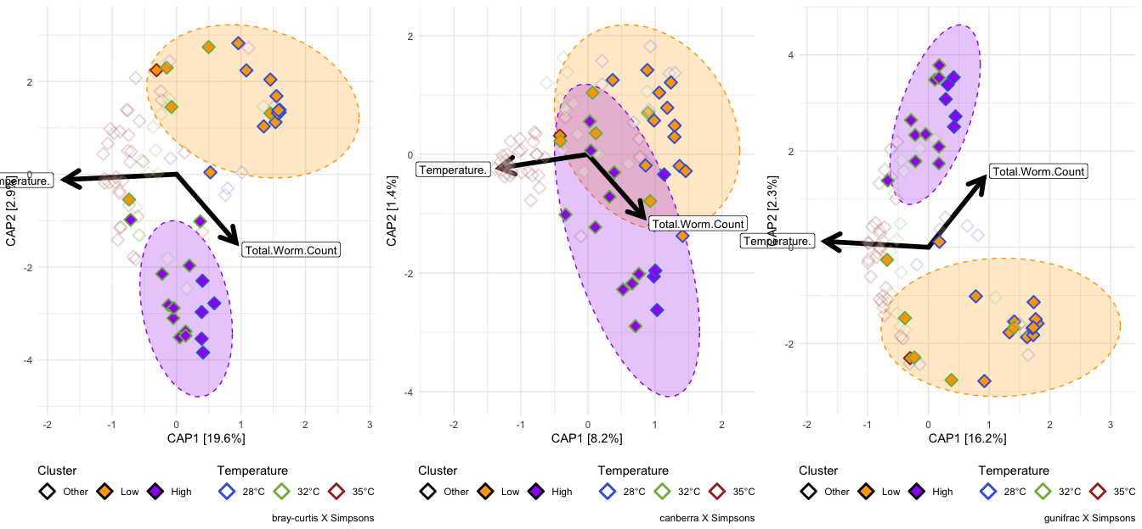{=openxml} <w:p> <w:pPr> <w:spacing w:before="0" w:after="60"/> <w:keepNext/> <w:jc w:val="start"/> <w:pStyle w:val="caption"/> </w:pPr> <w:r> <w:rPr> <w:rFonts w:ascii="Calibri" w:hAnsi="Calibri"/> <w:sz w:val="24"/> </w:rPr> <w:t xml:space="preserve">Table </w:t> </w:r> <w:r> <w:fldChar w:fldCharType="begin" w:dirty="true"/> </w:r> <w:r> <w:instrText xml:space="preserve" w:dirty="true"> SEQ Table \* ARABIC </w:instrText> </w:r> <w:r> <w:fldChar w:fldCharType="separate" w:dirty="true"/> </w:r> <w:r> <w:rPr> <w:noProof/> <w:rFonts w:ascii="Calibri" w:hAnsi="Calibri"/> <w:sz w:val="24"/> </w:rPr> <w:t xml:space="default">1</w:t> </w:r> <w:r> <w:fldChar w:fldCharType="end" w:dirty="true"/> </w:r> <w:r> <w:rPr> <w:rFonts w:ascii="Calibri" w:hAnsi="Calibri"/> <w:sz w:val="24"/> </w:rPr> <w:t xml:space="preserve">: </w:t> </w:r> <w:r> <w:rPr> <w:rFonts w:ascii="Calibri" w:hAnsi="Calibri"/> <w:sz w:val="24"/> <w:color w:val="333333"/> </w:rPr> <w:t xml:space="default">ADONIS2</w:t> </w:r> </w:p><w:p> <w:pPr> <w:spacing w:before="0" w:after="60"/> <w:keepNext/> <w:jc w:val="start"/> <w:pStyle w:val="caption"/> </w:pPr> <w:r> <w:rPr> <w:rFonts w:ascii="Calibri" w:hAnsi="Calibri"/> <w:sz w:val="20"/> <w:color w:val="333333"/> </w:rPr> <w:t xml:space="default">adonis2(Beta Distance ~ Cluster); Exposed fish</w:t> </w:r> </w:p><w:tbl xmlns:w="http://schemas.openxmlformats.org/wordprocessingml/2006/main" xmlns:wp="http://schemas.openxmlformats.org/drawingml/2006/wordprocessingDrawing" xmlns:r="http://schemas.openxmlformats.org/officeDocument/2006/relationships" xmlns:w14="http://schemas.microsoft.com/office/word/2010/wordml"><w:tblPr><w:tblCellMar><w:top w:w="0" w:type="dxa"></w:top><w:bottom w:w="0" w:type="dxa"></w:bottom><w:start w:w="60" w:type="dxa"></w:start><w:end w:w="60" w:type="dxa"></w:end></w:tblCellMar><w:tblW w:type="auto" w:w="0"></w:tblW><w:tblLook w:firstRow="0" w:lastRow="0" w:firstColumn="0" w:lastColumn="0" w:noHBand="0" w:noVBand="0"></w:tblLook><w:jc w:val="center"></w:jc></w:tblPr><w:tr><w:trPr><w:cantSplit></w:cantSplit><w:tblHeader></w:tblHeader></w:trPr><w:tc><w:tcPr><w:tcBorders><w:top w:val="single" w:sz="16" w:space="0" w:color="D3D3D3"></w:top><w:bottom w:val="single" w:sz="16" w:space="0" w:color="D3D3D3"></w:bottom><w:start w:val="single" w:space="0" w:color="D3D3D3"></w:start></w:tcBorders></w:tcPr><w:p> <w:pPr> <w:spacing w:before="0" w:after="60"/> <w:keepNext/> <w:jc w:val="start"/> </w:pPr> <w:r> <w:rPr> <w:rFonts w:ascii="Calibri" w:hAnsi="Calibri"/> <w:sz w:val="20"/> </w:rPr> <w:t xml:space="default">Beta.Metric</w:t> </w:r> </w:p></w:tc><w:tc><w:tcPr><w:tcBorders><w:top w:val="single" w:sz="16" w:space="0" w:color="D3D3D3"></w:top><w:bottom w:val="single" w:sz="16" w:space="0" w:color="D3D3D3"></w:bottom></w:tcBorders></w:tcPr><w:p> <w:pPr> <w:spacing w:before="0" w:after="60"/> <w:keepNext/> <w:jc w:val="start"/> </w:pPr> <w:r> <w:rPr> <w:rFonts w:ascii="Calibri" w:hAnsi="Calibri"/> <w:sz w:val="20"/> </w:rPr> <w:t xml:space="default">term</w:t> </w:r> </w:p></w:tc><w:tc><w:tcPr><w:tcBorders><w:top w:val="single" w:sz="16" w:space="0" w:color="D3D3D3"></w:top><w:bottom w:val="single" w:sz="16" w:space="0" w:color="D3D3D3"></w:bottom></w:tcBorders></w:tcPr><w:p> <w:pPr> <w:spacing w:before="0" w:after="60"/> <w:keepNext/> <w:jc w:val="end"/> </w:pPr> <w:r> <w:rPr> <w:rFonts w:ascii="Calibri" w:hAnsi="Calibri"/> <w:sz w:val="20"/> </w:rPr> <w:t xml:space="default">df</w:t> </w:r> </w:p></w:tc><w:tc><w:tcPr><w:tcBorders><w:top w:val="single" w:sz="16" w:space="0" w:color="D3D3D3"></w:top><w:bottom w:val="single" w:sz="16" w:space="0" w:color="D3D3D3"></w:bottom></w:tcBorders></w:tcPr><w:p> <w:pPr> <w:spacing w:before="0" w:after="60"/> <w:keepNext/> <w:jc w:val="end"/> </w:pPr> <w:r> <w:rPr> <w:rFonts w:ascii="Calibri" w:hAnsi="Calibri"/> <w:sz w:val="20"/> </w:rPr> <w:t xml:space="default">SumOfSqs</w:t> </w:r> </w:p></w:tc><w:tc><w:tcPr><w:tcBorders><w:top w:val="single" w:sz="16" w:space="0" w:color="D3D3D3"></w:top><w:bottom w:val="single" w:sz="16" w:space="0" w:color="D3D3D3"></w:bottom></w:tcBorders></w:tcPr><w:p> <w:pPr> <w:spacing w:before="0" w:after="60"/> <w:keepNext/> <w:jc w:val="end"/> </w:pPr> <w:r> <w:rPr> <w:rFonts w:ascii="Calibri" w:hAnsi="Calibri"/> <w:sz w:val="20"/> </w:rPr> <w:t xml:space="default">R2</w:t> </w:r> </w:p></w:tc><w:tc><w:tcPr><w:tcBorders><w:top w:val="single" w:sz="16" w:space="0" w:color="D3D3D3"></w:top><w:bottom w:val="single" w:sz="16" w:space="0" w:color="D3D3D3"></w:bottom></w:tcBorders></w:tcPr><w:p> <w:pPr> <w:spacing w:before="0" w:after="60"/> <w:keepNext/> <w:jc w:val="end"/> </w:pPr> <w:r> <w:rPr> <w:rFonts w:ascii="Calibri" w:hAnsi="Calibri"/> <w:sz w:val="20"/> </w:rPr> <w:t xml:space="default">statistic</w:t> </w:r> </w:p></w:tc><w:tc><w:tcPr><w:tcBorders><w:top w:val="single" w:sz="16" w:space="0" w:color="D3D3D3"></w:top><w:bottom w:val="single" w:sz="16" w:space="0" w:color="D3D3D3"></w:bottom></w:tcBorders></w:tcPr><w:p> <w:pPr> <w:spacing w:before="0" w:after="60"/> <w:keepNext/> <w:jc w:val="end"/> </w:pPr> <w:r> <w:rPr> <w:rFonts w:ascii="Calibri" w:hAnsi="Calibri"/> <w:sz w:val="20"/> </w:rPr> <w:t xml:space="default">p.value</w:t> </w:r> </w:p></w:tc><w:tc><w:tcPr><w:tcBorders><w:top w:val="single" w:sz="16" w:space="0" w:color="D3D3D3"></w:top><w:bottom w:val="single" w:sz="16" w:space="0" w:color="D3D3D3"></w:bottom><w:end w:val="single" w:space="0" w:color="D3D3D3"></w:end></w:tcBorders></w:tcPr><w:p> <w:pPr> <w:spacing w:before="0" w:after="60"/> <w:keepNext/> <w:jc w:val="end"/> </w:pPr> <w:r> <w:rPr> <w:rFonts w:ascii="Calibri" w:hAnsi="Calibri"/> <w:sz w:val="20"/> </w:rPr> <w:t xml:space="default">p.adj.sig</w:t> </w:r> </w:p></w:tc></w:tr><w:tr><w:trPr><w:cantSplit></w:cantSplit></w:trPr><w:tc><w:tcPr><w:tcBorders><w:top w:val="single" w:sz="16" w:space="0" w:color="D3D3D3"></w:top><w:bottom w:val="single" w:sz="16" w:space="0" w:color="D3D3D3"></w:bottom><w:start w:val="single" w:space="0" w:color="D3D3D3"></w:start><w:end w:val="single" w:space="0" w:color="D3D3D3"></w:end></w:tcBorders><w:tcMar><w:top w:w="25" w:type="dxa"></w:top></w:tcMar><w:gridSpan w:val="8"/></w:tcPr><w:p> <w:pPr> <w:spacing w:before="0" w:after="60"/> <w:keepNext/> </w:pPr> <w:r> <w:rPr> <w:rFonts w:ascii="Calibri" w:hAnsi="Calibri"/> <w:sz w:val="20"/> </w:rPr> <w:t xml:space="default">Simpson</w:t> </w:r> </w:p></w:tc></w:tr> <w:tr><w:trPr><w:cantSplit></w:cantSplit></w:trPr><w:tc><w:tcPr><w:tcBorders><w:top w:val="single" w:space="0" w:color="D3D3D3"></w:top><w:bottom w:val="single" w:space="0" w:color="D3D3D3"></w:bottom><w:start w:val="single" w:space="0" w:color="D3D3D3"></w:start><w:end w:val="single" w:space="0" w:color="D3D3D3"></w:end></w:tcBorders></w:tcPr><w:p> <w:pPr> <w:spacing w:before="0" w:after="60"/> <w:keepNext/> <w:jc w:val="start"/> </w:pPr> <w:r> <w:rPr> <w:rFonts w:ascii="Calibri" w:hAnsi="Calibri"/> <w:sz w:val="20"/> </w:rPr> <w:t xml:space="default">bray</w:t> </w:r> </w:p></w:tc><w:tc><w:tcPr><w:tcBorders><w:top w:val="single" w:space="0" w:color="D3D3D3"></w:top><w:bottom w:val="single" w:space="0" w:color="D3D3D3"></w:bottom><w:start w:val="single" w:space="0" w:color="D3D3D3"></w:start><w:end w:val="single" w:space="0" w:color="D3D3D3"></w:end></w:tcBorders></w:tcPr><w:p> <w:pPr> <w:spacing w:before="0" w:after="60"/> <w:keepNext/> <w:jc w:val="start"/> </w:pPr> <w:r> <w:rPr> <w:rFonts w:ascii="Calibri" w:hAnsi="Calibri"/> <w:sz w:val="20"/> </w:rPr> <w:t xml:space="default">Cluster</w:t> </w:r> </w:p></w:tc><w:tc><w:tcPr><w:tcBorders><w:top w:val="single" w:space="0" w:color="D3D3D3"></w:top><w:bottom w:val="single" w:space="0" w:color="D3D3D3"></w:bottom><w:start w:val="single" w:space="0" w:color="D3D3D3"></w:start><w:end w:val="single" w:space="0" w:color="D3D3D3"></w:end></w:tcBorders></w:tcPr><w:p> <w:pPr> <w:spacing w:before="0" w:after="60"/> <w:keepNext/> <w:jc w:val="end"/> </w:pPr> <w:r> <w:rPr> <w:rFonts w:ascii="Calibri" w:hAnsi="Calibri"/> <w:sz w:val="20"/> </w:rPr> <w:t xml:space="default">2.000</w:t> </w:r> </w:p></w:tc><w:tc><w:tcPr><w:tcBorders><w:top w:val="single" w:space="0" w:color="D3D3D3"></w:top><w:bottom w:val="single" w:space="0" w:color="D3D3D3"></w:bottom><w:start w:val="single" w:space="0" w:color="D3D3D3"></w:start><w:end w:val="single" w:space="0" w:color="D3D3D3"></w:end></w:tcBorders></w:tcPr><w:p> <w:pPr> <w:spacing w:before="0" w:after="60"/> <w:keepNext/> <w:jc w:val="end"/> </w:pPr> <w:r> <w:rPr> <w:rFonts w:ascii="Calibri" w:hAnsi="Calibri"/> <w:sz w:val="20"/> </w:rPr> <w:t xml:space="default">5.943</w:t> </w:r> </w:p></w:tc><w:tc><w:tcPr><w:tcBorders><w:top w:val="single" w:space="0" w:color="D3D3D3"></w:top><w:bottom w:val="single" w:space="0" w:color="D3D3D3"></w:bottom><w:start w:val="single" w:space="0" w:color="D3D3D3"></w:start><w:end w:val="single" w:space="0" w:color="D3D3D3"></w:end></w:tcBorders></w:tcPr><w:p> <w:pPr> <w:spacing w:before="0" w:after="60"/> <w:keepNext/> <w:jc w:val="end"/> </w:pPr> <w:r> <w:rPr> <w:rFonts w:ascii="Calibri" w:hAnsi="Calibri"/> <w:sz w:val="20"/> </w:rPr> <w:t xml:space="default">0.286</w:t> </w:r> </w:p></w:tc><w:tc><w:tcPr><w:tcBorders><w:top w:val="single" w:space="0" w:color="D3D3D3"></w:top><w:bottom w:val="single" w:space="0" w:color="D3D3D3"></w:bottom><w:start w:val="single" w:space="0" w:color="D3D3D3"></w:start><w:end w:val="single" w:space="0" w:color="D3D3D3"></w:end></w:tcBorders></w:tcPr><w:p> <w:pPr> <w:spacing w:before="0" w:after="60"/> <w:keepNext/> <w:jc w:val="end"/> </w:pPr> <w:r> <w:rPr> <w:rFonts w:ascii="Calibri" w:hAnsi="Calibri"/> <w:sz w:val="20"/> </w:rPr> <w:t xml:space="default">17.260</w:t> </w:r> </w:p></w:tc><w:tc><w:tcPr><w:tcBorders><w:top w:val="single" w:space="0" w:color="D3D3D3"></w:top><w:bottom w:val="single" w:space="0" w:color="D3D3D3"></w:bottom><w:start w:val="single" w:space="0" w:color="D3D3D3"></w:start><w:end w:val="single" w:space="0" w:color="D3D3D3"></w:end></w:tcBorders></w:tcPr><w:p> <w:pPr> <w:spacing w:before="0" w:after="60"/> <w:keepNext/> <w:jc w:val="end"/> </w:pPr> <w:r> <w:rPr> <w:rFonts w:ascii="Calibri" w:hAnsi="Calibri"/> <w:sz w:val="20"/> </w:rPr> <w:t xml:space="default">0.001</w:t> </w:r> </w:p></w:tc><w:tc><w:tcPr><w:tcBorders><w:top w:val="single" w:space="0" w:color="D3D3D3"></w:top><w:bottom w:val="single" w:space="0" w:color="D3D3D3"></w:bottom><w:start w:val="single" w:space="0" w:color="D3D3D3"></w:start><w:end w:val="single" w:space="0" w:color="D3D3D3"></w:end></w:tcBorders></w:tcPr><w:p> <w:pPr> <w:spacing w:before="0" w:after="60"/> <w:keepNext/> <w:jc w:val="end"/> </w:pPr> <w:r> <w:rPr> <w:rFonts w:ascii="Calibri" w:hAnsi="Calibri"/> <w:sz w:val="20"/> </w:rPr> <w:t xml:space="default">**</w:t> </w:r> </w:p></w:tc></w:tr> <w:tr><w:trPr><w:cantSplit></w:cantSplit></w:trPr><w:tc><w:tcPr><w:tcBorders><w:top w:val="single" w:space="0" w:color="D3D3D3"></w:top><w:bottom w:val="single" w:space="0" w:color="D3D3D3"></w:bottom><w:start w:val="single" w:space="0" w:color="D3D3D3"></w:start><w:end w:val="single" w:space="0" w:color="D3D3D3"></w:end></w:tcBorders></w:tcPr><w:p> <w:pPr> <w:spacing w:before="0" w:after="60"/> <w:keepNext/> <w:jc w:val="start"/> </w:pPr> <w:r> <w:rPr> <w:rFonts w:ascii="Calibri" w:hAnsi="Calibri"/> <w:sz w:val="20"/> </w:rPr> <w:t xml:space="default">bray</w:t> </w:r> </w:p></w:tc><w:tc><w:tcPr><w:tcBorders><w:top w:val="single" w:space="0" w:color="D3D3D3"></w:top><w:bottom w:val="single" w:space="0" w:color="D3D3D3"></w:bottom><w:start w:val="single" w:space="0" w:color="D3D3D3"></w:start><w:end w:val="single" w:space="0" w:color="D3D3D3"></w:end></w:tcBorders></w:tcPr><w:p> <w:pPr> <w:spacing w:before="0" w:after="60"/> <w:keepNext/> <w:jc w:val="start"/> </w:pPr> <w:r> <w:rPr> <w:rFonts w:ascii="Calibri" w:hAnsi="Calibri"/> <w:sz w:val="20"/> </w:rPr> <w:t xml:space="default">Residual</w:t> </w:r> </w:p></w:tc><w:tc><w:tcPr><w:tcBorders><w:top w:val="single" w:space="0" w:color="D3D3D3"></w:top><w:bottom w:val="single" w:space="0" w:color="D3D3D3"></w:bottom><w:start w:val="single" w:space="0" w:color="D3D3D3"></w:start><w:end w:val="single" w:space="0" w:color="D3D3D3"></w:end></w:tcBorders></w:tcPr><w:p> <w:pPr> <w:spacing w:before="0" w:after="60"/> <w:keepNext/> <w:jc w:val="end"/> </w:pPr> <w:r> <w:rPr> <w:rFonts w:ascii="Calibri" w:hAnsi="Calibri"/> <w:sz w:val="20"/> </w:rPr> <w:t xml:space="default">86.000</w:t> </w:r> </w:p></w:tc><w:tc><w:tcPr><w:tcBorders><w:top w:val="single" w:space="0" w:color="D3D3D3"></w:top><w:bottom w:val="single" w:space="0" w:color="D3D3D3"></w:bottom><w:start w:val="single" w:space="0" w:color="D3D3D3"></w:start><w:end w:val="single" w:space="0" w:color="D3D3D3"></w:end></w:tcBorders></w:tcPr><w:p> <w:pPr> <w:spacing w:before="0" w:after="60"/> <w:keepNext/> <w:jc w:val="end"/> </w:pPr> <w:r> <w:rPr> <w:rFonts w:ascii="Calibri" w:hAnsi="Calibri"/> <w:sz w:val="20"/> </w:rPr> <w:t xml:space="default">14.805</w:t> </w:r> </w:p></w:tc><w:tc><w:tcPr><w:tcBorders><w:top w:val="single" w:space="0" w:color="D3D3D3"></w:top><w:bottom w:val="single" w:space="0" w:color="D3D3D3"></w:bottom><w:start w:val="single" w:space="0" w:color="D3D3D3"></w:start><w:end w:val="single" w:space="0" w:color="D3D3D3"></w:end></w:tcBorders></w:tcPr><w:p> <w:pPr> <w:spacing w:before="0" w:after="60"/> <w:keepNext/> <w:jc w:val="end"/> </w:pPr> <w:r> <w:rPr> <w:rFonts w:ascii="Calibri" w:hAnsi="Calibri"/> <w:sz w:val="20"/> </w:rPr> <w:t xml:space="default">0.714</w:t> </w:r> </w:p></w:tc><w:tc><w:tcPr><w:tcBorders><w:top w:val="single" w:space="0" w:color="D3D3D3"></w:top><w:bottom w:val="single" w:space="0" w:color="D3D3D3"></w:bottom><w:start w:val="single" w:space="0" w:color="D3D3D3"></w:start><w:end w:val="single" w:space="0" w:color="D3D3D3"></w:end></w:tcBorders></w:tcPr><w:p> <w:pPr> <w:spacing w:before="0" w:after="60"/> <w:keepNext/> <w:jc w:val="end"/> </w:pPr> <w:r> <w:rPr> <w:rFonts w:ascii="Calibri" w:hAnsi="Calibri"/> <w:sz w:val="20"/> </w:rPr> <w:t xml:space="default">NA</w:t> </w:r> </w:p></w:tc><w:tc><w:tcPr><w:tcBorders><w:top w:val="single" w:space="0" w:color="D3D3D3"></w:top><w:bottom w:val="single" w:space="0" w:color="D3D3D3"></w:bottom><w:start w:val="single" w:space="0" w:color="D3D3D3"></w:start><w:end w:val="single" w:space="0" w:color="D3D3D3"></w:end></w:tcBorders></w:tcPr><w:p> <w:pPr> <w:spacing w:before="0" w:after="60"/> <w:keepNext/> <w:jc w:val="end"/> </w:pPr> <w:r> <w:rPr> <w:rFonts w:ascii="Calibri" w:hAnsi="Calibri"/> <w:sz w:val="20"/> </w:rPr> <w:t xml:space="default">NA</w:t> </w:r> </w:p></w:tc><w:tc><w:tcPr><w:tcBorders><w:top w:val="single" w:space="0" w:color="D3D3D3"></w:top><w:bottom w:val="single" w:space="0" w:color="D3D3D3"></w:bottom><w:start w:val="single" w:space="0" w:color="D3D3D3"></w:start><w:end w:val="single" w:space="0" w:color="D3D3D3"></w:end></w:tcBorders></w:tcPr><w:p> <w:pPr> <w:spacing w:before="0" w:after="60"/> <w:keepNext/> <w:jc w:val="end"/> </w:pPr> <w:r> <w:rPr> <w:rFonts w:ascii="Calibri" w:hAnsi="Calibri"/> <w:sz w:val="20"/> </w:rPr> <w:t xml:space="default">NA</w:t> </w:r> </w:p></w:tc></w:tr> <w:tr><w:trPr><w:cantSplit></w:cantSplit></w:trPr><w:tc><w:tcPr><w:tcBorders><w:top w:val="single" w:space="0" w:color="D3D3D3"></w:top><w:bottom w:val="single" w:space="0" w:color="D3D3D3"></w:bottom><w:start w:val="single" w:space="0" w:color="D3D3D3"></w:start><w:end w:val="single" w:space="0" w:color="D3D3D3"></w:end></w:tcBorders></w:tcPr><w:p> <w:pPr> <w:spacing w:before="0" w:after="60"/> <w:keepNext/> <w:jc w:val="start"/> </w:pPr> <w:r> <w:rPr> <w:rFonts w:ascii="Calibri" w:hAnsi="Calibri"/> <w:sz w:val="20"/> </w:rPr> <w:t xml:space="default">bray</w:t> </w:r> </w:p></w:tc><w:tc><w:tcPr><w:tcBorders><w:top w:val="single" w:space="0" w:color="D3D3D3"></w:top><w:bottom w:val="single" w:space="0" w:color="D3D3D3"></w:bottom><w:start w:val="single" w:space="0" w:color="D3D3D3"></w:start><w:end w:val="single" w:space="0" w:color="D3D3D3"></w:end></w:tcBorders></w:tcPr><w:p> <w:pPr> <w:spacing w:before="0" w:after="60"/> <w:keepNext/> <w:jc w:val="start"/> </w:pPr> <w:r> <w:rPr> <w:rFonts w:ascii="Calibri" w:hAnsi="Calibri"/> <w:sz w:val="20"/> </w:rPr> <w:t xml:space="default">Total</w:t> </w:r> </w:p></w:tc><w:tc><w:tcPr><w:tcBorders><w:top w:val="single" w:space="0" w:color="D3D3D3"></w:top><w:bottom w:val="single" w:space="0" w:color="D3D3D3"></w:bottom><w:start w:val="single" w:space="0" w:color="D3D3D3"></w:start><w:end w:val="single" w:space="0" w:color="D3D3D3"></w:end></w:tcBorders></w:tcPr><w:p> <w:pPr> <w:spacing w:before="0" w:after="60"/> <w:keepNext/> <w:jc w:val="end"/> </w:pPr> <w:r> <w:rPr> <w:rFonts w:ascii="Calibri" w:hAnsi="Calibri"/> <w:sz w:val="20"/> </w:rPr> <w:t xml:space="default">88.000</w:t> </w:r> </w:p></w:tc><w:tc><w:tcPr><w:tcBorders><w:top w:val="single" w:space="0" w:color="D3D3D3"></w:top><w:bottom w:val="single" w:space="0" w:color="D3D3D3"></w:bottom><w:start w:val="single" w:space="0" w:color="D3D3D3"></w:start><w:end w:val="single" w:space="0" w:color="D3D3D3"></w:end></w:tcBorders></w:tcPr><w:p> <w:pPr> <w:spacing w:before="0" w:after="60"/> <w:keepNext/> <w:jc w:val="end"/> </w:pPr> <w:r> <w:rPr> <w:rFonts w:ascii="Calibri" w:hAnsi="Calibri"/> <w:sz w:val="20"/> </w:rPr> <w:t xml:space="default">20.748</w:t> </w:r> </w:p></w:tc><w:tc><w:tcPr><w:tcBorders><w:top w:val="single" w:space="0" w:color="D3D3D3"></w:top><w:bottom w:val="single" w:space="0" w:color="D3D3D3"></w:bottom><w:start w:val="single" w:space="0" w:color="D3D3D3"></w:start><w:end w:val="single" w:space="0" w:color="D3D3D3"></w:end></w:tcBorders></w:tcPr><w:p> <w:pPr> <w:spacing w:before="0" w:after="60"/> <w:keepNext/> <w:jc w:val="end"/> </w:pPr> <w:r> <w:rPr> <w:rFonts w:ascii="Calibri" w:hAnsi="Calibri"/> <w:sz w:val="20"/> </w:rPr> <w:t xml:space="default">1.000</w:t> </w:r> </w:p></w:tc><w:tc><w:tcPr><w:tcBorders><w:top w:val="single" w:space="0" w:color="D3D3D3"></w:top><w:bottom w:val="single" w:space="0" w:color="D3D3D3"></w:bottom><w:start w:val="single" w:space="0" w:color="D3D3D3"></w:start><w:end w:val="single" w:space="0" w:color="D3D3D3"></w:end></w:tcBorders></w:tcPr><w:p> <w:pPr> <w:spacing w:before="0" w:after="60"/> <w:keepNext/> <w:jc w:val="end"/> </w:pPr> <w:r> <w:rPr> <w:rFonts w:ascii="Calibri" w:hAnsi="Calibri"/> <w:sz w:val="20"/> </w:rPr> <w:t xml:space="default">NA</w:t> </w:r> </w:p></w:tc><w:tc><w:tcPr><w:tcBorders><w:top w:val="single" w:space="0" w:color="D3D3D3"></w:top><w:bottom w:val="single" w:space="0" w:color="D3D3D3"></w:bottom><w:start w:val="single" w:space="0" w:color="D3D3D3"></w:start><w:end w:val="single" w:space="0" w:color="D3D3D3"></w:end></w:tcBorders></w:tcPr><w:p> <w:pPr> <w:spacing w:before="0" w:after="60"/> <w:keepNext/> <w:jc w:val="end"/> </w:pPr> <w:r> <w:rPr> <w:rFonts w:ascii="Calibri" w:hAnsi="Calibri"/> <w:sz w:val="20"/> </w:rPr> <w:t xml:space="default">NA</w:t> </w:r> </w:p></w:tc><w:tc><w:tcPr><w:tcBorders><w:top w:val="single" w:space="0" w:color="D3D3D3"></w:top><w:bottom w:val="single" w:space="0" w:color="D3D3D3"></w:bottom><w:start w:val="single" w:space="0" w:color="D3D3D3"></w:start><w:end w:val="single" w:space="0" w:color="D3D3D3"></w:end></w:tcBorders></w:tcPr><w:p> <w:pPr> <w:spacing w:before="0" w:after="60"/> <w:keepNext/> <w:jc w:val="end"/> </w:pPr> <w:r> <w:rPr> <w:rFonts w:ascii="Calibri" w:hAnsi="Calibri"/> <w:sz w:val="20"/> </w:rPr> <w:t xml:space="default">NA</w:t> </w:r> </w:p></w:tc></w:tr> <w:tr><w:trPr><w:cantSplit></w:cantSplit></w:trPr><w:tc><w:tcPr><w:tcBorders><w:top w:val="single" w:space="0" w:color="D3D3D3"></w:top><w:bottom w:val="single" w:space="0" w:color="D3D3D3"></w:bottom><w:start w:val="single" w:space="0" w:color="D3D3D3"></w:start><w:end w:val="single" w:space="0" w:color="D3D3D3"></w:end></w:tcBorders></w:tcPr><w:p> <w:pPr> <w:spacing w:before="0" w:after="60"/> <w:keepNext/> <w:jc w:val="start"/> </w:pPr> <w:r> <w:rPr> <w:rFonts w:ascii="Calibri" w:hAnsi="Calibri"/> <w:sz w:val="20"/> </w:rPr> <w:t xml:space="default">canberra</w:t> </w:r> </w:p></w:tc><w:tc><w:tcPr><w:tcBorders><w:top w:val="single" w:space="0" w:color="D3D3D3"></w:top><w:bottom w:val="single" w:space="0" w:color="D3D3D3"></w:bottom><w:start w:val="single" w:space="0" w:color="D3D3D3"></w:start><w:end w:val="single" w:space="0" w:color="D3D3D3"></w:end></w:tcBorders></w:tcPr><w:p> <w:pPr> <w:spacing w:before="0" w:after="60"/> <w:keepNext/> <w:jc w:val="start"/> </w:pPr> <w:r> <w:rPr> <w:rFonts w:ascii="Calibri" w:hAnsi="Calibri"/> <w:sz w:val="20"/> </w:rPr> <w:t xml:space="default">Cluster</w:t> </w:r> </w:p></w:tc><w:tc><w:tcPr><w:tcBorders><w:top w:val="single" w:space="0" w:color="D3D3D3"></w:top><w:bottom w:val="single" w:space="0" w:color="D3D3D3"></w:bottom><w:start w:val="single" w:space="0" w:color="D3D3D3"></w:start><w:end w:val="single" w:space="0" w:color="D3D3D3"></w:end></w:tcBorders></w:tcPr><w:p> <w:pPr> <w:spacing w:before="0" w:after="60"/> <w:keepNext/> <w:jc w:val="end"/> </w:pPr> <w:r> <w:rPr> <w:rFonts w:ascii="Calibri" w:hAnsi="Calibri"/> <w:sz w:val="20"/> </w:rPr> <w:t xml:space="default">2.000</w:t> </w:r> </w:p></w:tc><w:tc><w:tcPr><w:tcBorders><w:top w:val="single" w:space="0" w:color="D3D3D3"></w:top><w:bottom w:val="single" w:space="0" w:color="D3D3D3"></w:bottom><w:start w:val="single" w:space="0" w:color="D3D3D3"></w:start><w:end w:val="single" w:space="0" w:color="D3D3D3"></w:end></w:tcBorders></w:tcPr><w:p> <w:pPr> <w:spacing w:before="0" w:after="60"/> <w:keepNext/> <w:jc w:val="end"/> </w:pPr> <w:r> <w:rPr> <w:rFonts w:ascii="Calibri" w:hAnsi="Calibri"/> <w:sz w:val="20"/> </w:rPr> <w:t xml:space="default">3.188</w:t> </w:r> </w:p></w:tc><w:tc><w:tcPr><w:tcBorders><w:top w:val="single" w:space="0" w:color="D3D3D3"></w:top><w:bottom w:val="single" w:space="0" w:color="D3D3D3"></w:bottom><w:start w:val="single" w:space="0" w:color="D3D3D3"></w:start><w:end w:val="single" w:space="0" w:color="D3D3D3"></w:end></w:tcBorders></w:tcPr><w:p> <w:pPr> <w:spacing w:before="0" w:after="60"/> <w:keepNext/> <w:jc w:val="end"/> </w:pPr> <w:r> <w:rPr> <w:rFonts w:ascii="Calibri" w:hAnsi="Calibri"/> <w:sz w:val="20"/> </w:rPr> <w:t xml:space="default">0.104</w:t> </w:r> </w:p></w:tc><w:tc><w:tcPr><w:tcBorders><w:top w:val="single" w:space="0" w:color="D3D3D3"></w:top><w:bottom w:val="single" w:space="0" w:color="D3D3D3"></w:bottom><w:start w:val="single" w:space="0" w:color="D3D3D3"></w:start><w:end w:val="single" w:space="0" w:color="D3D3D3"></w:end></w:tcBorders></w:tcPr><w:p> <w:pPr> <w:spacing w:before="0" w:after="60"/> <w:keepNext/> <w:jc w:val="end"/> </w:pPr> <w:r> <w:rPr> <w:rFonts w:ascii="Calibri" w:hAnsi="Calibri"/> <w:sz w:val="20"/> </w:rPr> <w:t xml:space="default">5.016</w:t> </w:r> </w:p></w:tc><w:tc><w:tcPr><w:tcBorders><w:top w:val="single" w:space="0" w:color="D3D3D3"></w:top><w:bottom w:val="single" w:space="0" w:color="D3D3D3"></w:bottom><w:start w:val="single" w:space="0" w:color="D3D3D3"></w:start><w:end w:val="single" w:space="0" w:color="D3D3D3"></w:end></w:tcBorders></w:tcPr><w:p> <w:pPr> <w:spacing w:before="0" w:after="60"/> <w:keepNext/> <w:jc w:val="end"/> </w:pPr> <w:r> <w:rPr> <w:rFonts w:ascii="Calibri" w:hAnsi="Calibri"/> <w:sz w:val="20"/> </w:rPr> <w:t xml:space="default">0.001</w:t> </w:r> </w:p></w:tc><w:tc><w:tcPr><w:tcBorders><w:top w:val="single" w:space="0" w:color="D3D3D3"></w:top><w:bottom w:val="single" w:space="0" w:color="D3D3D3"></w:bottom><w:start w:val="single" w:space="0" w:color="D3D3D3"></w:start><w:end w:val="single" w:space="0" w:color="D3D3D3"></w:end></w:tcBorders></w:tcPr><w:p> <w:pPr> <w:spacing w:before="0" w:after="60"/> <w:keepNext/> <w:jc w:val="end"/> </w:pPr> <w:r> <w:rPr> <w:rFonts w:ascii="Calibri" w:hAnsi="Calibri"/> <w:sz w:val="20"/> </w:rPr> <w:t xml:space="default">**</w:t> </w:r> </w:p></w:tc></w:tr> <w:tr><w:trPr><w:cantSplit></w:cantSplit></w:trPr><w:tc><w:tcPr><w:tcBorders><w:top w:val="single" w:space="0" w:color="D3D3D3"></w:top><w:bottom w:val="single" w:space="0" w:color="D3D3D3"></w:bottom><w:start w:val="single" w:space="0" w:color="D3D3D3"></w:start><w:end w:val="single" w:space="0" w:color="D3D3D3"></w:end></w:tcBorders></w:tcPr><w:p> <w:pPr> <w:spacing w:before="0" w:after="60"/> <w:keepNext/> <w:jc w:val="start"/> </w:pPr> <w:r> <w:rPr> <w:rFonts w:ascii="Calibri" w:hAnsi="Calibri"/> <w:sz w:val="20"/> </w:rPr> <w:t xml:space="default">canberra</w:t> </w:r> </w:p></w:tc><w:tc><w:tcPr><w:tcBorders><w:top w:val="single" w:space="0" w:color="D3D3D3"></w:top><w:bottom w:val="single" w:space="0" w:color="D3D3D3"></w:bottom><w:start w:val="single" w:space="0" w:color="D3D3D3"></w:start><w:end w:val="single" w:space="0" w:color="D3D3D3"></w:end></w:tcBorders></w:tcPr><w:p> <w:pPr> <w:spacing w:before="0" w:after="60"/> <w:keepNext/> <w:jc w:val="start"/> </w:pPr> <w:r> <w:rPr> <w:rFonts w:ascii="Calibri" w:hAnsi="Calibri"/> <w:sz w:val="20"/> </w:rPr> <w:t xml:space="default">Residual</w:t> </w:r> </w:p></w:tc><w:tc><w:tcPr><w:tcBorders><w:top w:val="single" w:space="0" w:color="D3D3D3"></w:top><w:bottom w:val="single" w:space="0" w:color="D3D3D3"></w:bottom><w:start w:val="single" w:space="0" w:color="D3D3D3"></w:start><w:end w:val="single" w:space="0" w:color="D3D3D3"></w:end></w:tcBorders></w:tcPr><w:p> <w:pPr> <w:spacing w:before="0" w:after="60"/> <w:keepNext/> <w:jc w:val="end"/> </w:pPr> <w:r> <w:rPr> <w:rFonts w:ascii="Calibri" w:hAnsi="Calibri"/> <w:sz w:val="20"/> </w:rPr> <w:t xml:space="default">86.000</w:t> </w:r> </w:p></w:tc><w:tc><w:tcPr><w:tcBorders><w:top w:val="single" w:space="0" w:color="D3D3D3"></w:top><w:bottom w:val="single" w:space="0" w:color="D3D3D3"></w:bottom><w:start w:val="single" w:space="0" w:color="D3D3D3"></w:start><w:end w:val="single" w:space="0" w:color="D3D3D3"></w:end></w:tcBorders></w:tcPr><w:p> <w:pPr> <w:spacing w:before="0" w:after="60"/> <w:keepNext/> <w:jc w:val="end"/> </w:pPr> <w:r> <w:rPr> <w:rFonts w:ascii="Calibri" w:hAnsi="Calibri"/> <w:sz w:val="20"/> </w:rPr> <w:t xml:space="default">27.332</w:t> </w:r> </w:p></w:tc><w:tc><w:tcPr><w:tcBorders><w:top w:val="single" w:space="0" w:color="D3D3D3"></w:top><w:bottom w:val="single" w:space="0" w:color="D3D3D3"></w:bottom><w:start w:val="single" w:space="0" w:color="D3D3D3"></w:start><w:end w:val="single" w:space="0" w:color="D3D3D3"></w:end></w:tcBorders></w:tcPr><w:p> <w:pPr> <w:spacing w:before="0" w:after="60"/> <w:keepNext/> <w:jc w:val="end"/> </w:pPr> <w:r> <w:rPr> <w:rFonts w:ascii="Calibri" w:hAnsi="Calibri"/> <w:sz w:val="20"/> </w:rPr> <w:t xml:space="default">0.896</w:t> </w:r> </w:p></w:tc><w:tc><w:tcPr><w:tcBorders><w:top w:val="single" w:space="0" w:color="D3D3D3"></w:top><w:bottom w:val="single" w:space="0" w:color="D3D3D3"></w:bottom><w:start w:val="single" w:space="0" w:color="D3D3D3"></w:start><w:end w:val="single" w:space="0" w:color="D3D3D3"></w:end></w:tcBorders></w:tcPr><w:p> <w:pPr> <w:spacing w:before="0" w:after="60"/> <w:keepNext/> <w:jc w:val="end"/> </w:pPr> <w:r> <w:rPr> <w:rFonts w:ascii="Calibri" w:hAnsi="Calibri"/> <w:sz w:val="20"/> </w:rPr> <w:t xml:space="default">NA</w:t> </w:r> </w:p></w:tc><w:tc><w:tcPr><w:tcBorders><w:top w:val="single" w:space="0" w:color="D3D3D3"></w:top><w:bottom w:val="single" w:space="0" w:color="D3D3D3"></w:bottom><w:start w:val="single" w:space="0" w:color="D3D3D3"></w:start><w:end w:val="single" w:space="0" w:color="D3D3D3"></w:end></w:tcBorders></w:tcPr><w:p> <w:pPr> <w:spacing w:before="0" w:after="60"/> <w:keepNext/> <w:jc w:val="end"/> </w:pPr> <w:r> <w:rPr> <w:rFonts w:ascii="Calibri" w:hAnsi="Calibri"/> <w:sz w:val="20"/> </w:rPr> <w:t xml:space="default">NA</w:t> </w:r> </w:p></w:tc><w:tc><w:tcPr><w:tcBorders><w:top w:val="single" w:space="0" w:color="D3D3D3"></w:top><w:bottom w:val="single" w:space="0" w:color="D3D3D3"></w:bottom><w:start w:val="single" w:space="0" w:color="D3D3D3"></w:start><w:end w:val="single" w:space="0" w:color="D3D3D3"></w:end></w:tcBorders></w:tcPr><w:p> <w:pPr> <w:spacing w:before="0" w:after="60"/> <w:keepNext/> <w:jc w:val="end"/> </w:pPr> <w:r> <w:rPr> <w:rFonts w:ascii="Calibri" w:hAnsi="Calibri"/> <w:sz w:val="20"/> </w:rPr> <w:t xml:space="default">NA</w:t> </w:r> </w:p></w:tc></w:tr> <w:tr><w:trPr><w:cantSplit></w:cantSplit></w:trPr><w:tc><w:tcPr><w:tcBorders><w:top w:val="single" w:space="0" w:color="D3D3D3"></w:top><w:bottom w:val="single" w:space="0" w:color="D3D3D3"></w:bottom><w:start w:val="single" w:space="0" w:color="D3D3D3"></w:start><w:end w:val="single" w:space="0" w:color="D3D3D3"></w:end></w:tcBorders></w:tcPr><w:p> <w:pPr> <w:spacing w:before="0" w:after="60"/> <w:keepNext/> <w:jc w:val="start"/> </w:pPr> <w:r> <w:rPr> <w:rFonts w:ascii="Calibri" w:hAnsi="Calibri"/> <w:sz w:val="20"/> </w:rPr> <w:t xml:space="default">canberra</w:t> </w:r> </w:p></w:tc><w:tc><w:tcPr><w:tcBorders><w:top w:val="single" w:space="0" w:color="D3D3D3"></w:top><w:bottom w:val="single" w:space="0" w:color="D3D3D3"></w:bottom><w:start w:val="single" w:space="0" w:color="D3D3D3"></w:start><w:end w:val="single" w:space="0" w:color="D3D3D3"></w:end></w:tcBorders></w:tcPr><w:p> <w:pPr> <w:spacing w:before="0" w:after="60"/> <w:keepNext/> <w:jc w:val="start"/> </w:pPr> <w:r> <w:rPr> <w:rFonts w:ascii="Calibri" w:hAnsi="Calibri"/> <w:sz w:val="20"/> </w:rPr> <w:t xml:space="default">Total</w:t> </w:r> </w:p></w:tc><w:tc><w:tcPr><w:tcBorders><w:top w:val="single" w:space="0" w:color="D3D3D3"></w:top><w:bottom w:val="single" w:space="0" w:color="D3D3D3"></w:bottom><w:start w:val="single" w:space="0" w:color="D3D3D3"></w:start><w:end w:val="single" w:space="0" w:color="D3D3D3"></w:end></w:tcBorders></w:tcPr><w:p> <w:pPr> <w:spacing w:before="0" w:after="60"/> <w:keepNext/> <w:jc w:val="end"/> </w:pPr> <w:r> <w:rPr> <w:rFonts w:ascii="Calibri" w:hAnsi="Calibri"/> <w:sz w:val="20"/> </w:rPr> <w:t xml:space="default">88.000</w:t> </w:r> </w:p></w:tc><w:tc><w:tcPr><w:tcBorders><w:top w:val="single" w:space="0" w:color="D3D3D3"></w:top><w:bottom w:val="single" w:space="0" w:color="D3D3D3"></w:bottom><w:start w:val="single" w:space="0" w:color="D3D3D3"></w:start><w:end w:val="single" w:space="0" w:color="D3D3D3"></w:end></w:tcBorders></w:tcPr><w:p> <w:pPr> <w:spacing w:before="0" w:after="60"/> <w:keepNext/> <w:jc w:val="end"/> </w:pPr> <w:r> <w:rPr> <w:rFonts w:ascii="Calibri" w:hAnsi="Calibri"/> <w:sz w:val="20"/> </w:rPr> <w:t xml:space="default">30.520</w:t> </w:r> </w:p></w:tc><w:tc><w:tcPr><w:tcBorders><w:top w:val="single" w:space="0" w:color="D3D3D3"></w:top><w:bottom w:val="single" w:space="0" w:color="D3D3D3"></w:bottom><w:start w:val="single" w:space="0" w:color="D3D3D3"></w:start><w:end w:val="single" w:space="0" w:color="D3D3D3"></w:end></w:tcBorders></w:tcPr><w:p> <w:pPr> <w:spacing w:before="0" w:after="60"/> <w:keepNext/> <w:jc w:val="end"/> </w:pPr> <w:r> <w:rPr> <w:rFonts w:ascii="Calibri" w:hAnsi="Calibri"/> <w:sz w:val="20"/> </w:rPr> <w:t xml:space="default">1.000</w:t> </w:r> </w:p></w:tc><w:tc><w:tcPr><w:tcBorders><w:top w:val="single" w:space="0" w:color="D3D3D3"></w:top><w:bottom w:val="single" w:space="0" w:color="D3D3D3"></w:bottom><w:start w:val="single" w:space="0" w:color="D3D3D3"></w:start><w:end w:val="single" w:space="0" w:color="D3D3D3"></w:end></w:tcBorders></w:tcPr><w:p> <w:pPr> <w:spacing w:before="0" w:after="60"/> <w:keepNext/> <w:jc w:val="end"/> </w:pPr> <w:r> <w:rPr> <w:rFonts w:ascii="Calibri" w:hAnsi="Calibri"/> <w:sz w:val="20"/> </w:rPr> <w:t xml:space="default">NA</w:t> </w:r> </w:p></w:tc><w:tc><w:tcPr><w:tcBorders><w:top w:val="single" w:space="0" w:color="D3D3D3"></w:top><w:bottom w:val="single" w:space="0" w:color="D3D3D3"></w:bottom><w:start w:val="single" w:space="0" w:color="D3D3D3"></w:start><w:end w:val="single" w:space="0" w:color="D3D3D3"></w:end></w:tcBorders></w:tcPr><w:p> <w:pPr> <w:spacing w:before="0" w:after="60"/> <w:keepNext/> <w:jc w:val="end"/> </w:pPr> <w:r> <w:rPr> <w:rFonts w:ascii="Calibri" w:hAnsi="Calibri"/> <w:sz w:val="20"/> </w:rPr> <w:t xml:space="default">NA</w:t> </w:r> </w:p></w:tc><w:tc><w:tcPr><w:tcBorders><w:top w:val="single" w:space="0" w:color="D3D3D3"></w:top><w:bottom w:val="single" w:space="0" w:color="D3D3D3"></w:bottom><w:start w:val="single" w:space="0" w:color="D3D3D3"></w:start><w:end w:val="single" w:space="0" w:color="D3D3D3"></w:end></w:tcBorders></w:tcPr><w:p> <w:pPr> <w:spacing w:before="0" w:after="60"/> <w:keepNext/> <w:jc w:val="end"/> </w:pPr> <w:r> <w:rPr> <w:rFonts w:ascii="Calibri" w:hAnsi="Calibri"/> <w:sz w:val="20"/> </w:rPr> <w:t xml:space="default">NA</w:t> </w:r> </w:p></w:tc></w:tr> <w:tr><w:trPr><w:cantSplit></w:cantSplit></w:trPr><w:tc><w:tcPr><w:tcBorders><w:top w:val="single" w:space="0" w:color="D3D3D3"></w:top><w:bottom w:val="single" w:space="0" w:color="D3D3D3"></w:bottom><w:start w:val="single" w:space="0" w:color="D3D3D3"></w:start><w:end w:val="single" w:space="0" w:color="D3D3D3"></w:end></w:tcBorders></w:tcPr><w:p> <w:pPr> <w:spacing w:before="0" w:after="60"/> <w:keepNext/> <w:jc w:val="start"/> </w:pPr> <w:r> <w:rPr> <w:rFonts w:ascii="Calibri" w:hAnsi="Calibri"/> <w:sz w:val="20"/> </w:rPr> <w:t xml:space="default">gunifrac</w:t> </w:r> </w:p></w:tc><w:tc><w:tcPr><w:tcBorders><w:top w:val="single" w:space="0" w:color="D3D3D3"></w:top><w:bottom w:val="single" w:space="0" w:color="D3D3D3"></w:bottom><w:start w:val="single" w:space="0" w:color="D3D3D3"></w:start><w:end w:val="single" w:space="0" w:color="D3D3D3"></w:end></w:tcBorders></w:tcPr><w:p> <w:pPr> <w:spacing w:before="0" w:after="60"/> <w:keepNext/> <w:jc w:val="start"/> </w:pPr> <w:r> <w:rPr> <w:rFonts w:ascii="Calibri" w:hAnsi="Calibri"/> <w:sz w:val="20"/> </w:rPr> <w:t xml:space="default">Cluster</w:t> </w:r> </w:p></w:tc><w:tc><w:tcPr><w:tcBorders><w:top w:val="single" w:space="0" w:color="D3D3D3"></w:top><w:bottom w:val="single" w:space="0" w:color="D3D3D3"></w:bottom><w:start w:val="single" w:space="0" w:color="D3D3D3"></w:start><w:end w:val="single" w:space="0" w:color="D3D3D3"></w:end></w:tcBorders></w:tcPr><w:p> <w:pPr> <w:spacing w:before="0" w:after="60"/> <w:keepNext/> <w:jc w:val="end"/> </w:pPr> <w:r> <w:rPr> <w:rFonts w:ascii="Calibri" w:hAnsi="Calibri"/> <w:sz w:val="20"/> </w:rPr> <w:t xml:space="default">2.000</w:t> </w:r> </w:p></w:tc><w:tc><w:tcPr><w:tcBorders><w:top w:val="single" w:space="0" w:color="D3D3D3"></w:top><w:bottom w:val="single" w:space="0" w:color="D3D3D3"></w:bottom><w:start w:val="single" w:space="0" w:color="D3D3D3"></w:start><w:end w:val="single" w:space="0" w:color="D3D3D3"></w:end></w:tcBorders></w:tcPr><w:p> <w:pPr> <w:spacing w:before="0" w:after="60"/> <w:keepNext/> <w:jc w:val="end"/> </w:pPr> <w:r> <w:rPr> <w:rFonts w:ascii="Calibri" w:hAnsi="Calibri"/> <w:sz w:val="20"/> </w:rPr> <w:t xml:space="default">4.229</w:t> </w:r> </w:p></w:tc><w:tc><w:tcPr><w:tcBorders><w:top w:val="single" w:space="0" w:color="D3D3D3"></w:top><w:bottom w:val="single" w:space="0" w:color="D3D3D3"></w:bottom><w:start w:val="single" w:space="0" w:color="D3D3D3"></w:start><w:end w:val="single" w:space="0" w:color="D3D3D3"></w:end></w:tcBorders></w:tcPr><w:p> <w:pPr> <w:spacing w:before="0" w:after="60"/> <w:keepNext/> <w:jc w:val="end"/> </w:pPr> <w:r> <w:rPr> <w:rFonts w:ascii="Calibri" w:hAnsi="Calibri"/> <w:sz w:val="20"/> </w:rPr> <w:t xml:space="default">0.267</w:t> </w:r> </w:p></w:tc><w:tc><w:tcPr><w:tcBorders><w:top w:val="single" w:space="0" w:color="D3D3D3"></w:top><w:bottom w:val="single" w:space="0" w:color="D3D3D3"></w:bottom><w:start w:val="single" w:space="0" w:color="D3D3D3"></w:start><w:end w:val="single" w:space="0" w:color="D3D3D3"></w:end></w:tcBorders></w:tcPr><w:p> <w:pPr> <w:spacing w:before="0" w:after="60"/> <w:keepNext/> <w:jc w:val="end"/> </w:pPr> <w:r> <w:rPr> <w:rFonts w:ascii="Calibri" w:hAnsi="Calibri"/> <w:sz w:val="20"/> </w:rPr> <w:t xml:space="default">15.660</w:t> </w:r> </w:p></w:tc><w:tc><w:tcPr><w:tcBorders><w:top w:val="single" w:space="0" w:color="D3D3D3"></w:top><w:bottom w:val="single" w:space="0" w:color="D3D3D3"></w:bottom><w:start w:val="single" w:space="0" w:color="D3D3D3"></w:start><w:end w:val="single" w:space="0" w:color="D3D3D3"></w:end></w:tcBorders></w:tcPr><w:p> <w:pPr> <w:spacing w:before="0" w:after="60"/> <w:keepNext/> <w:jc w:val="end"/> </w:pPr> <w:r> <w:rPr> <w:rFonts w:ascii="Calibri" w:hAnsi="Calibri"/> <w:sz w:val="20"/> </w:rPr> <w:t xml:space="default">0.001</w:t> </w:r> </w:p></w:tc><w:tc><w:tcPr><w:tcBorders><w:top w:val="single" w:space="0" w:color="D3D3D3"></w:top><w:bottom w:val="single" w:space="0" w:color="D3D3D3"></w:bottom><w:start w:val="single" w:space="0" w:color="D3D3D3"></w:start><w:end w:val="single" w:space="0" w:color="D3D3D3"></w:end></w:tcBorders></w:tcPr><w:p> <w:pPr> <w:spacing w:before="0" w:after="60"/> <w:keepNext/> <w:jc w:val="end"/> </w:pPr> <w:r> <w:rPr> <w:rFonts w:ascii="Calibri" w:hAnsi="Calibri"/> <w:sz w:val="20"/> </w:rPr> <w:t xml:space="default">**</w:t> </w:r> </w:p></w:tc></w:tr> <w:tr><w:trPr><w:cantSplit></w:cantSplit></w:trPr><w:tc><w:tcPr><w:tcBorders><w:top w:val="single" w:space="0" w:color="D3D3D3"></w:top><w:bottom w:val="single" w:space="0" w:color="D3D3D3"></w:bottom><w:start w:val="single" w:space="0" w:color="D3D3D3"></w:start><w:end w:val="single" w:space="0" w:color="D3D3D3"></w:end></w:tcBorders></w:tcPr><w:p> <w:pPr> <w:spacing w:before="0" w:after="60"/> <w:keepNext/> <w:jc w:val="start"/> </w:pPr> <w:r> <w:rPr> <w:rFonts w:ascii="Calibri" w:hAnsi="Calibri"/> <w:sz w:val="20"/> </w:rPr> <w:t xml:space="default">gunifrac</w:t> </w:r> </w:p></w:tc><w:tc><w:tcPr><w:tcBorders><w:top w:val="single" w:space="0" w:color="D3D3D3"></w:top><w:bottom w:val="single" w:space="0" w:color="D3D3D3"></w:bottom><w:start w:val="single" w:space="0" w:color="D3D3D3"></w:start><w:end w:val="single" w:space="0" w:color="D3D3D3"></w:end></w:tcBorders></w:tcPr><w:p> <w:pPr> <w:spacing w:before="0" w:after="60"/> <w:keepNext/> <w:jc w:val="start"/> </w:pPr> <w:r> <w:rPr> <w:rFonts w:ascii="Calibri" w:hAnsi="Calibri"/> <w:sz w:val="20"/> </w:rPr> <w:t xml:space="default">Residual</w:t> </w:r> </w:p></w:tc><w:tc><w:tcPr><w:tcBorders><w:top w:val="single" w:space="0" w:color="D3D3D3"></w:top><w:bottom w:val="single" w:space="0" w:color="D3D3D3"></w:bottom><w:start w:val="single" w:space="0" w:color="D3D3D3"></w:start><w:end w:val="single" w:space="0" w:color="D3D3D3"></w:end></w:tcBorders></w:tcPr><w:p> <w:pPr> <w:spacing w:before="0" w:after="60"/> <w:keepNext/> <w:jc w:val="end"/> </w:pPr> <w:r> <w:rPr> <w:rFonts w:ascii="Calibri" w:hAnsi="Calibri"/> <w:sz w:val="20"/> </w:rPr> <w:t xml:space="default">86.000</w:t> </w:r> </w:p></w:tc><w:tc><w:tcPr><w:tcBorders><w:top w:val="single" w:space="0" w:color="D3D3D3"></w:top><w:bottom w:val="single" w:space="0" w:color="D3D3D3"></w:bottom><w:start w:val="single" w:space="0" w:color="D3D3D3"></w:start><w:end w:val="single" w:space="0" w:color="D3D3D3"></w:end></w:tcBorders></w:tcPr><w:p> <w:pPr> <w:spacing w:before="0" w:after="60"/> <w:keepNext/> <w:jc w:val="end"/> </w:pPr> <w:r> <w:rPr> <w:rFonts w:ascii="Calibri" w:hAnsi="Calibri"/> <w:sz w:val="20"/> </w:rPr> <w:t xml:space="default">11.612</w:t> </w:r> </w:p></w:tc><w:tc><w:tcPr><w:tcBorders><w:top w:val="single" w:space="0" w:color="D3D3D3"></w:top><w:bottom w:val="single" w:space="0" w:color="D3D3D3"></w:bottom><w:start w:val="single" w:space="0" w:color="D3D3D3"></w:start><w:end w:val="single" w:space="0" w:color="D3D3D3"></w:end></w:tcBorders></w:tcPr><w:p> <w:pPr> <w:spacing w:before="0" w:after="60"/> <w:keepNext/> <w:jc w:val="end"/> </w:pPr> <w:r> <w:rPr> <w:rFonts w:ascii="Calibri" w:hAnsi="Calibri"/> <w:sz w:val="20"/> </w:rPr> <w:t xml:space="default">0.733</w:t> </w:r> </w:p></w:tc><w:tc><w:tcPr><w:tcBorders><w:top w:val="single" w:space="0" w:color="D3D3D3"></w:top><w:bottom w:val="single" w:space="0" w:color="D3D3D3"></w:bottom><w:start w:val="single" w:space="0" w:color="D3D3D3"></w:start><w:end w:val="single" w:space="0" w:color="D3D3D3"></w:end></w:tcBorders></w:tcPr><w:p> <w:pPr> <w:spacing w:before="0" w:after="60"/> <w:keepNext/> <w:jc w:val="end"/> </w:pPr> <w:r> <w:rPr> <w:rFonts w:ascii="Calibri" w:hAnsi="Calibri"/> <w:sz w:val="20"/> </w:rPr> <w:t xml:space="default">NA</w:t> </w:r> </w:p></w:tc><w:tc><w:tcPr><w:tcBorders><w:top w:val="single" w:space="0" w:color="D3D3D3"></w:top><w:bottom w:val="single" w:space="0" w:color="D3D3D3"></w:bottom><w:start w:val="single" w:space="0" w:color="D3D3D3"></w:start><w:end w:val="single" w:space="0" w:color="D3D3D3"></w:end></w:tcBorders></w:tcPr><w:p> <w:pPr> <w:spacing w:before="0" w:after="60"/> <w:keepNext/> <w:jc w:val="end"/> </w:pPr> <w:r> <w:rPr> <w:rFonts w:ascii="Calibri" w:hAnsi="Calibri"/> <w:sz w:val="20"/> </w:rPr> <w:t xml:space="default">NA</w:t> </w:r> </w:p></w:tc><w:tc><w:tcPr><w:tcBorders><w:top w:val="single" w:space="0" w:color="D3D3D3"></w:top><w:bottom w:val="single" w:space="0" w:color="D3D3D3"></w:bottom><w:start w:val="single" w:space="0" w:color="D3D3D3"></w:start><w:end w:val="single" w:space="0" w:color="D3D3D3"></w:end></w:tcBorders></w:tcPr><w:p> <w:pPr> <w:spacing w:before="0" w:after="60"/> <w:keepNext/> <w:jc w:val="end"/> </w:pPr> <w:r> <w:rPr> <w:rFonts w:ascii="Calibri" w:hAnsi="Calibri"/> <w:sz w:val="20"/> </w:rPr> <w:t xml:space="default">NA</w:t> </w:r> </w:p></w:tc></w:tr> <w:tr><w:trPr><w:cantSplit></w:cantSplit></w:trPr><w:tc><w:tcPr><w:tcBorders><w:top w:val="single" w:space="0" w:color="D3D3D3"></w:top><w:bottom w:val="single" w:space="0" w:color="D3D3D3"></w:bottom><w:start w:val="single" w:space="0" w:color="D3D3D3"></w:start><w:end w:val="single" w:space="0" w:color="D3D3D3"></w:end></w:tcBorders></w:tcPr><w:p> <w:pPr> <w:spacing w:before="0" w:after="60"/> <w:keepNext/> <w:jc w:val="start"/> </w:pPr> <w:r> <w:rPr> <w:rFonts w:ascii="Calibri" w:hAnsi="Calibri"/> <w:sz w:val="20"/> </w:rPr> <w:t xml:space="default">gunifrac</w:t> </w:r> </w:p></w:tc><w:tc><w:tcPr><w:tcBorders><w:top w:val="single" w:space="0" w:color="D3D3D3"></w:top><w:bottom w:val="single" w:space="0" w:color="D3D3D3"></w:bottom><w:start w:val="single" w:space="0" w:color="D3D3D3"></w:start><w:end w:val="single" w:space="0" w:color="D3D3D3"></w:end></w:tcBorders></w:tcPr><w:p> <w:pPr> <w:spacing w:before="0" w:after="60"/> <w:keepNext/> <w:jc w:val="start"/> </w:pPr> <w:r> <w:rPr> <w:rFonts w:ascii="Calibri" w:hAnsi="Calibri"/> <w:sz w:val="20"/> </w:rPr> <w:t xml:space="default">Total</w:t> </w:r> </w:p></w:tc><w:tc><w:tcPr><w:tcBorders><w:top w:val="single" w:space="0" w:color="D3D3D3"></w:top><w:bottom w:val="single" w:space="0" w:color="D3D3D3"></w:bottom><w:start w:val="single" w:space="0" w:color="D3D3D3"></w:start><w:end w:val="single" w:space="0" w:color="D3D3D3"></w:end></w:tcBorders></w:tcPr><w:p> <w:pPr> <w:spacing w:before="0" w:after="60"/> <w:keepNext/> <w:jc w:val="end"/> </w:pPr> <w:r> <w:rPr> <w:rFonts w:ascii="Calibri" w:hAnsi="Calibri"/> <w:sz w:val="20"/> </w:rPr> <w:t xml:space="default">88.000</w:t> </w:r> </w:p></w:tc><w:tc><w:tcPr><w:tcBorders><w:top w:val="single" w:space="0" w:color="D3D3D3"></w:top><w:bottom w:val="single" w:space="0" w:color="D3D3D3"></w:bottom><w:start w:val="single" w:space="0" w:color="D3D3D3"></w:start><w:end w:val="single" w:space="0" w:color="D3D3D3"></w:end></w:tcBorders></w:tcPr><w:p> <w:pPr> <w:spacing w:before="0" w:after="60"/> <w:keepNext/> <w:jc w:val="end"/> </w:pPr> <w:r> <w:rPr> <w:rFonts w:ascii="Calibri" w:hAnsi="Calibri"/> <w:sz w:val="20"/> </w:rPr> <w:t xml:space="default">15.841</w:t> </w:r> </w:p></w:tc><w:tc><w:tcPr><w:tcBorders><w:top w:val="single" w:space="0" w:color="D3D3D3"></w:top><w:bottom w:val="single" w:space="0" w:color="D3D3D3"></w:bottom><w:start w:val="single" w:space="0" w:color="D3D3D3"></w:start><w:end w:val="single" w:space="0" w:color="D3D3D3"></w:end></w:tcBorders></w:tcPr><w:p> <w:pPr> <w:spacing w:before="0" w:after="60"/> <w:keepNext/> <w:jc w:val="end"/> </w:pPr> <w:r> <w:rPr> <w:rFonts w:ascii="Calibri" w:hAnsi="Calibri"/> <w:sz w:val="20"/> </w:rPr> <w:t xml:space="default">1.000</w:t> </w:r> </w:p></w:tc><w:tc><w:tcPr><w:tcBorders><w:top w:val="single" w:space="0" w:color="D3D3D3"></w:top><w:bottom w:val="single" w:space="0" w:color="D3D3D3"></w:bottom><w:start w:val="single" w:space="0" w:color="D3D3D3"></w:start><w:end w:val="single" w:space="0" w:color="D3D3D3"></w:end></w:tcBorders></w:tcPr><w:p> <w:pPr> <w:spacing w:before="0" w:after="60"/> <w:keepNext/> <w:jc w:val="end"/> </w:pPr> <w:r> <w:rPr> <w:rFonts w:ascii="Calibri" w:hAnsi="Calibri"/> <w:sz w:val="20"/> </w:rPr> <w:t xml:space="default">NA</w:t> </w:r> </w:p></w:tc><w:tc><w:tcPr><w:tcBorders><w:top w:val="single" w:space="0" w:color="D3D3D3"></w:top><w:bottom w:val="single" w:space="0" w:color="D3D3D3"></w:bottom><w:start w:val="single" w:space="0" w:color="D3D3D3"></w:start><w:end w:val="single" w:space="0" w:color="D3D3D3"></w:end></w:tcBorders></w:tcPr><w:p> <w:pPr> <w:spacing w:before="0" w:after="60"/> <w:keepNext/> <w:jc w:val="end"/> </w:pPr> <w:r> <w:rPr> <w:rFonts w:ascii="Calibri" w:hAnsi="Calibri"/> <w:sz w:val="20"/> </w:rPr> <w:t xml:space="default">NA</w:t> </w:r> </w:p></w:tc><w:tc><w:tcPr><w:tcBorders><w:top w:val="single" w:space="0" w:color="D3D3D3"></w:top><w:bottom w:val="single" w:space="0" w:color="D3D3D3"></w:bottom><w:start w:val="single" w:space="0" w:color="D3D3D3"></w:start><w:end w:val="single" w:space="0" w:color="D3D3D3"></w:end></w:tcBorders></w:tcPr><w:p> <w:pPr> <w:spacing w:before="0" w:after="60"/> <w:keepNext/> <w:jc w:val="end"/> </w:pPr> <w:r> <w:rPr> <w:rFonts w:ascii="Calibri" w:hAnsi="Calibri"/> <w:sz w:val="20"/> </w:rPr> <w:t xml:space="default">NA</w:t> </w:r> </w:p></w:tc></w:tr></w:tbl>

Table 1: ANOVA: Homogeneity of Dispersion

ANOVA(Beta Disperson ~ Cluster); Exposed fish

| Beta.Metric | term | df | sumsq | meansq | statistic | p.value | p.adj.sig |
| --- | --- | --- | --- | --- | --- | --- | --- |
| Simpson | | | | | | | |
| bray | Groups | 2.000 | 0.019 | 0.009 | 0.383 | >=0.25 | ns |
| bray | Residuals | 86.000 | 2.116 | 0.025 | NA | NA | NA |
| canberra | Groups | 2.000 | 0.167 | 0.084 | 10.322 | &lt;0.001 | **** |
| canberra | Residuals | 86.000 | 0.697 | 0.008 | NA | NA | NA |
| gunifrac | Groups | 2.000 | 0.016 | 0.008 | 0.628 | >=0.25 | ns |
| gunifrac | Residuals | 86.000 | 1.078 | 0.013 | NA | NA | NA |

**Cluster Counts**

Counts of samples per cluster and temperature by alpha-diversity metric. Click on tabs to reveal tables.

#### (hide)

#### Simpson

| Temperature | Count | Percentage |
| --- | --- | --- |
| Simpson - High | | |
| 28 | 5 | 33.33 |
| 32 | 10 | 66.67 |
| Simpson - Low | | |
| 28 | 12 | 66.67 |
| 32 | 5 | 27.78 |
| 35 | 1 | 5.56 |
| Simpson - Other | | |
| 28 | 8 | 14.29 |
| 32 | 15 | 26.79 |
| 35 | 33 | 58.93 |

#### Shannon

| Temperature | Count | Percentage |
| --- | --- | --- |
| Shannon - High | | |
| 28 | 5 | 33.33 |
| 32 | 10 | 66.67 |
| Shannon - Low | | |
| 28 | 12 | 66.67 |
| 32 | 5 | 27.78 |
| 35 | 1 | 5.56 |
| Shannon - Other | | |
| 28 | 8 | 14.29 |
| 32 | 15 | 26.79 |
| 35 | 33 | 58.93 |

#### Richness

| Temperature | Count | Percentage |
| --- | --- | --- |
| Richness - High | | |
| 28 | 5 | 35.71 |
| 32 | 9 | 64.29 |
| Richness - Low | | |
| 28 | 12 | 63.16 |
| 32 | 6 | 31.58 |
| 35 | 1 | 5.26 |
| Richness - Other | | |
| 28 | 8 | 14.29 |
| 32 | 15 | 26.79 |
| 35 | 33 | 58.93 |

#### Phylogenetic

| Temperature | Count | Percentage |
| --- | --- | --- |
| Phylogenetic - High | | |
| 28 | 4 | 30.77 |
| 32 | 9 | 69.23 |
| Phylogenetic - Low | | |
| 28 | 13 | 65.00 |
| 32 | 6 | 30.00 |
| 35 | 1 | 5.00 |
| Phylogenetic - Other | | |
| 28 | 8 | 14.29 |
| 32 | 15 | 26.79 |
| 35 | 33 | 58.93 |

### Fig. 6) Parasite exposure exacerbates water temperature differences in gut microbiome structure

**Fig. 6** Comparison of the effects of water temperature on the gut microbiome between parasite exposed fish and parasite unexposed fish. (A) Simpson’s Index for diversity of parasite unexposed and pre-exposed fish at 0 days post exposure (dpe). Prior to parasite exposure gut microbial alpha-diversity does not significantly differ between fish reared at the same water temperature. (B) Simpson’s Index for diversity of parasite unexposed and exposed fish. Gut microbial alpha-diversity significantly differs between parasite exposed fish reared at 28°C and 32°C water temperature relative to unexposed control fish, but gut microbial alpha-diversity does not differ between parasite unexposed and exposed fish reared at 35°C water temperature. Capscale ordinations based on the Bray-Curtis dissimilarity of gut microbiome composition constrained on the main and interaction effects of temperature and parasite exposure (treatment) (C) of pre-exposure samples at 0 dpe, and (D) post-exposure samples after 0 dpe. The analysis shows gut microbiome composition differs between fish reared at different water temperatures prior to parasite exposure, and parasite exposure further drives these temperature associated differences in microbiome community composition. Ribbons and ellipses indicate 95% confidence interval. Ribbons and ellipses indicate 95% confidence interval. Only statistically significant relationships are shown. A “*” indicates statistical significance below the “0.05” level. Black arrows indicate statistically significant covariates and direction of greatest change in the indicated covariates.

#### 6A)

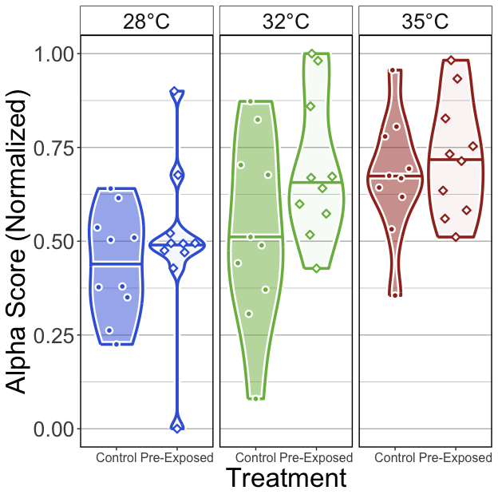

##### Tables

###### (hide)

Click on tabs to display tables. Scroll to see additional rows.

###### GLM

Table 1: GLM Results

glm(Alpha.Score ~ Temperature*Treatment); Pre-Exposed fish

| term | estimate | std.error | statistic | p.value | p.adj.sig |
| --- | --- | --- | --- | --- | --- |
| Shannon | | | | | |
| (Intercept) | -0.218 | 0.269 | -0.811 | >=0.25 | ns |
| Temperature32 | 0.345 | 0.379 | 0.910 | >=0.25 | ns |
| Temperature35 | 0.693 | 0.384 | 1.803 | 0.077 | ns |
| TreatmentExposed | 0.274 | 0.379 | 0.723 | >=0.25 | ns |
| Temperature32:TreatmentExposed | 0.311 | 0.544 | 0.572 | >=0.25 | ns |
| Temperature35:TreatmentExposed | 0.041 | 0.550 | 0.075 | >=0.25 | ns |
| Simpson | | | | | |
| (Intercept) | -0.241 | 0.252 | -0.958 | >=0.25 | ns |
| Temperature32 | 0.352 | 0.355 | 0.990 | >=0.25 | ns |
| Temperature35 | 0.961 | 0.367 | 2.619 | 0.011 | * |
| TreatmentExposed | 0.223 | 0.355 | 0.627 | >=0.25 | ns |
| Temperature32:TreatmentExposed | 0.486 | 0.513 | 0.948 | >=0.25 | ns |
| Temperature35:TreatmentExposed | 0.017 | 0.525 | 0.033 | >=0.25 | ns |
| Richness | | | | | |
| (Intercept) | -0.145 | 0.270 | -0.538 | >=0.25 | ns |
| Temperature32 | 0.550 | 0.385 | 1.430 | 0.158 | ns |
| Temperature35 | 0.043 | 0.381 | 0.112 | >=0.25 | ns |
| TreatmentExposed | 0.402 | 0.382 | 1.050 | >=0.25 | ns |
| Temperature32:TreatmentExposed | 0.020 | 0.554 | 0.036 | >=0.25 | ns |
| Temperature35:TreatmentExposed | 0.287 | 0.545 | 0.526 | >=0.25 | ns |
| Phylogenetic | | | | | |
| (Intercept) | -0.253 | 0.254 | -0.996 | >=0.25 | ns |
| Temperature32 | 0.553 | 0.360 | 1.536 | 0.130 | ns |
| Temperature35 | 0.171 | 0.358 | 0.478 | >=0.25 | ns |
| TreatmentExposed | 0.335 | 0.358 | 0.937 | >=0.25 | ns |
| Temperature32:TreatmentExposed | -0.018 | 0.512 | -0.035 | >=0.25 | ns |
| Temperature35:TreatmentExposed | 0.102 | 0.507 | 0.201 | >=0.25 | ns |

###### ANOVA

Table 1: ANOVA of GLM

ANOVA(GLM(Alpha.Score ~ Temperature*Treatment), type = 2); Pre-Exposed fish

| term | statistic | df | p.value | sig |
| --- | --- | --- | --- | --- |
| Shannon | | | | |
| Temperature | 7.264 | 2.000 | 0.026 | * |
| Treatment | 3.044 | 1.000 | 0.081 | ns |
| Temperature:Treatment | 0.380 | 2.000 | >=0.25 | ns |
| Simpson | | | | |
| Temperature | 14.462 | 2.000 | &lt;0.001 | *** |
| Treatment | 3.406 | 1.000 | 0.065 | ns |
| Temperature:Treatment | 1.122 | 2.000 | >=0.25 | ns |
| Richness | | | | |
| Temperature | 4.311 | 2.000 | 0.116 | ns |
| Treatment | 5.067 | 1.000 | 0.024 | * |
| Temperature:Treatment | 0.340 | 2.000 | >=0.25 | ns |
| Phylogenetic | | | | |
| Temperature | 4.600 | 2.000 | 0.100 | ns |
| Treatment | 3.056 | 1.000 | 0.080 | ns |
| Temperature:Treatment | 0.064 | 2.000 | >=0.25 | ns |

###### Tukey

Table 1: Pairwise Tukey's HSD, p.adj: Dunnett

Tukey(Alpha.Score ~ Temperature*Treatment); Pre-Exposed fish

| Temperature | .y. | term | group1 | group2 | estimate | std.error | statistic | adj.p.value | Variable | Group |
| --- | --- | --- | --- | --- | --- | --- | --- | --- | --- | --- |
| Shannon | | | | | | | | | | |
| 28 | Alpha.Score | Treatment | Exposed | Control | 0.274 | 0.364 | 0.753 | >=0.25 | Treatment | 28 |
| 32 | Alpha.Score | Treatment | Exposed | Control | 0.585 | 0.451 | 1.298 | 0.194 | Treatment | 32 |
| 35 | Alpha.Score | Treatment | Exposed | Control | 0.315 | 0.344 | 0.917 | >=0.25 | Treatment | 35 |
| Simpson | | | | | | | | | | |
| 28 | Alpha.Score | Treatment | Exposed | Control | 0.223 | 0.337 | 0.662 | >=0.25 | Treatment | 28 |
| 32 | Alpha.Score | Treatment | Exposed | Control | 0.709 | 0.426 | 1.663 | 0.096 | Treatment | 32 |
| 35 | Alpha.Score | Treatment | Exposed | Control | 0.240 | 0.339 | 0.708 | >=0.25 | Treatment | 35 |
| Richness | | | | | | | | | | |
| 28 | Alpha.Score | Treatment | Exposed | Control | 0.402 | 0.361 | 1.112 | >=0.25 | Treatment | 28 |
| 32 | Alpha.Score | Treatment | Exposed | Control | 0.422 | 0.411 | 1.027 | >=0.25 | Treatment | 32 |
| 35 | Alpha.Score | Treatment | Exposed | Control | 0.689 | 0.400 | 1.721 | 0.085 | Treatment | 35 |
| Phylogenetic | | | | | | | | | | |
| 28 | Alpha.Score | Treatment | Exposed | Control | 0.335 | 0.344 | 0.974 | >=0.25 | Treatment | 28 |
| 32 | Alpha.Score | Treatment | Exposed | Control | 0.317 | 0.348 | 0.911 | >=0.25 | Treatment | 32 |
| 35 | Alpha.Score | Treatment | Exposed | Control | 0.437 | 0.389 | 1.123 | >=0.25 | Treatment | 35 |

##### Addl. Metrics

#### 6B)

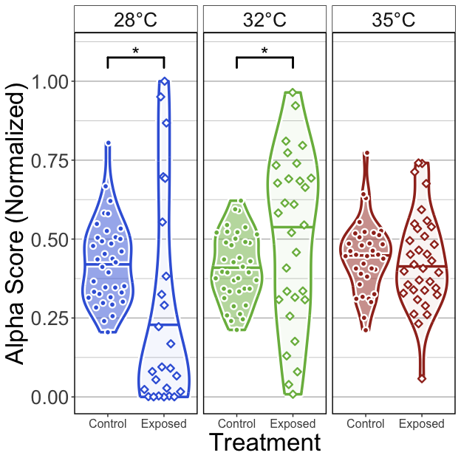

##### Tables

###### (hide)

Click on tabs to display tables. Scroll to see additional rows.

###### GLM

Table 1: GLM Results

glm(Alpha.Score ~ Temperature*Treatment); Post-Exposed fish

| term | estimate | std.error | statistic | p.value | p.adj.sig |
| --- | --- | --- | --- | --- | --- |
| Shannon | | | | | |
| (Intercept) | -0.441 | 0.126 | -3.499 | &lt;0.001 | *** |
| Temperature32 | -0.064 | 0.177 | -0.364 | >=0.25 | ns |
| Temperature35 | -0.087 | 0.182 | -0.476 | >=0.25 | ns |
| TreatmentExposed | -0.539 | 0.210 | -2.562 | 0.011 | * |
| Temperature32:TreatmentExposed | 0.953 | 0.280 | 3.405 | &lt;0.001 | *** |
| Temperature35:TreatmentExposed | 0.561 | 0.281 | 1.996 | 0.047 | * |
| Simpson | | | | | |
| (Intercept) | -0.299 | 0.133 | -2.252 | 0.025 | * |
| Temperature32 | -0.059 | 0.186 | -0.319 | >=0.25 | ns |
| Temperature35 | 0.080 | 0.190 | 0.419 | >=0.25 | ns |
| TreatmentExposed | -0.724 | 0.225 | -3.223 | 0.001 | ** |
| Temperature32:TreatmentExposed | 1.106 | 0.298 | 3.715 | &lt;0.001 | *** |
| Temperature35:TreatmentExposed | 0.673 | 0.297 | 2.270 | 0.024 | * |
| Richness | | | | | |
| (Intercept) | -0.206 | 0.101 | -2.040 | 0.043 | * |
| Temperature32 | -0.048 | 0.141 | -0.343 | >=0.25 | ns |
| Temperature35 | -0.317 | 0.147 | -2.164 | 0.032 | * |
| TreatmentExposed | -0.228 | 0.160 | -1.421 | 0.157 | ns |
| Temperature32:TreatmentExposed | 0.829 | 0.219 | 3.776 | &lt;0.001 | *** |
| Temperature35:TreatmentExposed | 0.691 | 0.219 | 3.155 | 0.002 | ** |
| Phylogenetic | | | | | |
| (Intercept) | -0.143 | 0.095 | -1.507 | 0.134 | ns |
| Temperature32 | -0.035 | 0.132 | -0.268 | >=0.25 | ns |
| Temperature35 | -0.319 | 0.138 | -2.320 | 0.021 | * |
| TreatmentExposed | -0.192 | 0.150 | -1.280 | 0.202 | ns |
| Temperature32:TreatmentExposed | 0.780 | 0.206 | 3.783 | &lt;0.001 | *** |
| Temperature35:TreatmentExposed | 0.639 | 0.205 | 3.111 | 0.002 | ** |

###### ANOVA

Table 1: ANOVA of GLM

ANOVA(GLM(Alpha.Score ~ Temperature*Treatment), type = 2); Post-Exposed fish

| term | statistic | df | p.value | sig |
| --- | --- | --- | --- | --- |
| Shannon | | | | |
| Temperature | 5.908 | 2.000 | 0.052 | ns |
| Treatment | 0.001 | 1.000 | >=0.25 | ns |
| Temperature:Treatment | 11.784 | 2.000 | 0.003 | ** |
| Simpson | | | | |
| Temperature | 8.400 | 2.000 | 0.015 | * |
| Treatment | 0.547 | 1.000 | >=0.25 | ns |
| Temperature:Treatment | 14.128 | 2.000 | &lt;0.001 | *** |
| Richness | | | | |
| Temperature | 11.325 | 2.000 | 0.003 | ** |
| Treatment | 11.824 | 1.000 | &lt;0.001 | *** |
| Temperature:Treatment | 16.178 | 2.000 | &lt;0.001 | *** |
| Phylogenetic | | | | |
| Temperature | 13.345 | 2.000 | 0.001 | ** |
| Treatment | 13.294 | 1.000 | &lt;0.001 | *** |
| Temperature:Treatment | 16.080 | 2.000 | &lt;0.001 | *** |

###### Tukey

Table 1: Pairwise Tukey's HSD, p.adj: Dunnett

Tukey(Alpha.Score ~ Temperature*Treatment); Post-Exposed fish

| Temperature | .y. | term | group1 | group2 | estimate | std.error | statistic | adj.p.value | Variable | Group |
| --- | --- | --- | --- | --- | --- | --- | --- | --- | --- | --- |
| Shannon | | | | | | | | | | |
| 28 | Alpha.Score | Treatment | Exposed | Control | -0.539 | 0.280 | -1.924 | 0.054 | Treatment | 28 |
| 32 | Alpha.Score | Treatment | Exposed | Control | 0.414 | 0.180 | 2.298 | 0.022 | Treatment | 32 |
| 35 | Alpha.Score | Treatment | Exposed | Control | 0.022 | 0.111 | 0.200 | >=0.25 | Treatment | 35 |
| Simpson | | | | | | | | | | |
| 28 | Alpha.Score | Treatment | Exposed | Control | -0.724 | 0.290 | -2.492 | 0.013 | Treatment | 28 |
| 32 | Alpha.Score | Treatment | Exposed | Control | 0.382 | 0.190 | 2.013 | 0.044 | Treatment | 32 |
| 35 | Alpha.Score | Treatment | Exposed | Control | -0.051 | 0.130 | -0.387 | >=0.25 | Treatment | 35 |
| Richness | | | | | | | | | | |
| 28 | Alpha.Score | Treatment | Exposed | Control | -0.228 | 0.223 | -1.021 | >=0.25 | Treatment | 28 |
| 32 | Alpha.Score | Treatment | Exposed | Control | 0.601 | 0.132 | 4.546 | &lt;0.001 | Treatment | 32 |
| 35 | Alpha.Score | Treatment | Exposed | Control | 0.463 | 0.092 | 5.021 | &lt;0.001 | Treatment | 35 |
| Phylogenetic | | | | | | | | | | |
| 28 | Alpha.Score | Treatment | Exposed | Control | -0.192 | 0.210 | -0.916 | >=0.25 | Treatment | 28 |
| 32 | Alpha.Score | Treatment | Exposed | Control | 0.588 | 0.121 | 4.858 | &lt;0.001 | Treatment | 32 |
| 35 | Alpha.Score | Treatment | Exposed | Control | 0.447 | 0.090 | 4.961 | &lt;0.001 | Treatment | 35 |

##### Addl. Metrics

#### 6C)

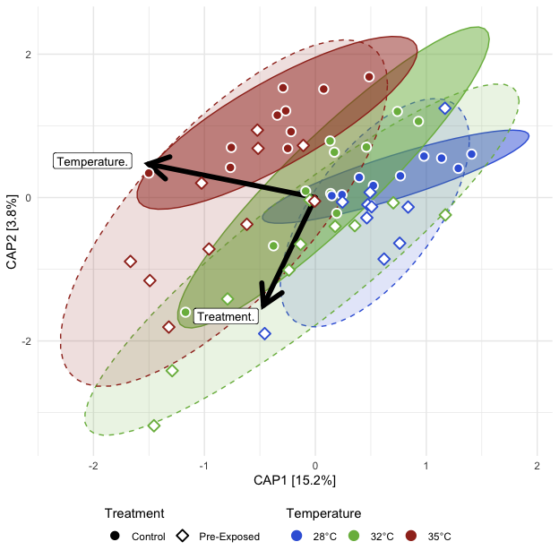

##### Tables

###### (hide)

Click on tabs to display tables. Scroll to see additional rows.

###### ADONIS2

Table 1: ADONIS2

adonis2(Beta Distance ~ Temperature*Treatment); Pre-Exposed fish

| term | df | SumOfSqs | R2 | statistic | p.value | sig |
| --- | --- | --- | --- | --- | --- | --- |
| bray | | | | | | |
| Temperature | 2.000 | 0.871 | 0.188 | 7.178 | 0.001 | *** |
| Treatment | 1.000 | 0.244 | 0.053 | 4.025 | 0.009 | ** |
| Temperature:Treatment | 2.000 | 0.245 | 0.053 | 2.019 | 0.047 | * |
| Residual | 54.000 | 3.275 | 0.707 | NA | NA | NA |
| Total | 59.000 | 4.635 | 1.000 | NA | NA | NA |
| canberra | | | | | | |
| Temperature | 2.000 | 1.652 | 0.132 | 4.615 | 0.001 | *** |
| Treatment | 1.000 | 0.533 | 0.043 | 2.979 | 0.001 | *** |
| Temperature:Treatment | 2.000 | 0.667 | 0.053 | 1.864 | 0.001 | *** |
| Residual | 54.000 | 9.665 | 0.772 | NA | NA | NA |
| Total | 59.000 | 12.517 | 1.000 | NA | NA | NA |
| gunifrac | | | | | | |
| Temperature | 2.000 | 0.647 | 0.153 | 5.604 | 0.001 | *** |
| Treatment | 1.000 | 0.288 | 0.068 | 4.987 | 0.003 | ** |
| Temperature:Treatment | 2.000 | 0.177 | 0.042 | 1.537 | 0.110 | ns |
| Residual | 54.000 | 3.117 | 0.737 | NA | NA | NA |
| Total | 59.000 | 4.229 | 1.000 | NA | NA | NA |

###### Dispersion (ANOVA)

Table 1: ANOVA: Homogeneity of Dispersion

ANOVA(Beta Disperson ~ Temperature); Pre-Exposed fish

| term | df | sumsq | meansq | statistic | p.value | sig |
| --- | --- | --- | --- | --- | --- | --- |
| bray | | | | | | |
| Temp.Treat | 5.000 | 0.103 | 0.021 | 2.738 | 0.028 | * |
| Residual | 54.000 | 0.405 | 0.007 | NA | NA | NA |
| canberra | | | | | | |
| Temp.Treat | 5.000 | 0.014 | 0.003 | 0.453 | >=0.25 | ns |
| Residual | 54.000 | 0.329 | 0.006 | NA | NA | NA |
| gunifrac | | | | | | |
| Temp.Treat | 5.000 | 0.054 | 0.011 | 1.564 | 0.186 | ns |
| Residual | 54.000 | 0.369 | 0.007 | NA | NA | NA |

###### Dispersion (Tukey)

Table 1: Tukey: Homogeneity of Dispersion

Tukey(Beta Disperson ~ Temperature*Treatment); Pre-Exposed fish

| .y. | term | group1 | group2 | estimate | conf.low | conf.high | adj.p.value | sig |
| --- | --- | --- | --- | --- | --- | --- | --- | --- |
| bray | | | | | | | | |
| Distance | Temp.Treat | 28°C__Exposed | 28°C__Control | 0.027 | -0.088 | 0.141 | >=0.25 | ns |
| Distance | Temp.Treat | 32°C__Control | 28°C__Control | 0.095 | -0.019 | 0.210 | 0.153 | ns |
| Distance | Temp.Treat | 32°C__Exposed | 28°C__Control | 0.110 | -0.004 | 0.225 | 0.065 | ns |
| Distance | Temp.Treat | 35°C__Control | 28°C__Control | 0.015 | -0.099 | 0.130 | >=0.25 | ns |
| Distance | Temp.Treat | 35°C__Exposed | 28°C__Control | 0.069 | -0.045 | 0.183 | >=0.25 | ns |
| Distance | Temp.Treat | 32°C__Control | 28°C__Exposed | 0.069 | -0.046 | 0.183 | >=0.25 | ns |
| Distance | Temp.Treat | 32°C__Exposed | 28°C__Exposed | 0.084 | -0.031 | 0.198 | >=0.25 | ns |
| Distance | Temp.Treat | 35°C__Control | 28°C__Exposed | -0.011 | -0.126 | 0.103 | >=0.25 | ns |
| Distance | Temp.Treat | 35°C__Exposed | 28°C__Exposed | 0.042 | -0.072 | 0.157 | >=0.25 | ns |
| Distance | Temp.Treat | 32°C__Exposed | 32°C__Control | 0.015 | -0.100 | 0.129 | >=0.25 | ns |
| Distance | Temp.Treat | 35°C__Control | 32°C__Control | -0.080 | -0.195 | 0.034 | >=0.25 | ns |
| Distance | Temp.Treat | 35°C__Exposed | 32°C__Control | -0.026 | -0.141 | 0.088 | >=0.25 | ns |
| Distance | Temp.Treat | 35°C__Control | 32°C__Exposed | -0.095 | -0.209 | 0.019 | 0.156 | ns |
| Distance | Temp.Treat | 35°C__Exposed | 32°C__Exposed | -0.041 | -0.156 | 0.073 | >=0.25 | ns |
| Distance | Temp.Treat | 35°C__Exposed | 35°C__Control | 0.054 | -0.061 | 0.168 | >=0.25 | ns |
| canberra | | | | | | | | |
| Distance | Temp.Treat | 28°C__Exposed | 28°C__Control | 0.011 | -0.092 | 0.114 | >=0.25 | ns |
| Distance | Temp.Treat | 32°C__Control | 28°C__Control | 0.035 | -0.068 | 0.138 | >=0.25 | ns |
| Distance | Temp.Treat | 32°C__Exposed | 28°C__Control | 0.044 | -0.059 | 0.147 | >=0.25 | ns |
| Distance | Temp.Treat | 35°C__Control | 28°C__Control | 0.010 | -0.094 | 0.113 | >=0.25 | ns |
| Distance | Temp.Treat | 35°C__Exposed | 28°C__Control | 0.016 | -0.087 | 0.119 | >=0.25 | ns |
| Distance | Temp.Treat | 32°C__Control | 28°C__Exposed | 0.024 | -0.079 | 0.127 | >=0.25 | ns |
| Distance | Temp.Treat | 32°C__Exposed | 28°C__Exposed | 0.033 | -0.070 | 0.136 | >=0.25 | ns |
| Distance | Temp.Treat | 35°C__Control | 28°C__Exposed | -0.001 | -0.104 | 0.102 | >=0.25 | ns |
| Distance | Temp.Treat | 35°C__Exposed | 28°C__Exposed | 0.005 | -0.098 | 0.108 | >=0.25 | ns |
| Distance | Temp.Treat | 32°C__Exposed | 32°C__Control | 0.009 | -0.094 | 0.112 | >=0.25 | ns |
| Distance | Temp.Treat | 35°C__Control | 32°C__Control | -0.025 | -0.128 | 0.078 | >=0.25 | ns |
| Distance | Temp.Treat | 35°C__Exposed | 32°C__Control | -0.019 | -0.122 | 0.084 | >=0.25 | ns |
| Distance | Temp.Treat | 35°C__Control | 32°C__Exposed | -0.034 | -0.137 | 0.069 | >=0.25 | ns |
| Distance | Temp.Treat | 35°C__Exposed | 32°C__Exposed | -0.028 | -0.131 | 0.075 | >=0.25 | ns |
| Distance | Temp.Treat | 35°C__Exposed | 35°C__Control | 0.006 | -0.097 | 0.109 | >=0.25 | ns |
| gunifrac | | | | | | | | |
| Distance | Temp.Treat | 28°C__Exposed | 28°C__Control | 0.003 | -0.106 | 0.112 | >=0.25 | ns |
| Distance | Temp.Treat | 32°C__Control | 28°C__Control | 0.051 | -0.058 | 0.160 | >=0.25 | ns |
| Distance | Temp.Treat | 32°C__Exposed | 28°C__Control | 0.078 | -0.032 | 0.187 | >=0.25 | ns |
| Distance | Temp.Treat | 35°C__Control | 28°C__Control | 0.000 | -0.109 | 0.110 | >=0.25 | ns |
| Distance | Temp.Treat | 35°C__Exposed | 28°C__Control | 0.042 | -0.067 | 0.151 | >=0.25 | ns |
| Distance | Temp.Treat | 32°C__Control | 28°C__Exposed | 0.048 | -0.061 | 0.158 | >=0.25 | ns |
| Distance | Temp.Treat | 32°C__Exposed | 28°C__Exposed | 0.075 | -0.035 | 0.184 | >=0.25 | ns |
| Distance | Temp.Treat | 35°C__Control | 28°C__Exposed | -0.002 | -0.112 | 0.107 | >=0.25 | ns |
| Distance | Temp.Treat | 35°C__Exposed | 28°C__Exposed | 0.039 | -0.070 | 0.148 | >=0.25 | ns |
| Distance | Temp.Treat | 32°C__Exposed | 32°C__Control | 0.026 | -0.083 | 0.136 | >=0.25 | ns |
| Distance | Temp.Treat | 35°C__Control | 32°C__Control | -0.051 | -0.160 | 0.059 | >=0.25 | ns |
| Distance | Temp.Treat | 35°C__Exposed | 32°C__Control | -0.009 | -0.118 | 0.100 | >=0.25 | ns |
| Distance | Temp.Treat | 35°C__Control | 32°C__Exposed | -0.077 | -0.186 | 0.032 | >=0.25 | ns |
| Distance | Temp.Treat | 35°C__Exposed | 32°C__Exposed | -0.036 | -0.145 | 0.074 | >=0.25 | ns |
| Distance | Temp.Treat | 35°C__Exposed | 35°C__Control | 0.041 | -0.068 | 0.151 | >=0.25 | ns |

##### Addl. Metrics

#### 6D)

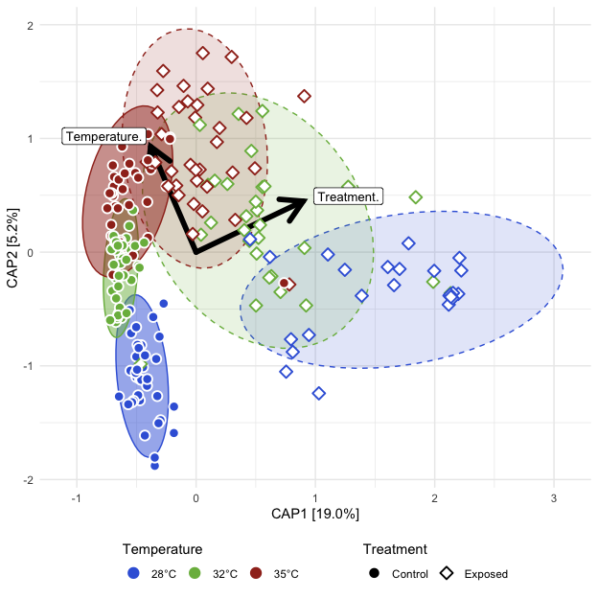

##### Tables

###### (hide)

Click on tabs to display tables. Scroll to see additional rows.

###### ADONIS2

Table 1: ADONIS2

adonis2(Beta Distance ~ Temperature*Treatment); Post-Exposed fish

| term | df | SumOfSqs | R2 | statistic | p.value | sig |
| --- | --- | --- | --- | --- | --- | --- |
| bray | | | | | | |
| Temperature | 2.000 | 4.123 | 0.108 | 17.035 | 0.001 | *** |
| Treatment | 1.000 | 7.411 | 0.194 | 61.235 | 0.001 | *** |
| Temperature:Treatment | 2.000 | 3.168 | 0.083 | 13.088 | 0.001 | *** |
| Residual | 194.000 | 23.478 | 0.615 | NA | NA | NA |
| Total | 199.000 | 38.179 | 1.000 | NA | NA | NA |
| canberra | | | | | | |
| Temperature | 2.000 | 4.561 | 0.074 | 9.502 | 0.001 | *** |
| Treatment | 1.000 | 7.402 | 0.120 | 30.840 | 0.001 | *** |
| Temperature:Treatment | 2.000 | 3.014 | 0.049 | 6.279 | 0.001 | *** |
| Residual | 194.000 | 46.561 | 0.757 | NA | NA | NA |
| Total | 199.000 | 61.538 | 1.000 | NA | NA | NA |
| gunifrac | | | | | | |
| Temperature | 2.000 | 2.273 | 0.082 | 11.945 | 0.001 | *** |
| Treatment | 1.000 | 4.718 | 0.170 | 49.577 | 0.001 | *** |
| Temperature:Treatment | 2.000 | 2.273 | 0.082 | 11.944 | 0.001 | *** |
| Residual | 194.000 | 18.460 | 0.666 | NA | NA | NA |
| Total | 199.000 | 27.724 | 1.000 | NA | NA | NA |

###### Dispersion (ANOVA)

Table 1: ANOVA: Homogeneity of Dispersion

ANOVA(Beta Disperson ~ Temperature); Post-Exposed fish

| term | df | sumsq | meansq | statistic | p.value | sig |
| --- | --- | --- | --- | --- | --- | --- |
| bray | | | | | | |
| Temp.Treat | 5.000 | 1.344 | 0.269 | 17.882 | &lt;0.001 | **** |
| Residual | 194.000 | 2.917 | 0.015 | NA | NA | NA |
| canberra | | | | | | |
| Temp.Treat | 5.000 | 1.094 | 0.219 | 31.758 | &lt;0.001 | **** |
| Residual | 194.000 | 1.337 | 0.007 | NA | NA | NA |
| gunifrac | | | | | | |
| Temp.Treat | 5.000 | 1.225 | 0.245 | 29.264 | &lt;0.001 | **** |
| Residual | 194.000 | 1.624 | 0.008 | NA | NA | NA |

###### Dispersion (Tukey)

Table 1: Tukey: Homogeneity of Dispersion

Tukey(Beta Disperson ~ Temperature*Treatment); Post-Exposed fish

| .y. | term | group1 | group2 | estimate | conf.low | conf.high | adj.p.value | sig |
| --- | --- | --- | --- | --- | --- | --- | --- | --- |
| bray | | | | | | | | |
| Distance | Temp.Treat | 28°C__Exposed | 28°C__Control | 0.211 | 0.119 | 0.302 | &lt;0.001 | **** |
| Distance | Temp.Treat | 32°C__Control | 28°C__Control | -0.015 | -0.096 | 0.066 | >=0.25 | ns |
| Distance | Temp.Treat | 32°C__Exposed | 28°C__Control | 0.168 | 0.081 | 0.255 | &lt;0.001 | **** |
| Distance | Temp.Treat | 35°C__Control | 28°C__Control | 0.013 | -0.070 | 0.096 | >=0.25 | ns |
| Distance | Temp.Treat | 35°C__Exposed | 28°C__Control | 0.060 | -0.024 | 0.144 | >=0.25 | ns |
| Distance | Temp.Treat | 32°C__Control | 28°C__Exposed | -0.225 | -0.316 | -0.135 | &lt;0.001 | **** |
| Distance | Temp.Treat | 32°C__Exposed | 28°C__Exposed | -0.043 | -0.138 | 0.053 | >=0.25 | ns |
| Distance | Temp.Treat | 35°C__Control | 28°C__Exposed | -0.197 | -0.290 | -0.105 | &lt;0.001 | **** |
| Distance | Temp.Treat | 35°C__Exposed | 28°C__Exposed | -0.150 | -0.243 | -0.057 | &lt;0.001 | **** |
| Distance | Temp.Treat | 32°C__Exposed | 32°C__Control | 0.183 | 0.097 | 0.268 | &lt;0.001 | **** |
| Distance | Temp.Treat | 35°C__Control | 32°C__Control | 0.028 | -0.054 | 0.110 | >=0.25 | ns |
| Distance | Temp.Treat | 35°C__Exposed | 32°C__Control | 0.075 | -0.008 | 0.158 | 0.100 | ns |
| Distance | Temp.Treat | 35°C__Control | 32°C__Exposed | -0.155 | -0.243 | -0.067 | &lt;0.001 | **** |
| Distance | Temp.Treat | 35°C__Exposed | 32°C__Exposed | -0.108 | -0.196 | -0.019 | 0.007 | ** |
| Distance | Temp.Treat | 35°C__Exposed | 35°C__Control | 0.047 | -0.038 | 0.132 | >=0.25 | ns |
| canberra | | | | | | | | |
| Distance | Temp.Treat | 28°C__Exposed | 28°C__Control | 0.217 | 0.155 | 0.279 | &lt;0.001 | **** |
| Distance | Temp.Treat | 32°C__Control | 28°C__Control | -0.011 | -0.066 | 0.044 | >=0.25 | ns |
| Distance | Temp.Treat | 32°C__Exposed | 28°C__Control | 0.107 | 0.048 | 0.166 | &lt;0.001 | **** |
| Distance | Temp.Treat | 35°C__Control | 28°C__Control | 0.013 | -0.044 | 0.069 | >=0.25 | ns |
| Distance | Temp.Treat | 35°C__Exposed | 28°C__Control | 0.073 | 0.016 | 0.130 | 0.004 | ** |
| Distance | Temp.Treat | 32°C__Control | 28°C__Exposed | -0.228 | -0.289 | -0.167 | &lt;0.001 | **** |
| Distance | Temp.Treat | 32°C__Exposed | 28°C__Exposed | -0.110 | -0.175 | -0.045 | &lt;0.001 | **** |
| Distance | Temp.Treat | 35°C__Control | 28°C__Exposed | -0.204 | -0.267 | -0.142 | &lt;0.001 | **** |
| Distance | Temp.Treat | 35°C__Exposed | 28°C__Exposed | -0.144 | -0.207 | -0.081 | &lt;0.001 | **** |
| Distance | Temp.Treat | 32°C__Exposed | 32°C__Control | 0.118 | 0.060 | 0.176 | &lt;0.001 | **** |
| Distance | Temp.Treat | 35°C__Control | 32°C__Control | 0.024 | -0.032 | 0.080 | >=0.25 | ns |
| Distance | Temp.Treat | 35°C__Exposed | 32°C__Control | 0.084 | 0.028 | 0.140 | &lt;0.001 | *** |
| Distance | Temp.Treat | 35°C__Control | 32°C__Exposed | -0.094 | -0.154 | -0.035 | &lt;0.001 | *** |
| Distance | Temp.Treat | 35°C__Exposed | 32°C__Exposed | -0.034 | -0.094 | 0.026 | >=0.25 | ns |
| Distance | Temp.Treat | 35°C__Exposed | 35°C__Control | 0.060 | 0.003 | 0.118 | 0.035 | * |
| gunifrac | | | | | | | | |
| Distance | Temp.Treat | 28°C__Exposed | 28°C__Control | 0.197 | 0.129 | 0.266 | &lt;0.001 | **** |
| Distance | Temp.Treat | 32°C__Control | 28°C__Control | -0.023 | -0.083 | 0.037 | >=0.25 | ns |
| Distance | Temp.Treat | 32°C__Exposed | 28°C__Control | 0.141 | 0.077 | 0.206 | &lt;0.001 | **** |
| Distance | Temp.Treat | 35°C__Control | 28°C__Control | -0.011 | -0.073 | 0.051 | >=0.25 | ns |
| Distance | Temp.Treat | 35°C__Exposed | 28°C__Control | 0.054 | -0.009 | 0.117 | 0.134 | ns |
| Distance | Temp.Treat | 32°C__Control | 28°C__Exposed | -0.220 | -0.288 | -0.153 | &lt;0.001 | **** |
| Distance | Temp.Treat | 32°C__Exposed | 28°C__Exposed | -0.056 | -0.128 | 0.015 | 0.211 | ns |
| Distance | Temp.Treat | 35°C__Control | 28°C__Exposed | -0.209 | -0.278 | -0.140 | &lt;0.001 | **** |
| Distance | Temp.Treat | 35°C__Exposed | 28°C__Exposed | -0.143 | -0.213 | -0.074 | &lt;0.001 | **** |
| Distance | Temp.Treat | 32°C__Exposed | 32°C__Control | 0.164 | 0.100 | 0.228 | &lt;0.001 | **** |
| Distance | Temp.Treat | 35°C__Control | 32°C__Control | 0.012 | -0.050 | 0.073 | >=0.25 | ns |
| Distance | Temp.Treat | 35°C__Exposed | 32°C__Control | 0.077 | 0.015 | 0.139 | 0.006 | ** |
| Distance | Temp.Treat | 35°C__Control | 32°C__Exposed | -0.152 | -0.218 | -0.087 | &lt;0.001 | **** |
| Distance | Temp.Treat | 35°C__Exposed | 32°C__Exposed | -0.087 | -0.153 | -0.021 | 0.003 | ** |
| Distance | Temp.Treat | 35°C__Exposed | 35°C__Control | 0.065 | 0.002 | 0.129 | 0.039 | * |

##### Addl. Metrics

#### (hide)

Click on tabs to reveal figures displaying additional metrics.

#### S6A

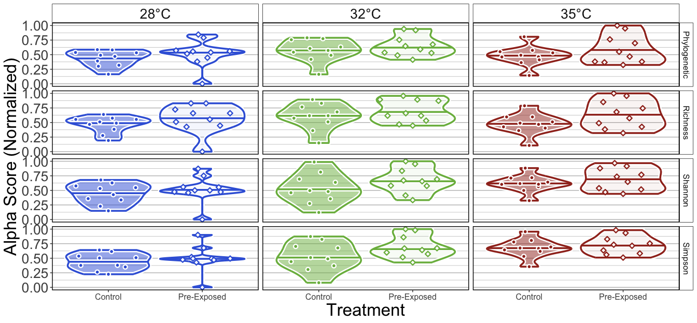

#### S6B

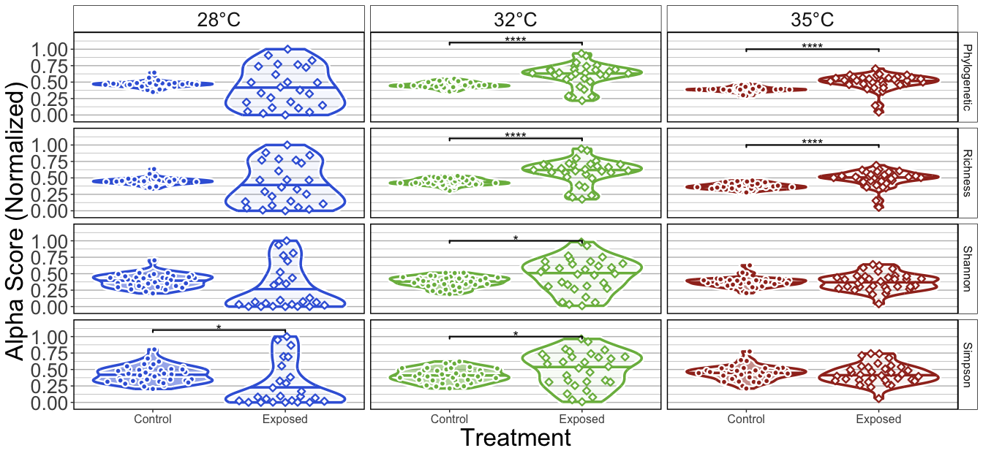

#### S6C

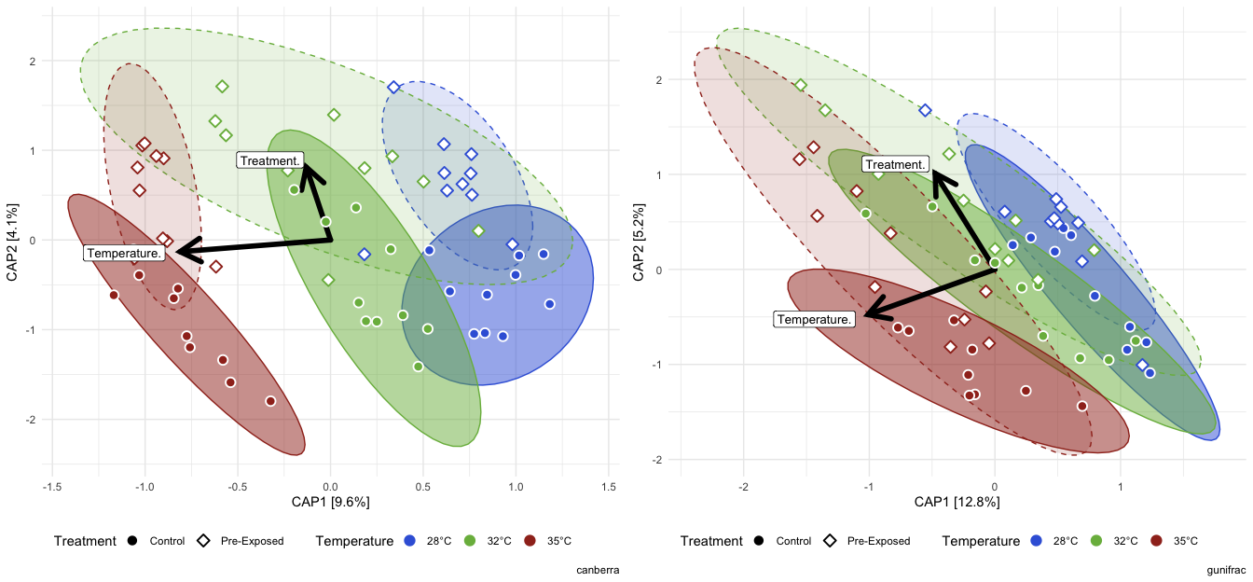

##### Suppl. Plots

###### (hide)

Click on tabs to display tables and figures. Scroll to see additional rows.

###### By Temp

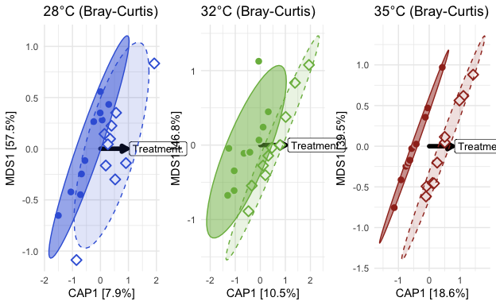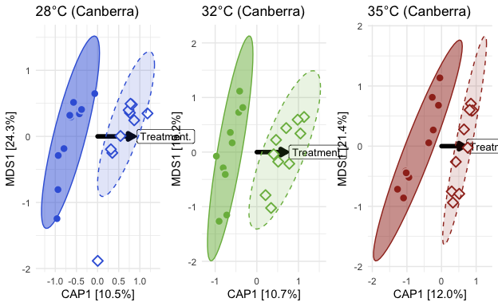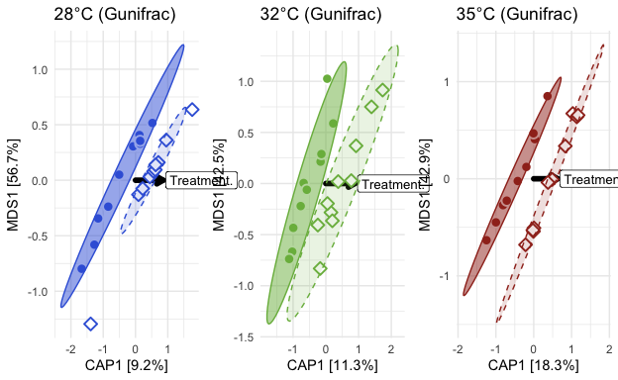

##### Suppl. Tables

###### (hide)

Click on tabs to display tables and figures. Scroll to see additional rows.

###### ADONIS2

| Temperature | term | df | SumOfSqs | R2 | statistic | p.value | p.adj.sig |
| --- | --- | --- | --- | --- | --- | --- | --- |
| bray | | | | | | | |
| 28 | Treatment | 1.000 | 0.065 | 0.082 | 1.615 | 0.176 | ns |
| 28 | Residual | 18.000 | 0.723 | 0.918 | NA | NA | NA |
| 28 | Total | 19.000 | 0.788 | 1.000 | NA | NA | NA |
| 32 | Treatment | 1.000 | 0.195 | 0.109 | 2.191 | 0.087 | ns |
| 32 | Residual | 18.000 | 1.603 | 0.891 | NA | NA | NA |
| 32 | Total | 19.000 | 1.799 | 1.000 | NA | NA | NA |
| 35 | Treatment | 1.000 | 0.229 | 0.194 | 4.346 | 0.008 | ** |
| 35 | Residual | 18.000 | 0.948 | 0.806 | NA | NA | NA |
| 35 | Total | 19.000 | 1.177 | 1.000 | NA | NA | NA |
| canberra | | | | | | | |
| 28 | Treatment | 1.000 | 0.358 | 0.105 | 2.102 | 0.010 | * |
| 28 | Residual | 18.000 | 3.068 | 0.895 | NA | NA | NA |
| 28 | Total | 19.000 | 3.426 | 1.000 | NA | NA | NA |
| 32 | Treatment | 1.000 | 0.422 | 0.107 | 2.153 | 0.009 | ** |
| 32 | Residual | 18.000 | 3.524 | 0.893 | NA | NA | NA |
| 32 | Total | 19.000 | 3.946 | 1.000 | NA | NA | NA |
| 35 | Treatment | 1.000 | 0.421 | 0.120 | 2.464 | 0.007 | ** |
| 35 | Residual | 18.000 | 3.073 | 0.880 | NA | NA | NA |
| 35 | Total | 19.000 | 3.493 | 1.000 | NA | NA | NA |
| gunifrac | | | | | | | |
| 28 | Treatment | 1.000 | 0.086 | 0.092 | 1.828 | 0.130 | ns |
| 28 | Residual | 18.000 | 0.845 | 0.908 | NA | NA | NA |
| 28 | Total | 19.000 | 0.931 | 1.000 | NA | NA | NA |
| 32 | Treatment | 1.000 | 0.174 | 0.113 | 2.296 | 0.062 | ns |
| 32 | Residual | 18.000 | 1.361 | 0.887 | NA | NA | NA |
| 32 | Total | 19.000 | 1.535 | 1.000 | NA | NA | NA |
| 35 | Treatment | 1.000 | 0.206 | 0.184 | 4.068 | 0.012 | * |
| 35 | Residual | 18.000 | 0.911 | 0.816 | NA | NA | NA |
| 35 | Total | 19.000 | 1.117 | 1.000 | NA | NA | NA |

###### Dispersion (ANOVA)

| Temperature | term | df | sumsq | meansq | statistic | p.value | p.adj.sig |
| --- | --- | --- | --- | --- | --- | --- | --- |
| bray | | | | | | | |
| 28 | Groups | 1.000 | 0.004 | 0.004 | 0.609 | 0.445 | ns |
| 28 | Residuals | 18.000 | 0.105 | 0.006 | NA | NA | NA |
| 32 | Groups | 1.000 | 0.001 | 0.001 | 0.100 | 0.755 | ns |
| 32 | Residuals | 18.000 | 0.199 | 0.011 | NA | NA | NA |
| 35 | Groups | 1.000 | 0.014 | 0.014 | 2.589 | 0.125 | ns |
| 35 | Residuals | 18.000 | 0.101 | 0.006 | NA | NA | NA |
| canberra | | | | | | | |
| 28 | Groups | 1.000 | 0.001 | 0.001 | 0.061 | 0.807 | ns |
| 28 | Residuals | 18.000 | 0.172 | 0.010 | NA | NA | NA |
| 32 | Groups | 1.000 | 0.000 | 0.000 | 0.078 | 0.783 | ns |
| 32 | Residuals | 18.000 | 0.092 | 0.005 | NA | NA | NA |
| 35 | Groups | 1.000 | 0.000 | 0.000 | 0.055 | 0.817 | ns |
| 35 | Residuals | 18.000 | 0.065 | 0.004 | NA | NA | NA |
| gunifrac | | | | | | | |
| 28 | Groups | 1.000 | 0.000 | 0.000 | 0.004 | 0.948 | ns |
| 28 | Residuals | 18.000 | 0.165 | 0.009 | NA | NA | NA |
| 32 | Groups | 1.000 | 0.003 | 0.003 | 0.465 | 0.504 | ns |
| 32 | Residuals | 18.000 | 0.135 | 0.008 | NA | NA | NA |
| 35 | Groups | 1.000 | 0.009 | 0.009 | 2.238 | 0.152 | ns |
| 35 | Residuals | 18.000 | 0.069 | 0.004 | NA | NA | NA |

#### S6D

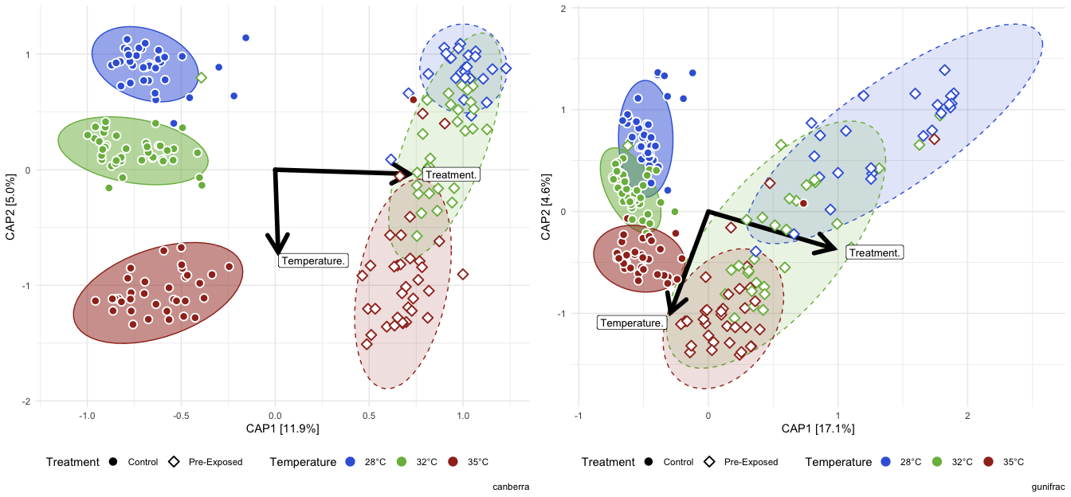

##### Suppl. Plots

###### (hide)

Click on tabs to display tables and figures. Scroll to see additional rows.

###### By Temp

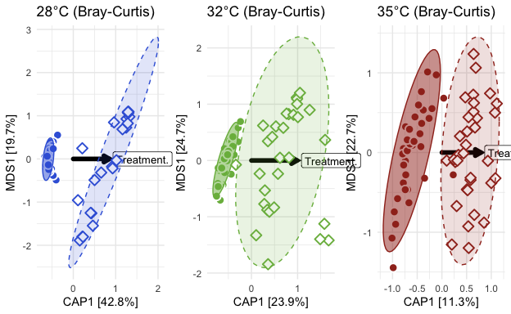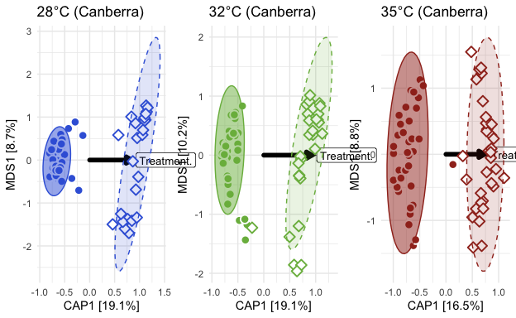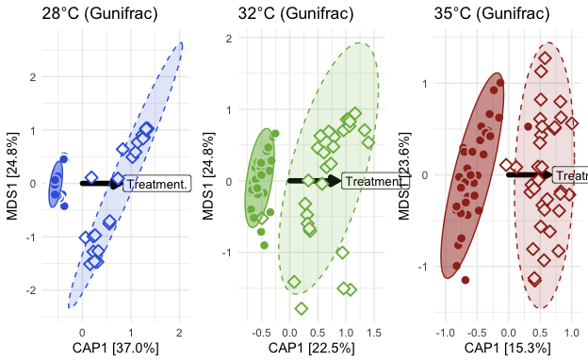

##### Suppl. Tables

###### (hide)

Click on tabs to display tables and figures. Scroll to see additional rows.

###### ADONIS2

| Temperature | term | df | SumOfSqs | R2 | statistic | p.value | p.adj.sig |
| --- | --- | --- | --- | --- | --- | --- | --- |
| bray | | | | | | | |
| 28 | Treatment | 1.000 | 6.719 | 0.447 | 48.541 | 0.001 | ** |
| 28 | Residual | 60.000 | 8.305 | 0.553 | NA | NA | NA |
| 28 | Total | 61.000 | 15.023 | 1.000 | NA | NA | NA |
| 32 | Treatment | 1.000 | 2.842 | 0.261 | 23.668 | 0.001 | ** |
| 32 | Residual | 67.000 | 8.044 | 0.739 | NA | NA | NA |
| 32 | Total | 68.000 | 10.886 | 1.000 | NA | NA | NA |
| 35 | Treatment | 1.000 | 1.018 | 0.125 | 9.568 | 0.001 | ** |
| 35 | Residual | 67.000 | 7.129 | 0.875 | NA | NA | NA |
| 35 | Total | 68.000 | 8.147 | 1.000 | NA | NA | NA |
| canberra | | | | | | | |
| 28 | Treatment | 1.000 | 3.887 | 0.191 | 14.144 | 0.001 | ** |
| 28 | Residual | 60.000 | 16.490 | 0.809 | NA | NA | NA |
| 28 | Total | 61.000 | 20.377 | 1.000 | NA | NA | NA |
| 32 | Treatment | 1.000 | 3.542 | 0.191 | 15.809 | 0.001 | ** |
| 32 | Residual | 67.000 | 15.012 | 0.809 | NA | NA | NA |
| 32 | Total | 68.000 | 18.554 | 1.000 | NA | NA | NA |
| 35 | Treatment | 1.000 | 2.987 | 0.165 | 13.288 | 0.001 | ** |
| 35 | Residual | 67.000 | 15.059 | 0.835 | NA | NA | NA |
| 35 | Total | 68.000 | 18.046 | 1.000 | NA | NA | NA |
| gunifrac | | | | | | | |
| 28 | Treatment | 1.000 | 4.085 | 0.374 | 35.857 | 0.001 | ** |
| 28 | Residual | 60.000 | 6.836 | 0.626 | NA | NA | NA |
| 28 | Total | 61.000 | 10.922 | 1.000 | NA | NA | NA |
| 32 | Treatment | 1.000 | 2.031 | 0.230 | 19.988 | 0.001 | ** |
| 32 | Residual | 67.000 | 6.806 | 0.770 | NA | NA | NA |
| 32 | Total | 68.000 | 8.837 | 1.000 | NA | NA | NA |
| 35 | Treatment | 1.000 | 1.080 | 0.160 | 12.720 | 0.001 | ** |
| 35 | Residual | 67.000 | 5.691 | 0.840 | NA | NA | NA |
| 35 | Total | 68.000 | 6.771 | 1.000 | NA | NA | NA |

###### Dispersion (ANOVA)

| Temperature | term | df | sumsq | meansq | statistic | p.value | p.adj.sig |
| --- | --- | --- | --- | --- | --- | --- | --- |
| bray | | | | | | | |
| 28 | Groups | 1.000 | 0.662 | 0.662 | 53.570 | 0.000 | **** |
| 28 | Residuals | 60.000 | 0.741 | 0.012 | NA | NA | NA |
| 32 | Groups | 1.000 | 0.567 | 0.567 | 54.435 | 0.000 | **** |
| 32 | Residuals | 67.000 | 0.697 | 0.010 | NA | NA | NA |
| 35 | Groups | 1.000 | 0.038 | 0.038 | 1.735 | 0.192 | ns |
| 35 | Residuals | 67.000 | 1.479 | 0.022 | NA | NA | NA |
| canberra | | | | | | | |
| 28 | Groups | 1.000 | 0.703 | 0.703 | 224.734 | 0.000 | **** |
| 28 | Residuals | 60.000 | 0.188 | 0.003 | NA | NA | NA |
| 32 | Groups | 1.000 | 0.237 | 0.237 | 30.033 | 0.000 | **** |
| 32 | Residuals | 67.000 | 0.530 | 0.008 | NA | NA | NA |
| 35 | Groups | 1.000 | 0.062 | 0.062 | 6.749 | 0.012 | * |
| 35 | Residuals | 67.000 | 0.620 | 0.009 | NA | NA | NA |
| gunifrac | | | | | | | |
| 28 | Groups | 1.000 | 0.582 | 0.582 | 124.383 | 0.000 | **** |
| 28 | Residuals | 60.000 | 0.281 | 0.005 | NA | NA | NA |
| 32 | Groups | 1.000 | 0.482 | 0.482 | 57.322 | 0.000 | **** |
| 32 | Residuals | 67.000 | 0.564 | 0.008 | NA | NA | NA |
| 35 | Groups | 1.000 | 0.078 | 0.078 | 5.842 | 0.018 | * |
| 35 | Residuals | 67.000 | 0.896 | 0.013 | NA | NA | NA |

### Fig. 7) Gut microbial abundance is significantly associated with environmental conditions and stressors

#### 7) Gut microbial abundance is significantly associated with environmental conditions and stressors

**Fig. 7** A heatmap of model coefficient values of the top 50 statistically significant abundant gut microbial taxa identified by MaAsLin2. The color of each cell represents the coefficient value and direction (red is positive, blue is negative). A “+” or “-” indicates a statistically significant association was observed between taxon abundance and a covariate. Gray colored cells indicate a significant effect was not observed.

| Taxon | Temp: 32°C | Temp: 35°C | Time (DPE) | Cluster: Low | Parasite exposed | Infection present | Infection burden |
| --- | --- | --- | --- | --- | --- | --- | --- |
| **Actinobacteriota** | | | | | | | |
| IMCC26207 | **+** |  | **-** | **-** | **-** |  |  |
| Nocardiaceae Genus | **+** | **+** | **+** |  |  |  |  |
| PeM15 Genus | **+** |  | **-** | **-** | **-** |  |  |
| **Bacteroidota** | | | | | | | |
| Barnesiellaceae Genus |  |  | **-** |  | **-** |  |  |
| Cloacibacterium |  | **+** | **-** |  |  |  |  |
| Flavobacterium | **-** | **-** | **-** | **-** | **+** |  |  |
| Fluviicola |  | **-** | **-** |  | **-** | **-** |  |
| Microscillaceae Genus | **+** | **+** | **+** | **-** |  |  |  |
| Terrimonas |  |  |  | **-** |  | **+** | **+** |
| env OPS 17 Genus |  | **-** |  | **-** | **-** |  |  |
| **Chloroflexi** | | | | | | | |
| JG30 KF CM45 Genus |  |  | **+** | **-** | **+** | **+** |  |
| **Cyanobacteria** | | | | | | | |
| Candidatus Obscuribacter | **-** | **-** | **+** | **-** | **+** | **+** |  |
| Obscuribacteraceae Genus | **+** |  | **+** | **-** |  | **+** | **-** |
| Vampirovibrionaceae Genus |  |  | **+** | **-** | **+** | **+** |  |
| **Desulfobacterota** | | | | | | | |
| Desulfobacterota Genus |  |  |  | **-** | **+** | **+** |  |
| **Firmicutes** | | | | | | | |
| Clostridium sensu stricto 3 |  |  | **+** | **-** | **+** | **+** |  |
| **Gemmatimonadota** | | | | | | | |
| Gemmatimonadaceae Genus |  | **-** |  | **-** | **+** | **+** |  |
| **Myxococcota** | | | | | | | |
| Sandaracinaceae Genus | **+** | **+** | **+** | **-** | **+** | **+** |  |
| **NB1-j** | | | | | | | |
| NB1 j Genus |  | **+** | **+** | **-** | **+** | **+** |  |
| **Nitrospirota** | | | | | | | |
| Nitrospira |  | **-** | **+** | **-** | **+** | **+** |  |
| **Patescibacteria** | | | | | | | |
| Saccharimonadales Genus | **+** | **+** | **+** | **-** | **+** |  |  |
| **Planctomycetota** | | | | | | | |
| CL500 3 |  |  | **+** | **-** | **-** | **+** |  |
| Gemmata |  | **+** | **+** | **-** | **+** | **+** |  |
| Pirellulaceae Genus | **+** | **-** | **+** | **-** | **-** |  |  |
| Planctomycetales Genus |  |  | **+** | **-** | **+** | **+** |  |
| Planctomycetes Genus |  |  | **+** | **-** | **+** | **+** |  |
| Rhodopirellula |  |  |  | **-** | **+** | **+** | **-** |
| SM1A02 |  |  | **+** | **-** | **+** | **+** |  |
| Telmatocola |  |  | **+** | **-** | **+** | **+** |  |
| **Proteobacteria** | | | | | | | |
| A0839 Genus | **+** |  |  | **-** | **+** | **+** |  |
| Alphaproteobacteria Genus |  | **+** | **+** | **-** | **+** | **+** |  |
| Bauldia | **+** |  | **+** | **-** | **+** | **+** |  |
| Beijerinckiaceae Genus |  | **-** | **+** | **-** |  | **+** | **-** |
| Bosea | **-** | **-** | **-** | **-** |  |  |  |
| Candidatus Alysiosphaera | **+** |  | **+** | **-** | **+** | **+** |  |
| Chitinibacter |  | **+** | **+** |  | **+** |  | **-** |
| Comamonadaceae Genus |  |  | **-** | **-** | **+** | **+** |  |
| Gammaproteobacteria Genus | **-** | **-** | **+** | **-** |  | **+** |  |
| Luteimonas | **-** |  |  | **-** |  | **+** | **+** |
| Methyloligellaceae Genus | **+** | **+** | **+** | **-** | **+** | **+** |  |
| Nordella |  | **-** |  | **-** | **+** | **+** |  |
| Plesiomonas | **+** | **+** |  |  | **-** | **-** | **-** |
| Pseudomonadales Genus | **-** | **-** | **-** | **-** | **-** | **-** |  |
| Rhizobacter |  |  |  | **-** | **+** | **+** | **+** |
| Rhizobiales Incertae Sedis Genus |  |  |  | **-** |  | **+** |  |
| Rhodobacteraceae Genus |  |  |  | **-** | **+** | **+** |  |
| Rhodovastum |  | **-** |  | **-** |  |  |  |
| Steroidobacteraceae Genus |  |  | **+** | **-** | **+** | **+** |  |
| Xanthobacteraceae Genus | **-** | **-** | **+** | **-** |  | **+** |  |
| **Verrucomicrobiota** | | | | | | | |
| Oikopleura |  |  | **+** | **-** | **+** | **+** |  |

#### Suppl.

Click on tabs to reveal supplementary figures and tables.

#### S7X

Table 1: All taxa with significant associations

MaAsLin2(log(qval)*sign(coef)); All fish

| Taxon | Temp: 32°C | Temp: 35°C | Time (DPE) | Cluster: Low | Parasite exposed | Infection present | Infection burden |
| --- | --- | --- | --- | --- | --- | --- | --- |
| **Acidobacteriota** | | | | | | | |
| Bryobacter |  |  |  |  |  |  | **+** |
| Holophagaceae Genus |  |  | **-** | **-** |  | **+** |  |
| JGI 0001001 H03 |  |  |  | **-** |  | **+** | **+** |
| Paludibaculum Genus | **+** |  |  | **-** | **+** |  |  |
| Subgroup 17 Genus |  |  |  | **-** | **+** |  |  |
| Vicinamibacteraceae Genus |  |  |  | **-** |  | **+** | **+** |
| **Actinobacteriota** | | | | | | | |
| Acidimicrobiia Genus |  | **+** |  |  | **-** |  |  |
| Agromyces |  | **+** |  |  | **+** |  |  |
| Brevibacterium |  |  | **+** |  |  |  |  |
| Conexibacter |  | **+** | **+** |  | **+** |  |  |
| Corynebacteriales Genus | **-** | **-** | **+** | **-** |  |  |  |
| Frankiales Genus |  |  | **+** | **-** | **+** | **+** |  |
| Gaiella |  |  |  | **-** |  |  | **+** |
| Gaiellales Genus | **+** |  | **+** | **-** |  |  |  |
| Glutamicibacter |  |  |  | **-** |  |  |  |
| Gordonia | **+** | **+** | **+** | **-** |  |  |  |
| IMCC26207 | **+** |  | **-** | **-** | **-** |  |  |
| IMCC26256 Genus | **+** |  | **+** | **-** |  | **+** |  |
| Iamia |  | **-** | **+** | **-** |  |  |  |
| Ilumatobacteraceae Genus |  |  | **+** |  | **+** |  |  |
| Kineosporiaceae Genus |  |  | **+** |  |  |  |  |
| Leucobacter |  |  | **-** |  |  |  |  |
| Longivirga |  | **+** |  | **-** |  |  |  |
| Microtrichaceae Genus |  |  |  |  |  |  | **+** |
| Microtrichales Genus | **+** | **+** | **-** | **-** |  |  |  |
| Mycobacterium | **-** |  | **+** | **-** | **-** | **+** |  |
| Nakamurella |  |  |  | **-** |  |  |  |
| Nocardia |  |  |  | **-** |  | **+** |  |
| Nocardiaceae Genus | **+** | **+** | **+** |  |  |  |  |
| Nocardioides |  |  | **+** | **-** |  |  |  |
| PeM15 Genus | **+** |  | **-** | **-** | **-** |  |  |
| Rhodococcus | **+** | **+** | **+** |  | **-** |  |  |
| Smaragdicoccus | **+** | **+** | **+** |  |  |  |  |
| Thermoleophilia Genus |  |  |  | **-** | **+** |  | **+** |
| **Armatimonadota** | | | | | | | |
| Armatimonadota Genus |  |  |  |  |  |  | **+** |
| **Bacteroidota** | | | | | | | |
| AKYH767 Genus | **-** |  |  | **-** |  | **+** |  |
| Aurantisolimonas |  |  | **-** |  | **-** |  |  |
| Bacteroidia Genus | **-** |  | **-** | **-** |  | **+** |  |
| Barnesiellaceae Genus |  |  | **-** |  | **-** |  |  |
| Candidatus Amoebophilus |  |  | **+** |  |  |  |  |
| Chitinophagaceae Genus | **-** |  |  | **-** |  | **+** | **+** |
| Chitinophagales Genus | **-** |  |  | **-** |  | **+** |  |
| Chryseobacterium |  | **+** |  |  |  |  |  |
| Cloacibacterium |  | **+** | **-** |  |  |  |  |
| Cytophaga | **-** |  |  |  | **+** |  |  |
| Cytophagales Genus | **-** |  |  | **-** |  | **+** |  |
| Dinghuibacter | **+** | **+** |  | **-** | **-** |  |  |
| Ferruginibacter | **-** | **-** |  | **-** |  | **+** | **+** |
| Flavihumibacter |  | **-** | **-** | **-** | **-** |  |  |
| Flavobacterium | **-** | **-** | **-** | **-** | **+** |  |  |
| Fluviicola |  | **-** | **-** |  | **-** | **-** |  |
| Haliscomenobacter | **-** | **-** |  | **-** |  | **+** |  |
| Hassallia |  |  |  | **-** |  |  | **+** |
| Kapabacteriales Genus | **-** |  |  | **-** |  | **+** |  |
| Microscillaceae Genus | **+** | **+** | **+** | **-** |  |  |  |
| NS9 marine group Genus |  |  | **+** | **-** | **+** |  |  |
| OLB12 | **+** |  | **+** | **-** | **+** |  |  |
| Ohtaekwangia |  | **+** | **+** |  | **+** |  |  |
| Runella | **-** |  |  | **-** |  | **+** |  |
| Saprospiraceae Genus | **-** |  |  | **-** |  |  | **+** |
| Sediminibacterium | **-** |  |  |  |  |  |  |
| Sphingobacteriales Genus |  |  |  | **-** |  | **+** |  |
| Terrimonas |  |  |  | **-** |  | **+** | **+** |
| env OPS 17 Genus |  | **-** |  | **-** | **-** |  |  |
| **Bdellovibrionota** | | | | | | | |
| Bacteriovoracaceae Genus | **-** |  |  | **-** |  | **+** |  |
| Bdellovibrio |  | **-** |  | **-** |  | **+** |  |
| OM27 clade |  |  |  | **-** |  | **+** | **+** |
| Oligoflexaceae Genus |  | **-** |  |  |  |  |  |
| **Chloroflexi** | | | | | | | |
| Caldilineaceae Genus |  |  |  | **-** |  | **+** | **+** |
| JG30 KF CM45 Genus |  |  | **+** | **-** | **+** | **+** |  |
| KD4 96 Genus |  |  | **+** | **-** |  | **+** |  |
| RBG 13 54 9 Genus | **-** |  |  | **-** |  | **+** | **+** |
| SBR1031 Genus |  |  |  | **-** |  |  |  |
| **Cyanobacteria** | | | | | | | |
| Candidatus Obscuribacter | **-** | **-** | **+** | **-** | **+** | **+** |  |
| Obscuribacteraceae Genus | **+** |  | **+** | **-** |  | **+** | **-** |
| Vampirovibrio |  |  | **+** | **-** | **+** | **+** |  |
| Vampirovibrionaceae Genus |  |  | **+** | **-** | **+** | **+** |  |
| **Deinococcota** | | | | | | | |
| Deinococcus |  |  |  | **-** |  |  |  |
| Meiothermus |  |  |  | **-** |  |  |  |
| **Dependentiae** | | | | | | | |
| Babeliaceae Genus | **+** |  |  | **-** | **+** | **+** |  |
| **Desulfobacterota** | | | | | | | |
| Desulfobacterota Genus |  |  |  | **-** | **+** | **+** |  |
| Desulfobulbus |  |  |  | **-** |  |  | **+** |
| **Elusimicrobiota** | | | | | | | |
| Lineage IIb Genus |  |  |  | **-** |  |  |  |
| **Euryarchaeota** | | | | | | | |
| Methanobacteriaceae Genus |  |  |  | **-** | **+** |  |  |
| **Fibrobacterota** | | | | | | | |
| Fibrobacteraceae Genus |  |  |  | **-** |  | **+** |  |
| **Firmicutes** | | | | | | | |
| Acidaminobacter |  |  |  | **-** |  | **+** | **+** |
| Anaerospora |  |  | **+** |  |  |  |  |
| Bacillus |  | **+** | **-** | **-** |  |  |  |
| Brevibacillus |  | **+** |  |  |  |  |  |
| Clostridium sensu stricto 12 |  |  |  | **-** |  | **+** |  |
| Clostridium sensu stricto 3 |  |  | **+** | **-** | **+** | **+** |  |
| Enterococcus |  | **+** |  |  |  |  |  |
| Geothermomicrobium |  |  |  | **-** |  | **+** |  |
| Paraclostridium | **+** | **+** | **+** |  | **-** |  |  |
| Staphylococcus |  |  | **+** |  |  |  |  |
| Streptococcus |  |  |  | **-** |  | **+** |  |
| Thermoactinomycetaceae Genus | **+** |  | **+** |  |  |  |  |
| Vagococcus |  |  |  |  |  | **+** |  |
| ZOR0006 |  |  | **-** |  | **-** | **-** |  |
| **Fusobacteriota** | | | | | | | |
| Cetobacterium | **+** | **+** | **-** |  | **-** |  | **-** |
| **Gemmatimonadota** | | | | | | | |
| Gemmatimonadaceae Genus |  | **-** |  | **-** | **+** | **+** |  |
| **Halobacterota** | | | | | | | |
| Methanosarcina |  |  |  |  | **+** |  |  |
| **MBNT15** | | | | | | | |
| MBNT15 Genus | **+** |  | **+** | **-** |  | **+** |  |
| **Myxococcota** | | | | | | | |
| Aetherobacter |  |  | **+** | **-** | **+** |  |  |
| Anaeromyxobacter |  |  |  | **-** |  |  | **+** |
| Blfdi19 Genus |  |  |  | **-** |  |  |  |
| Haliangium |  |  | **-** | **-** |  | **+** | **+** |
| P3OB 42 |  |  |  | **-** |  | **+** |  |
| Pajaroellobacter | **+** |  | **+** | **-** |  |  |  |
| Phaselicystis |  |  |  | **-** |  |  | **+** |
| Polyangia Genus |  |  |  | **-** |  |  |  |
| Sandaracinaceae Genus | **+** | **+** | **+** | **-** | **+** | **+** |  |
| mle1 27 Genus |  |  |  | **-** |  |  | **+** |
| **NB1-j** | | | | | | | |
| NB1 j Genus |  | **+** | **+** | **-** | **+** | **+** |  |
| **Nitrospirota** | | | | | | | |
| Nitrospira |  | **-** | **+** | **-** | **+** | **+** |  |
| **Patescibacteria** | | | | | | | |
| Saccharimonadales Genus | **+** | **+** | **+** | **-** | **+** |  |  |
| TM7a |  |  |  |  | **+** |  |  |
| **Planctomycetota** | | | | | | | |
| BD7 11 Genus |  |  |  | **-** |  |  | **+** |
| Blastopirellula | **+** |  |  | **-** | **+** | **+** |  |
| CL500 3 |  |  | **+** | **-** | **-** | **+** |  |
| Fimbriiglobus | **+** | **-** | **+** | **-** | **+** | **+** |  |
| Gemmata |  | **+** | **+** | **-** | **+** | **+** |  |
| Gemmataceae Genus |  | **-** |  | **-** | **+** |  |  |
| Isosphaeraceae Genus |  |  | **+** | **-** | **+** | **+** | **+** |
| OM190 Genus |  |  |  | **-** | **+** | **+** | **+** |
| Pir4 lineage |  | **-** | **+** | **-** | **+** | **+** |  |
| Pirellula | **+** | **+** | **+** | **-** | **-** |  |  |
| Pirellulaceae Genus | **+** | **-** | **+** | **-** | **-** |  |  |
| Planctomycetales Genus |  |  | **+** | **-** | **+** | **+** |  |
| Planctomycetes Genus |  |  | **+** | **-** | **+** | **+** |  |
| Planctomycetota Genus |  |  |  | **-** |  | **+** |  |
| Rhodopirellula |  |  |  | **-** | **+** | **+** | **-** |
| SH PL14 |  | **+** | **+** | **-** |  |  |  |
| SM1A02 |  |  | **+** | **-** | **+** | **+** |  |
| Schlesneria |  | **-** |  | **-** | **+** | **+** |  |
| Telmatocola |  |  | **+** | **-** | **+** | **+** |  |
| Tundrisphaera | **+** | **-** | **-** | **-** |  |  | **-** |
| vadinHA49 Genus |  |  |  | **-** |  | **+** |  |
| **Proteobacteria** | | | | | | | |
| A0839 Genus | **+** |  |  | **-** | **+** | **+** |  |
| AAP99 |  |  |  | **-** |  | **+** |  |
| Acinetobacter | **-** |  |  |  |  |  |  |
| Aeromonas | **-** |  |  | **+** | **+** |  |  |
| Ahniella |  |  |  | **-** |  | **+** | **+** |
| Allorhizobium Neorhizobium Pararhizobium Rhizobium |  |  | **-** |  |  |  |  |
| Alphaproteobacteria Genus |  | **+** | **+** | **-** | **+** | **+** |  |
| Alsobacter |  | **+** | **+** | **-** | **+** | **+** |  |
| Aminobacter | **-** | **-** |  |  |  |  |  |
| Aquabacterium |  |  | **-** |  |  |  |  |
| Aquicella |  |  |  | **-** | **+** |  |  |
| Azospira |  |  |  | **-** | **+** | **+** |  |
| Bauldia | **+** |  | **+** | **-** | **+** | **+** |  |
| Beijerinckiaceae Genus |  | **-** | **+** | **-** |  | **+** | **-** |
| Blastomonas |  |  | **-** |  |  |  |  |
| Bosea | **-** | **-** | **-** | **-** |  |  |  |
| Burkholderia Caballeronia Paraburkholderia |  |  |  |  |  |  | **+** |
| Burkholderiales Genus |  |  |  | **-** |  |  |  |
| CCM19a Genus | **+** |  |  | **-** | **+** | **+** |  |
| Caedibacter | **+** |  | **-** |  | **+** |  |  |
| Candidatus Accumulibacter |  |  |  | **-** |  | **+** | **-** |
| Candidatus Alysiosphaera | **+** |  | **+** | **-** | **+** | **+** |  |
| Candidatus Berkiella |  | **-** | **+** |  | **-** |  |  |
| Candidatus Competibacter |  |  |  | **-** |  |  |  |
| Candidatus Megaira |  |  | **+** | **-** | **+** |  |  |
| Candidatus Ovatusbacter |  | **-** |  | **-** |  |  |  |
| Caulobacter |  |  | **-** |  |  |  |  |
| Chitinibacter |  | **+** | **+** |  | **+** |  | **-** |
| Chitinilyticum |  |  | **-** |  | **-** |  |  |
| Chitinivorax |  |  |  | **-** |  | **+** |  |
| Comamonadaceae Genus |  |  | **-** | **-** | **+** | **+** |  |
| Coxiella |  |  |  | **-** |  |  | **+** |
| Crenobacter |  | **-** |  |  |  |  |  |
| Curvibacter | **-** | **-** |  | **-** |  |  | **+** |
| Dechlorobacter |  |  |  | **-** |  | **+** |  |
| Dechloromonas |  |  |  | **-** |  | **+** |  |
| Defluviimonas |  | **-** |  | **-** | **-** |  |  |
| Diplorickettsiaceae Genus |  |  |  | **-** |  |  |  |
| Elstera | **-** |  |  |  |  | **+** |  |
| Fodinicurvataceae Genus |  |  |  | **-** |  | **+** |  |
| Ga0077536 Genus |  | **-** |  | **-** |  | **+** |  |
| Gammaproteobacteria Genus | **-** | **-** | **+** | **-** |  | **+** |  |
| Gemmobacter | **+** | **+** | **-** | **-** |  |  |  |
| Hirschia |  |  |  | **-** |  |  | **+** |
| Holosporaceae Genus | **-** | **-** |  |  | **+** |  |  |
| Hydrogenophaga |  |  |  |  |  |  | **+** |
| Hyphomicrobium |  | **+** | **+** |  |  |  |  |
| Ideonella |  |  |  | **-** |  | **+** | **+** |
| Inhella | **-** | **-** |  | **-** |  | **+** | **+** |
| Leeia | **-** | **-** |  | **-** |  | **+** |  |
| Legionella | **-** | **-** |  |  | **-** |  |  |
| Luteimonas | **-** |  |  | **-** |  | **+** | **+** |
| Magnetospirillum |  |  |  | **-** |  | **+** |  |
| Mesorhizobium |  |  |  | **-** |  |  |  |
| Methyloligellaceae Genus | **+** | **+** | **+** | **-** | **+** | **+** |  |
| Mycoplana | **-** | **-** | **-** |  |  |  |  |
| Neisseriaceae Genus |  |  | **-** |  |  |  |  |
| Nitrosomonadaceae Genus |  |  |  | **-** |  | **+** |  |
| Nitrosomonas |  | **-** |  | **-** |  | **+** |  |
| Nordella |  | **-** |  | **-** | **+** | **+** |  |
| Novosphingobium | **-** | **-** |  | **-** |  |  |  |
| Paucibacter | **+** | **+** | **-** | **-** | **-** |  |  |
| Pedomicrobium | **+** | **+** | **+** |  | **-** |  |  |
| Phenylobacterium |  |  |  | **-** |  |  | **+** |
| Phreatobacter |  |  |  | **-** | **-** |  |  |
| Plesiomonas | **+** | **+** |  |  | **-** | **-** | **-** |
| Polymorphobacter |  | **-** |  | **-** | **+** | **+** |  |
| Porticoccus |  |  |  | **-** |  | **+** |  |
| Pseudomonadales Genus | **-** | **-** | **-** | **-** | **-** | **-** |  |
| Pseudomonas |  | **+** |  |  | **+** |  |  |
| Pseudorhodobacter |  | **-** |  | **-** | **+** | **+** |  |
| Pseudorhodoplanes | **+** |  | **+** | **-** | **-** |  |  |
| Reyranella |  | **-** | **+** | **-** | **+** | **+** |  |
| Rheinheimera | **-** |  |  |  |  |  | **+** |
| Rhizobacter |  |  |  | **-** | **+** | **+** | **+** |
| Rhizobiaceae Genus | **-** | **-** |  | **-** |  |  |  |
| Rhizobiales Incertae Sedis Genus |  |  |  | **-** |  | **+** |  |
| Rhizorhapis | **-** |  |  | **-** |  |  | **+** |
| Rhodobacteraceae Genus |  |  |  | **-** | **+** | **+** |  |
| Rhodospirillales Genus |  |  |  | **-** |  |  | **+** |
| Rhodovarius |  |  |  | **-** | **+** | **+** |  |
| Rhodovastum |  | **-** |  | **-** |  |  |  |
| Rickettsiaceae Genus |  | **+** | **+** |  | **+** |  |  |
| Roseomonas | **+** | **+** | **+** | **-** | **-** | **+** |  |
| Rubrivivax |  |  |  | **-** | **-** |  |  |
| SC I 84 Genus |  | **-** |  | **-** | **+** | **+** |  |
| SWB02 |  |  |  | **-** |  |  | **+** |
| Shewanella | **-** | **-** |  |  |  |  | **-** |
| Shinella | **-** | **-** |  | **-** |  |  |  |
| Sphingopyxis |  |  |  |  |  |  | **+** |
| Sphingorhabdus | **-** |  |  | **-** |  | **+** | **+** |
| Steroidobacter |  |  | **+** | **-** |  |  |  |
| Steroidobacteraceae Genus |  |  | **+** | **-** | **+** | **+** |  |
| Sulfurifustis |  |  |  |  |  |  | **+** |
| Sulfuritalea |  |  |  | **-** |  | **+** |  |
| Sutterellaceae Genus | **+** |  | **-** |  | **-** | **-** |  |
| TRA3 20 Genus |  |  |  |  |  |  | **+** |
| Tabrizicola |  |  | **-** | **-** | **-** |  | **+** |
| Undibacterium | **-** | **-** |  | **-** |  | **+** |  |
| Vibrio | **-** | **-** |  |  | **+** | **+** | **-** |
| Xanthobacteraceae Genus | **-** | **-** | **+** | **-** |  | **+** |  |
| Zoogloea |  |  |  | **-** |  | **+** | **-** |
| alphaI cluster | **+** |  | **-** |  | **-** |  |  |
| **Spirochaetota** | | | | | | | |
| Turneriella | **-** | **-** |  | **-** |  | **+** |  |
| **Verrucomicrobiota** | | | | | | | |
| Candidatus Protochlamydia |  |  |  | **-** | **+** | **+** |  |
| Chlamydiales Genus |  |  | **+** | **-** |  | **+** | **-** |
| Chthoniobacter |  | **-** |  | **-** | **-** | **+** | **-** |
| DEV008 |  |  |  | **-** |  |  | **+** |
| Luteolibacter |  |  |  | **-** |  | **+** |  |
| Neochlamydia |  |  | **+** | **-** | **-** |  |  |
| Oikopleura |  |  | **+** | **-** | **+** | **+** |  |
| Opitutaceae Genus |  |  |  | **-** |  | **+** |  |
| Parachlamydiaceae Genus |  |  | **-** |  |  |  |  |
| Pedosphaeraceae Genus |  | **-** |  | **-** | **+** | **+** |  |
| SH3 11 |  |  | **-** | **-** | **-** |  |  |
| Simkania |  | **-** |  |  |  |  |  |
| Simkaniaceae Genus |  |  | **+** |  |  |  |  |
| Verrucomicrobiaceae Genus | **-** | **-** |  | **-** |  |  | **+** |
| Verrucomicrobiae Genus |  |  | **-** |  |  |  |  |
| **WPS-2** | | | | | | | |
| WPS 2 Genus | **-** |  |  |  |  |  | **+** |

#### S7X.1

Table 1: Summary of Significant Associations

(per covariate)

| Significance | Cluster (Low) | DPE (DPE) | Pathology.Results (positive) | Temperature (32) | Temperature (35) | Total.Worm.Count (Total.Worm.Count) | Treatment (Exposed) |
| --- | --- | --- | --- | --- | --- | --- | --- |
| Positive | 1 | 73 | 117 | 42 | 37 | 49 | 74 |
| Negative | 192 | 36 | 5 | 47 | 54 | 13 | 35 |

#### S7X.2

Table 1: Summary of Significant Associations

(per taxonomic level)

| Taxonomy | Count |
| --- | --- |
| Kingdom | 3 |
| Phylum | 28 |
| Class | 48 |
| Order | 114 |
| Family | 183 |
| Genus | 277 |

## Session Info

Click through tabs to reveal session information.

#### (hide)

#### Session Info

## R version 4.3.3 (2024-02-29)  
## Platform: x86_64-apple-darwin20 (64-bit)  
## Running under: macOS 15.2  
##   
## Matrix products: default  
## BLAS: /System/Library/Frameworks/Accelerate.framework/Versions/A/Frameworks/vecLib.framework/Versions/A/libBLAS.dylib   
## LAPACK: /Library/Frameworks/R.framework/Versions/4.3-x86_64/Resources/lib/libRlapack.dylib; LAPACK version 3.11.0  
##   
## locale:  
## [1] en_US.UTF-8/en_US.UTF-8/en_US.UTF-8/C/en_US.UTF-8/en_US.UTF-8  
##   
## time zone: America/Los_Angeles  
## tzcode source: internal  
##   
## attached base packages:  
## [1] grid parallel stats graphics grDevices utils datasets   
## [8] methods base   
##   
## other attached packages:  
## [1] lubridate_1.9.3 dplyr_1.1.4 readr_2.1.5   
## [4] tidyr_1.3.1 tibble_3.2.1 tidyverse_2.0.0   
## [7] multcomp_1.4-25 TH.data_1.1-2 MASS_7.3-60.0.1   
## [10] survival_3.6-4 mvtnorm_1.2-5 emmeans_1.10.1   
## [13] lme4_1.1-35.3 Matrix_1.6-5 car_3.1-2   
## [16] carData_3.0-5 broom_1.0.6 microViz_0.12.1   
## [19] picante_1.8.2 nlme_3.1-164 ape_5.8   
## [22] microbiome_1.24.0 phyloseqCompanion_1.1 vegan_2.6-4   
## [25] lattice_0.22-6 permute_0.9-7 stringr_1.5.1   
## [28] rlang_1.1.4 magrittr_2.0.3 GUniFrac_1.8   
## [31] doParallel_1.0.17 iterators_1.0.14 foreach_1.5.2   
## [34] data.table_1.15.4 phyloseq_1.46.0 Maaslin2_1.16.0   
## [37] ggnewscale_0.4.10 ComplexHeatmap_2.18.0 RColorBrewer_1.1-3   
## [40] gt_0.10.1 ggpubr_0.6.0 ggrepel_0.9.5   
## [43] ggExtra_0.10.1 ggbeeswarm_0.7.2 ggplot2_3.5.1   
## [46] furrr_0.3.1 future_1.33.2 purrr_1.0.2   
## [49] scales_1.3.0 rcompanion_2.4.35 knitr_1.45   
## [52] forcats_1.0.0   
##   
## loaded via a namespace (and not attached):  
## [1] matrixStats_1.3.0 bitops_1.0-7 insight_0.19.10   
## [4] httr_1.4.7 tools_4.3.3 backports_1.5.0   
## [7] utf8_1.2.4 R6_2.5.1 mgcv_1.9-1   
## [10] nortest_1.0-4 rhdf5filters_1.14.1 GetoptLong_1.0.5   
## [13] withr_3.0.0 cli_3.6.2 Biobase_2.62.0   
## [16] logging_0.10-108 biglm_0.9-2.1 sandwich_3.1-0   
## [19] sass_0.4.9 labeling_0.4.3 robustbase_0.99-2   
## [22] proxy_0.4-27 pbapply_1.7-2 parallelly_1.37.1   
## [25] readxl_1.4.3 rstudioapi_0.16.0 generics_0.1.3   
## [28] shape_1.4.6.1 vroom_1.6.5 inline_0.3.19   
## [31] biomformat_1.30.0 fansi_1.0.6 DescTools_0.99.54   
## [34] S4Vectors_0.40.2 abind_1.4-5 juicyjuice_0.1.0   
## [37] lifecycle_1.0.4 yaml_2.3.8 rhdf5_2.46.1   
## [40] Rtsne_0.17 promises_1.3.0 crayon_1.5.2   
## [43] miniUI_0.1.1.1 cowplot_1.1.3 pillar_1.9.0   
## [46] optparse_1.7.5 statip_0.2.3 rjson_0.2.21   
## [49] boot_1.3-30 gld_2.6.6 estimability_1.5   
## [52] codetools_0.2-20 glue_1.7.0 V8_4.4.2   
## [55] vctrs_0.6.5 png_0.1-8 cellranger_1.1.0   
## [58] gtable_0.3.5 datawizard_0.10.0 xfun_0.43   
## [61] mime_0.12 libcoin_1.0-10 coda_0.19-4.1   
## [64] pcaPP_2.0-4 modeest_2.4.0 timeDate_4032.109   
## [67] pheatmap_1.0.12 statmod_1.5.0 modelbased_0.8.7   
## [70] bit64_4.0.5 GenomeInfoDb_1.38.8 fBasics_4032.96   
## [73] vipor_0.4.7 rpart_4.1.23 colorspace_2.1-0   
## [76] BiocGenerics_0.48.1 DBI_1.2.3 ade4_1.7-22   
## [79] Exact_3.2 tidyselect_1.2.1 timeSeries_4032.109   
## [82] curl_5.2.1 bit_4.0.5 compiler_4.3.3   
## [85] expm_0.999-9 xml2_1.3.6 DEoptimR_1.1-3   
## [88] lmtest_0.9-40 spatial_7.3-17 multcompView_0.1-10   
## [91] digest_0.6.35 minqa_1.2.6 rmarkdown_2.26   
## [94] XVector_0.42.0 htmltools_0.5.8.1 pkgconfig_2.0.3   
## [97] stabledist_0.7-1 fastmap_1.2.0 GlobalOptions_0.1.2   
## [100] shiny_1.8.1.1 farver_2.1.2 zoo_1.8-12   
## [103] jsonlite_1.8.8 RCurl_1.98-1.14 modeltools_0.2-23   
## [106] GenomeInfoDbData_1.2.11 Rhdf5lib_1.24.2 munsell_0.5.1   
## [109] Rcpp_1.0.12 stringi_1.8.4 rootSolve_1.8.2.4   
## [112] stable_1.1.6 zlibbioc_1.48.2 plyr_1.8.9   
## [115] listenv_0.9.1 lmom_3.0 Biostrings_2.70.3   
## [118] splines_4.3.3 multtest_2.58.0 hash_2.2.6.3   
## [121] hms_1.1.3 circlize_0.4.16 igraph_2.0.3   
## [124] ggsignif_0.6.4 reshape2_1.4.4 stats4_4.3.3   
## [127] rmutil_1.1.10 evaluate_0.23 nloptr_2.0.3   
## [130] tzdb_0.4.0 httpuv_1.6.15 getopt_1.20.4   
## [133] clue_0.3-65 coin_1.4-3 xtable_1.8-4   
## [136] e1071_1.7-14 rstatix_0.7.2 later_1.3.2   
## [139] class_7.3-22 report_0.5.8 beeswarm_0.4.0   
## [142] IRanges_2.36.0 cluster_2.1.6 timechange_0.3.0   
## [145] globals_0.16.3